
无线条码扫描器
设置手册（无线H部分）

免责声明
请您在使用本手册描述的产品前仔细阅读手册的所有内容，以保障产品的安全有效地使用，阅读后请将本手册妥善保存以备下次使用时查询。
请勿自行拆卸终端或撕毁终端上的封标，否则东莞市万酷电子科技有限公司不承担保修或更换终端的责任。
本手册中的图片仅供参考，如有个别图片与实际产品不符，请以实际产品为准。对于本产品的改良更新，东莞市万酷电子科技有限公司保留随时修改文档而不另行通知的权利。
本手册包含的所有信息受版权的保护，东莞市万酷电子科技有限公司保留所有权利，未经书面单位及个人不得以任何方式或理由对本文档全部或部分内容进行任何形式的摘抄、复制或与其它产销售。 本手册中描述的产品中可能包括东莞市万酷电子科技有限公司或第三方享有版权的软件，除非获得相关权利人的许可，否则任何单位或者个人不能以任何形式对前述软件进行复制、分发、修改、摘录、反编、解密、反相工程、出租、转让、分许可以及其它侵犯软件版权的行为。

东莞市万酷电子科技有限公司对本声明拥有最终解释权。

版本记录
版本号 | 版本描述 | 发布日期
V1.0 | 初始版本 | 2017-06-07
V1.01 | 增加国际键盘功能 | 2017-08-16
V1.02 | 增加虚拟蓝牙功能（部分产品支持） | 2018-04-25
V1.03 | 增加结束符设置，强制大小写功能 | 2019-02-27
V1.04 | 新增“设置自定义默认设置”功能 | 2019-03-18
V1.05 | 新增GS字符替换和显示GS隐藏字符 | 2019-04-05
V1.06 | 新增二维码设置功能 | 2019-04-25
V1.07 | 新增添加前后缀和隐藏字符功能 | 2019-05-21
V1.08 | 新增虚拟串口设置 | 2019-10-25
V1.1 | 新增多个国家语言设置，新增中文输出设置。 | 2020-03-13
V1.11 | 新增虚拟蓝牙配对步骤 | 2020-05-09
V3.0 | 新增时钟控制功能，转义字符集（无线3.0以上版本支持） | 2020-08-01
V3.1 | 优化字符集2字符表 | 2021-07-03
V3.2 | 增加带屏幕产品专用设置码 | 2022-06-10
V3.3 | 增加泰语键盘 | 2022-10-09
注：单独选择2.4G无线扫描器时，相关蓝牙功能不支持。

目录
恢复无线出厂默认 6
设置自定义默认设置 7
查看版本号 7
提示音声音设置 8
提示音频率 9
震动设置 9
电量显示 10
休眠时间设置 11
数据格式 13
带屏条码器相关设置 14
计数清零 14
设置界面显示语言 14
无线工作模式 15
同步模式 15
存储模式 15
不丢失模式 16
数据控制 17
上传所有数据 17
上传数据总数 17
清除所有数据 18
通信模式 19
USB-COM虚拟串口 19
无线2.4G模式 19
蓝牙HID模式 20
蓝牙SPP模式 21
蓝牙BLE模式 21
无线配对设置 22
无线2.4G配对步骤（2.4G接收器配对） 22
蓝牙HID配对步骤 23
蓝牙SPP配对步骤 24
蓝牙BLE配对步骤 25
蓝牙模式功能配置 26
长按8秒进入蓝牙HID搜索 26
IOS 系统HID虚拟键盘设置 27
蓝牙HID上传速度设置 28
设置蓝牙名称设置 29
获取蓝牙名称 31
键盘语言设置 32
大小写转换 38
隐藏字符GS替换功能 39
自定义GS替换 39
取消GS替换 39
自定义前后缀设置 40
添加自定义前缀 40
清除自定义前缀 41
添加自定义后缀 42
清除自定义后缀 42
隐藏前置/后置字符 43
清除隐藏前置/后缀字符 45
结束符设置 46
时钟功能 47
控制字符集转义设置 48
附录-进入/退出设置 50
附录-LED指示灯说明 51
附录-蜂鸣器声音说明 52
附录-控制字符表 53
附录-ASCII码字符表 56

恢复无线出厂默认
所有扫描器都有一个出厂的默认设置，读取“恢复无线出厂默认”设置条码，将使扫描器的所有无线属性设置软件默认状态。
 | 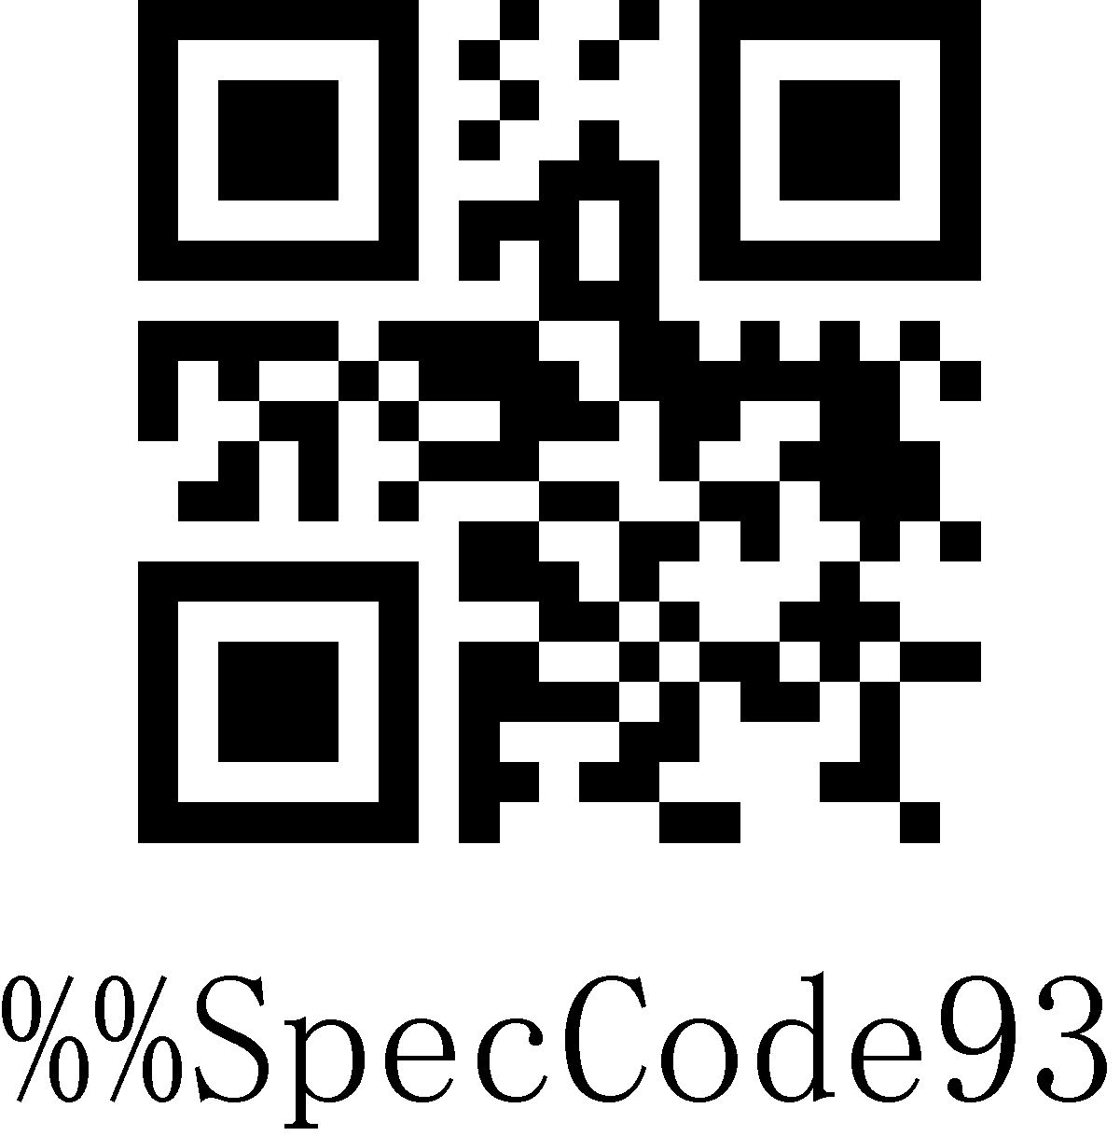
恢复无线出厂默认

使用说明：
在以下情况下您最有可能使用到此条码：
1. 扫描器设置出错，如无法识别条码。
2. 您忘记了之前对扫描器做过何种设置，而又不想使用之前的设置。
3. 设置了扫描器使用某些不常使用的功能，并使用完成后。

设置自定义默认设置
通过设置自定义默认设置，可以将无线条码器无线参数默认值设置为需要的功能。先扫描“进入设置模式”条码，再扫描需要的无线参数功能，设置完成后再扫描“退出设置模式”条码即可。设置完成后现有功能将替换原有的出厂默认值，即使设置恢复无线参数也不会恢复到原始状态。
 | 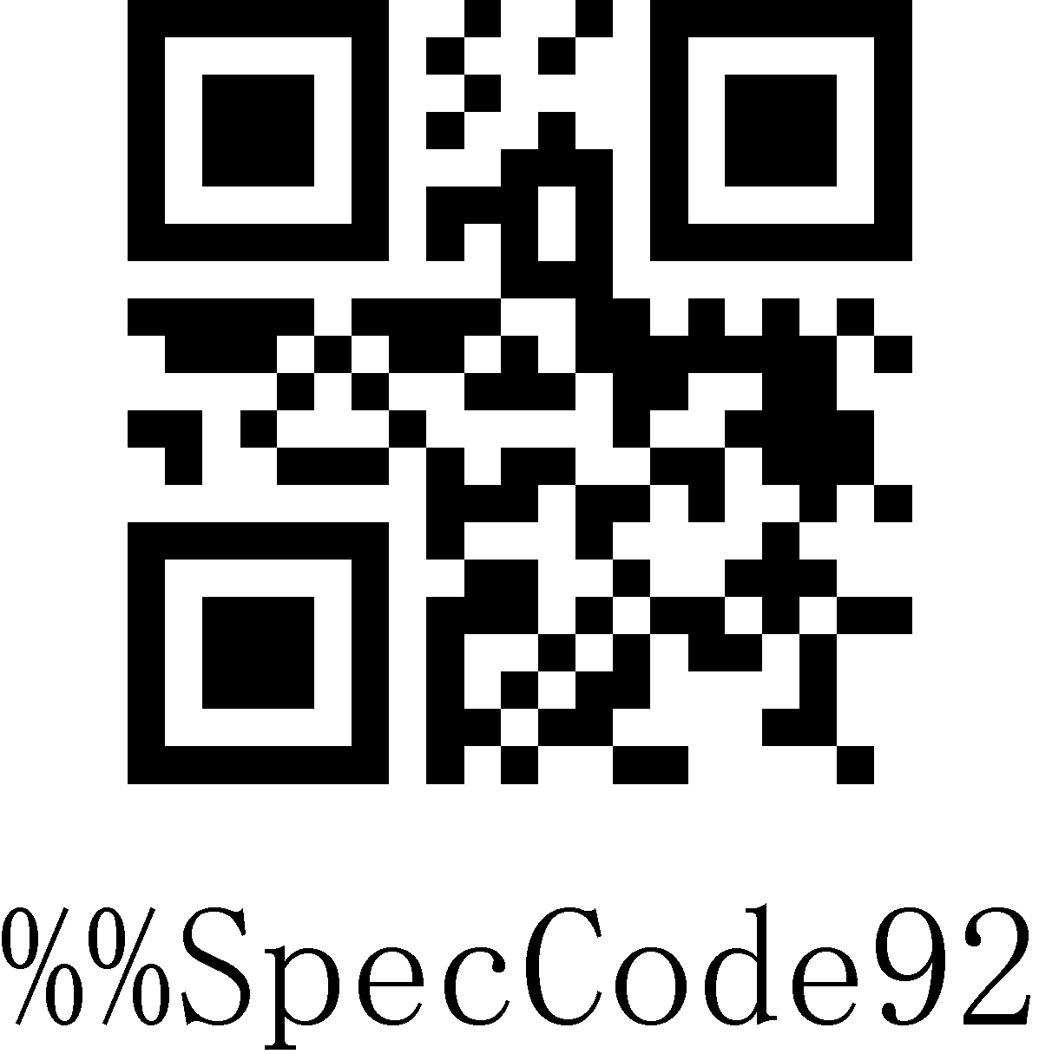
设置自定义默认设置

查看版本号
使用扫描器扫描下查看版本号条码，可以查看当前扫描器无线软件版本号信息，
 | 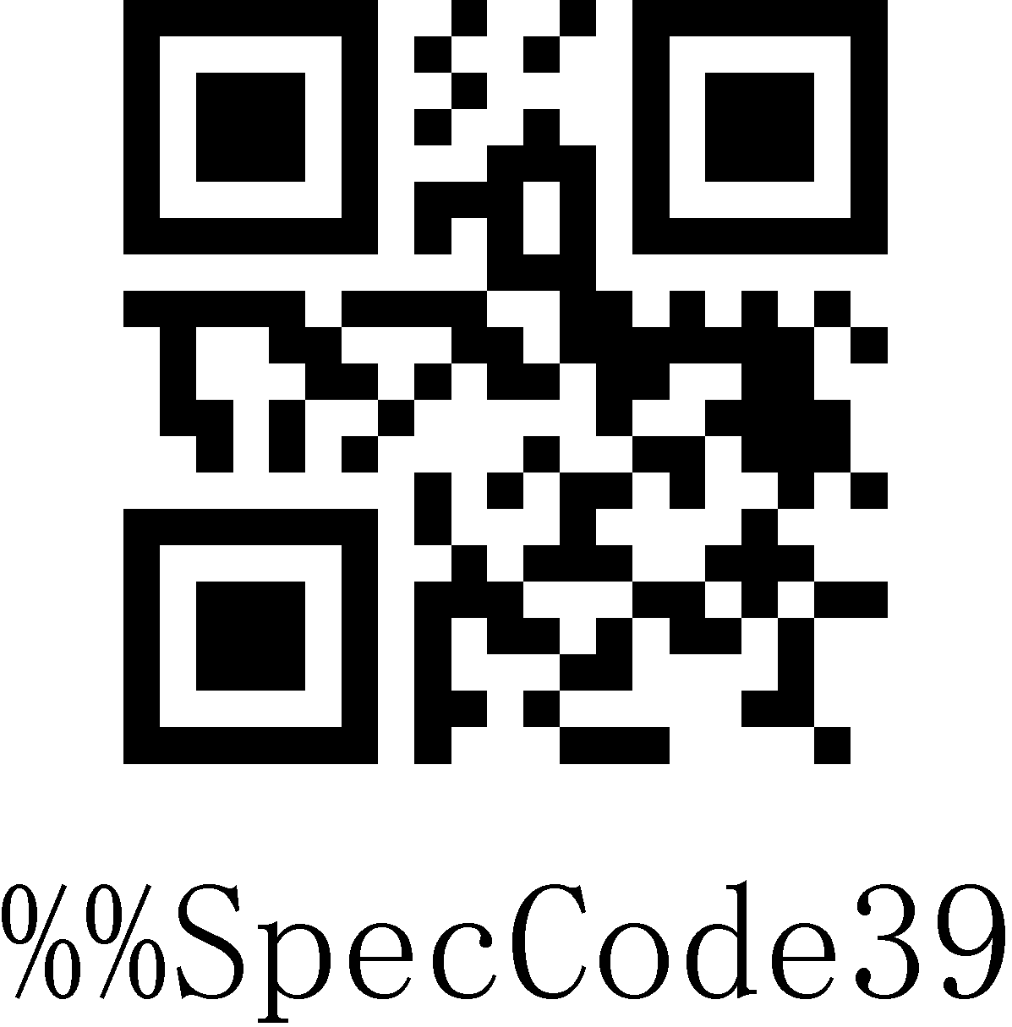
查看版本号

提示音声音设置
 | 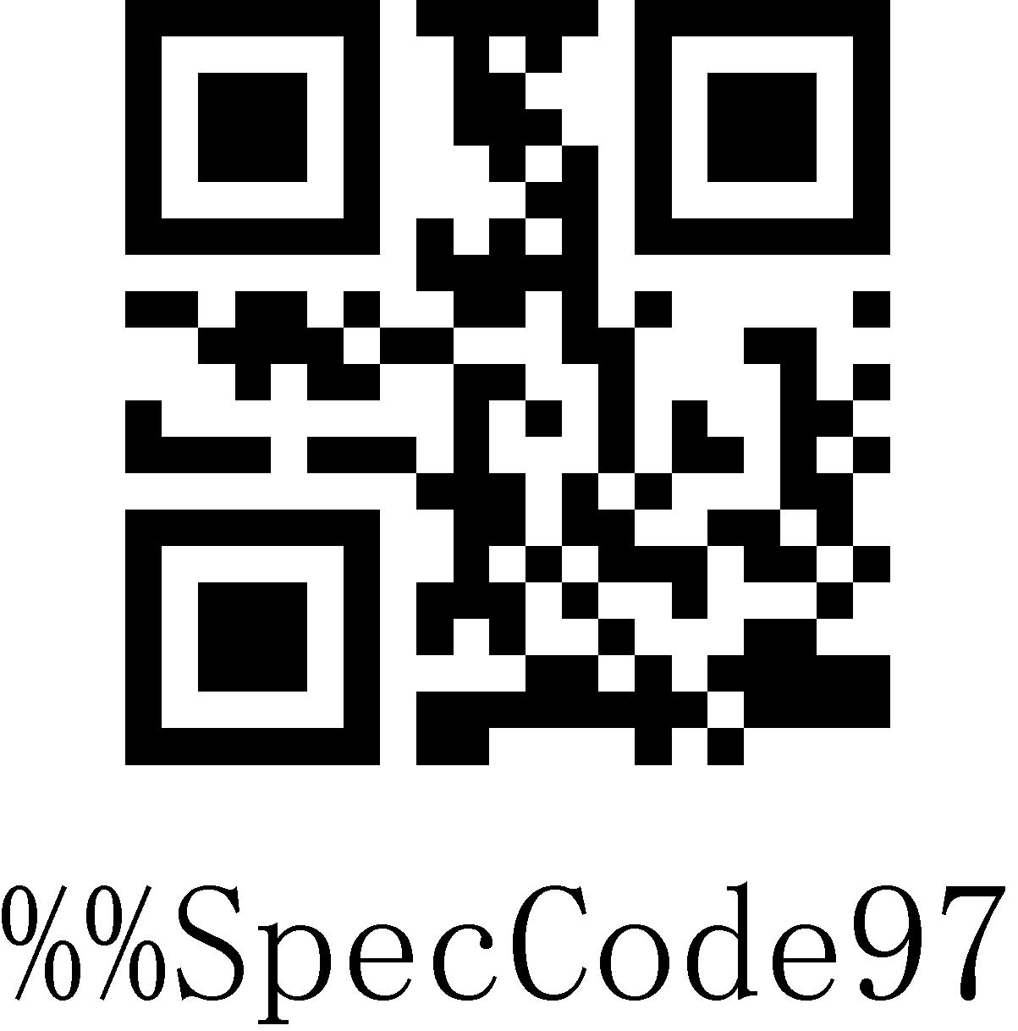
提示音声音高*
 | 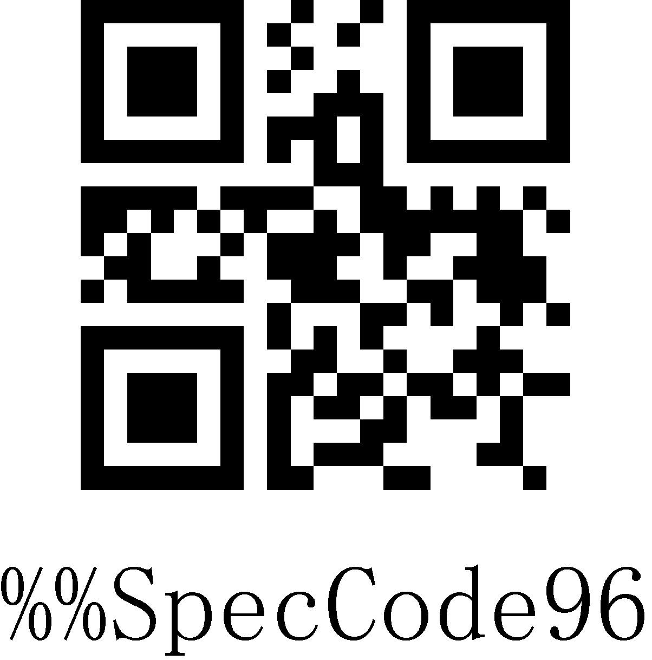
提示音声音中
 | 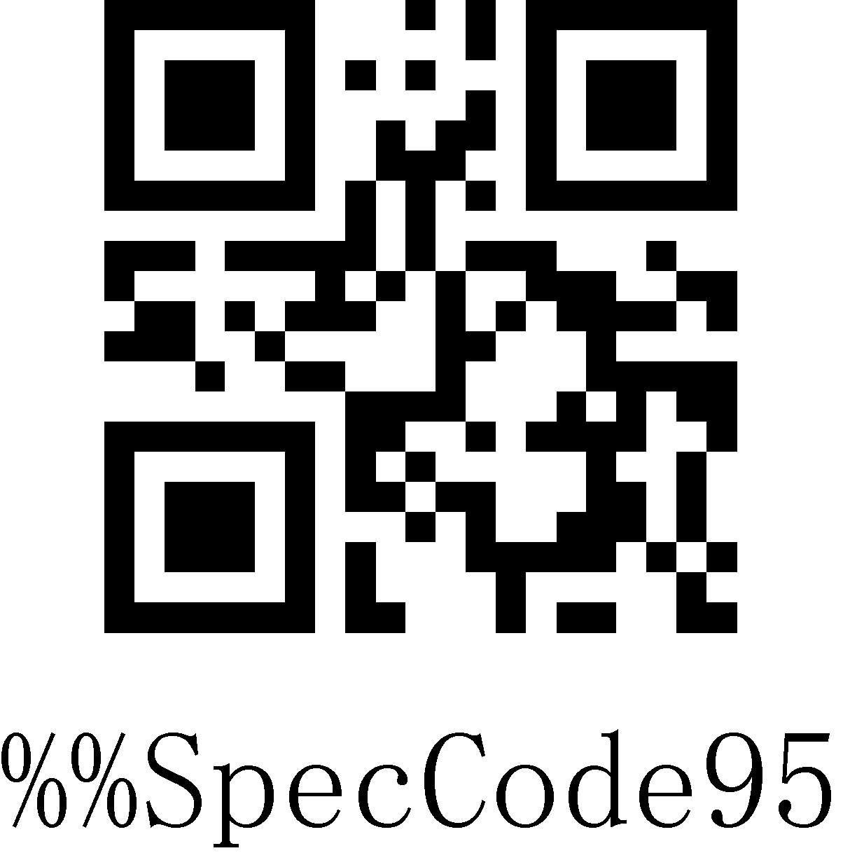
提示音声音低
 | 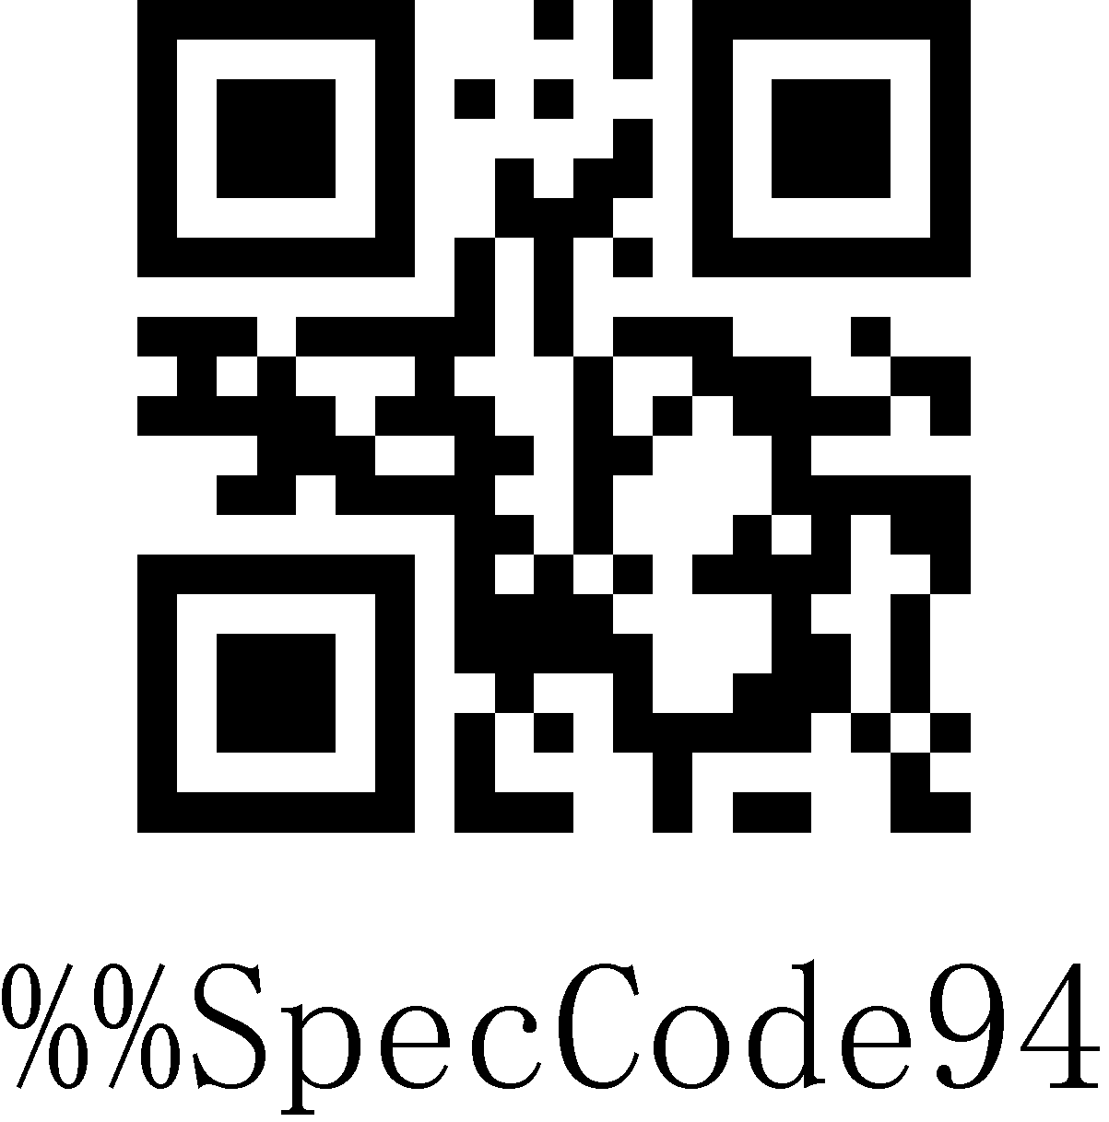
提示音关闭

提示音频率
 | 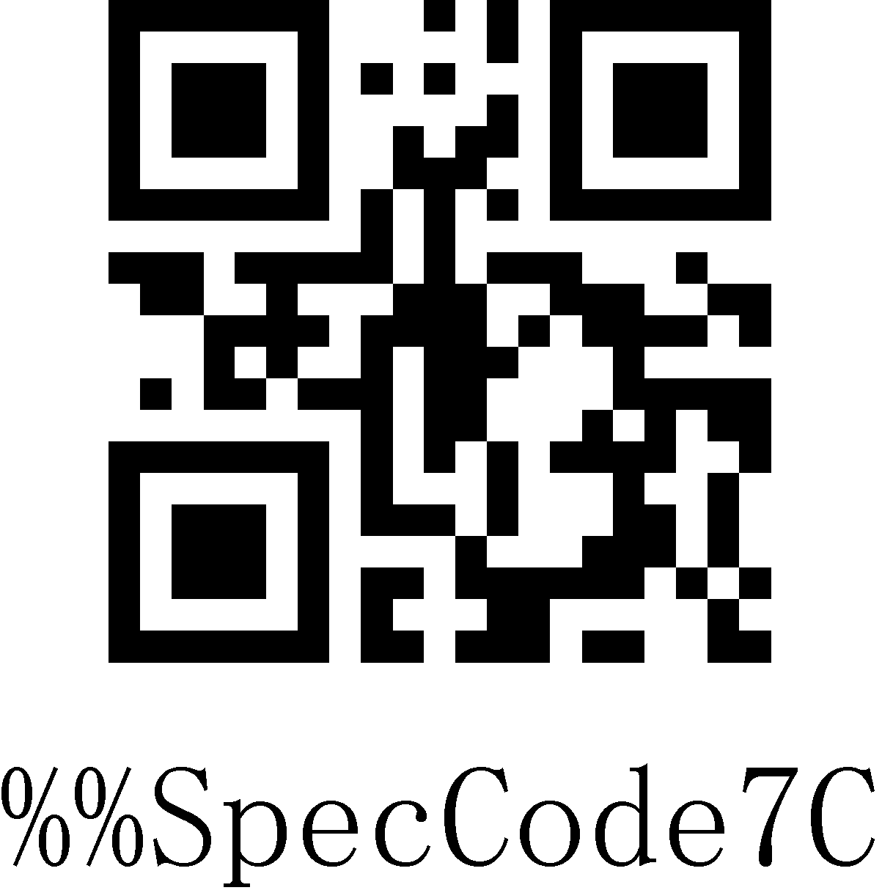
2048MHz
 | 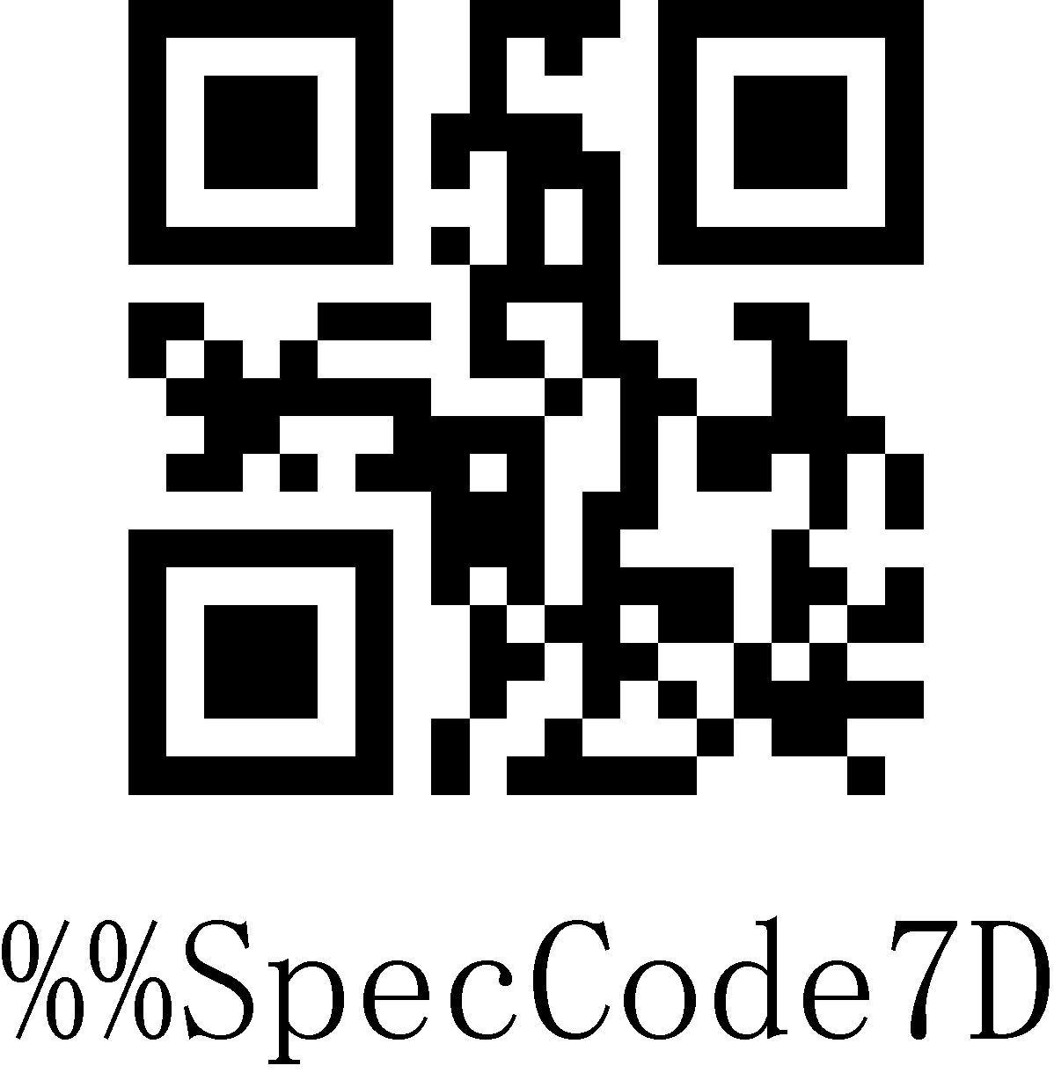
2730MHz

震动设置
 | 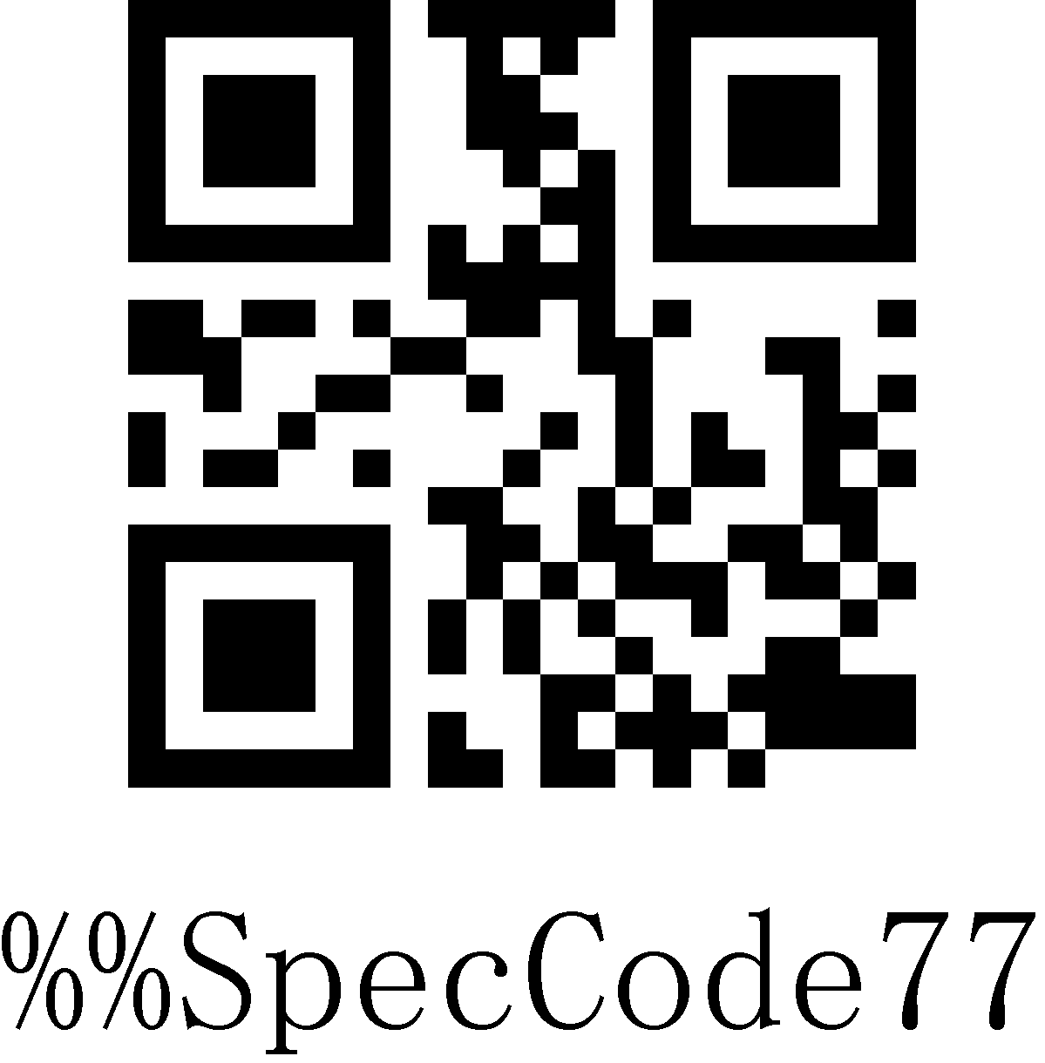
开启震动 (optional)
 | 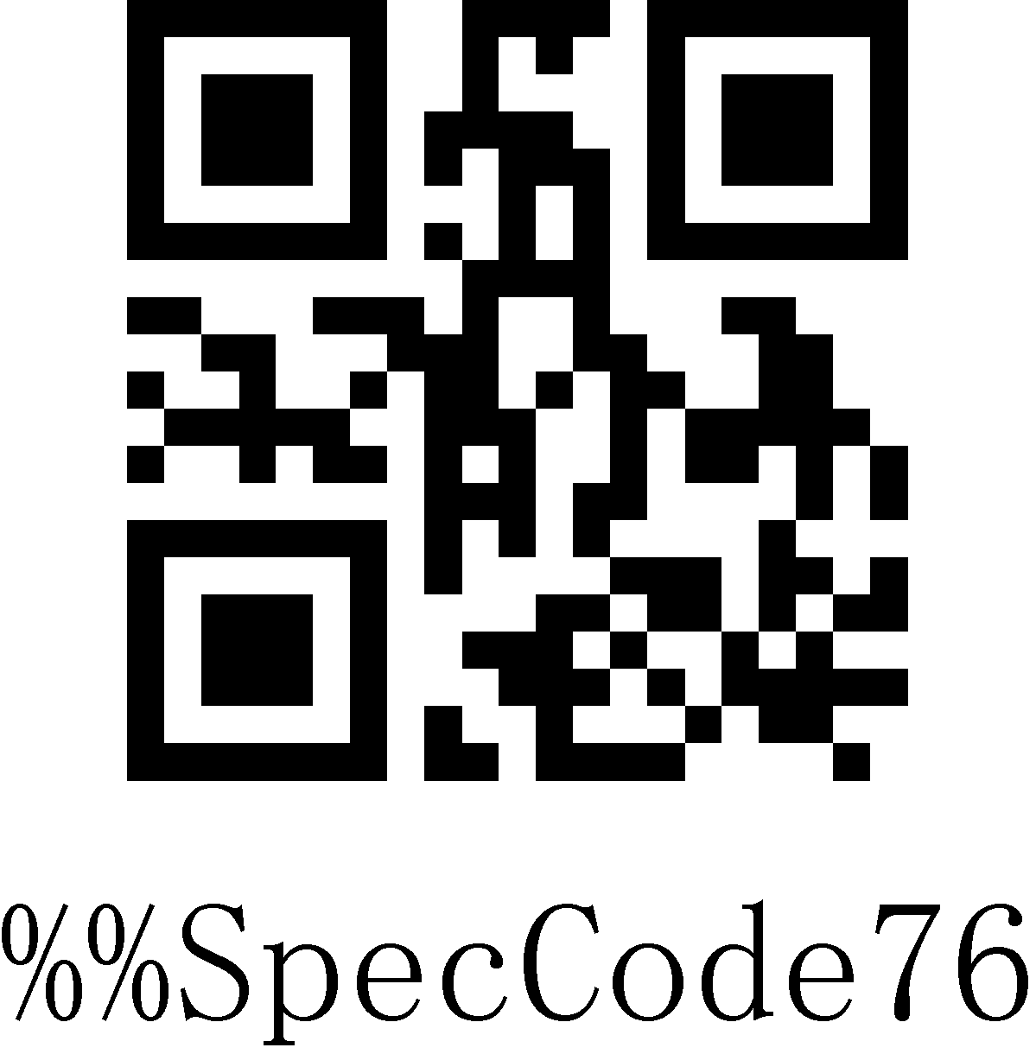
关闭震动(optional)
注意：震动功能为部分产品选配。

电量显示
当用户需要查看当前扫描器电量时，可直接扫描“电量显示”设置条码，可查看当前扫描器电量。
 | 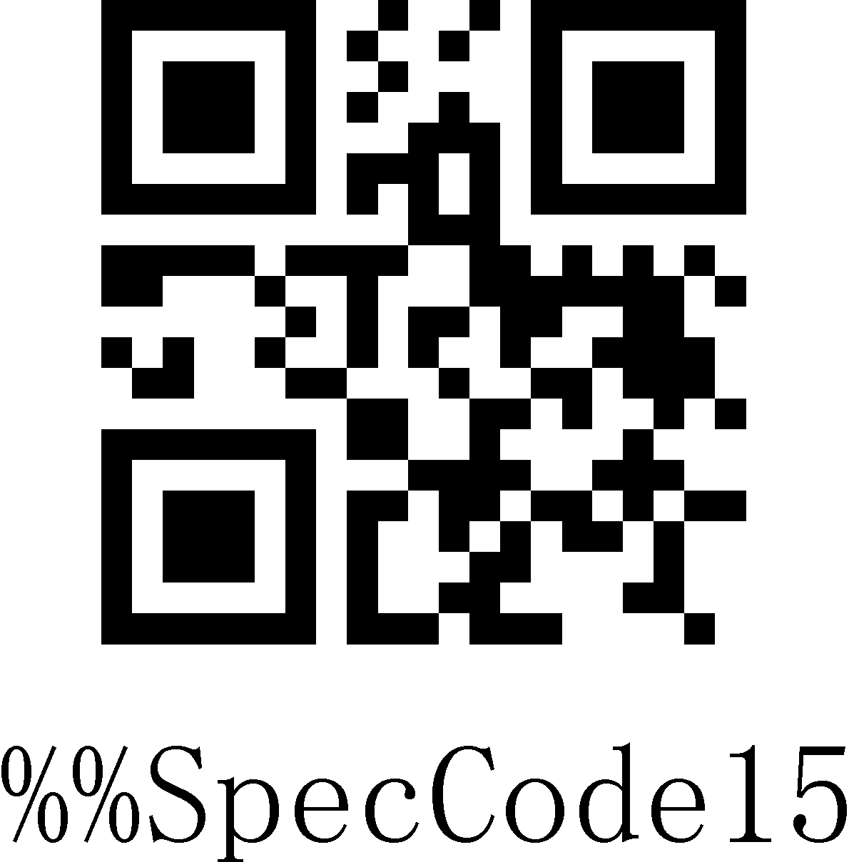
电量显示

休眠时间设置
 | 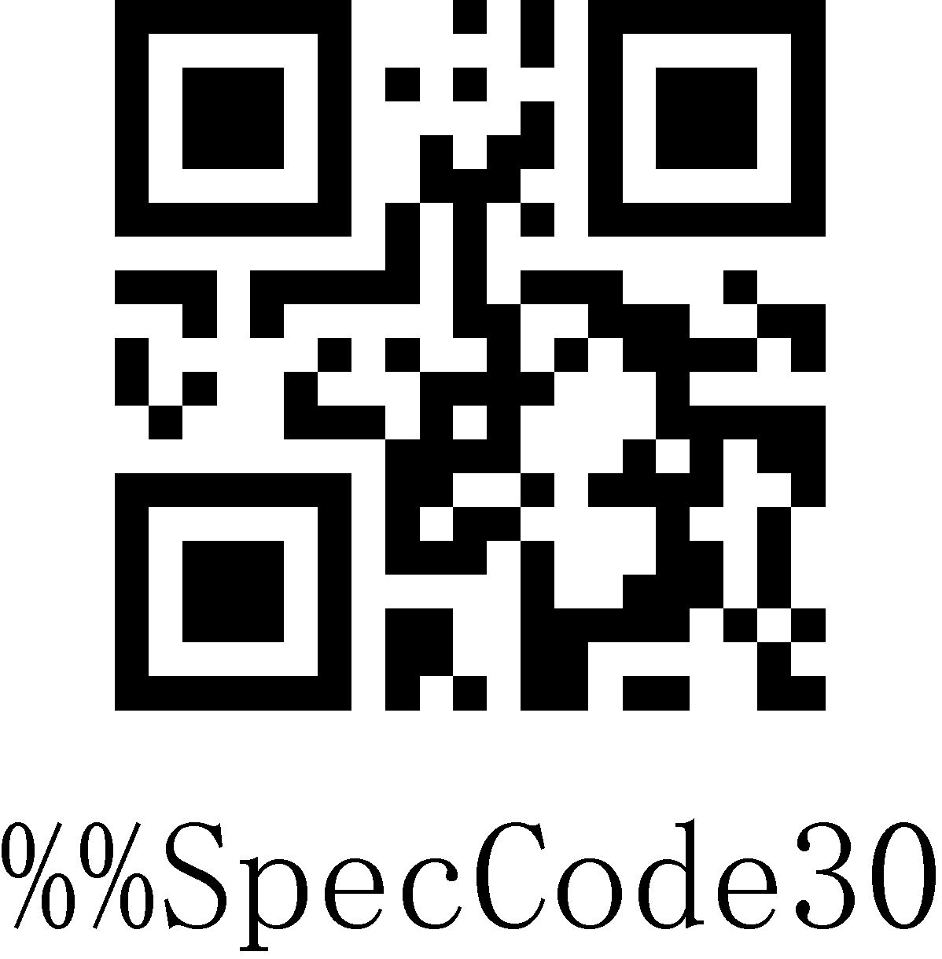
休眠时间 30s
 | 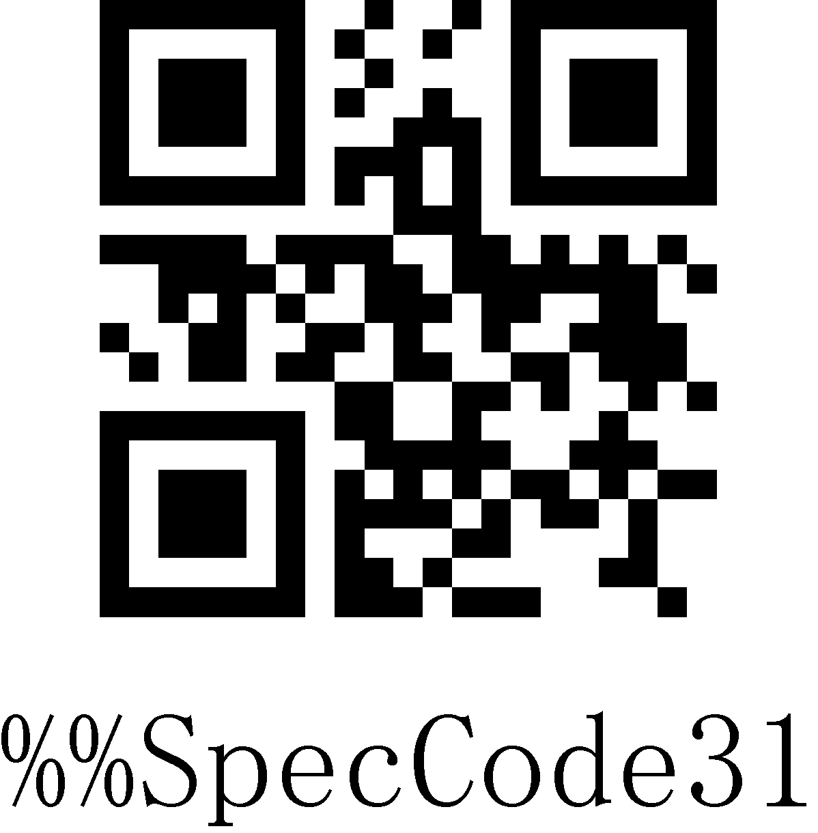
休眠时间1min
 | 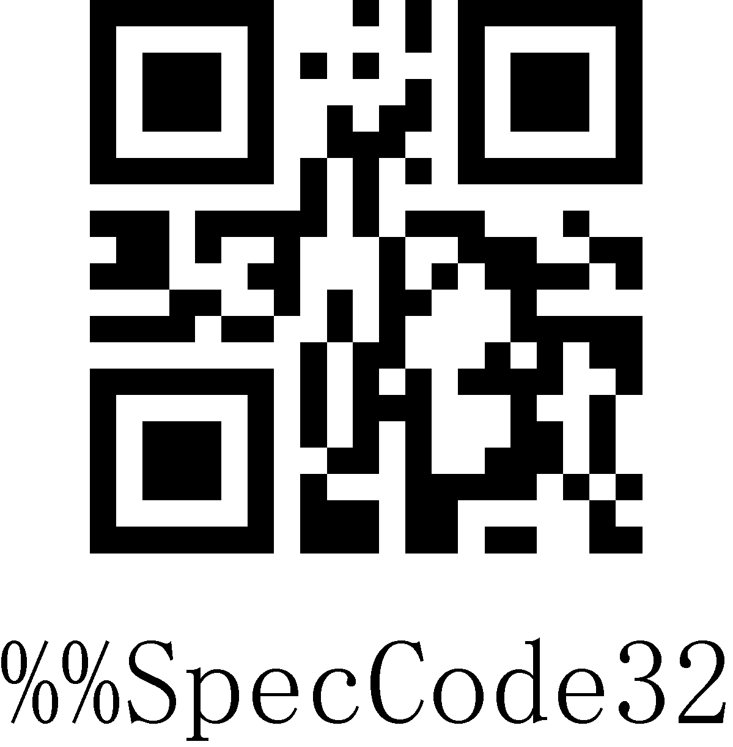
休眠时间2min
 | 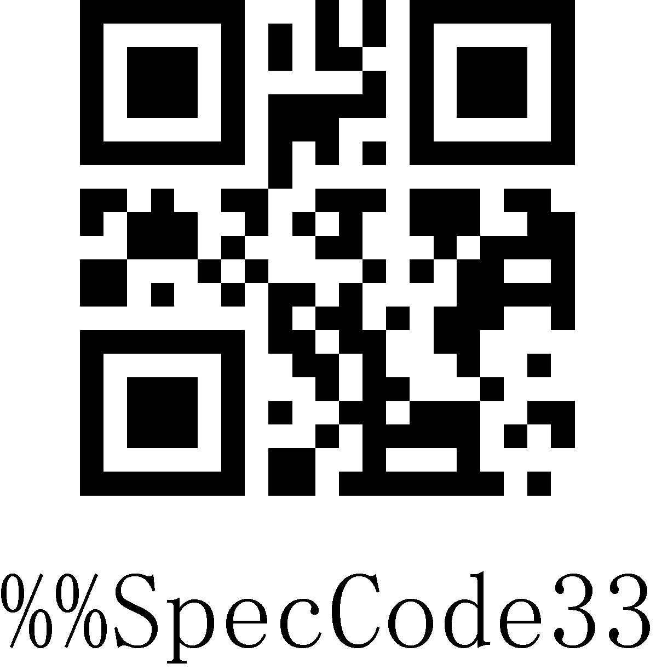
休眠时间5min*
 | 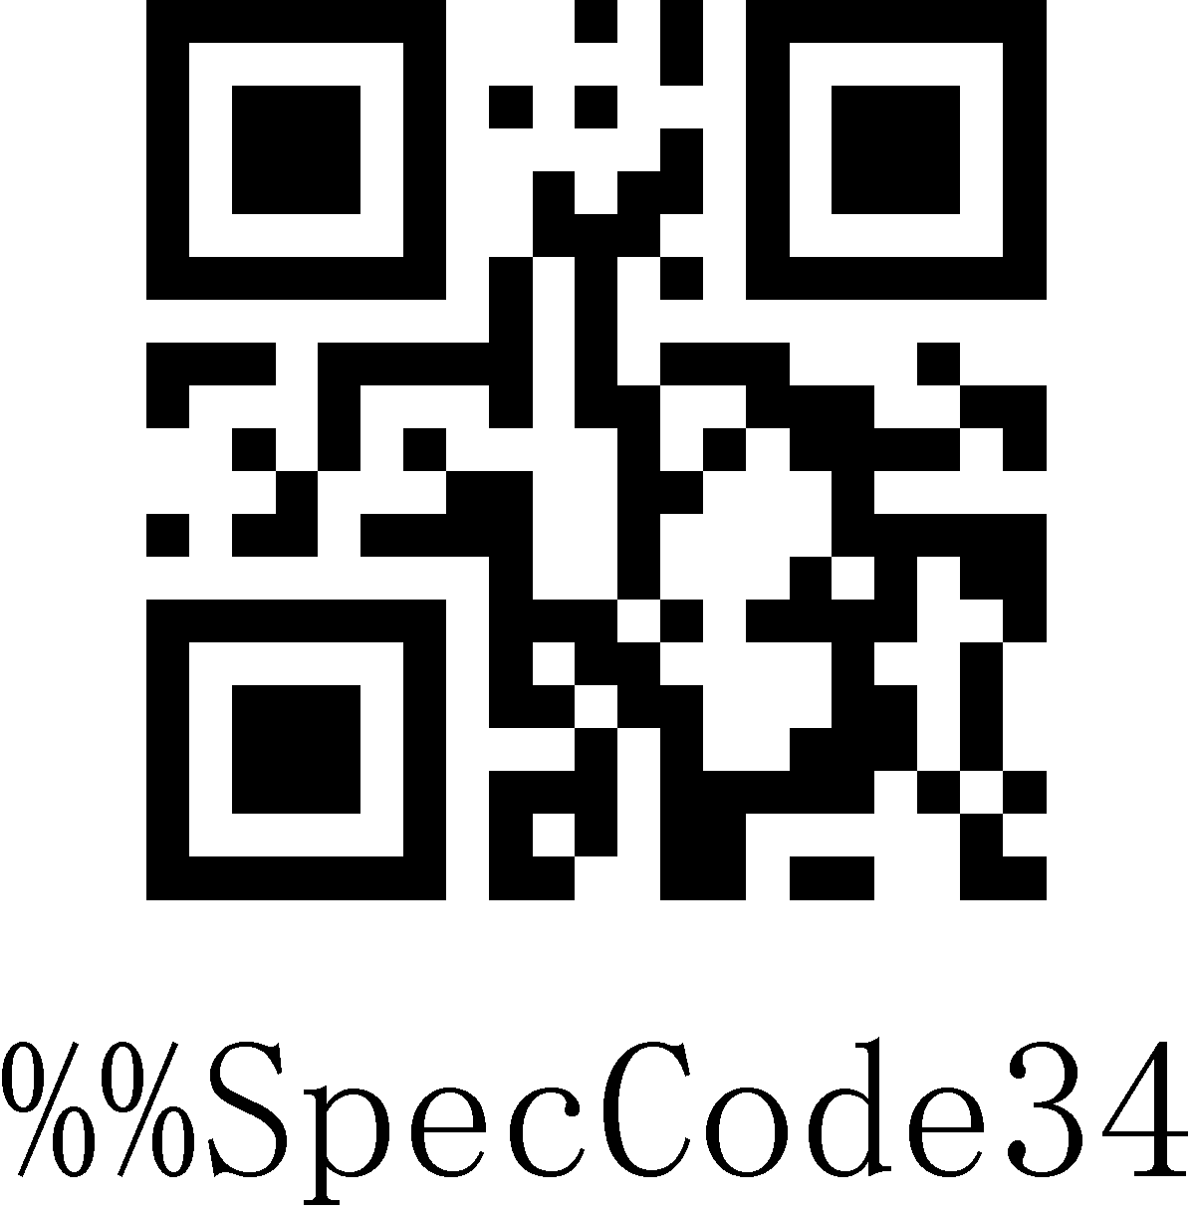
休眠时间10min
 | 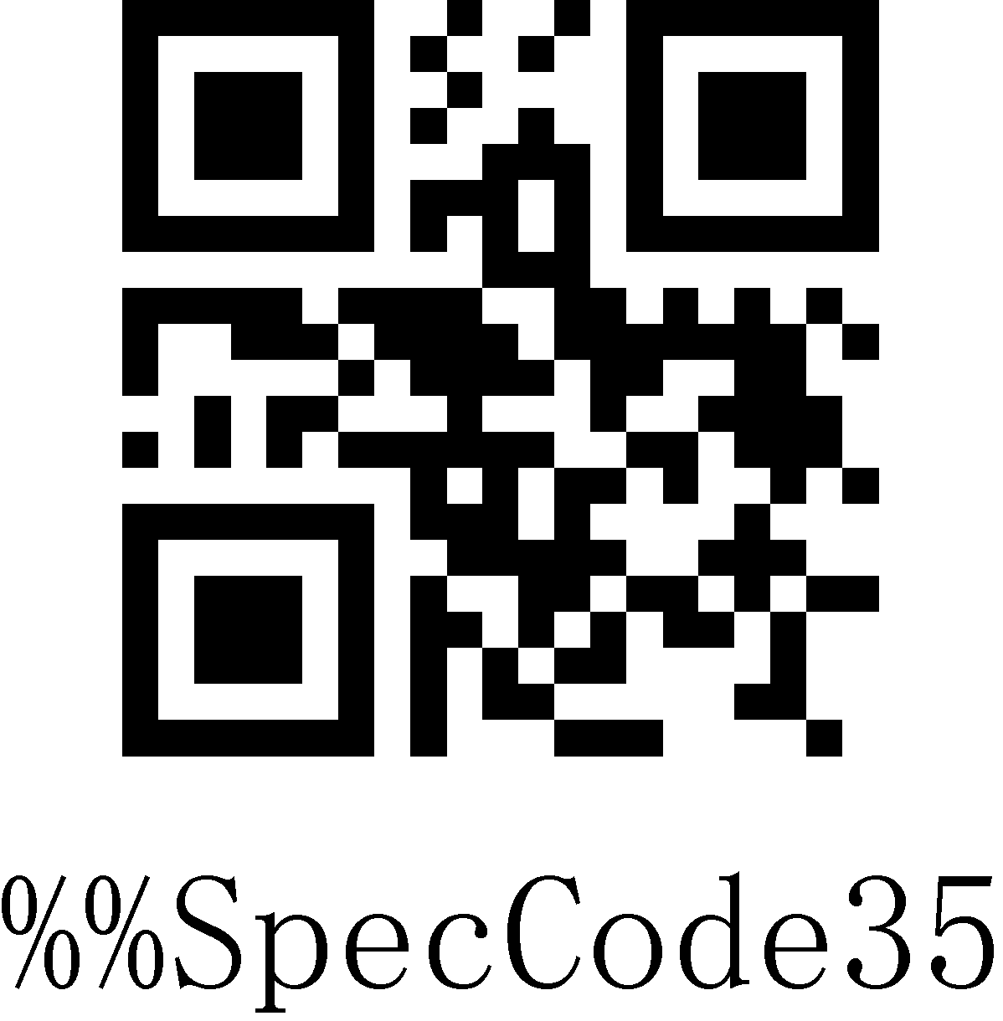
休眠时间30min
 | 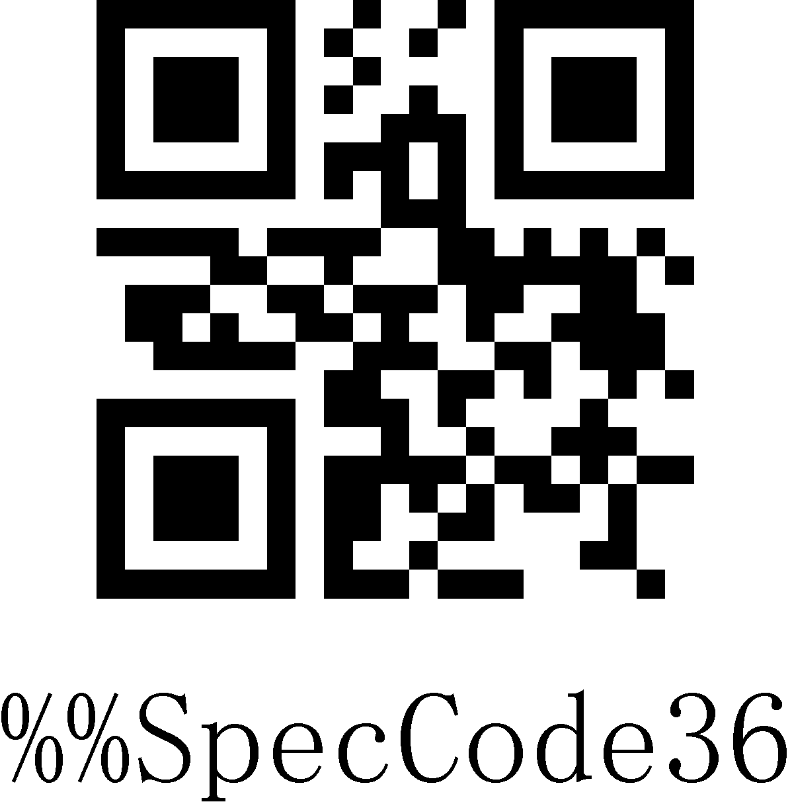
从不休眠
 | 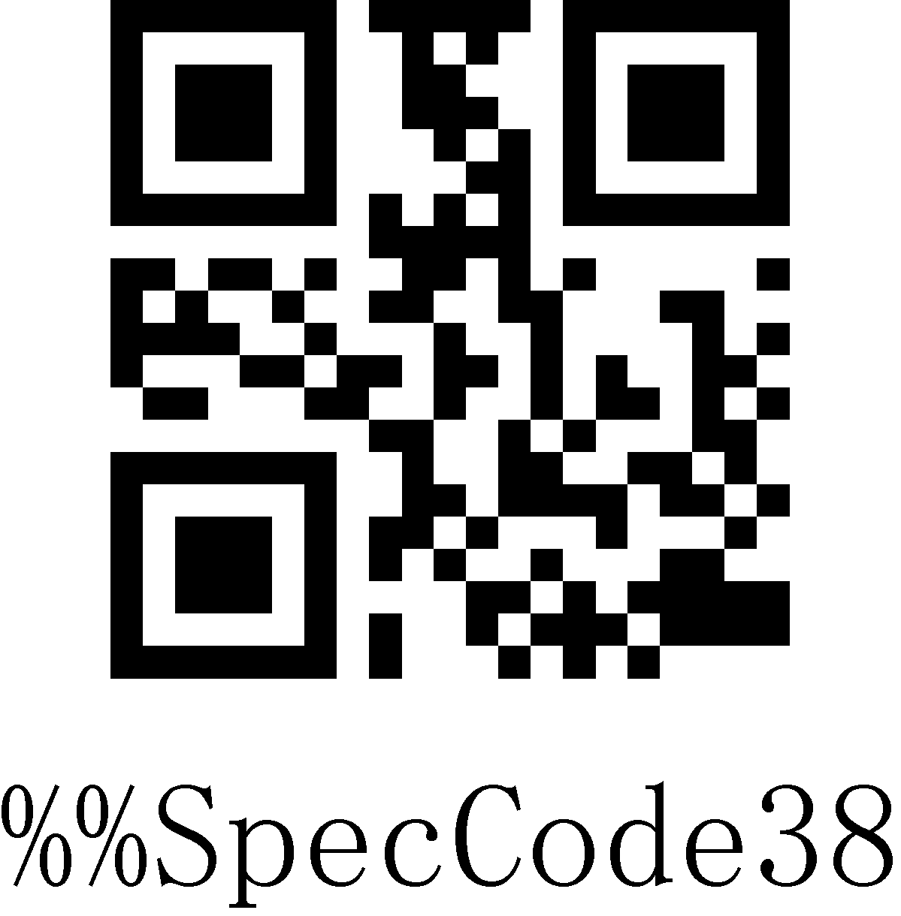
立即休眠

数据格式
使用条码器无线2.4G或有线USB接口设置数据输入格式，可以直接输出中文或其他格式语言。
 | 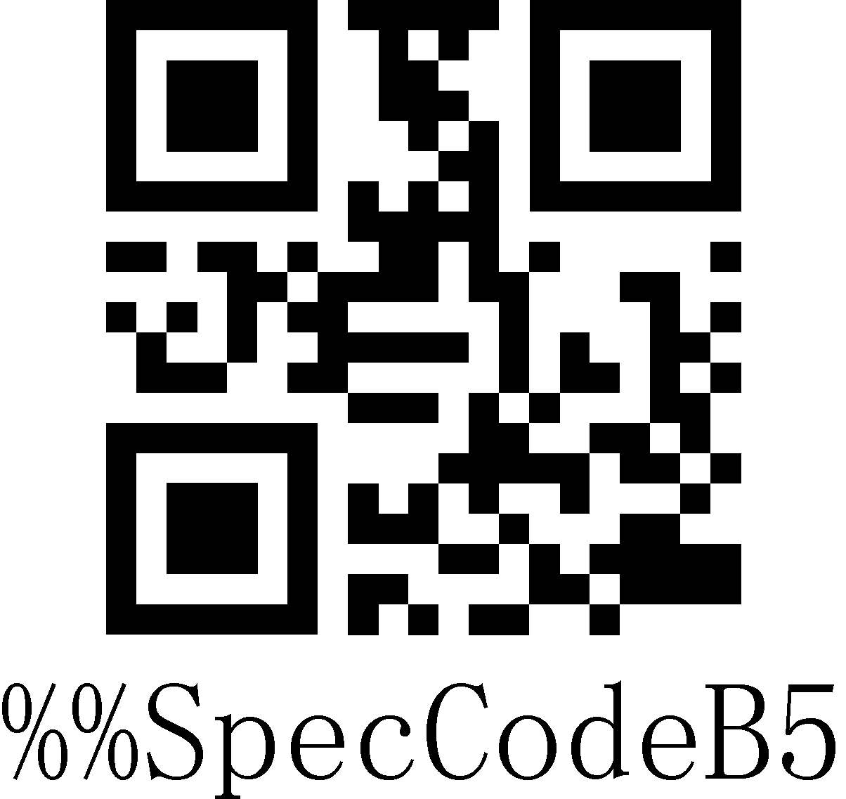
输出GBK编码（记事本，Excel等）*
 | 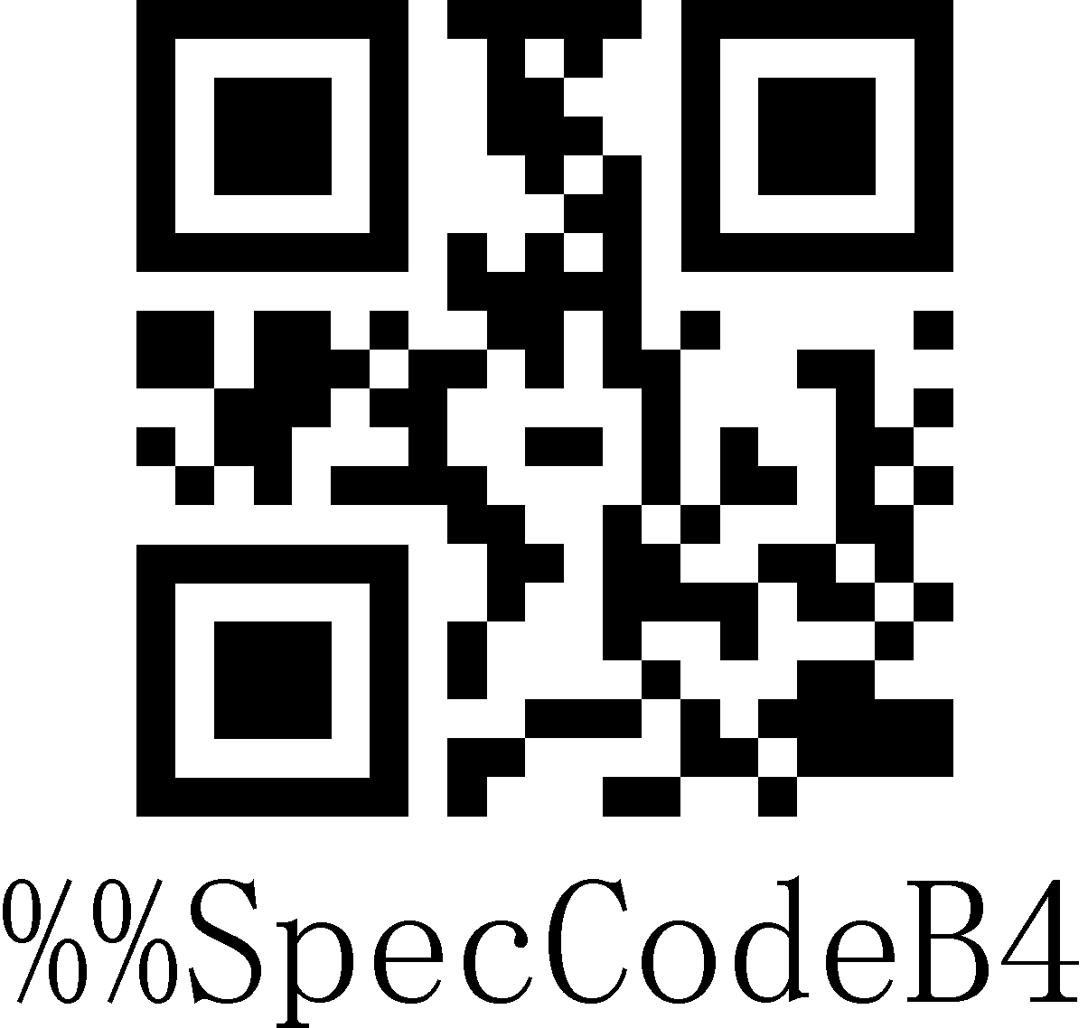
输出Unicode编码（WORD，QQ等）

带屏条码器相关设置

计数清零
 | 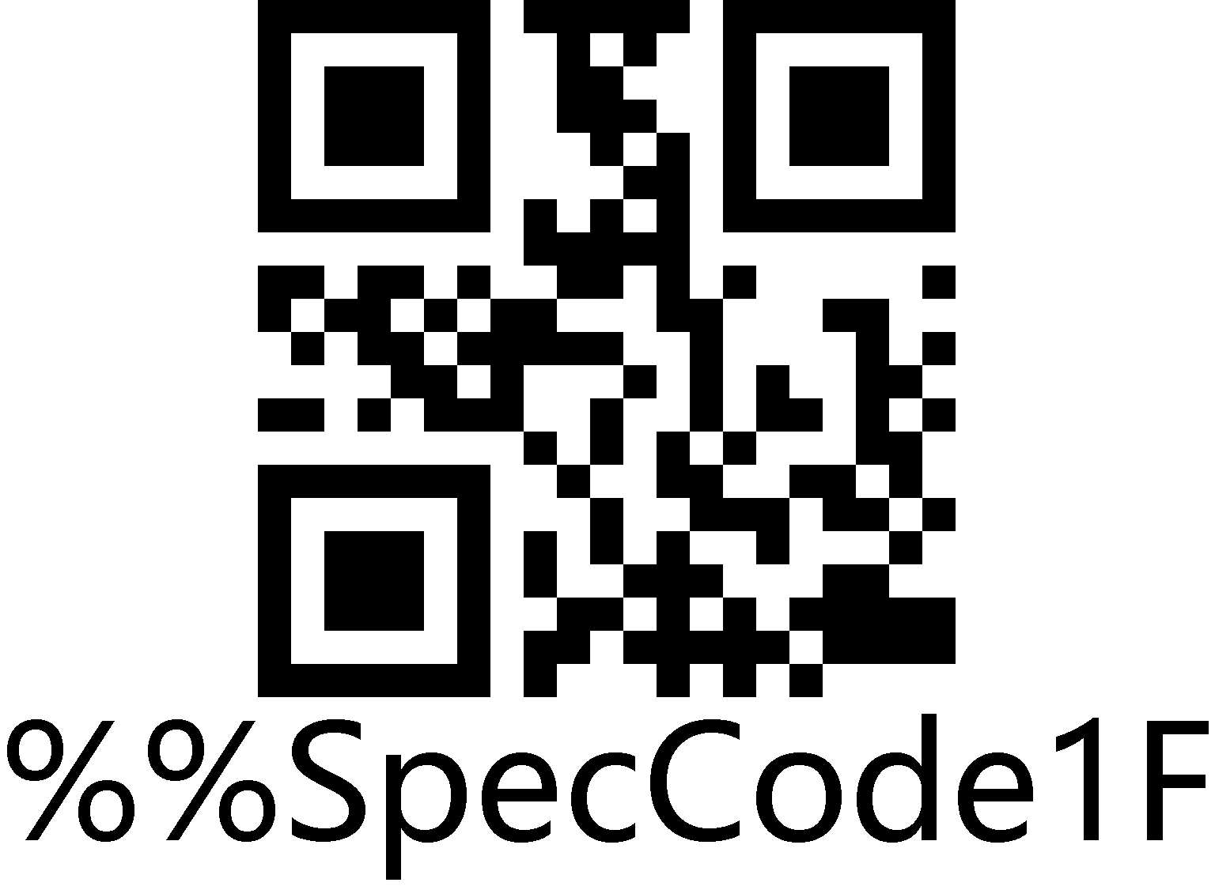
清除屏幕计数
注：用于带屏幕无线产品，清除扫码计数数据。

设置界面显示语言
 | 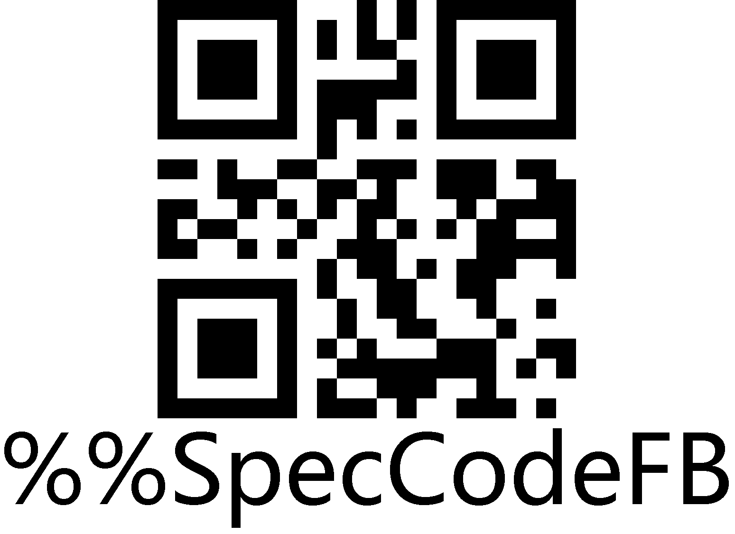
显示为中文
 | 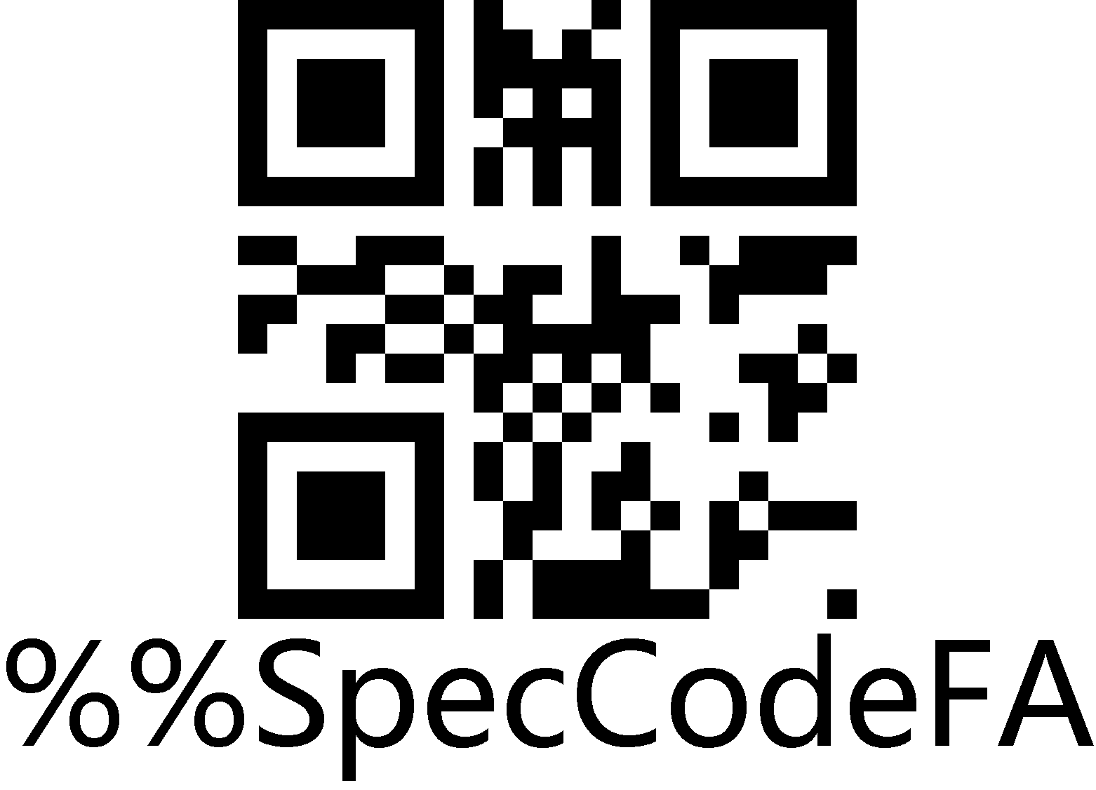
显示为英文
注：用于带屏幕无线产品，设置屏幕显示语言。

无线工作模式
无线扫描器有三种不同的工作模式：同步模式、异步模式，存储模式，通过不同的设置代码来操作模式切换。

同步模式
同步模式又称正常模式，设置同步模式后，用户扫描普通条码，即扫即传，断开时丢弃。
 | 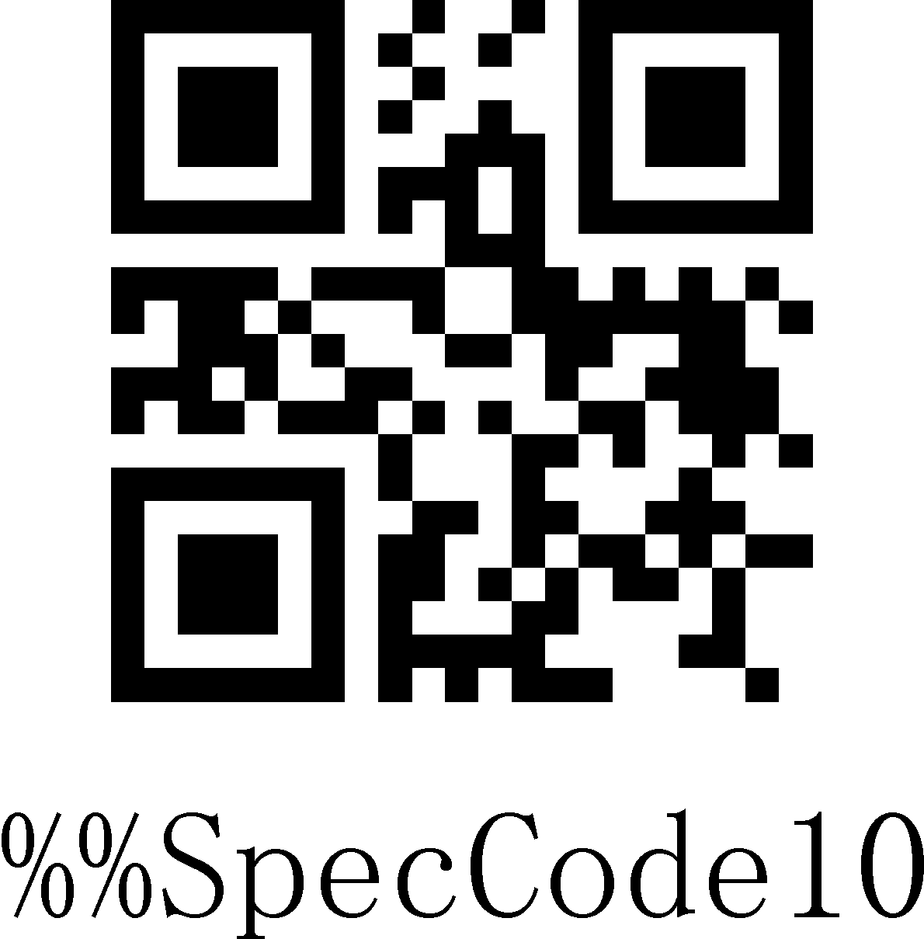
同步模式*

存储模式
存储模式又称盘点模式，仓储模式。设置存储模式后，用户扫描普通条码，条码信息不会直接上传到主机设备，而是存储与扫描器存储内存中。如需查看扫描器存储的数据，可以通过数据控制上传数据或者清除数据以及统计条码数据。
当扫描器断电或关机是，扫描器存储的数据不会丢失，除非清除所有数据。
 | 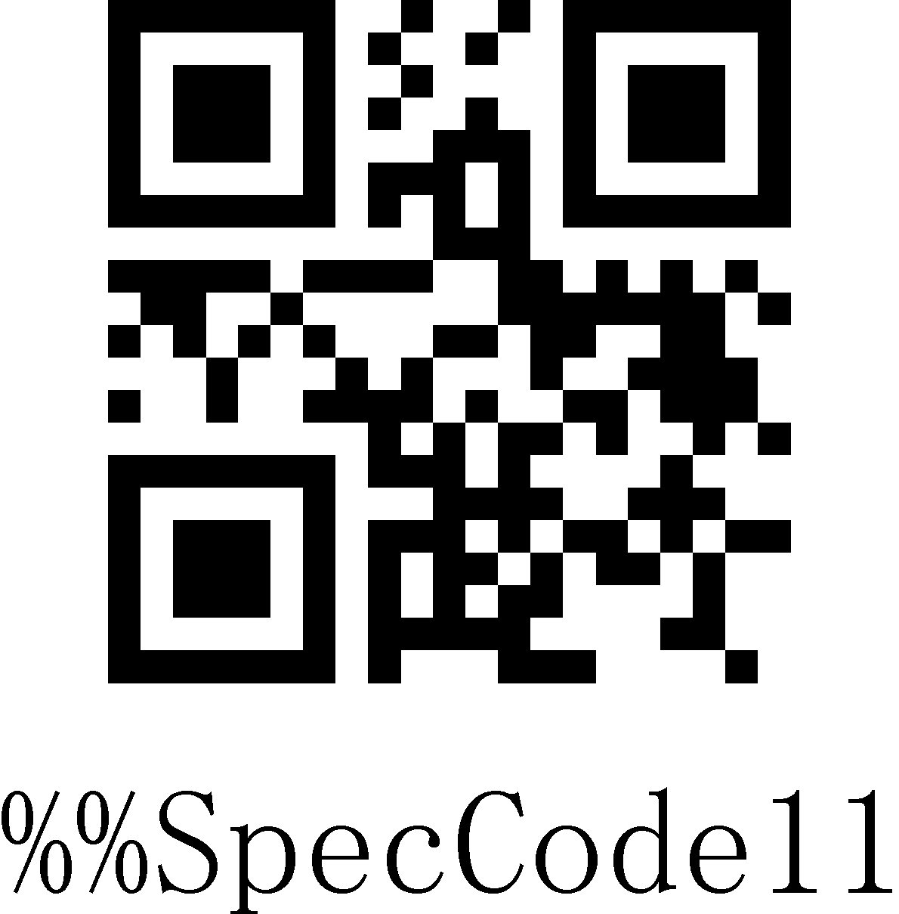
存储模式

不丢失模式
存储模式又称盘点模式，仓储模式。设置存储模式后，用户扫描普通条码，条码信息不会直接上传到主机设备，而是存储与扫描器存储内存中。如需查看扫描器存储的数据，可以通过数据控制上传数据
 | 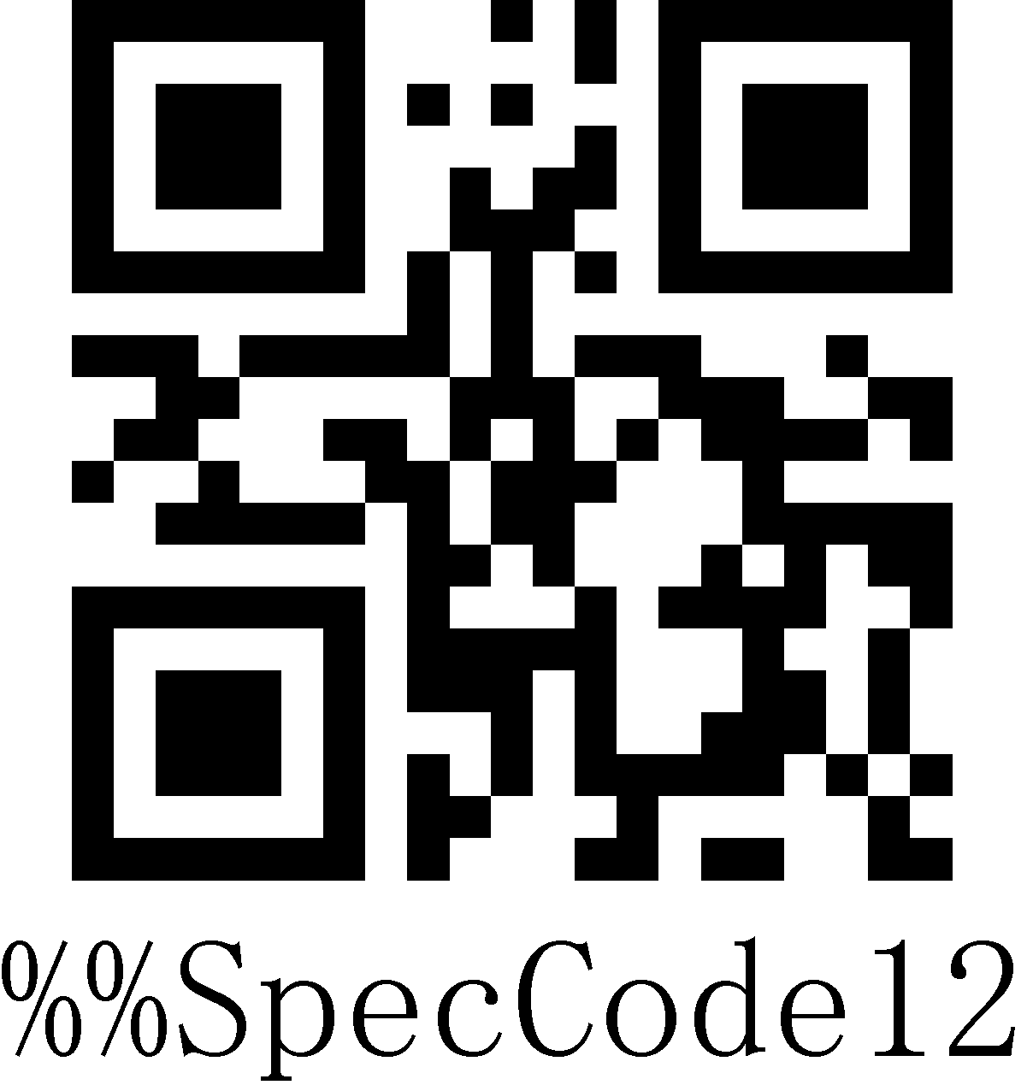
不丢失模式

数据控制
数据控制用于扫描器存储数据处理工作。

上传所有数据
当用户需要将条码器上存储的数据上传到电脑或移动设备时，扫描“上传所有数据”可以将数据上传到电脑或移动设备。
在任意工作模式下使用上传所有数据时，数据上传成功后，原有条码器存储的条码不会被删除，除非扫描清除所有条码。
 | 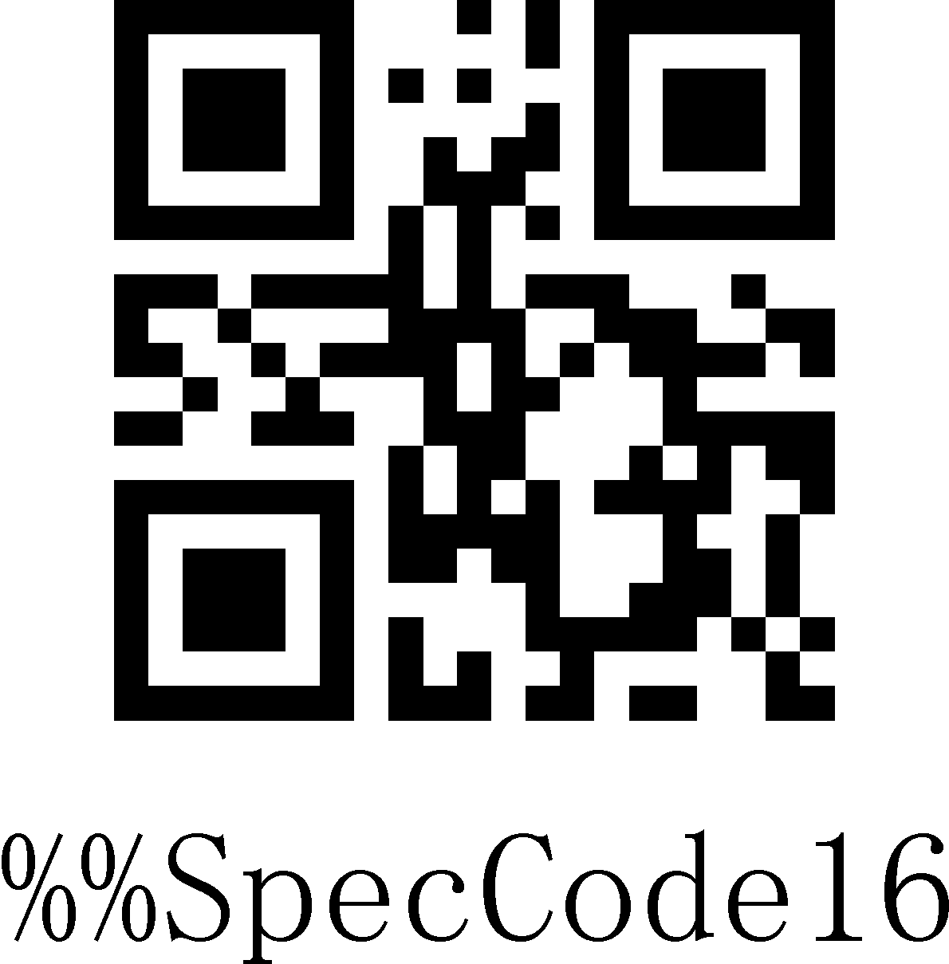
上传所有数据

上传数据总数
当用户需要统计条码存储的数据总数时，扫描“上传数据总数”可以将条码器存储的数据总数数量上传到电脑或移动设备。
 | 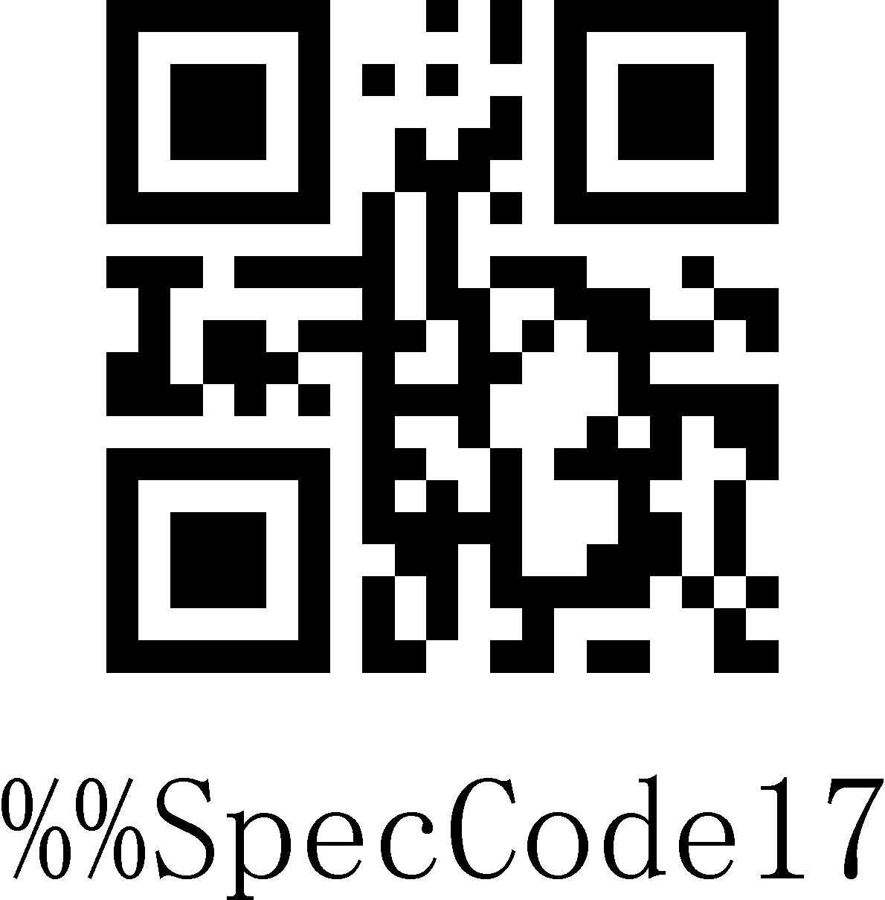
上传数据总数

清除所有数据
当用户需要清除条码器内存储的数据时，扫描“数据清除”可以将条码器内存储的数据全部清除。
 | 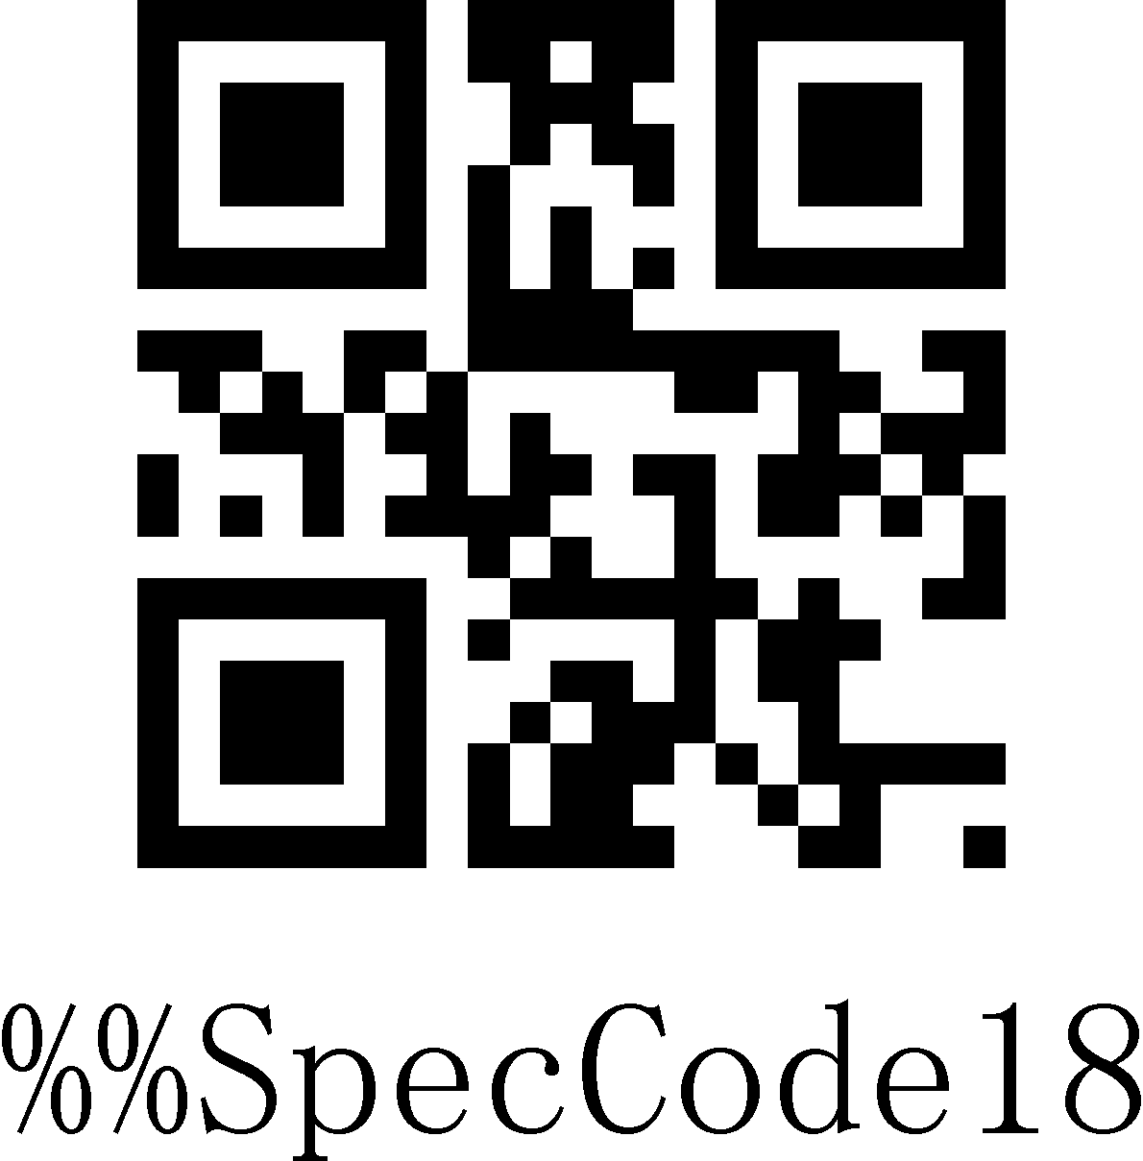
清除所有数据

通信模式
该款扫描器不仅可以支持无线通信方式，还可以支持有线通信，当使用连接有线到扫描器时，扫描器自动切换为有线传输。

USB-COM虚拟串口
USB虚拟串口支持使用2.4G模式无线虚拟串口以及有线USB虚拟串口，无论使用有线或无线虚拟串口都需要安装虚拟串口驱动，
 | 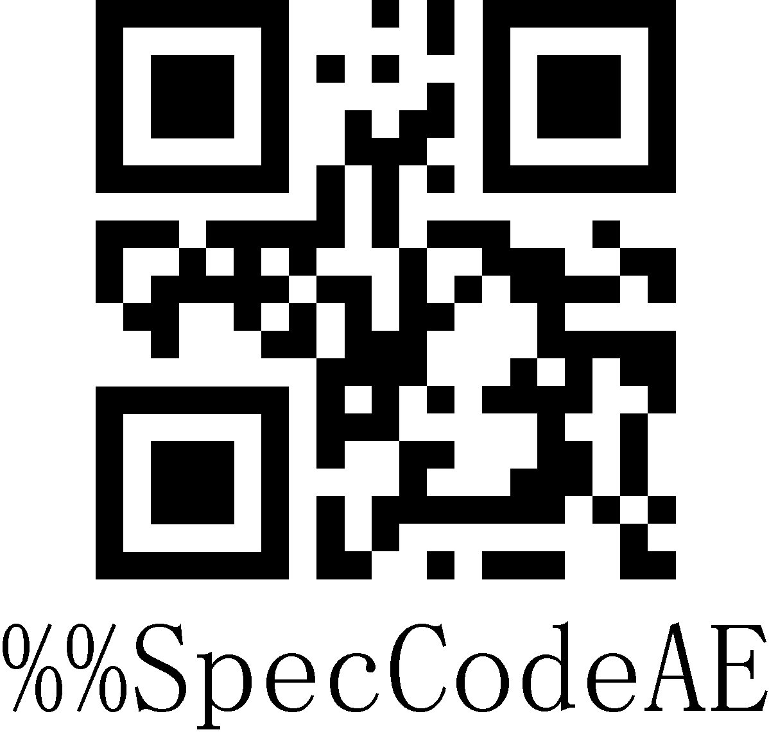
USB-COM

无线2.4G模式
适用于可以插入2.4G接收器的设备使用，可以直接使用文本输出，相当于USB键盘输入方式。
 | 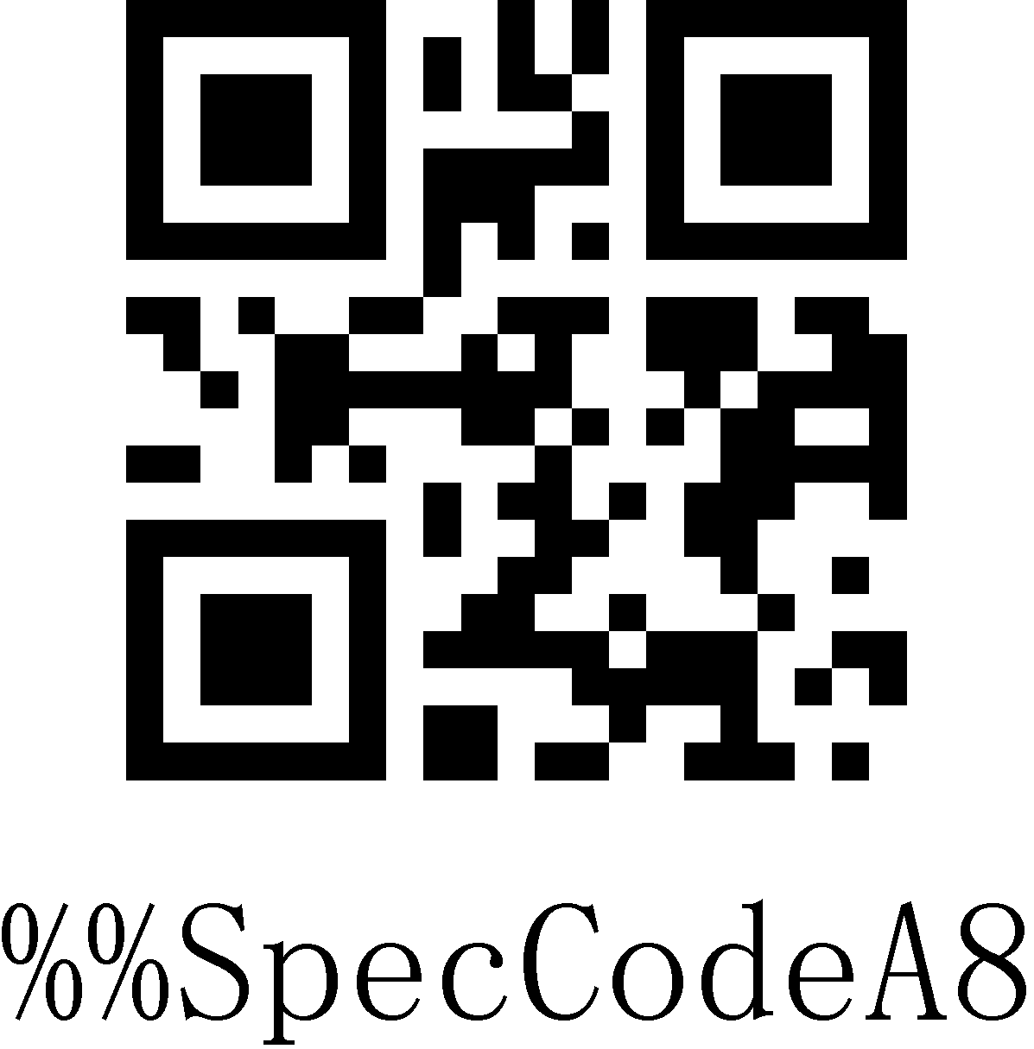
无线2.4G模式

蓝牙HID模式
适用于支持蓝牙的设备中使用，如手机，pad，带蓝牙的笔电等，连接成功后可以使用文本直接输入，相当于这类设备的虚拟键盘输入方式。
 | 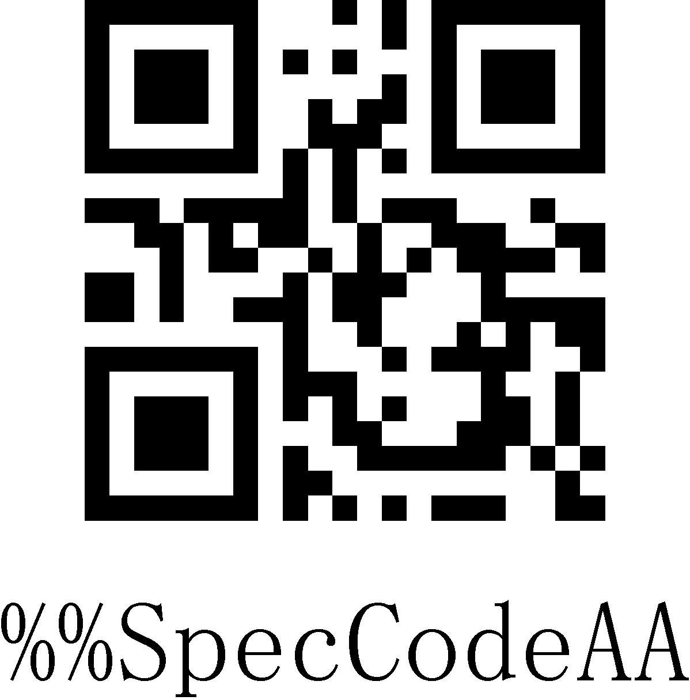
蓝牙HID模式

蓝牙SPP模式
适用于支持蓝牙的设备中使用，如手机，pad，带蓝牙的笔电等，使用SPP透传数据时，需要下载或者开发经典蓝牙SPP透传软件才可使用。SPP模式适用于大量数据传输。
 | 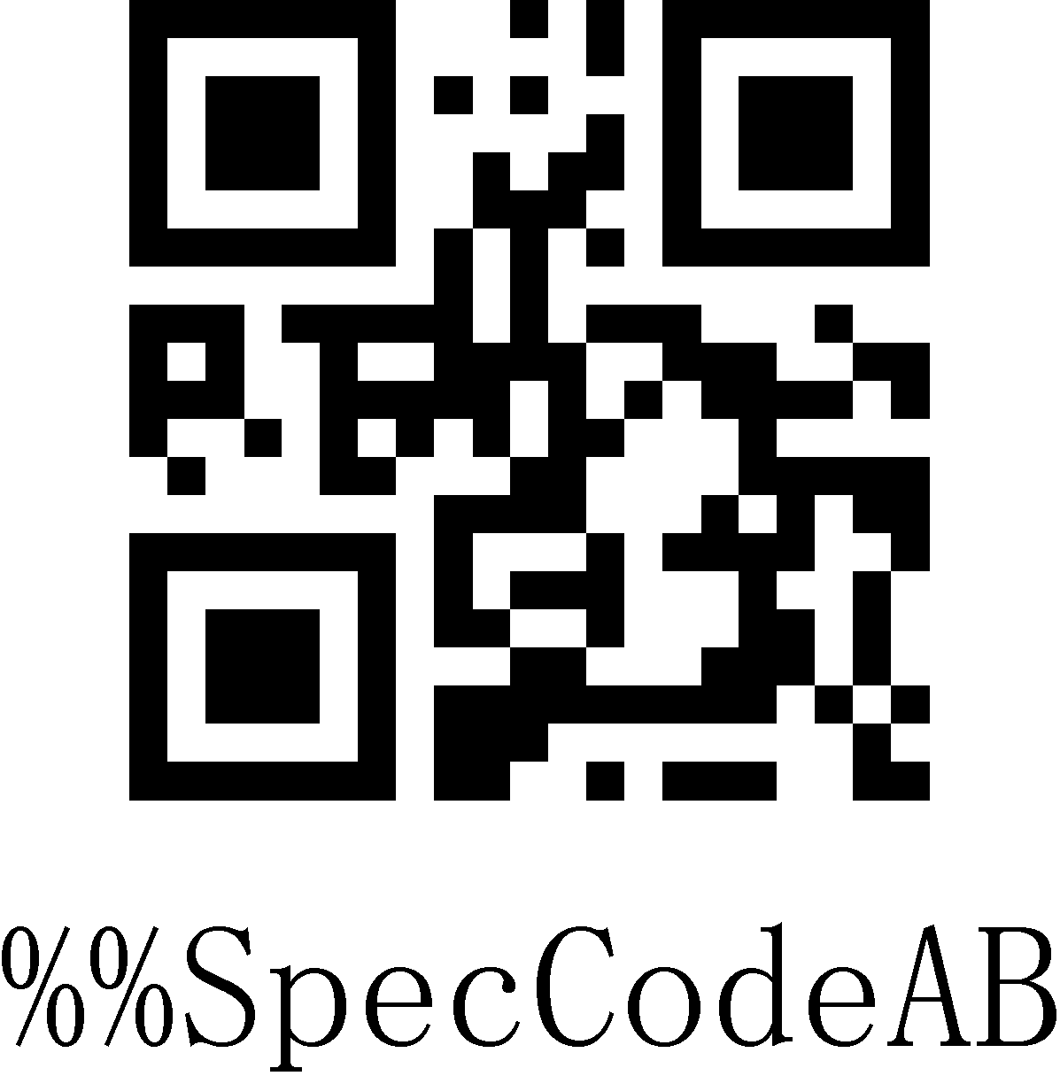
蓝牙SPP模式

蓝牙BLE模式
适用于支持蓝牙的设备中使用，如手机，pad，带蓝牙的笔电等，使用BLE透传数据时，需要下载或者开发低功耗蓝牙BLE透传软件才可使用。BLE模式适用于少量数据传输。
 | 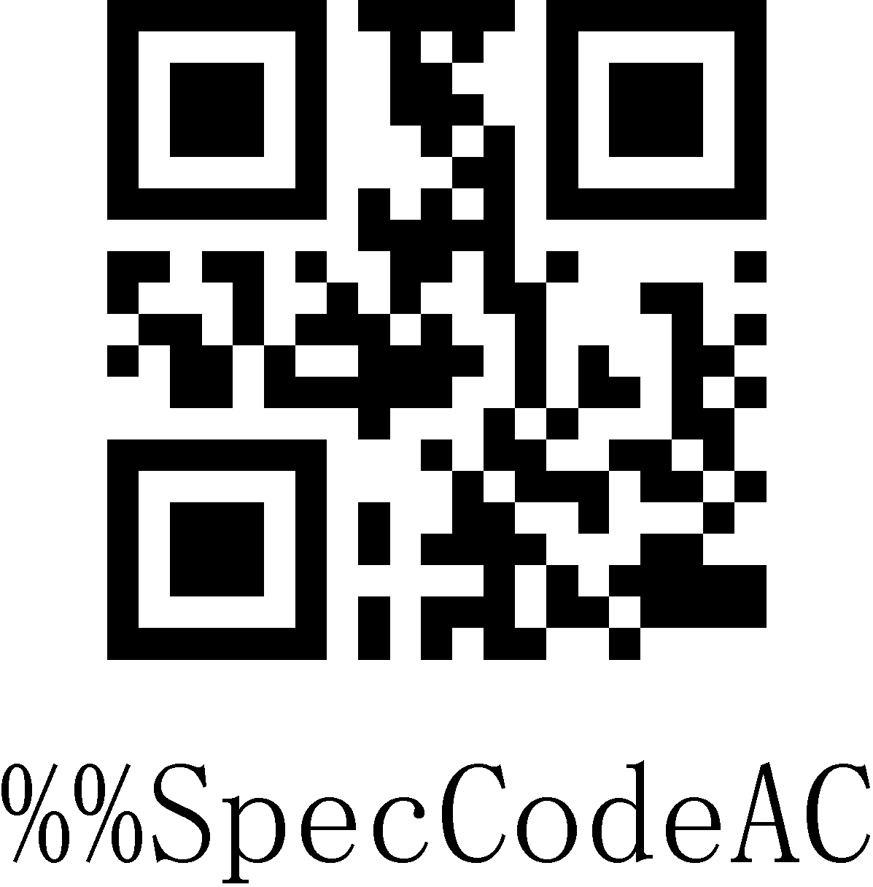
蓝牙BLE模式

无线配对设置

无线2.4G配对步骤（2.4G接收器配对）
支持XP、Win7、Win8、Win10，MAC OS等。
第一步：扫描“无线2.4G模式”设置码
设置无线2.4G模式时，会默认优先连接上次配对过的接收器。
 | 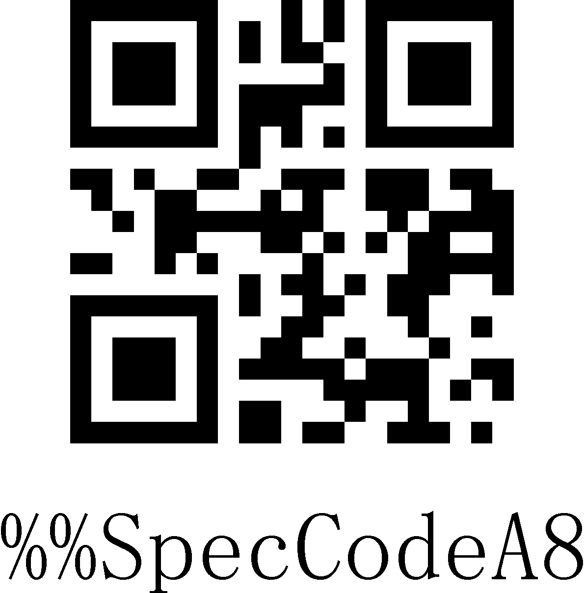
无线2.4G模式
第二步：扫描“强制配对”设置码，进入配对状态，蓝色LED1快速闪烁。
 | 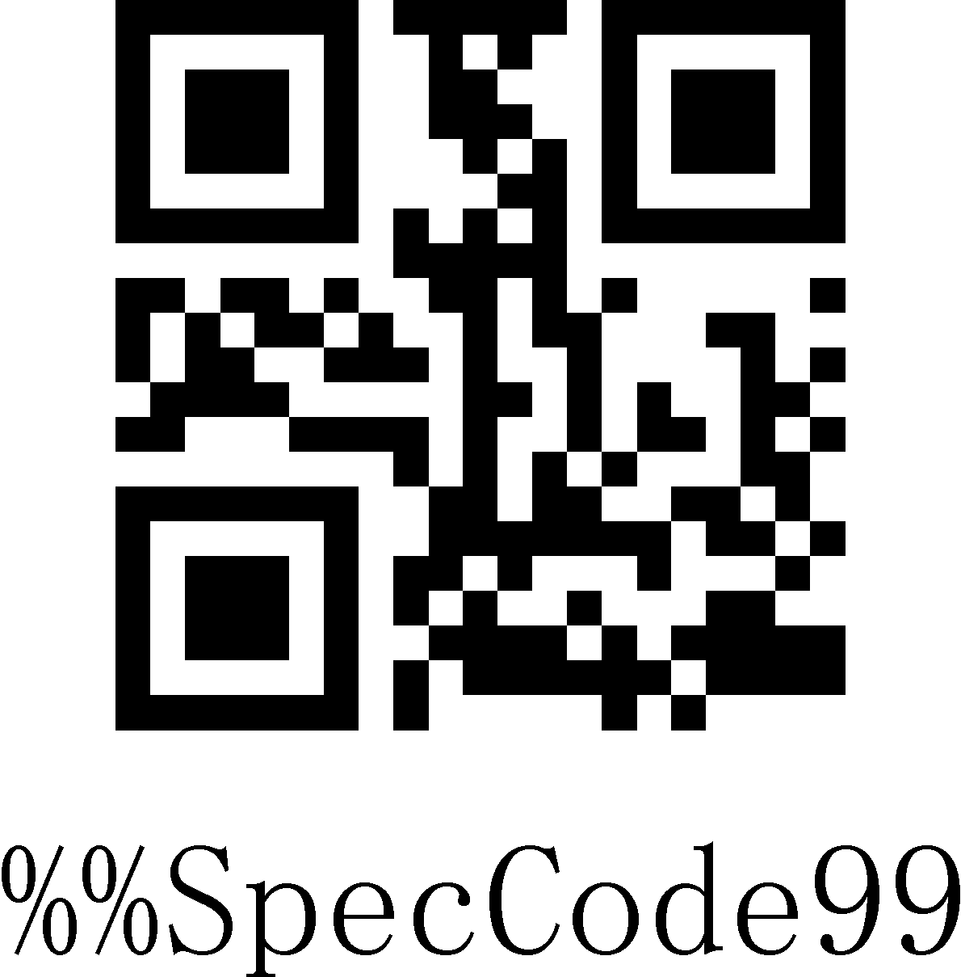
强制配对
第三步： 插入Dongle(接收器)，听到”滴”一声响声，表示连接配对成功。蓝色LED2常亮。

注意：
扫描器处于配对状态是，连续双击按键两次或者配对超时1分钟，即可退出配对状态。

蓝牙HID配对步骤
第一步：扫描“蓝牙HID模式”设置码
设置无线蓝牙HID模式时，会默认优先连接上次配对过的蓝牙。
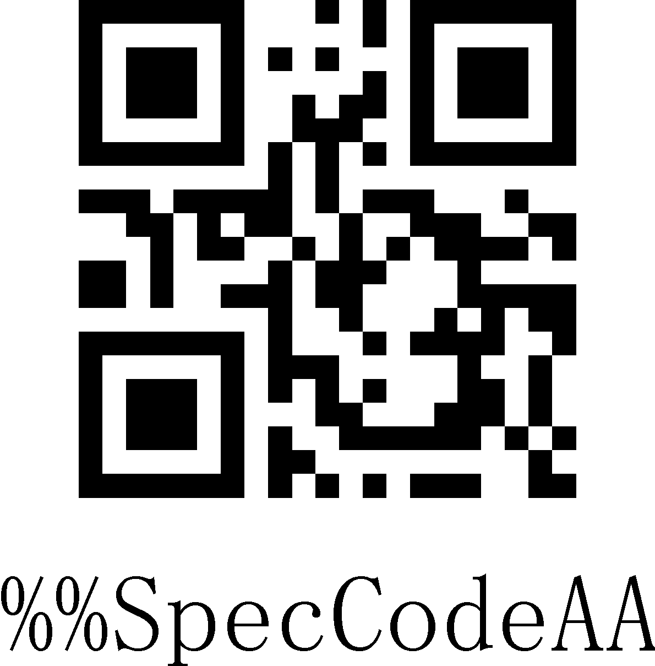
蓝牙HID模式
第二步：扫描“强制配对”设置码，进入配对状态，蓝色LED1和蓝色LED2交替闪烁。
强制配对
注：长按按键8秒不松开，听到“滴”一声，再松开按键同样可以进入蓝牙HID配对状态（需要开启该功能）。
第三步：在设备中打开蓝牙并搜索到“BarCode Bluetooth HID”。
第四步：单击“BarCode Bluetooth HID”蓝牙设备进入配对状态.
第五步：听到”滴”一声响声，表示连接配对成功，蓝色LED2常亮。

注意：
扫描器处于配对状态是，连续双击按键两次或者配对超时1分钟，即可退出配对状态。

蓝牙SPP配对步骤
第一步： 扫描“蓝牙SPP模式”设置码
设置无线蓝牙SPP模式时，会自动进入到SPP模式，并默认进入广播状态，可以在SPP软件中直接点击BarCode Bluetooth SPP设备进行配对。
蓝牙SPP模式

第二步：在SPP透传软件中搜索到“BarCode Bluetooth SPP”。
第三步：单击“BarCode Bluetooth SPP”蓝牙设备进入配对状态.
第四步：听到”滴”一声响声，表示连接配对成功，蓝色LED2长亮。

蓝牙BLE配对步骤
第一步：扫描“蓝牙SPP模式”设置码
设置无线蓝牙BLE模式时，会自动进入到BLE模式，并默认进入广播状态，可以在BLE软件中直接点击BarCode Bluetooth BLE设备进行配对。
蓝牙BLE模式

第二步：在SPP透传软件中搜索到“BarCode Bluetooth BLE”。
第三步：单击“BarCode Bluetooth BLE”蓝牙设备进入配对状态.
第四步：听到”滴”一声响声，表示连接配对成功，蓝色LED2长亮。

蓝牙模式功能配置

长按8秒进入蓝牙HID搜索
在使用蓝牙条码器时，开启长按8秒进入蓝牙HID搜索时，可以更快的进行蓝牙配置连接。

 | 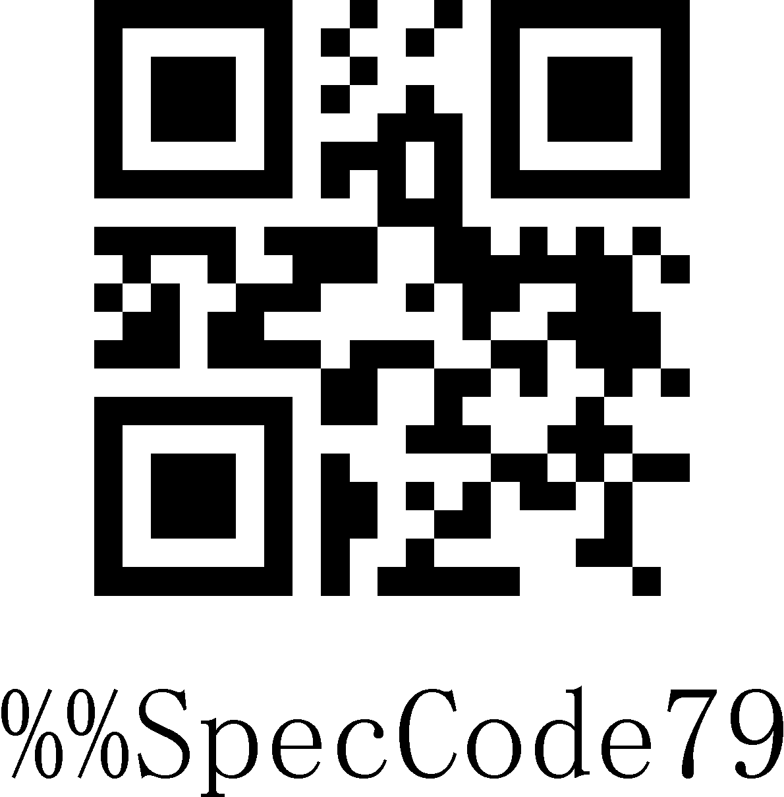
开启长按8秒进入蓝牙HID搜索
 | 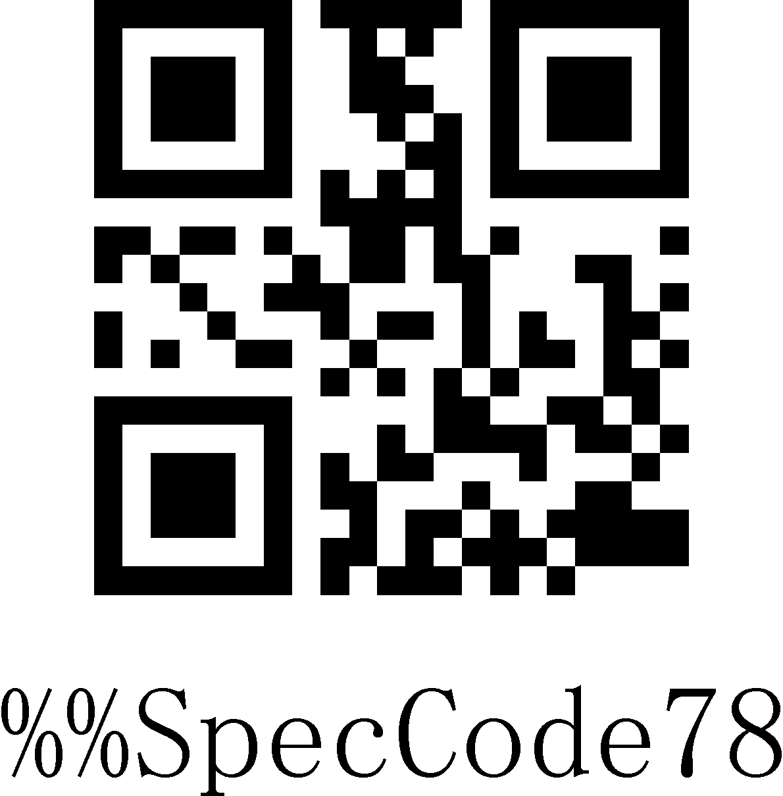
关闭长按8秒进入蓝牙HID搜索

IOS 系统HID虚拟键盘设置
在使用蓝牙HID模式连接IOS系统时，扫描“显示或隐藏IOS键盘”即可显示或者隐藏IOS键盘
 | 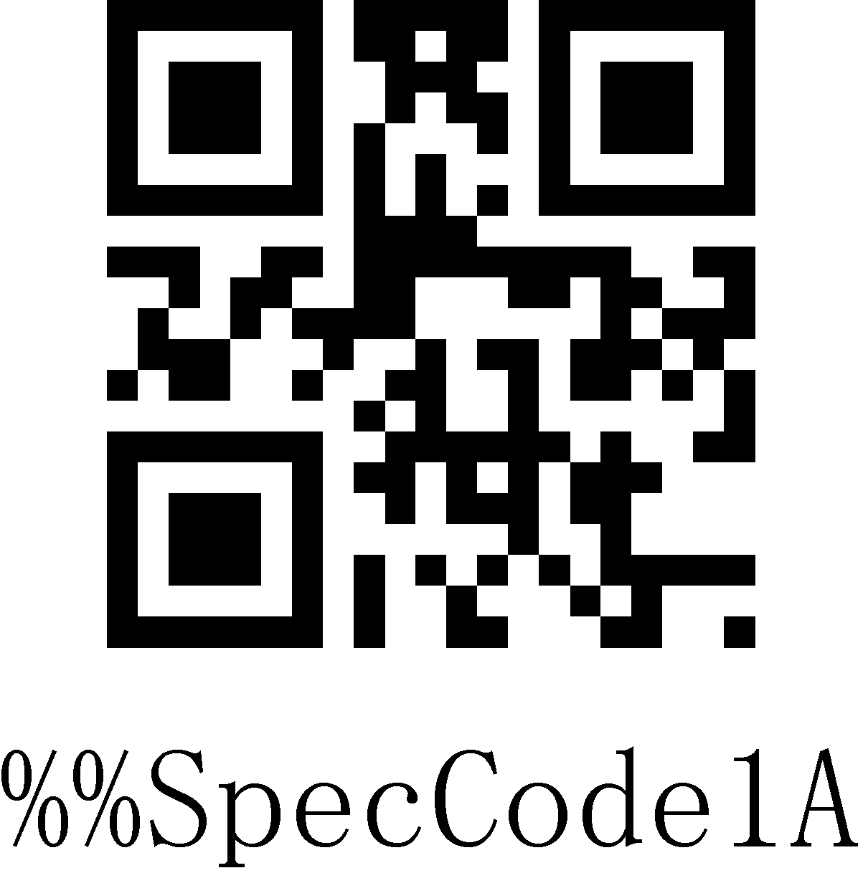
显示或隐藏IOS键盘

用户还可以设置快速显示或隐藏IOS键盘，当开启双击显示IOS键盘功能后，可以通过快速连击扫描器按键即可调出IOS虚拟键盘。
 | 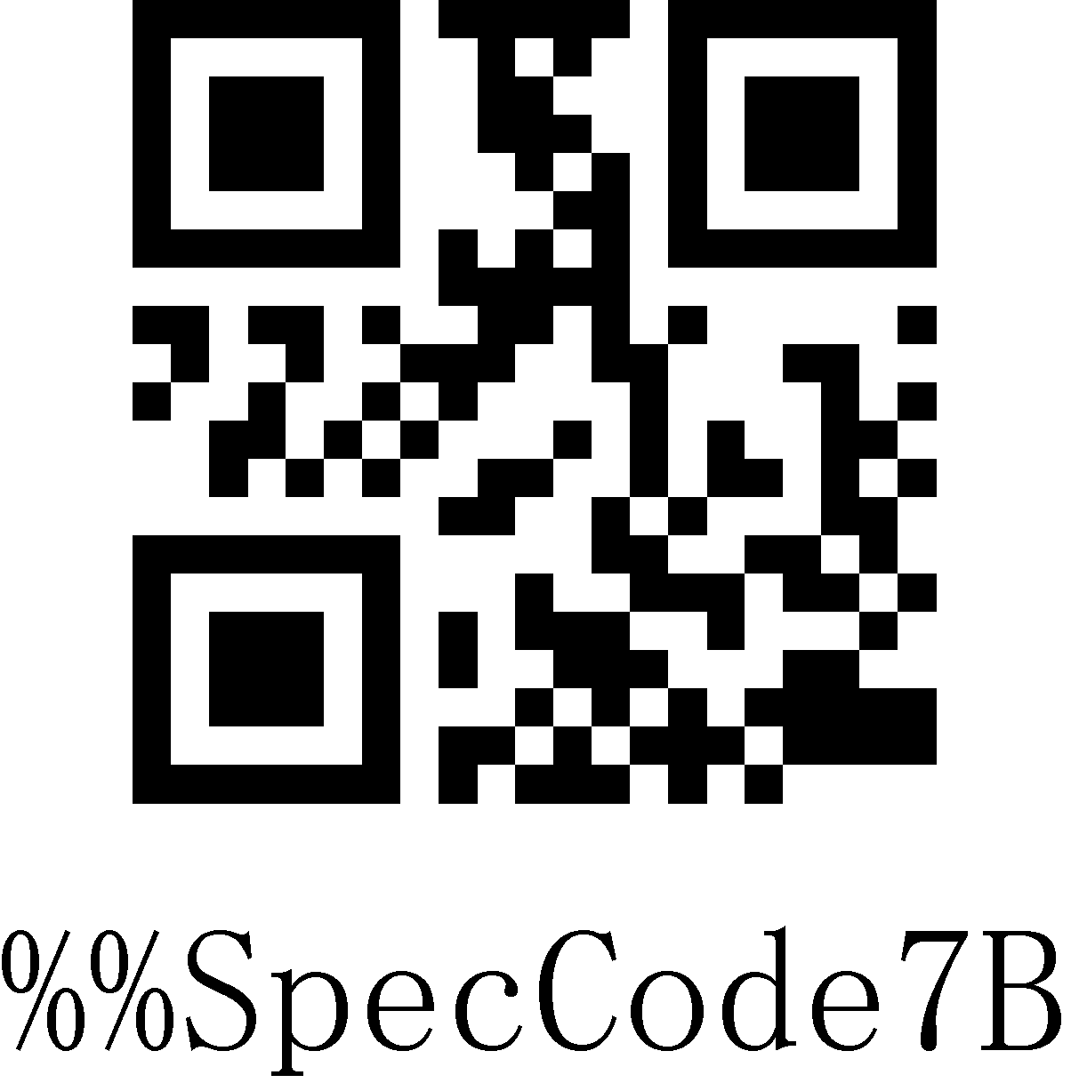
开启双击显示IOS键盘功能（HID模式）
 | 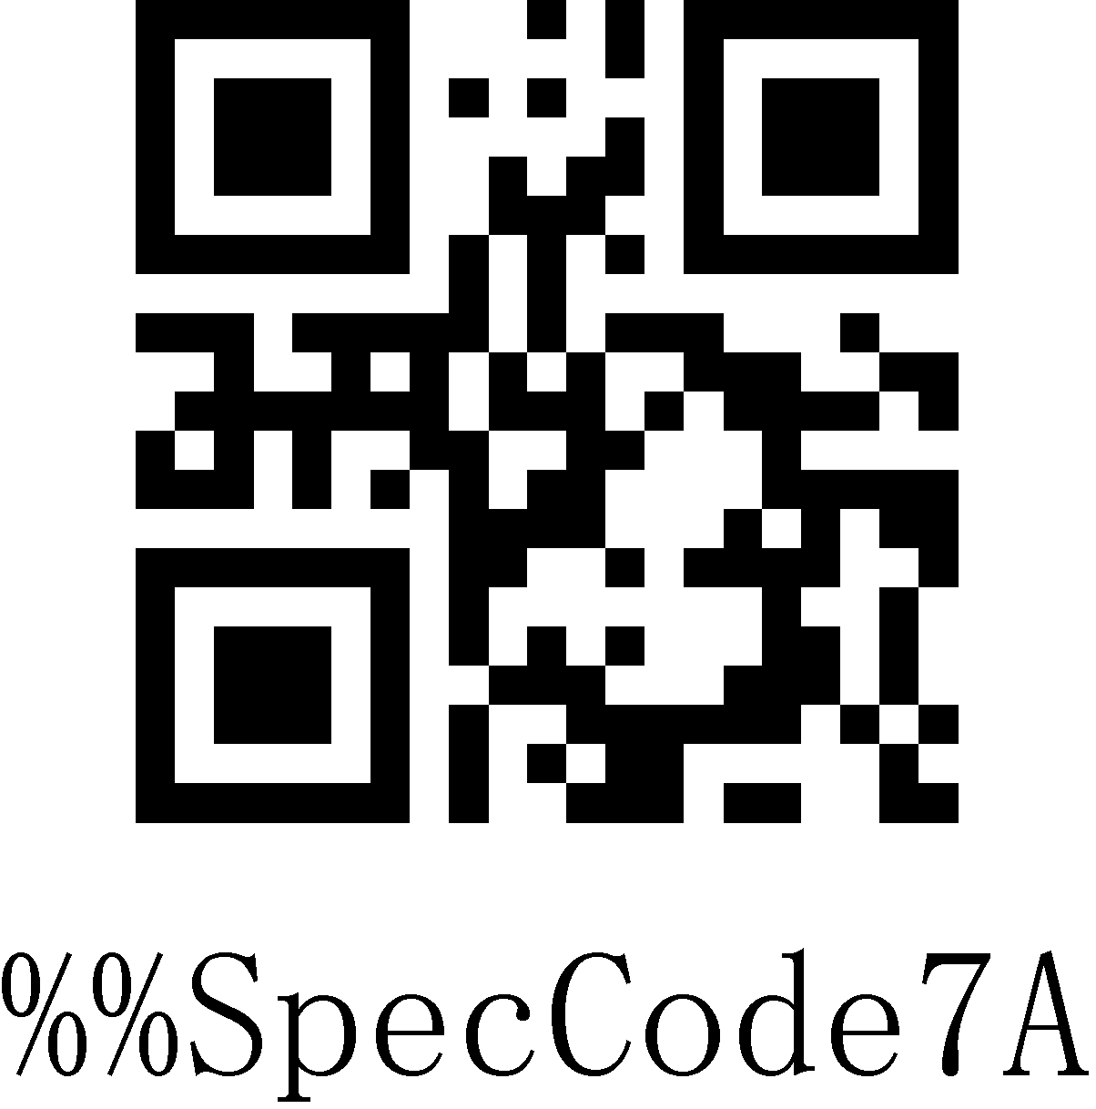
关闭双击显示IOS键盘功能（HID模式）

注：Android系统键盘显示请联系供应商获取蓝牙输入方法APP（由于安卓系统原因，部分手机厂家系统支持连接蓝牙扫描器时可以显示虚拟键盘）

蓝牙HID上传速度设置
在使用蓝牙HID连接蓝牙主机时，可以根据蓝牙主机的响应能力，调整蓝牙扫描器的上传速度。如果上传内容出现错乱或丢失，请把速度调低。
 | 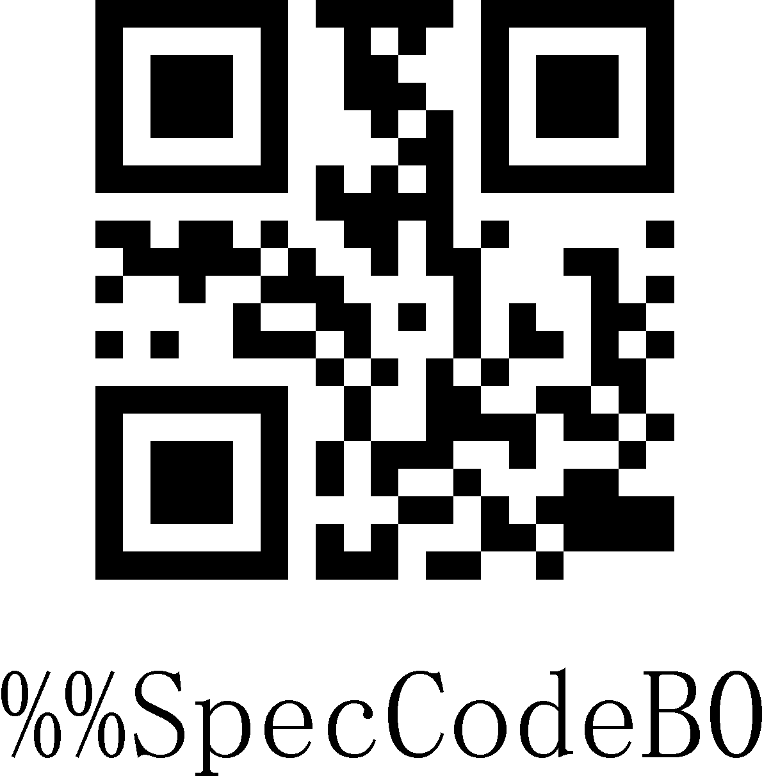
上传速度快
 | 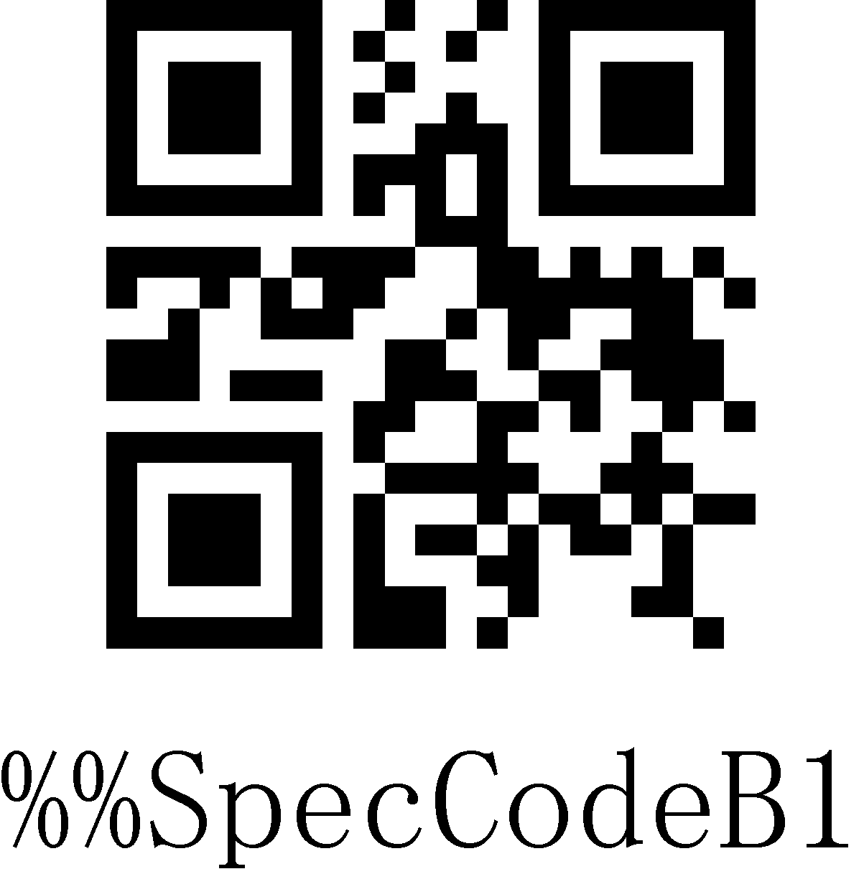
上传速度中*
 | 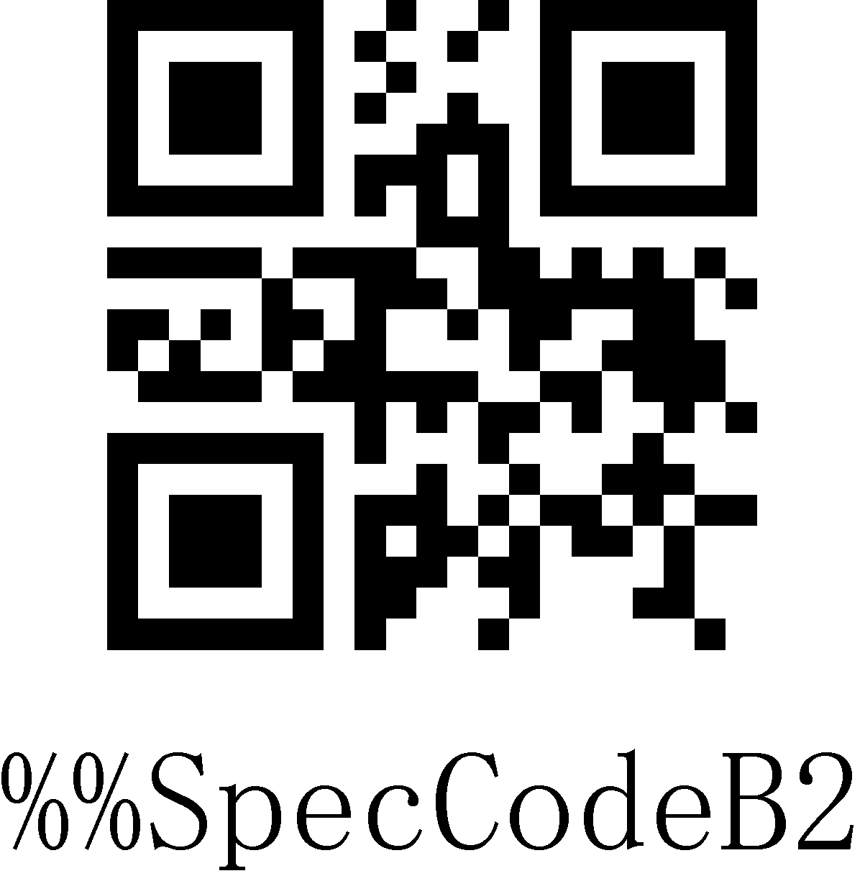
上传速度低
 | 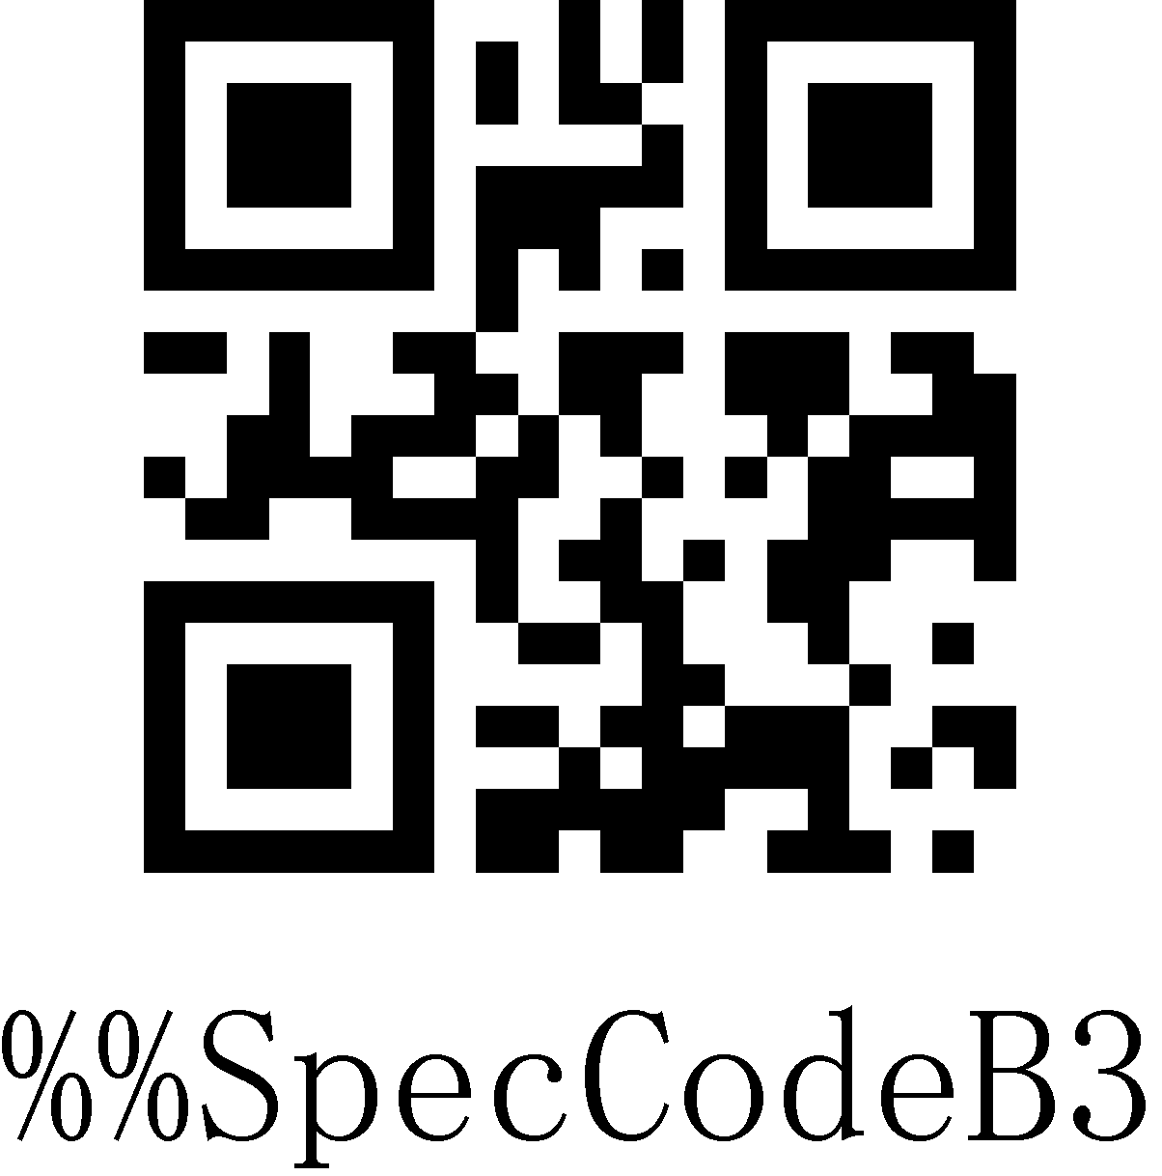
上传速度超低

设置蓝牙名称设置
使用下面步骤可以自定义蓝牙HID、SPP和BLE的蓝牙名称。

操作步骤如下
第一步：扫描“自定义蓝牙名称”设置码
 | 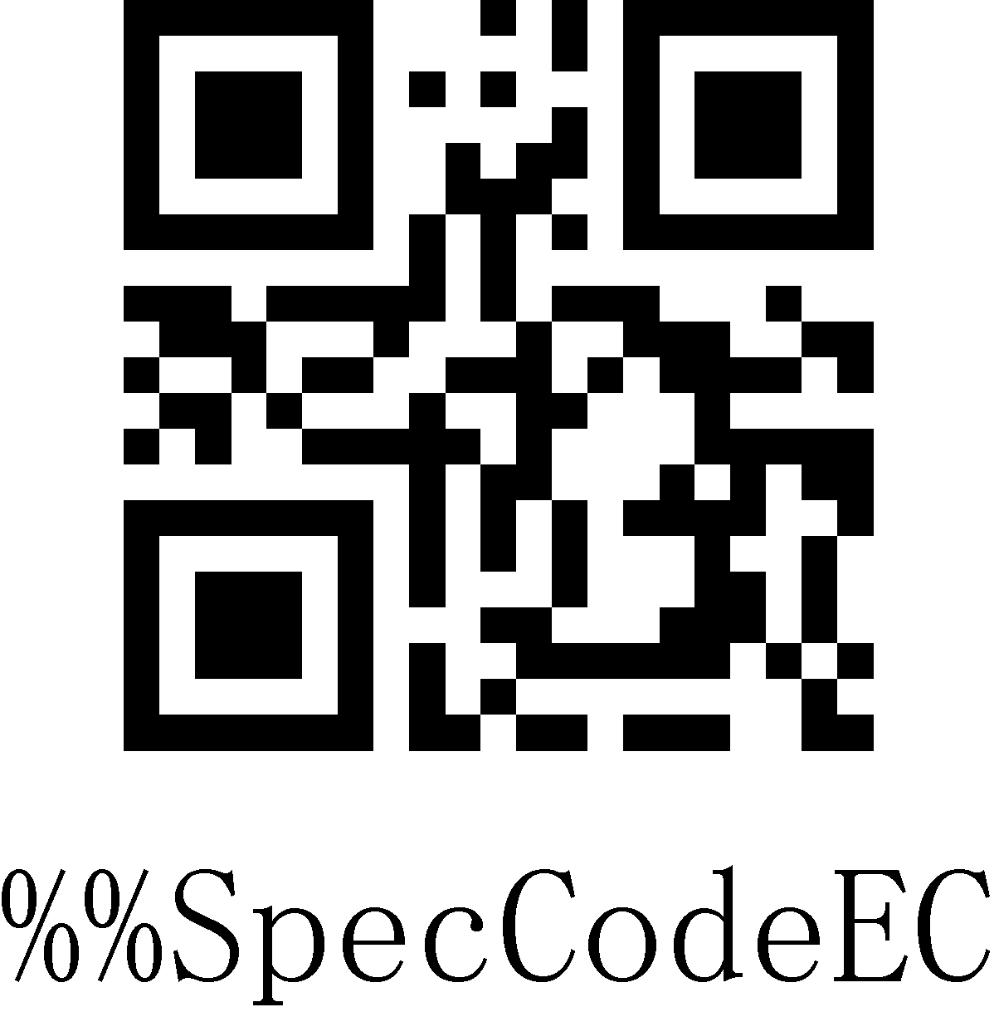
自定义蓝牙名称
第二步：扫描蓝牙名称条码。
注意：蓝牙默认名称为“Barcode Scanner“，通过该步骤设置之后，这个条码将会被设置成蓝牙的名称。
a) 名称最长只能设置16个字节，如果名称条码超过16字节，扫码枪只取前16个字节作为蓝牙名称。
b)蓝牙完整名称包括：蓝牙名称+协议类型，只支持修改蓝牙名称。修改蓝牙名称后，所有蓝牙协议的名称都更改了。

示例：设置蓝牙名称为：Scanner。
第一步：扫描“自定义蓝牙名称”设置码
自定义蓝牙名称
第二步：制作并扫描蓝牙名称条码。
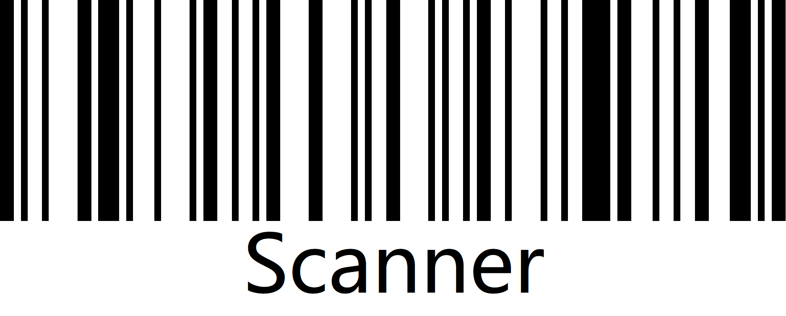 | 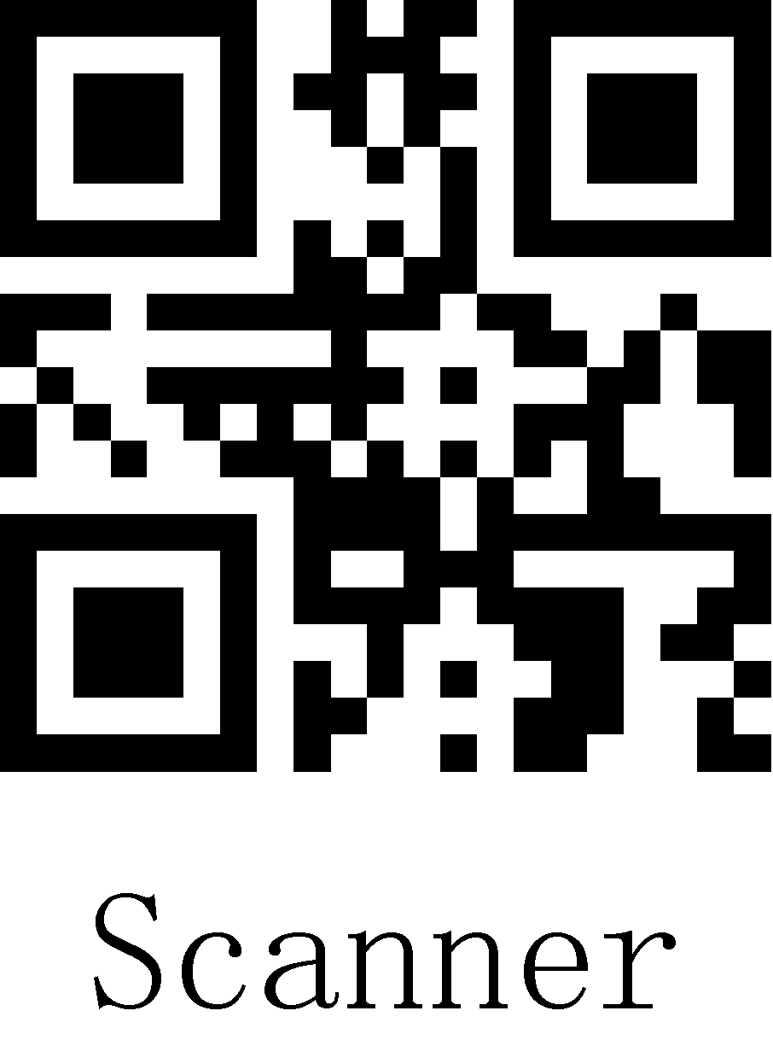
蓝牙名称Scanner

设置完成后：
蓝牙HID的名称显示为：Scanner HID,；
蓝牙SPP的名称显示为：Scnaner SPP；
蓝牙BLE的名称显示为：Scanner BLE。

获取蓝牙名称
 | 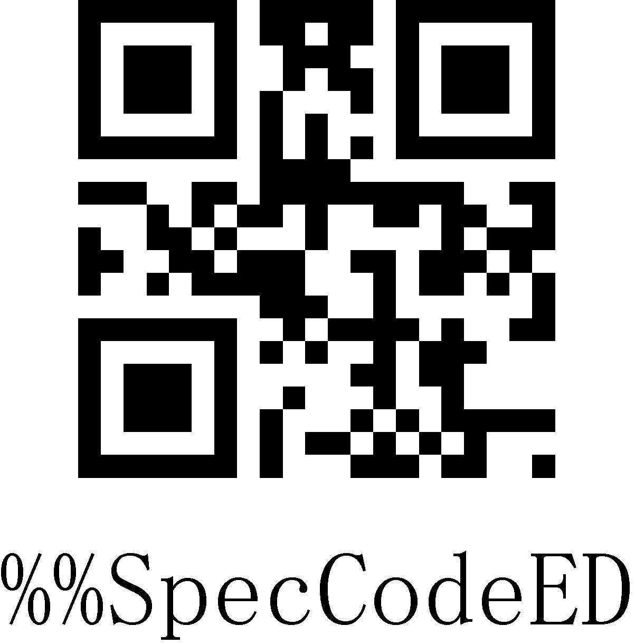
获取蓝牙名称
注：只有在蓝牙HID、SPP、BLE模式下才可以获取蓝牙名称成功，否则失败。

键盘语言设置
不同国家语言对应的键盘键位排布、符号等不尽相同，扫描器可以根据实际需要虚拟成不同国家的键盘制式，键盘布局设置适用于HID通信接口模式下，默认为“美式英语键盘”。
 | 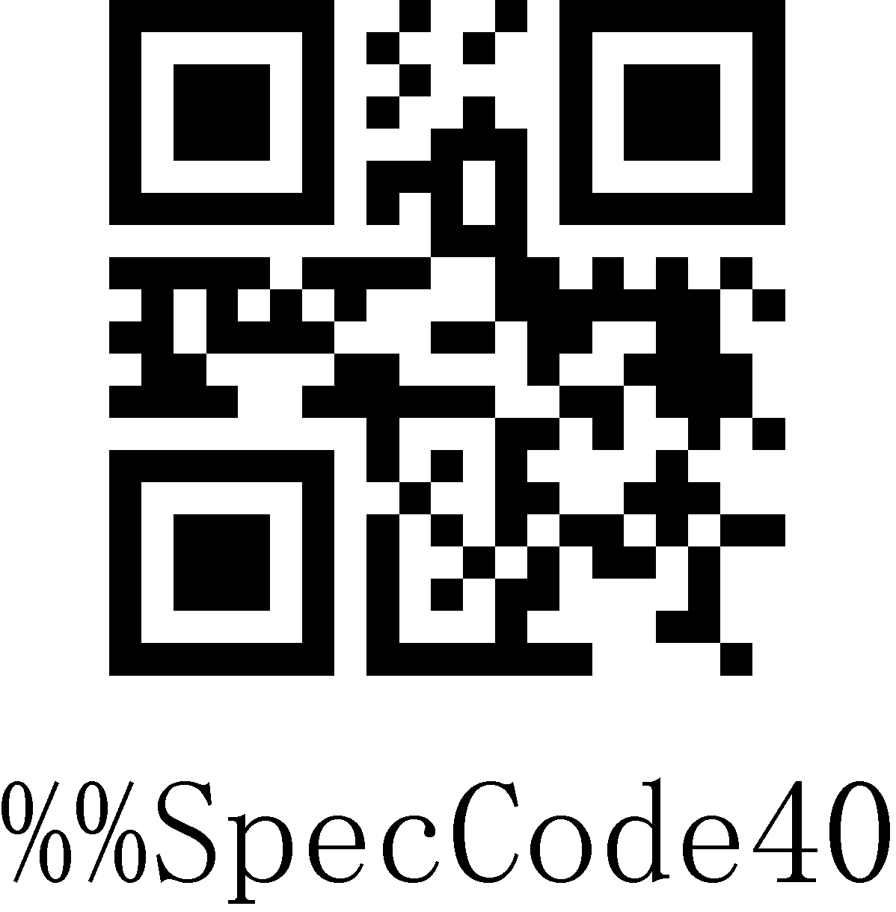
英语English
 | 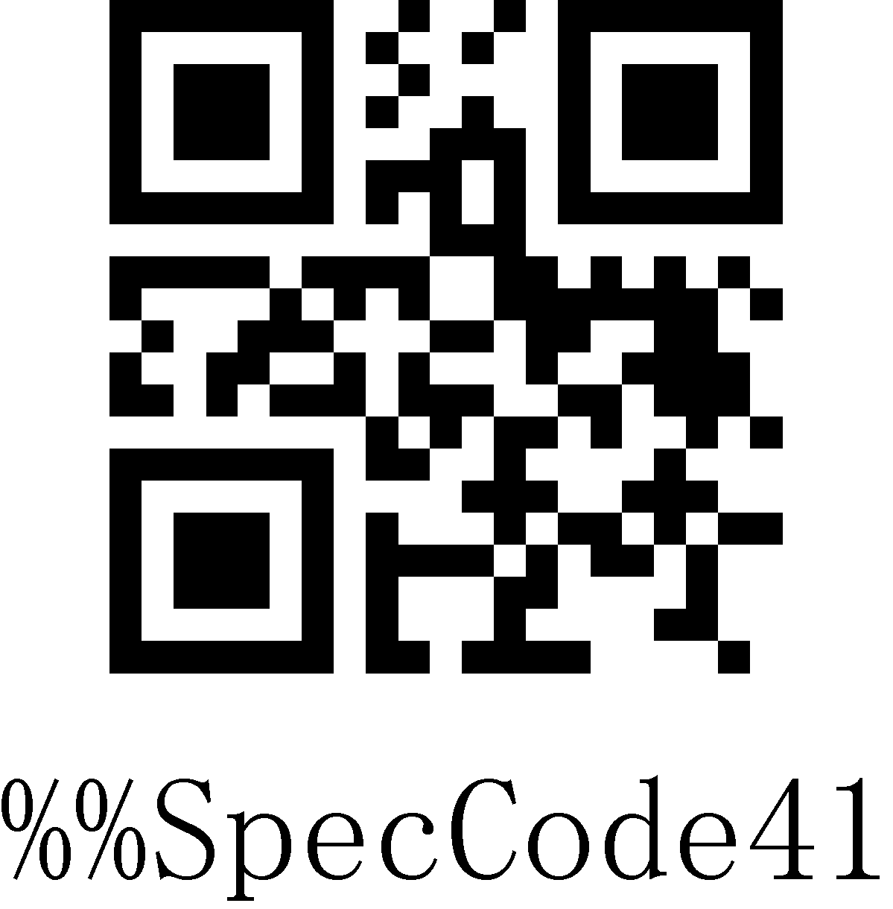
德语German
 | 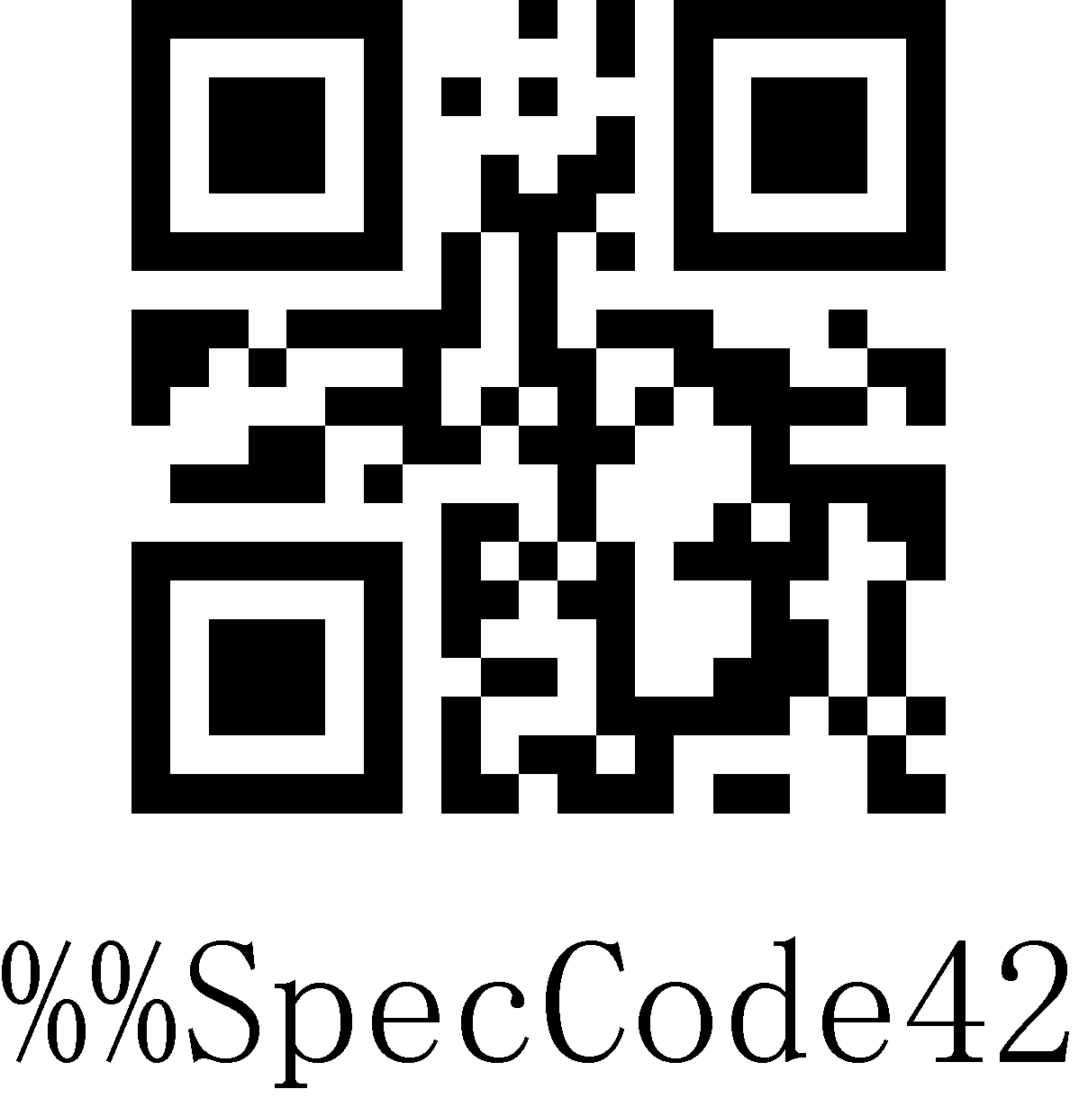
法语French
 | 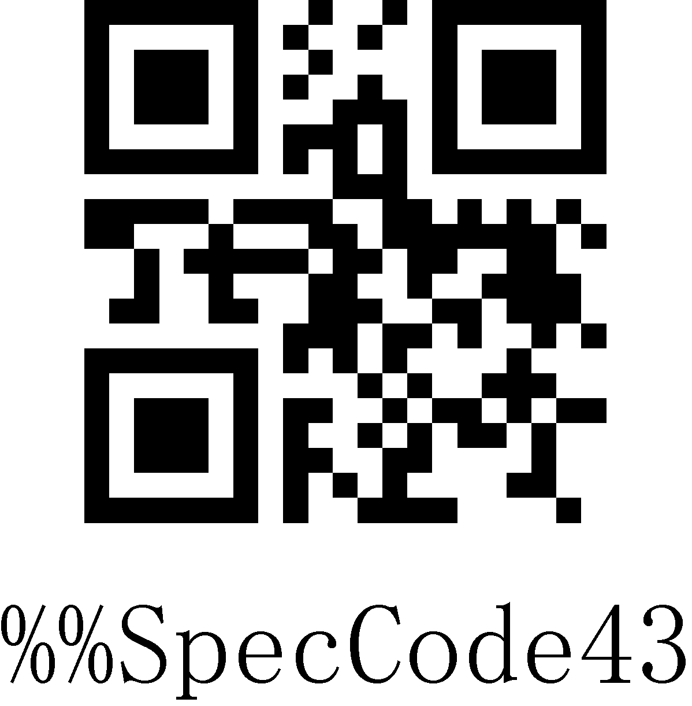
西班牙语Spanish
 | 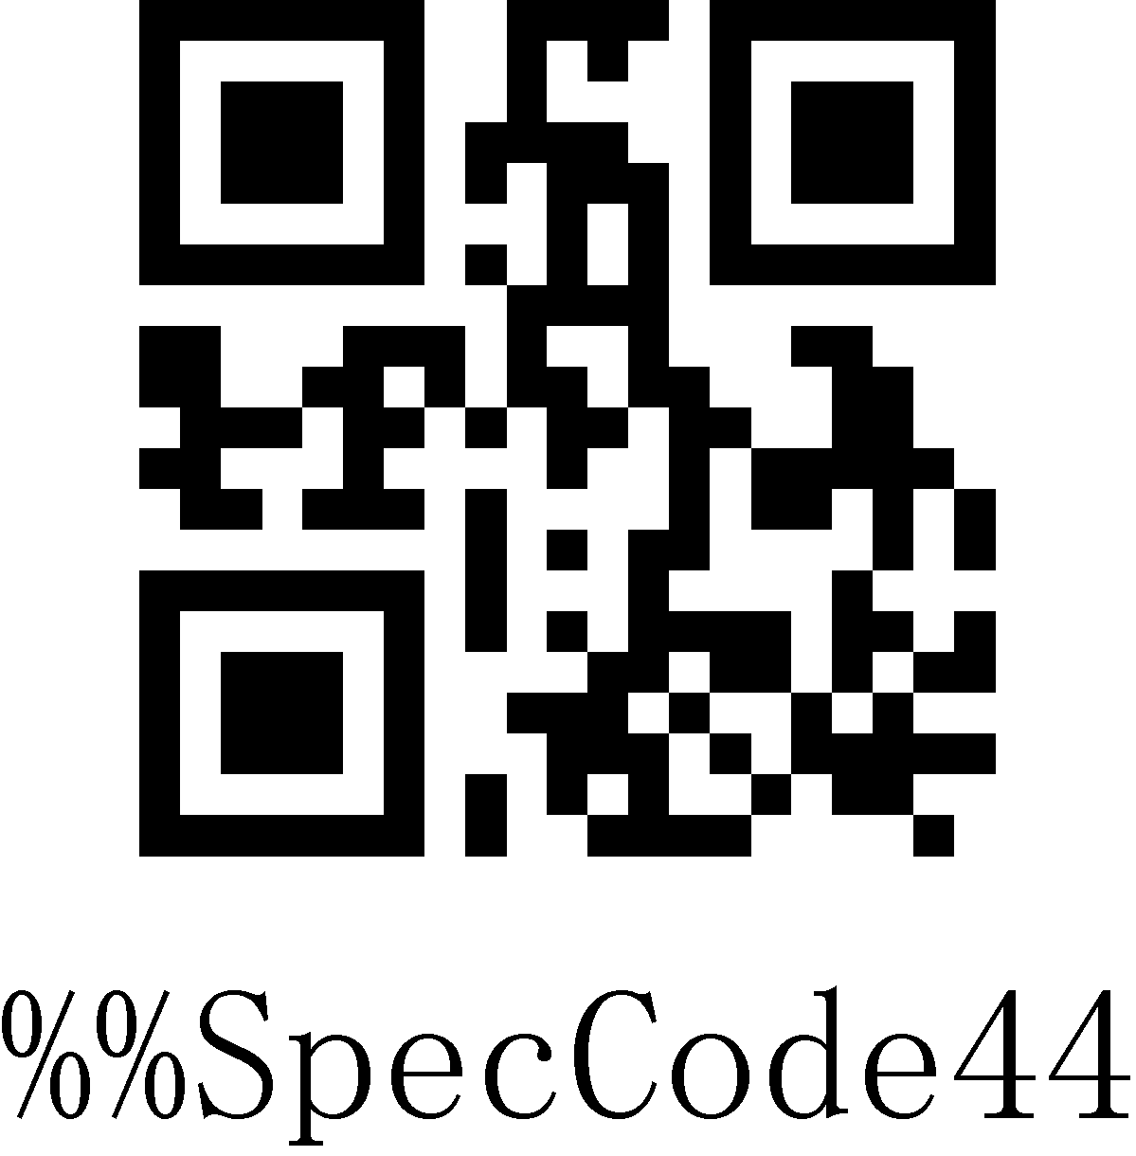
意大利语Italian
 | 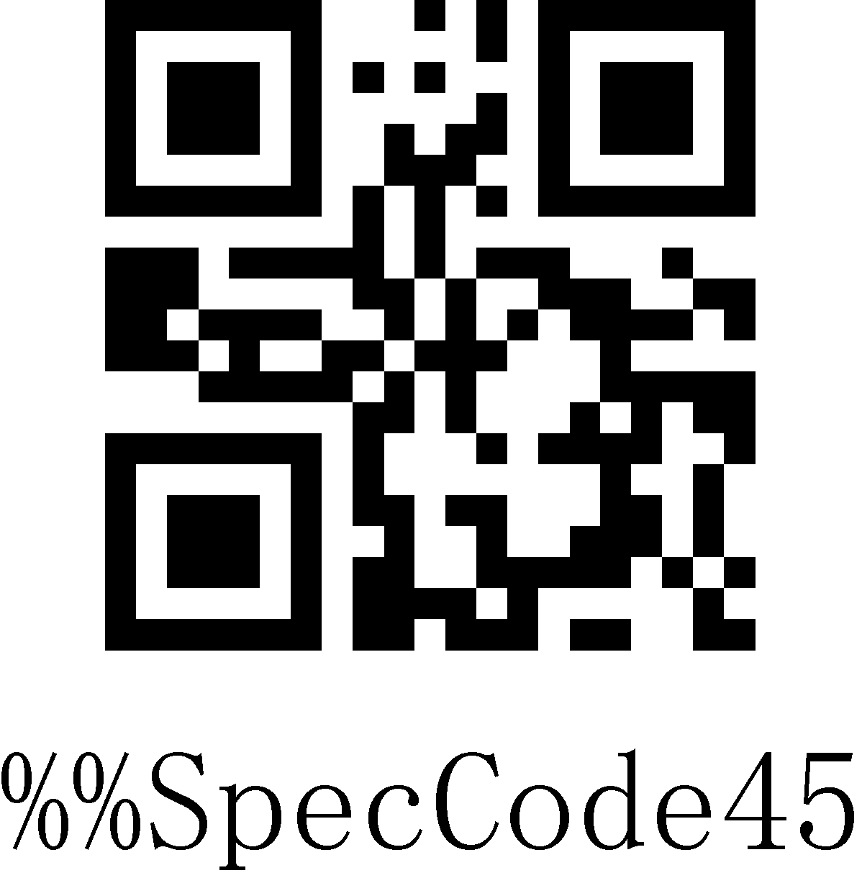
日语语Japanese
 | 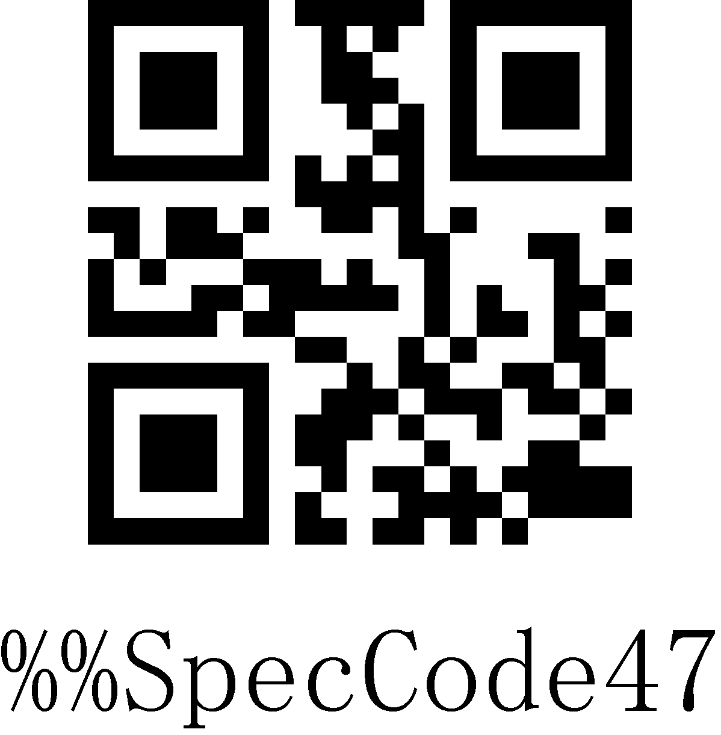
比利时法语BF - Belgian French
 | 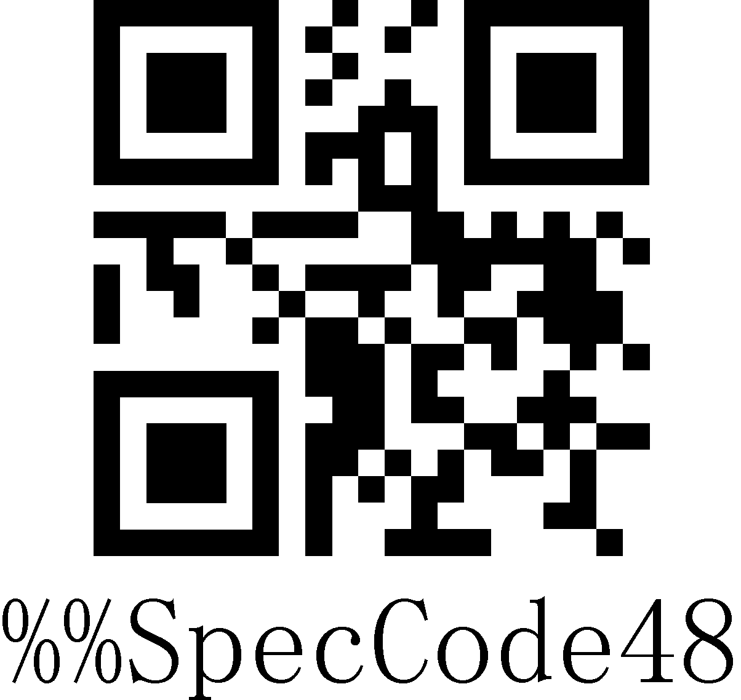
葡萄牙语Portuguese
 | 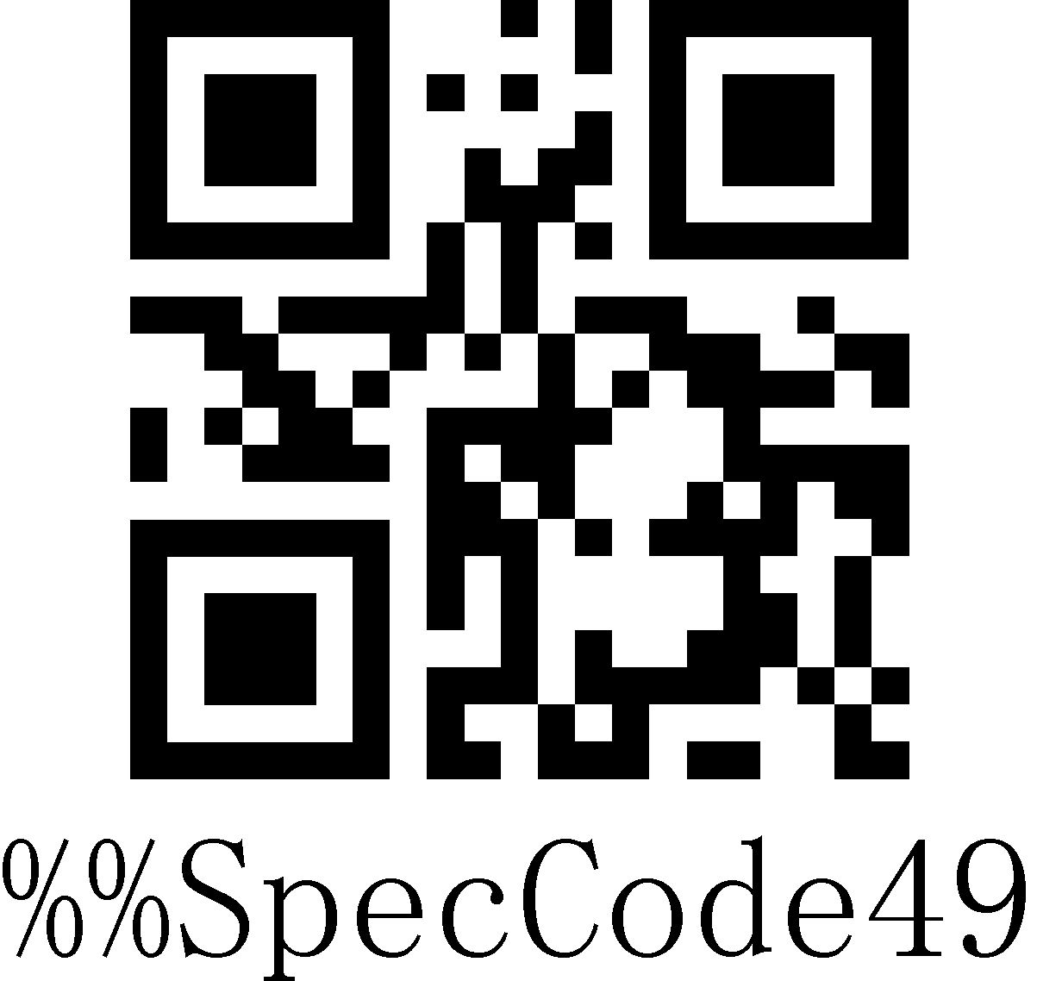
英式英语British English
 | 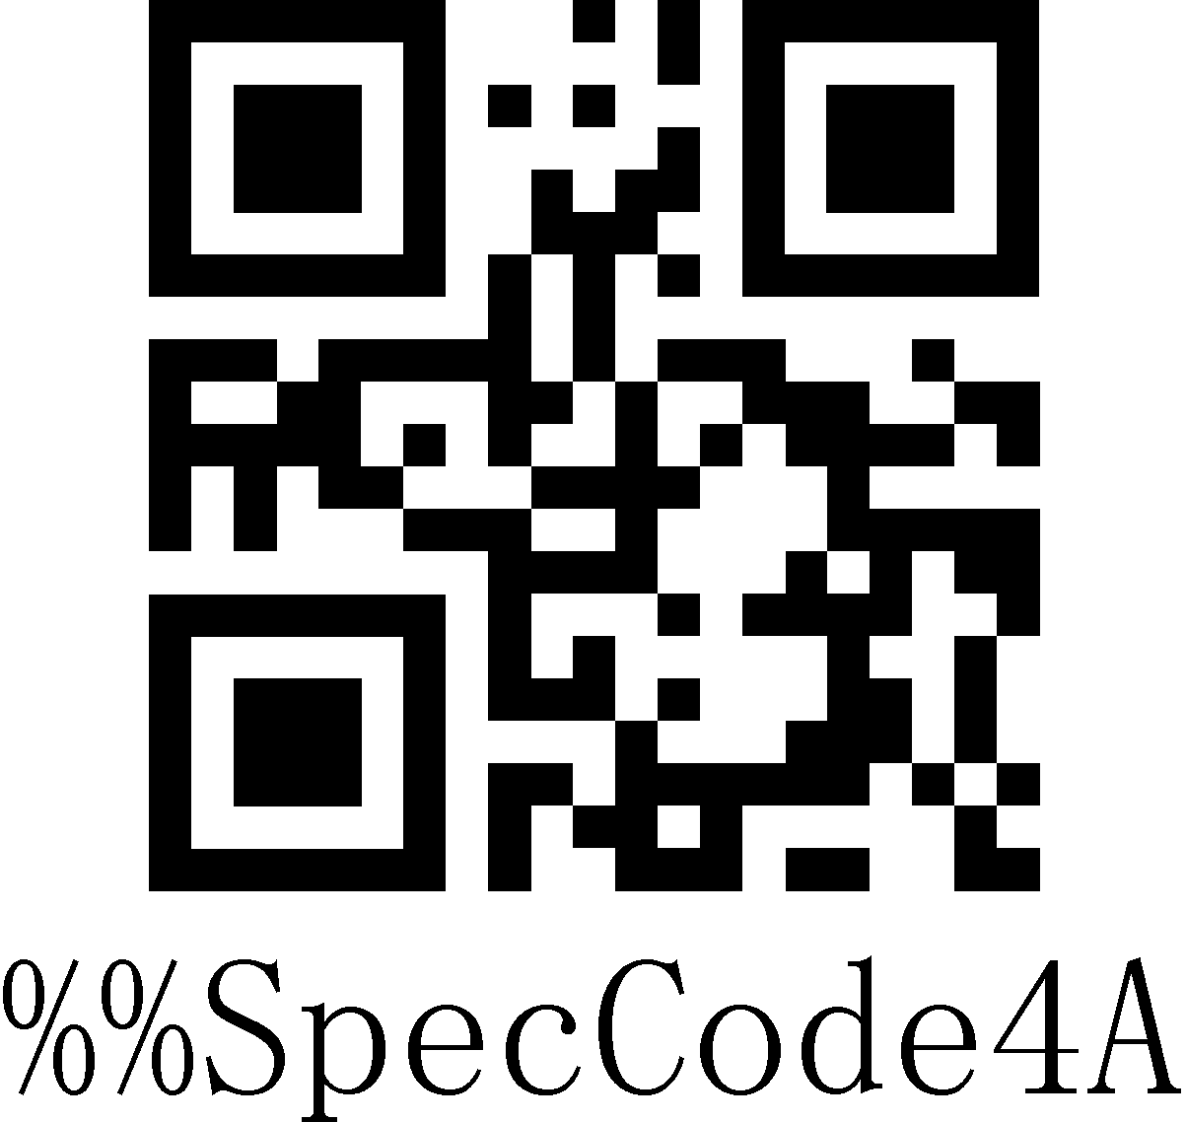
德国IOS键盘German IOS keyboard
 | 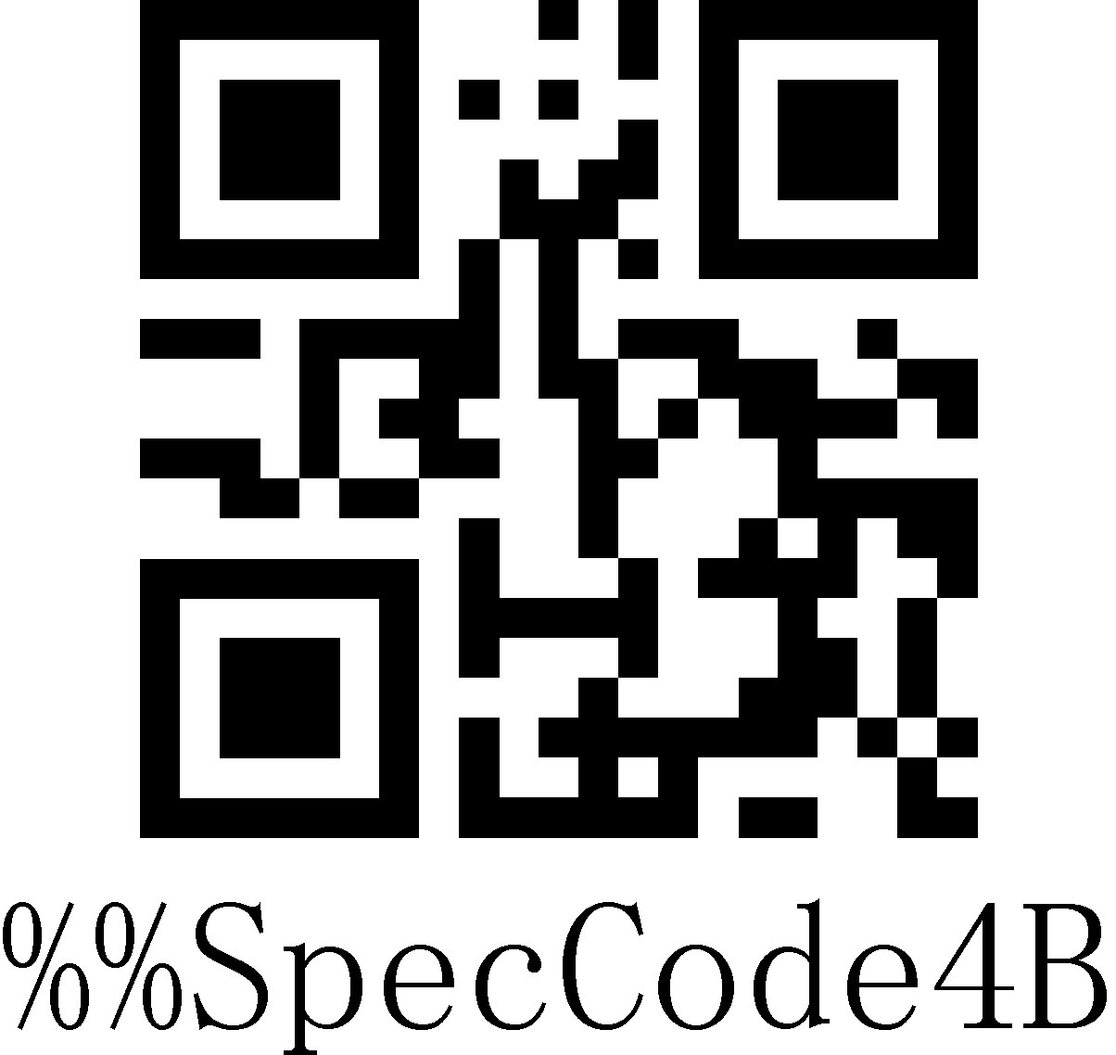
巴西葡萄牙语Brazilian Portuguese
 | 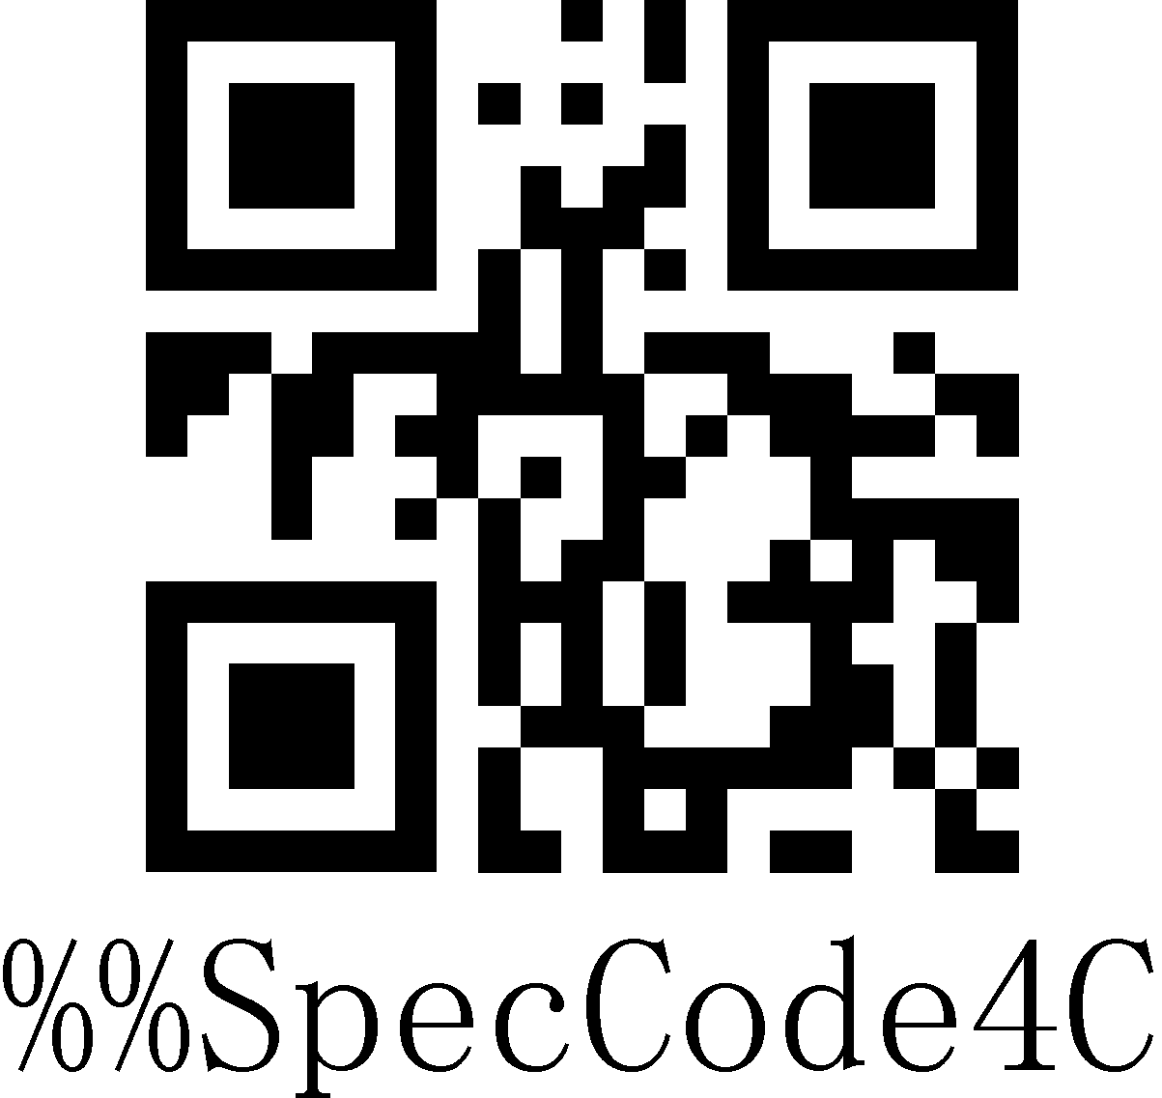
俄语Russian
 | 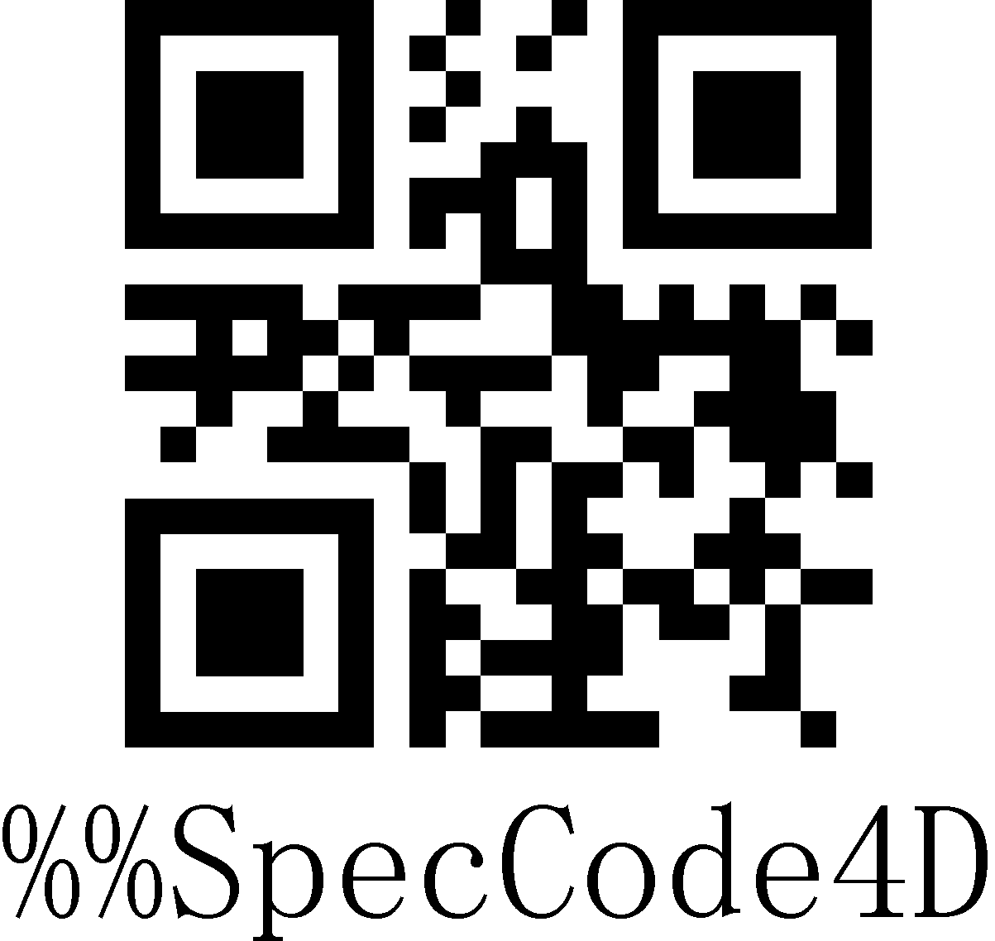
捷克语Czech
 | 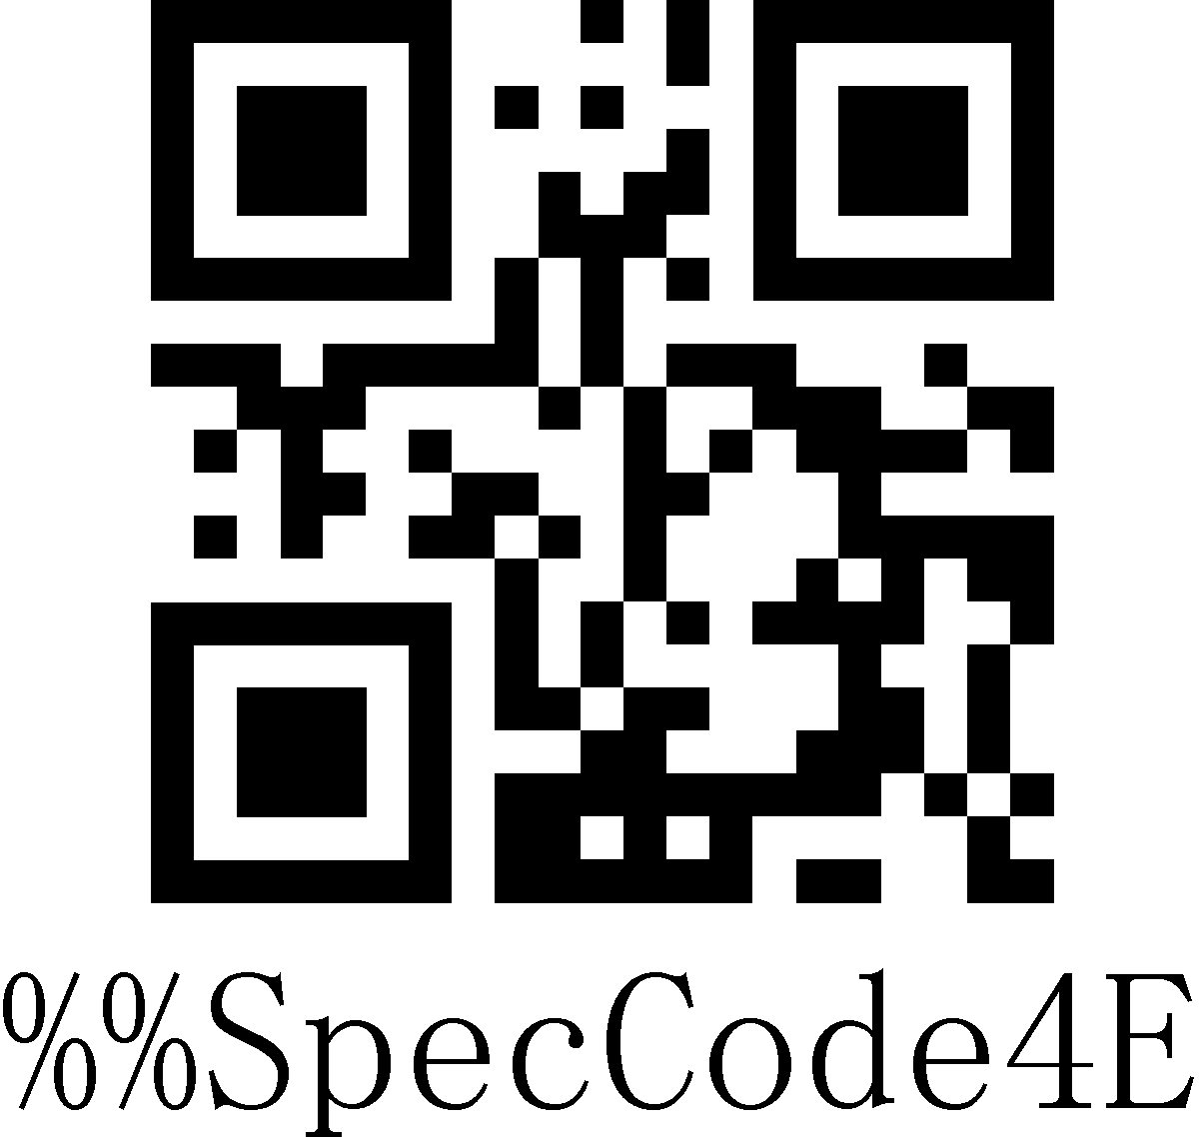
意大利142 Italy 142
 | 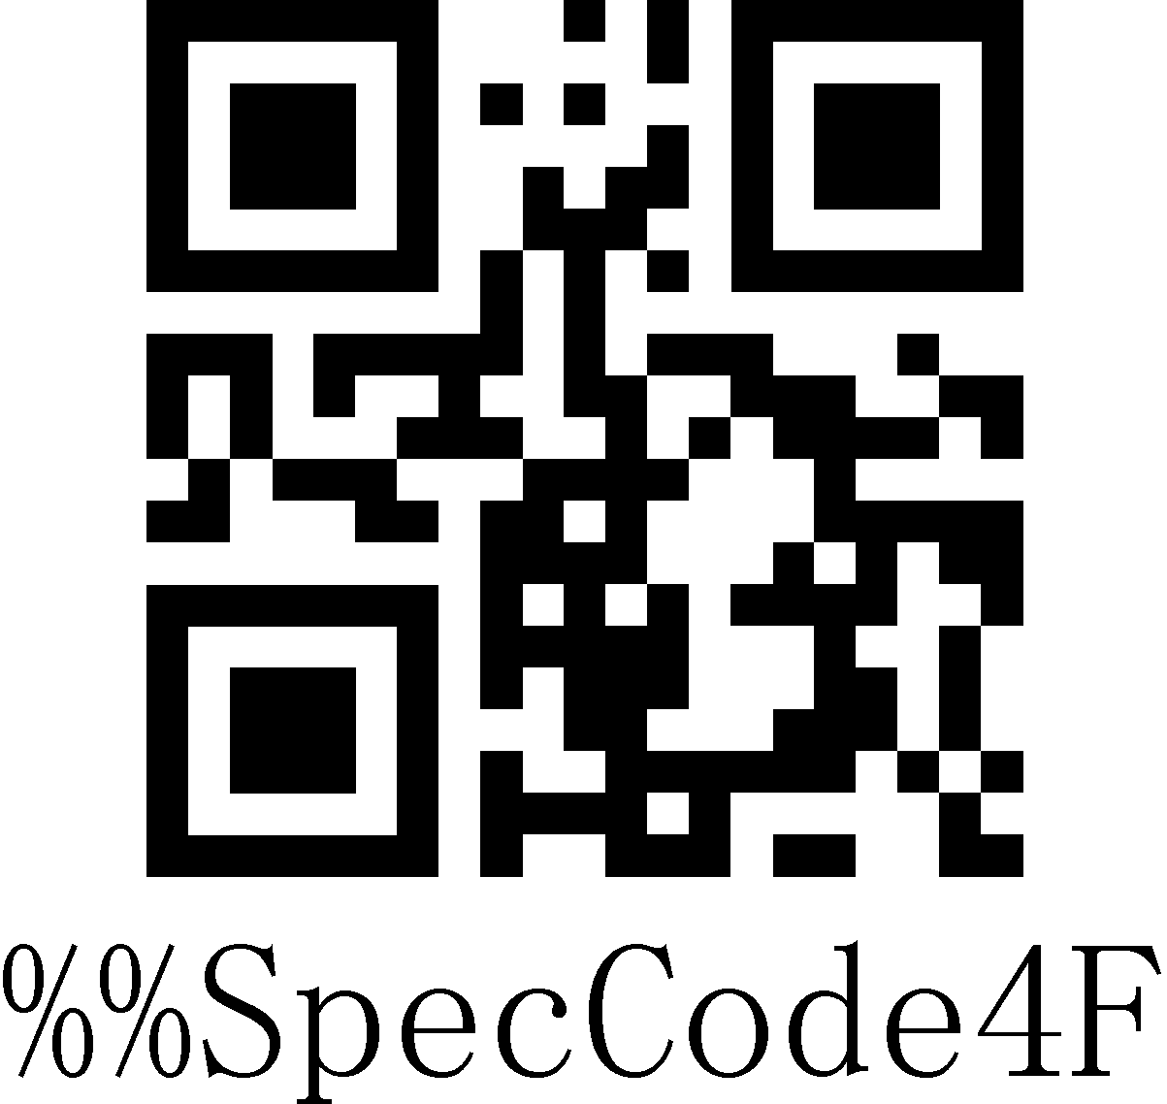
土耳其Q (Turkey Q)
 | 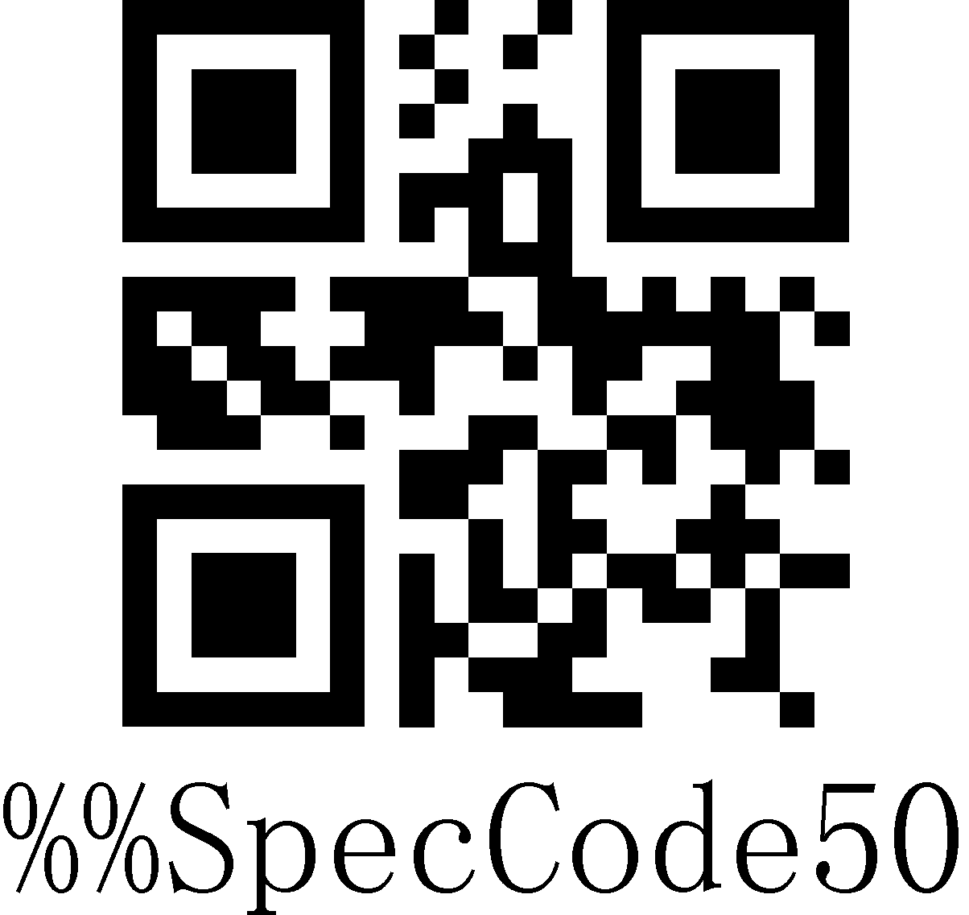
土耳其F (Turkey F)
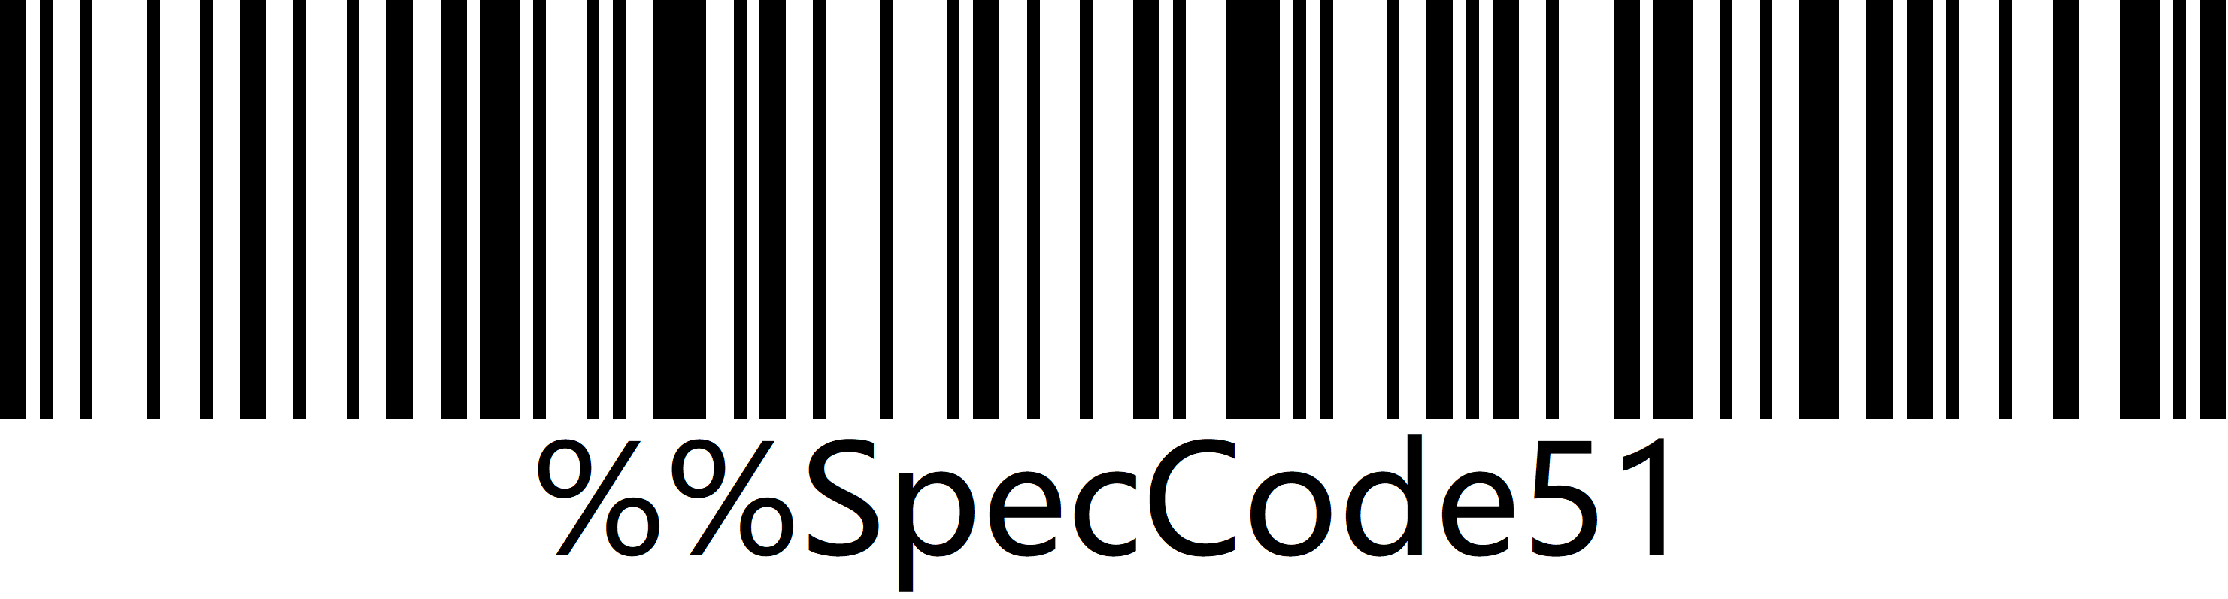 | 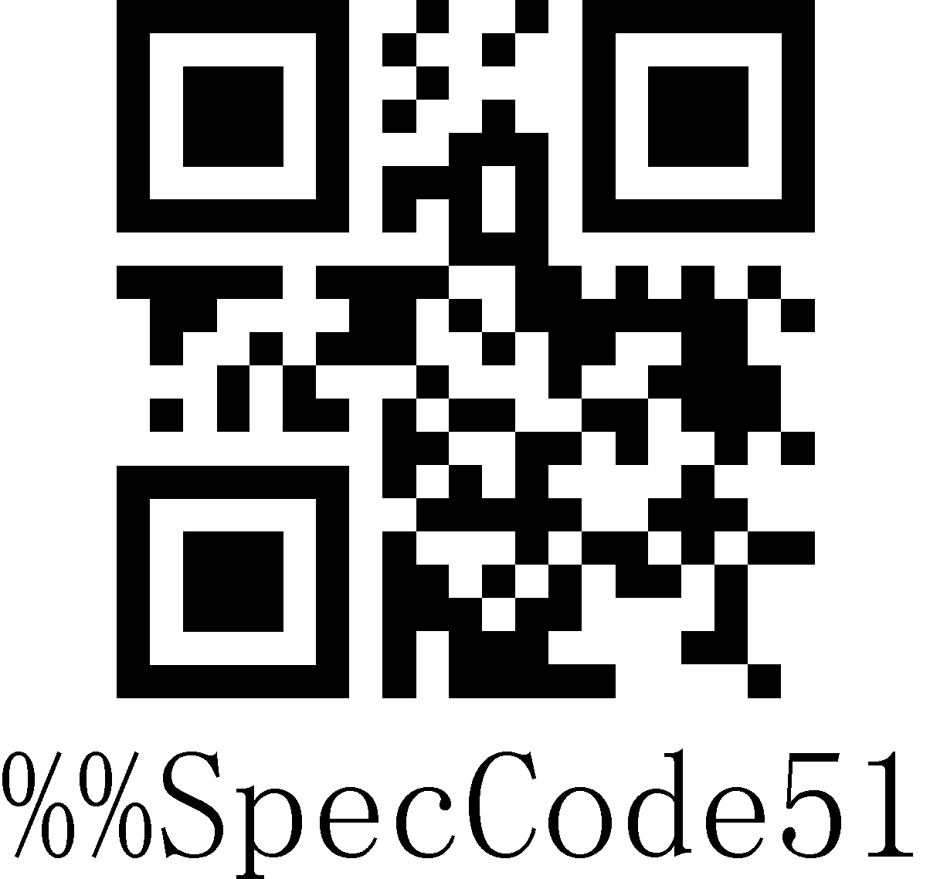
瑞典/芬兰Sweden / Finland
 | 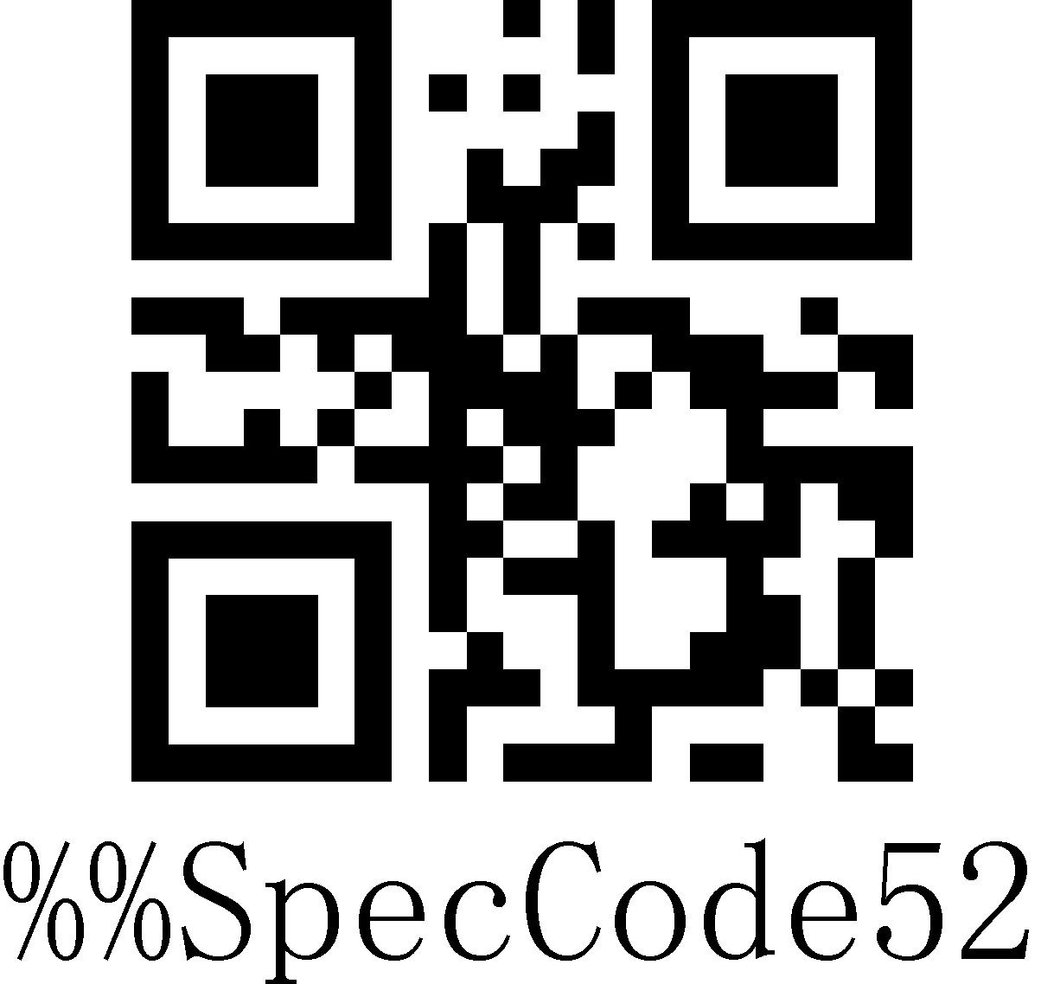
墨西哥西班牙语Mexican Spanish
 | 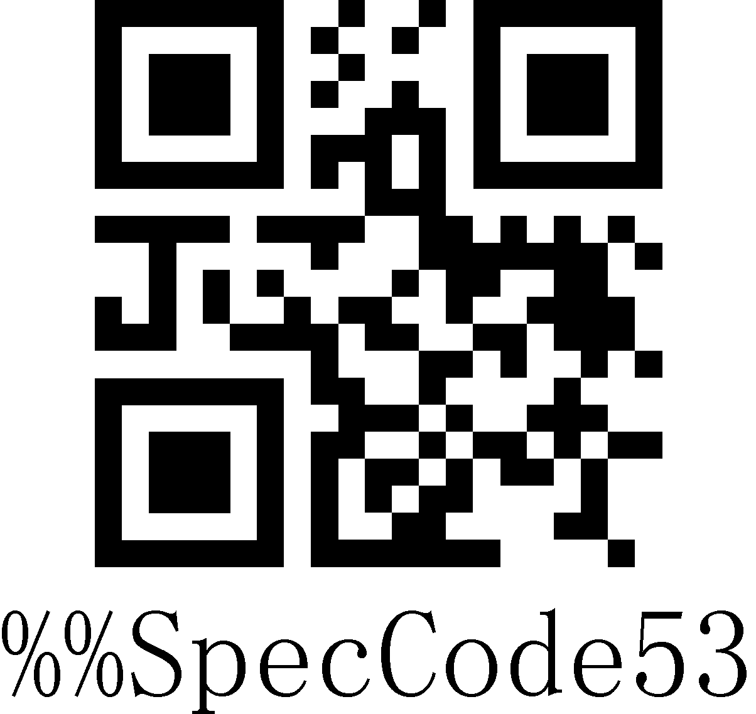
丹麦Denmark
 | 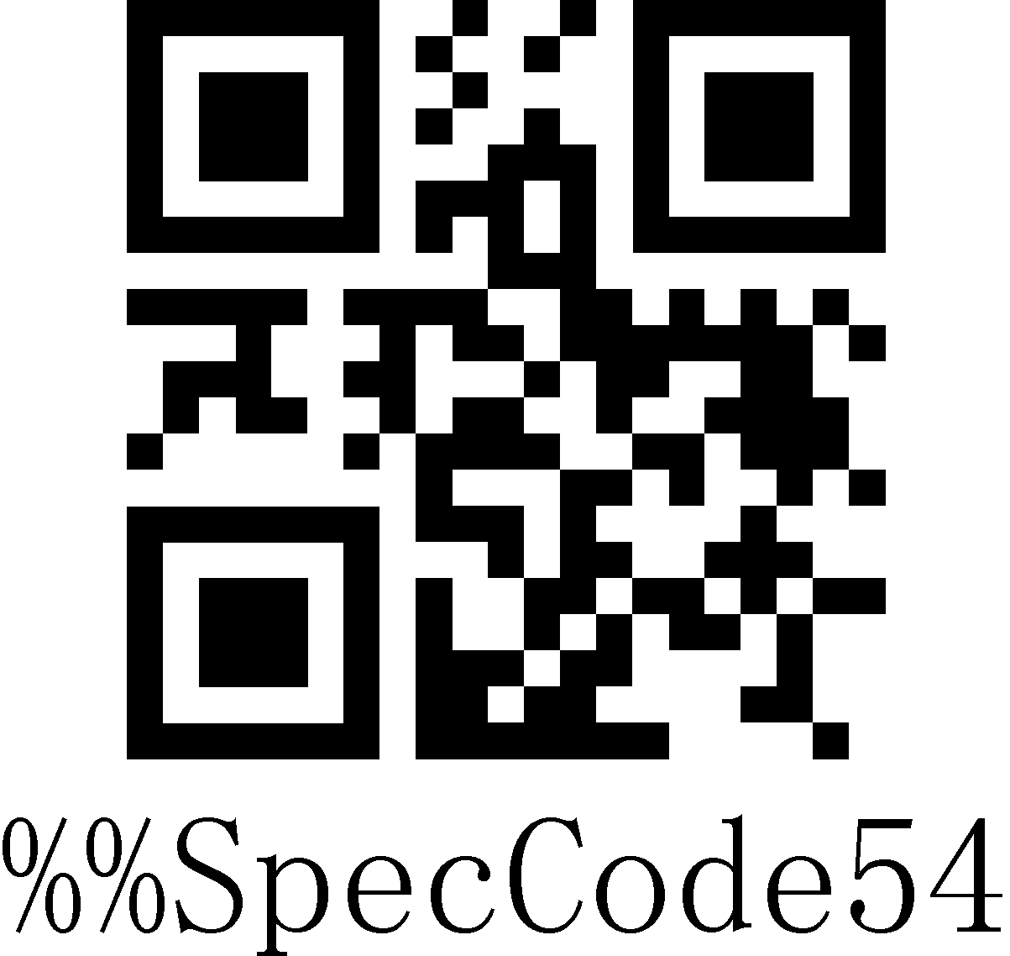
书面挪威语Written Norwegian
 | 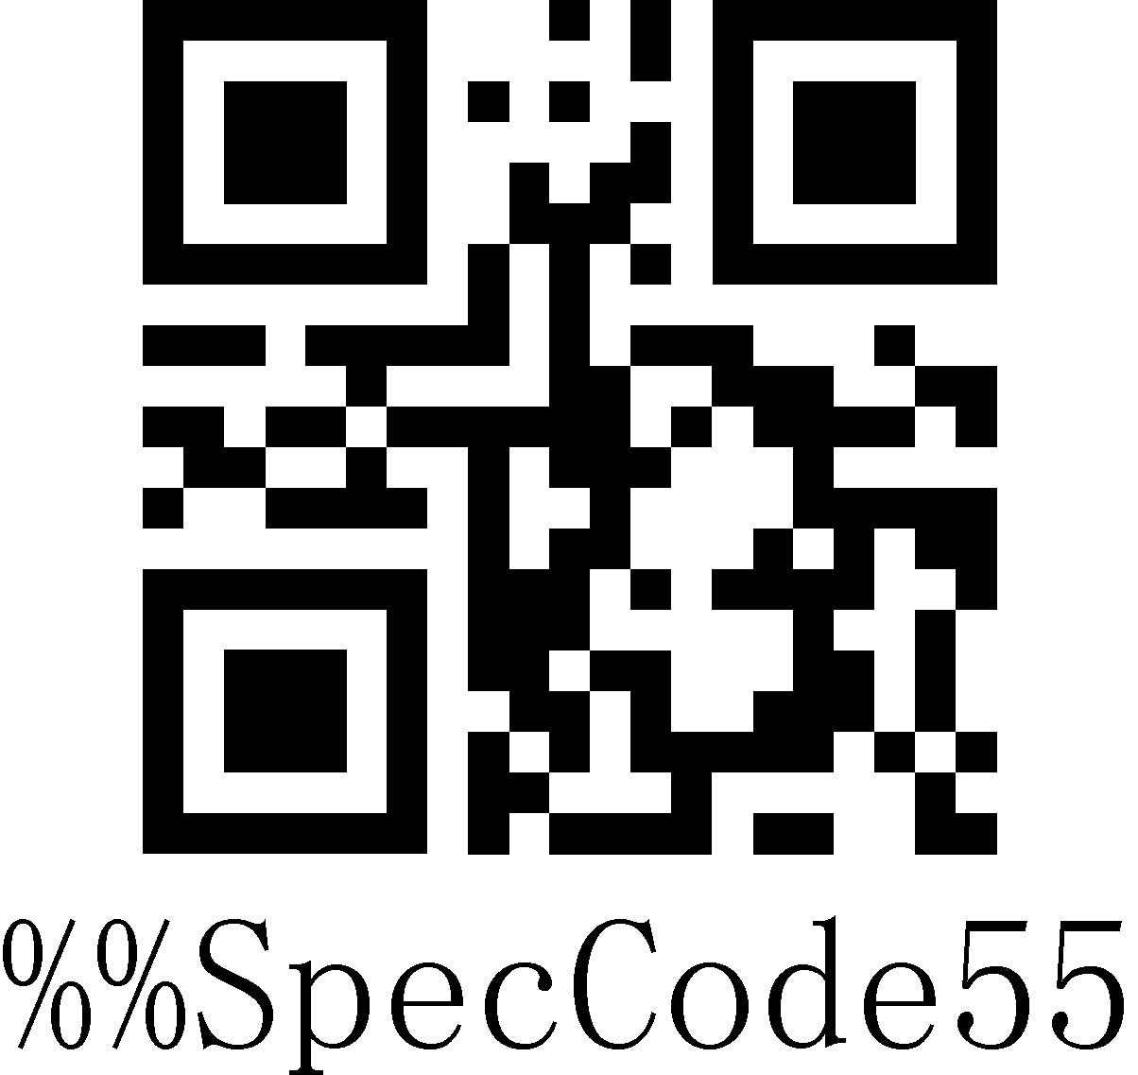
克罗地亚/塞尔维亚语Croatian/Serbian
 | 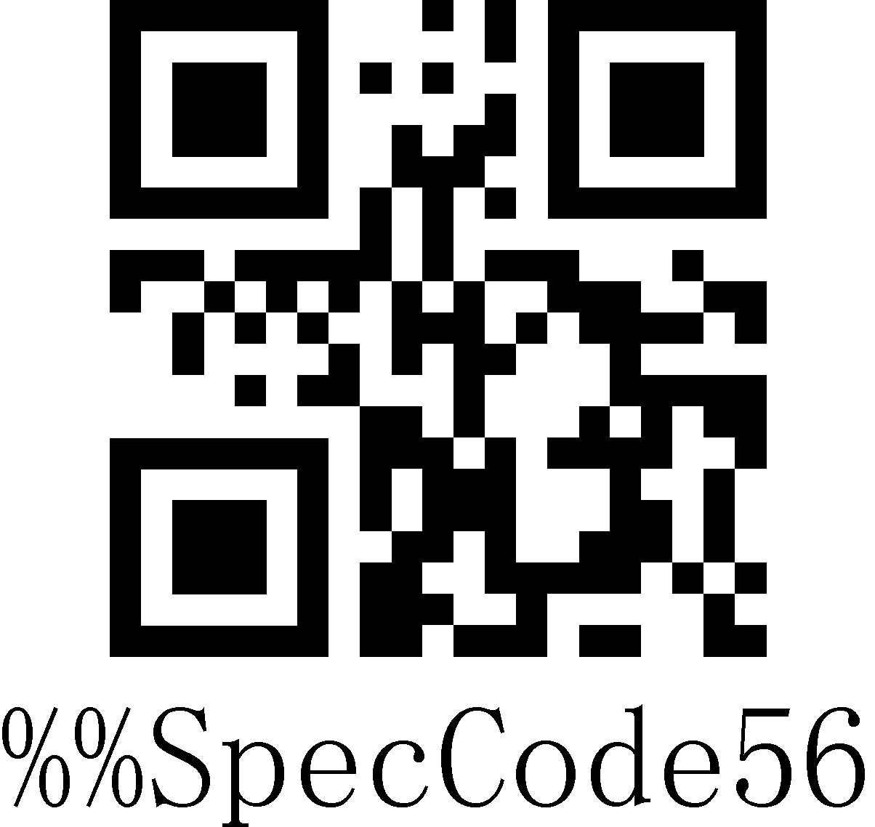
瑞士德语Swiss German
 | 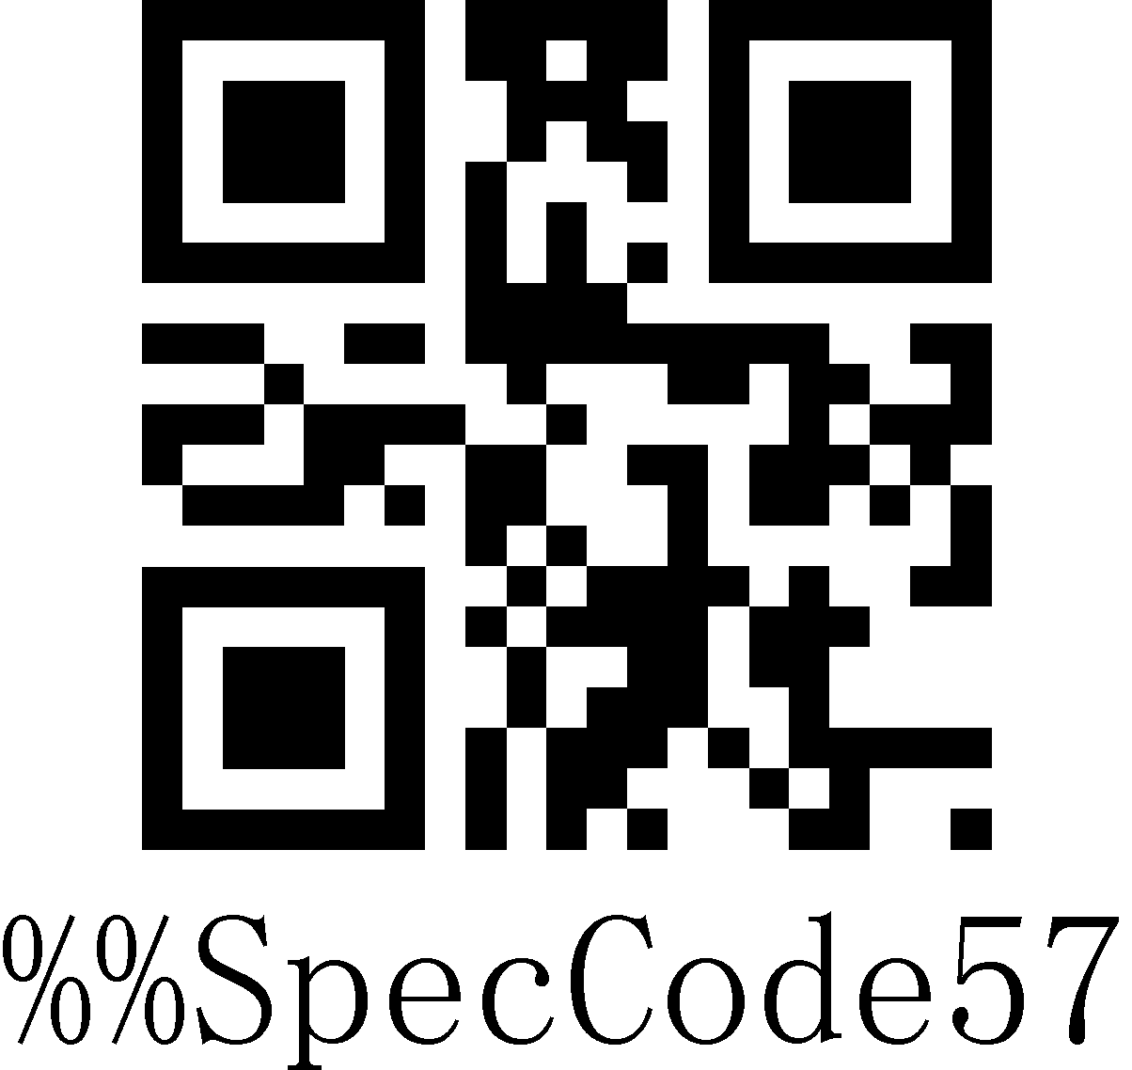
瑞士法语Swiss French
 | 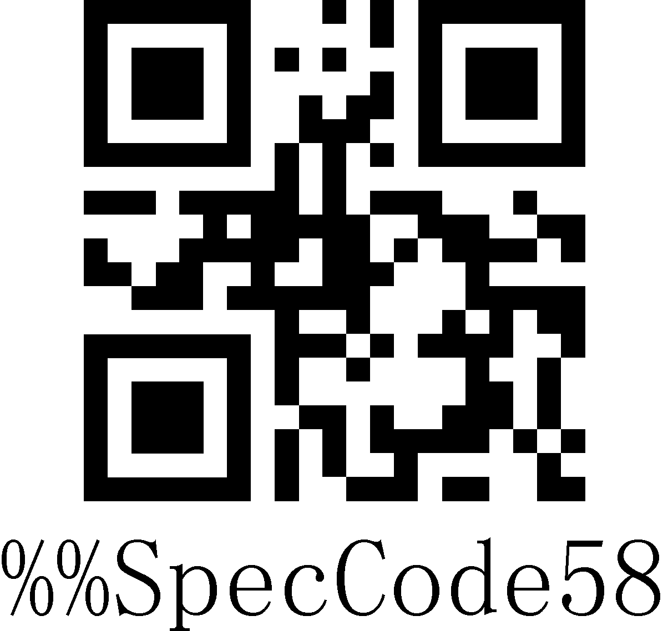
荷兰语Dutch
 | 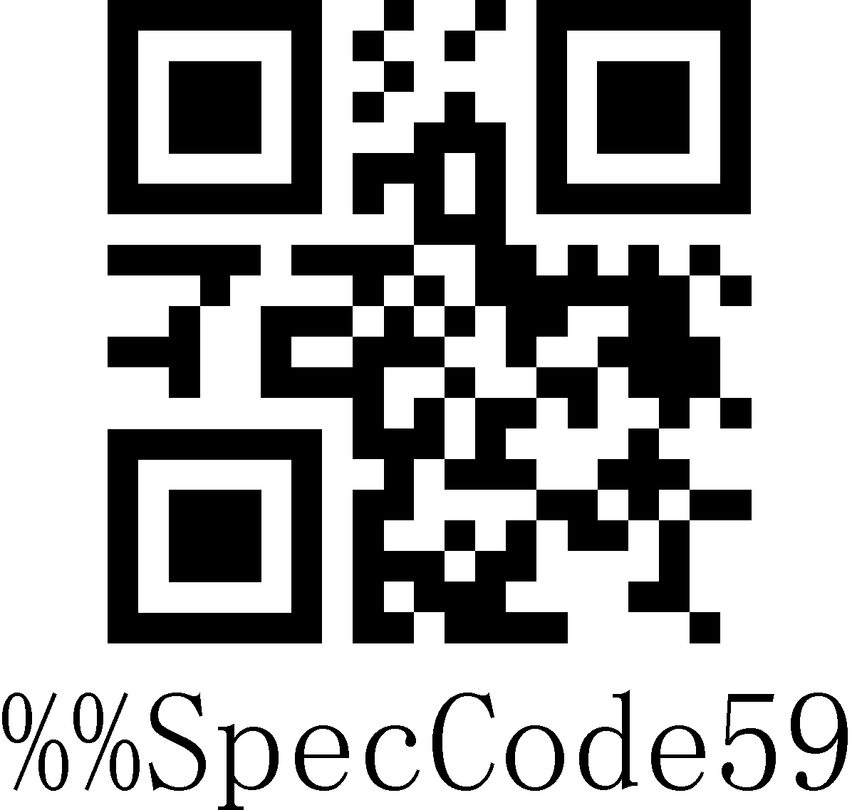
匈牙利语Hungarian
 | 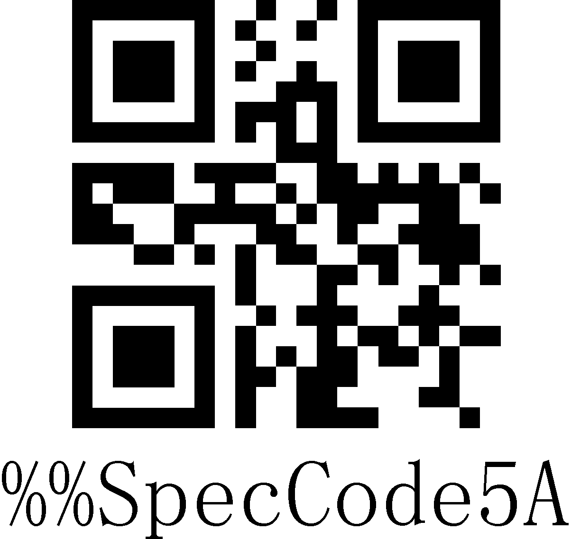
波兰语Polish
 | 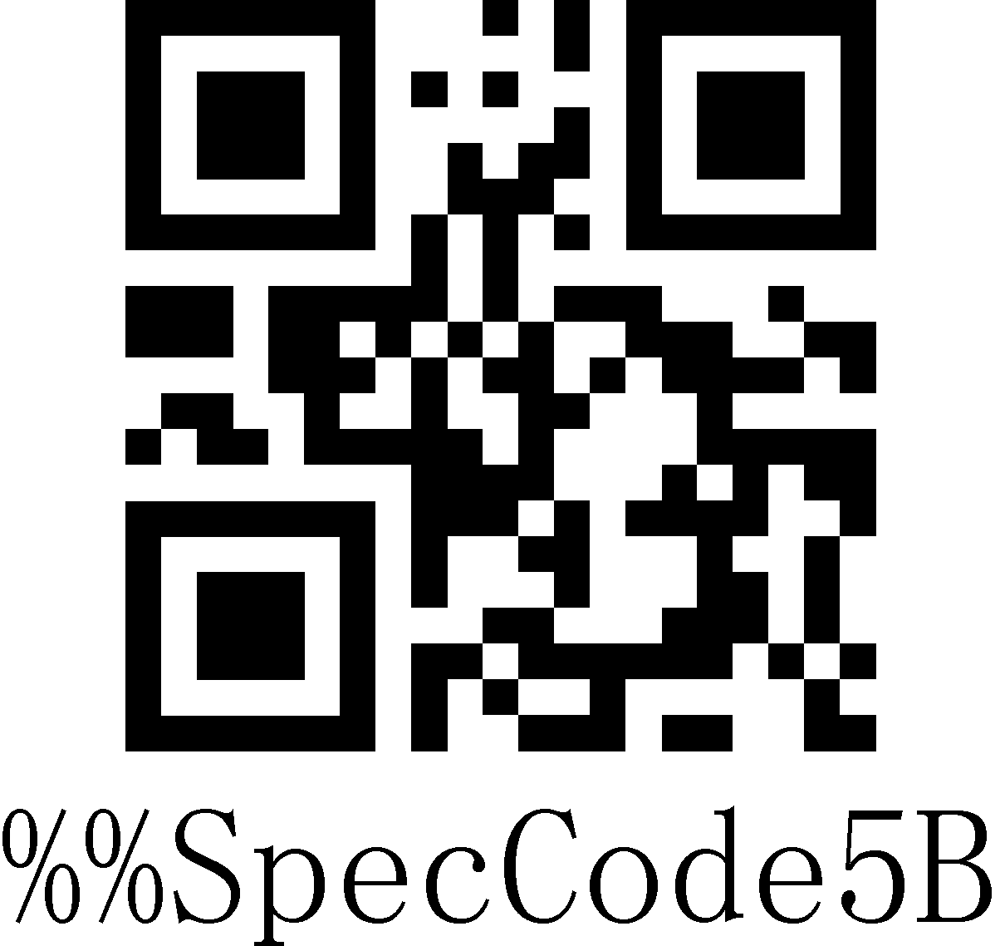
加拿大法语Canadian French
 | 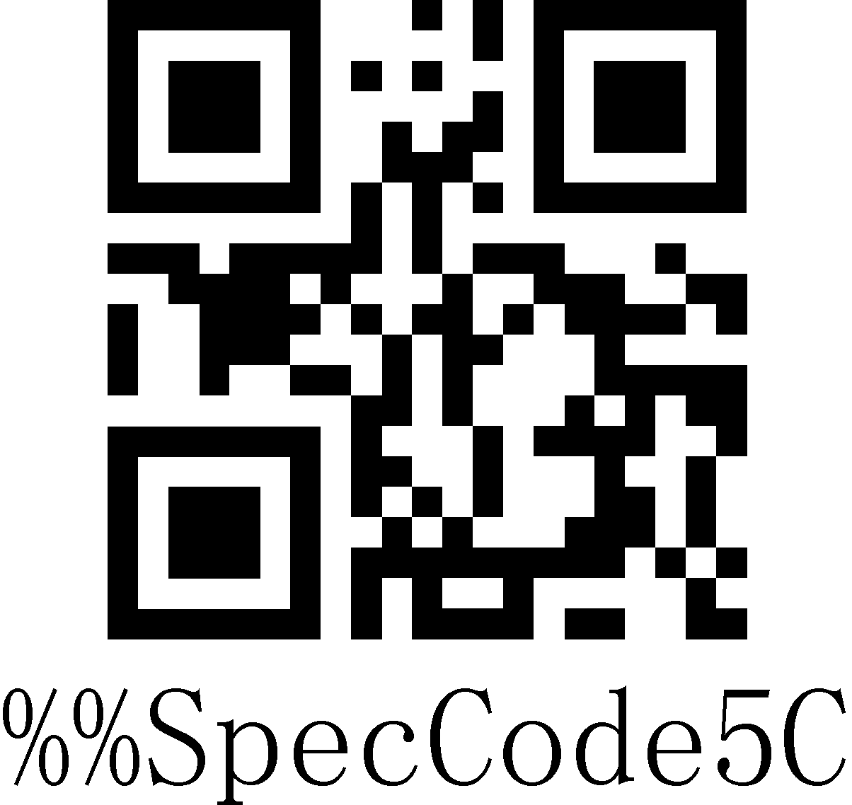
阿根廷（拉丁美洲语）Argentina (Latin American)
 | 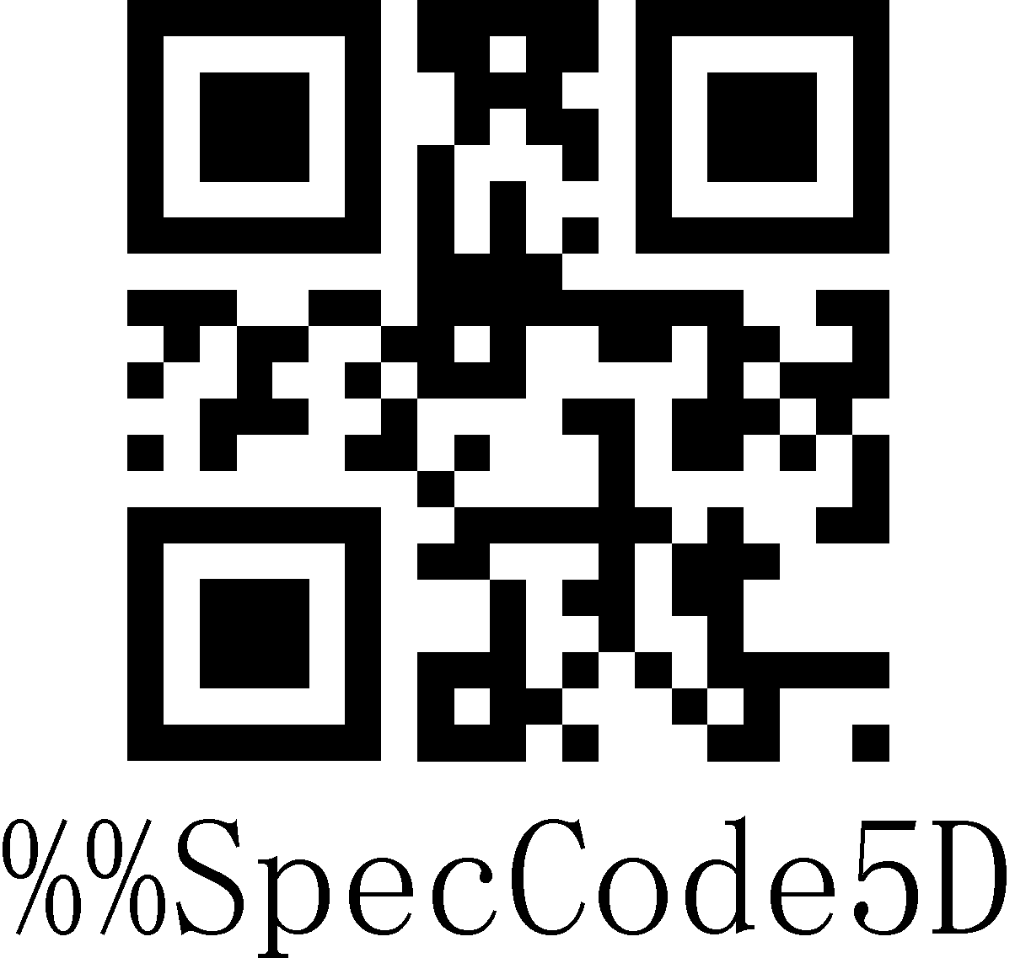
斯洛伐克语Slovak
 | 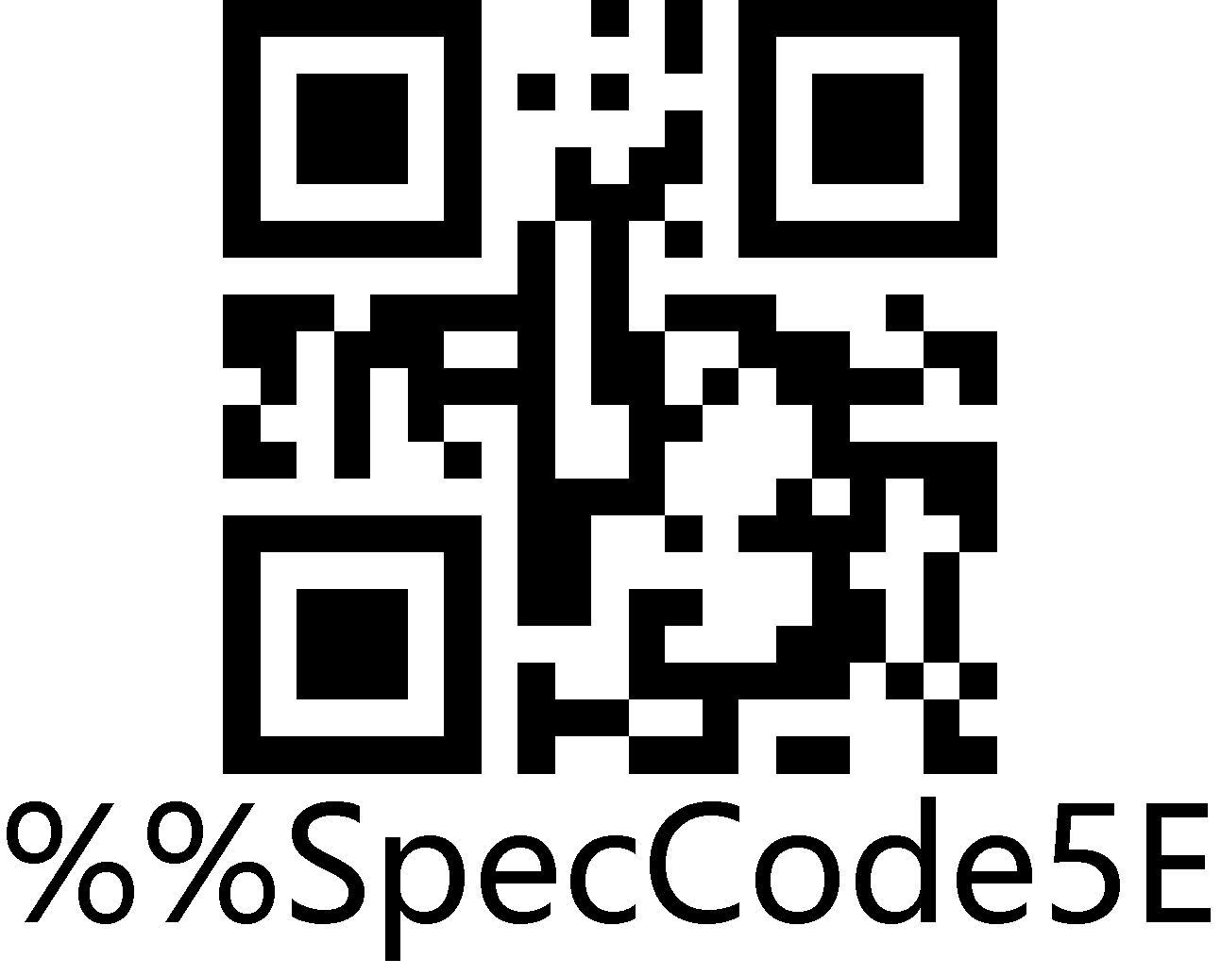
泰语Thai
 | 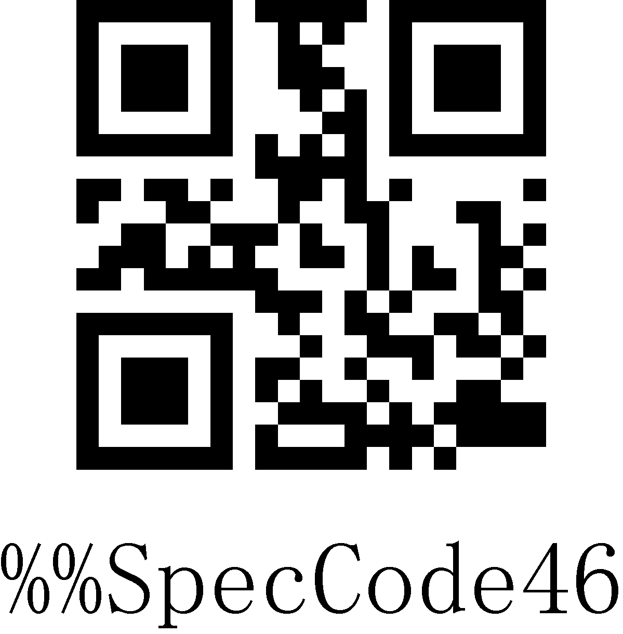
国际通用键盘International keyboard
注意：国际通用键盘，支持所有PC端小语种。

大小写转换
通过设置扫描器的字符大小写转换功能，可以对扫描器输出数据的英文字母进行大小写转换。
例如：条码内容为aBC123时，设置扫描器为“全部为小写”，主机得到数据将是“abc123”。默认为Normal正常输出。
 | 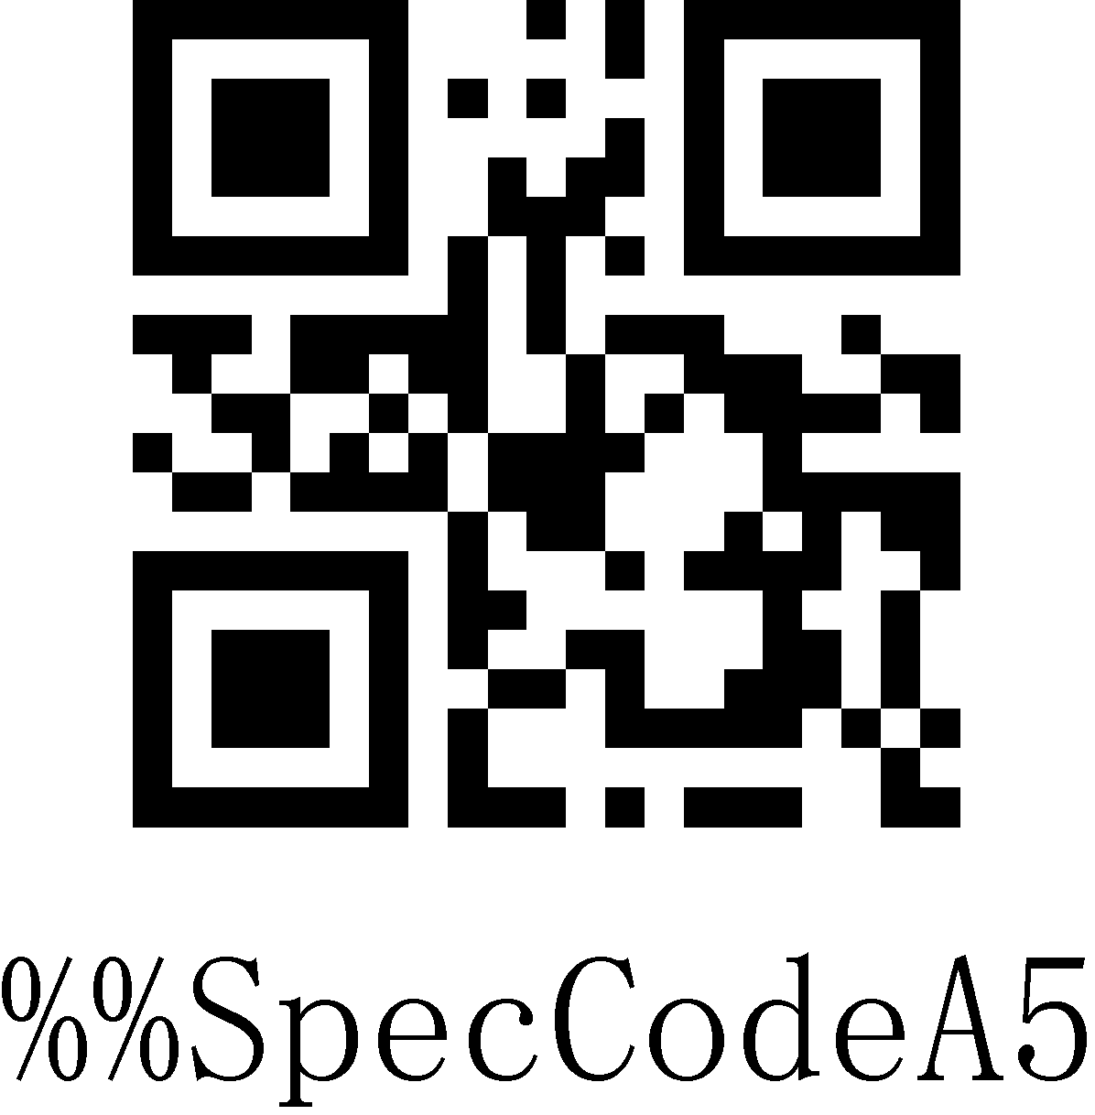
Normal（不变）*
 | 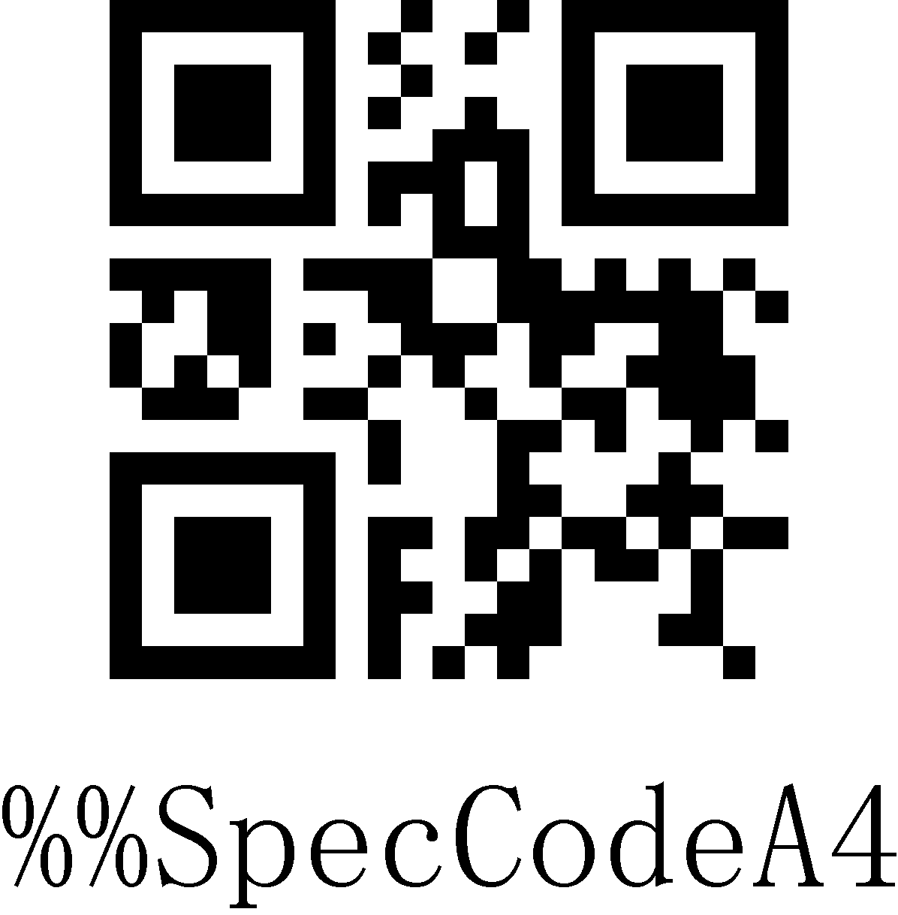
Upper（全大写）
 | 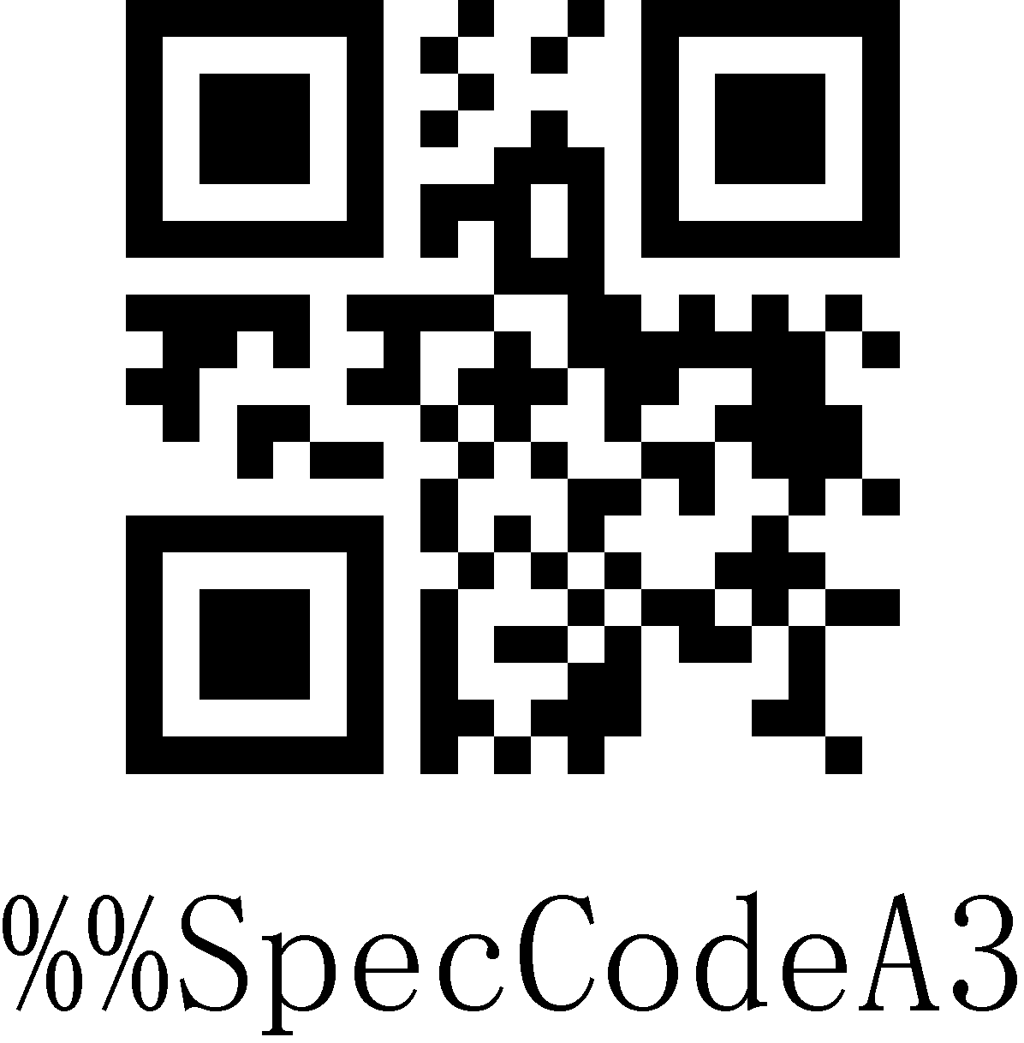
Lower（全小写）
 | 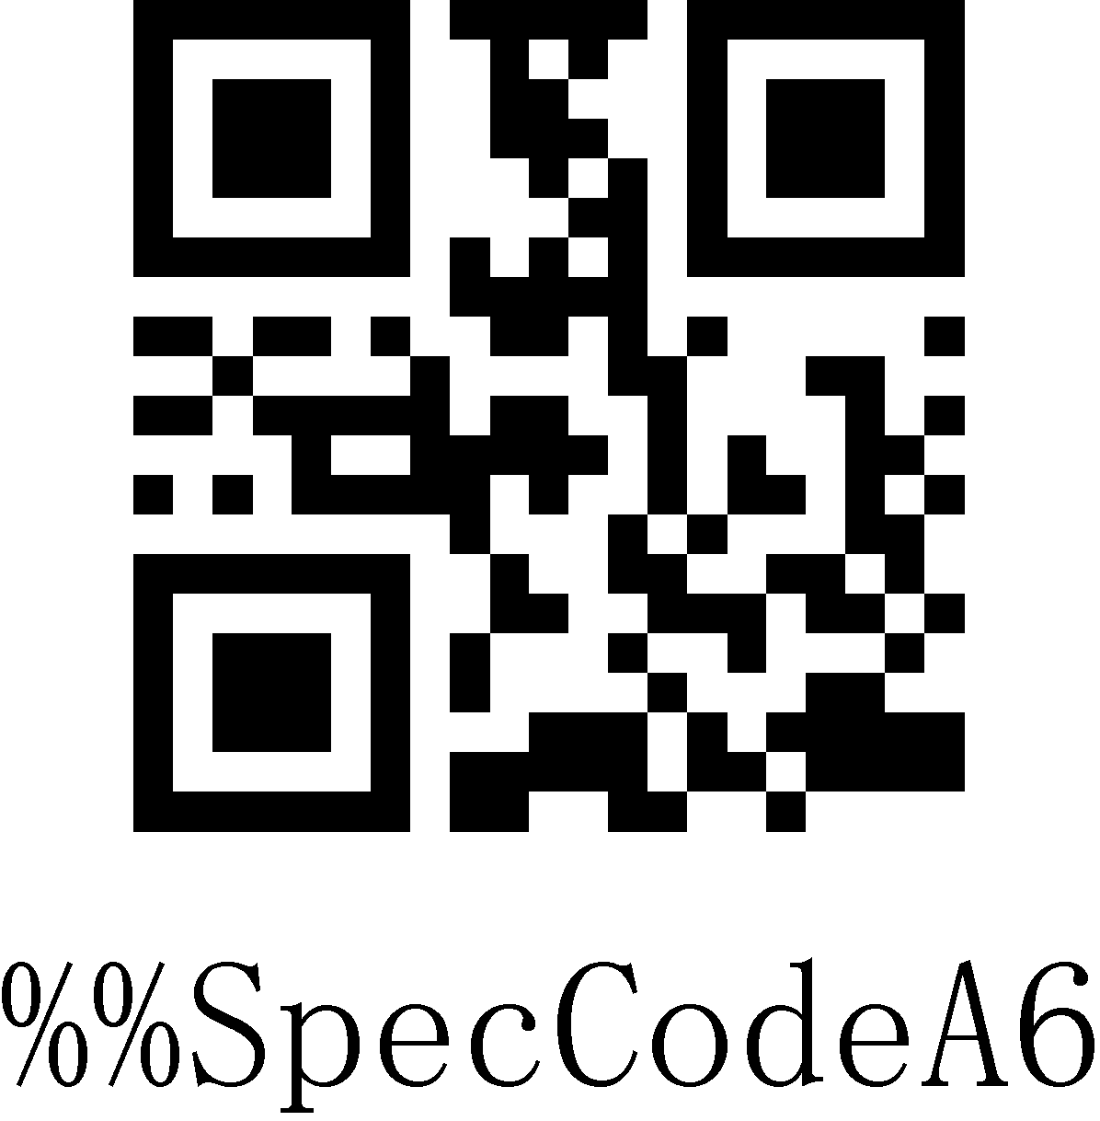
Inverse（大小写相反）
注意：此参数仅在标准键盘输入模式和键盘仿真输入控制字符模式下有效。

隐藏字符GS替换功能
使用GS替换功能后，可以将隐藏字符GS替换为其他字符，便于主机设备显示。当需要显示隐藏的GS字符时，可以设置GS替换为ASCII码字符表的1D。

自定义GS替换
第一步：扫描“自定义GS替换”设置码
 | 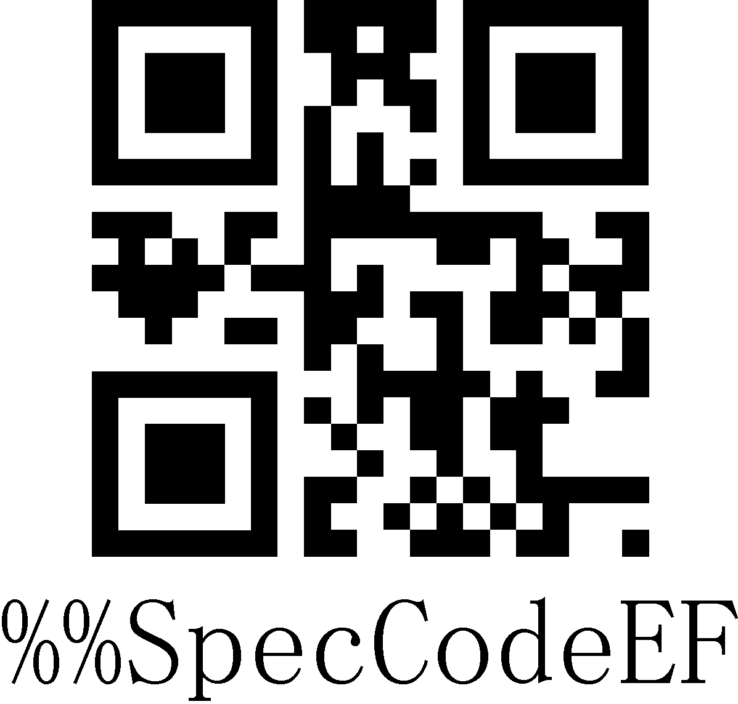
自定义GS替换
第二步：查询“附录-ASCII码字符表”找到需要替换的字符对应的条码并扫描。
示例：
将GS字符替换为可以显示的字符|
第一步：扫描”自定义GS替换”设置码
第二步，查询“附录-ASCII码字符表”找到“|”字符对应的条码并扫描。

取消GS替换
 | 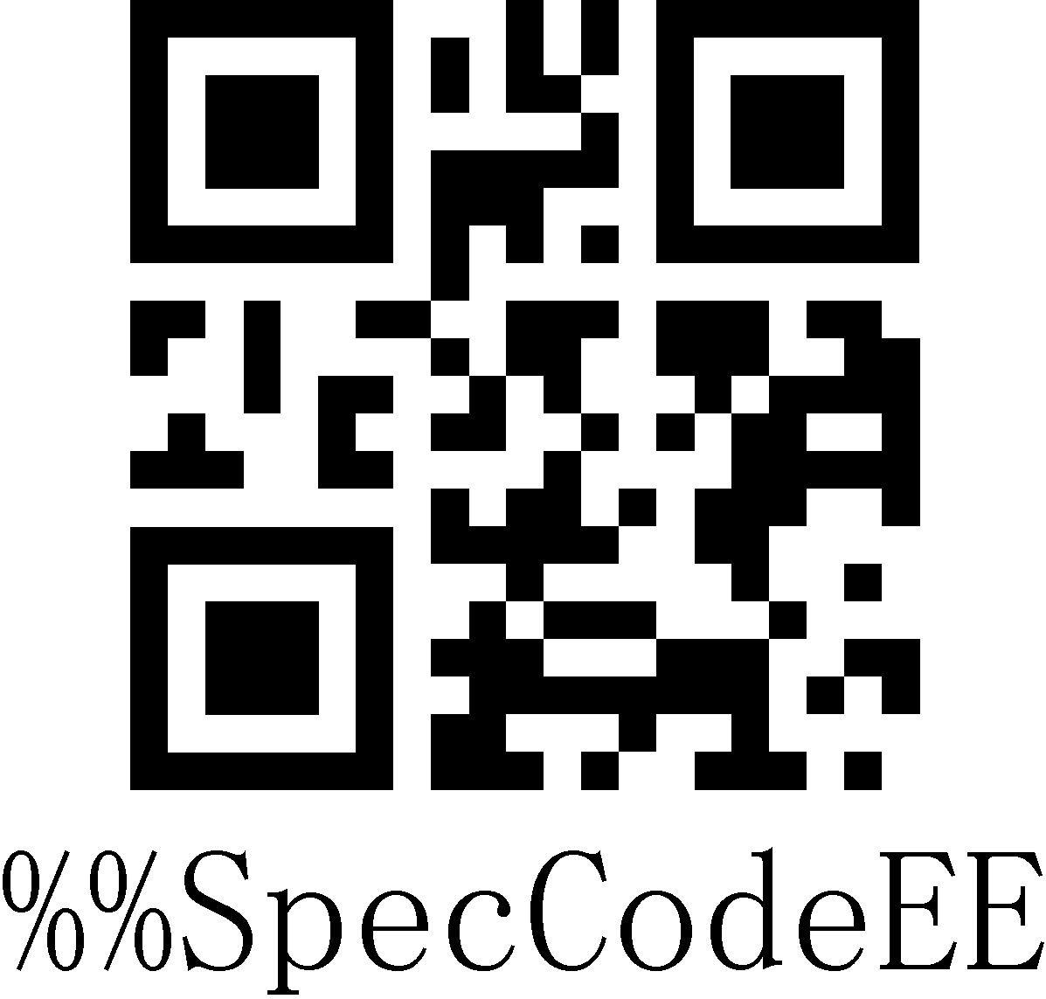
取消GS替换

自定义前后缀设置
本产品支持最多32个字节前缀和32个字节后缀设置。

添加自定义前缀
第一步：扫描” 添加自定义前缀”设置码；
 | 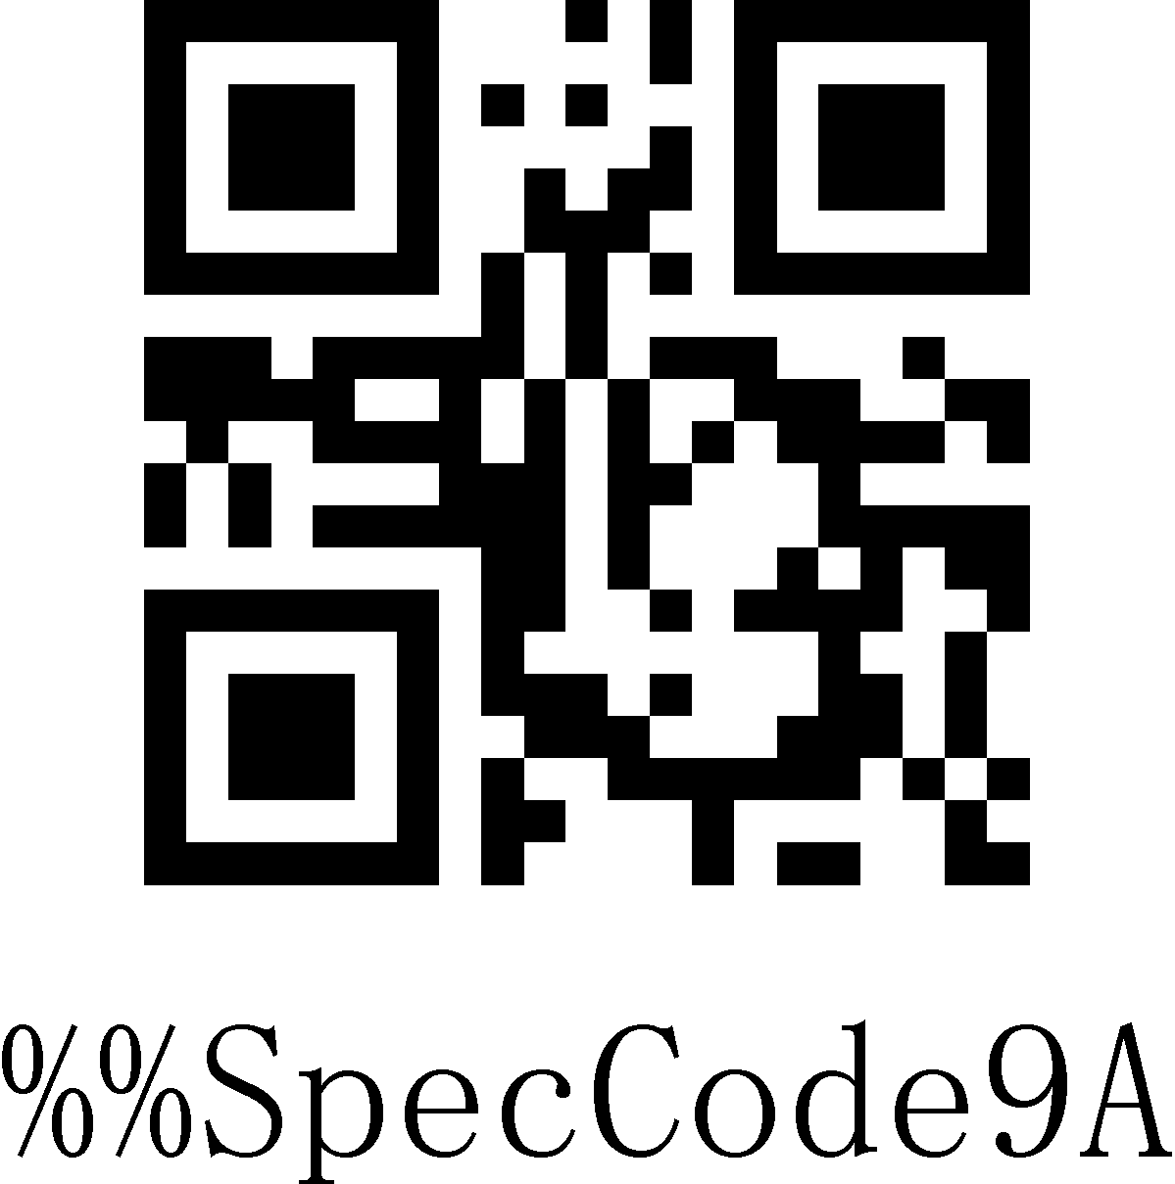
添加自定义前缀
第二步：根据需要添加的内容，查询“ASCII码字符表“并依次扫描自定义前缀对应的设置码即可；

示例：
设置对“ABC123”，添加自定义”789”，输出“789ABC123”
第一步：扫描“添加自定义前缀”设置码；

第二步：根据需要添加的内容，查询“ASCII码字符表“并依次扫描“7”，“8”，“9”对应的设置码即可；

清除自定义前缀
参考添加自定义前缀设置，按照下面步骤设置即可清除自定义前缀。
第一步：扫描“添加自定义前缀”设置码；

第二步：扫描“附录-进入/退出设置”的“退出设置模式”设置码；

或直接扫描恢复出厂值也可清除自定义前缀。

添加自定义后缀
第一步：扫描” 添加自定义前缀”设置码；
 | 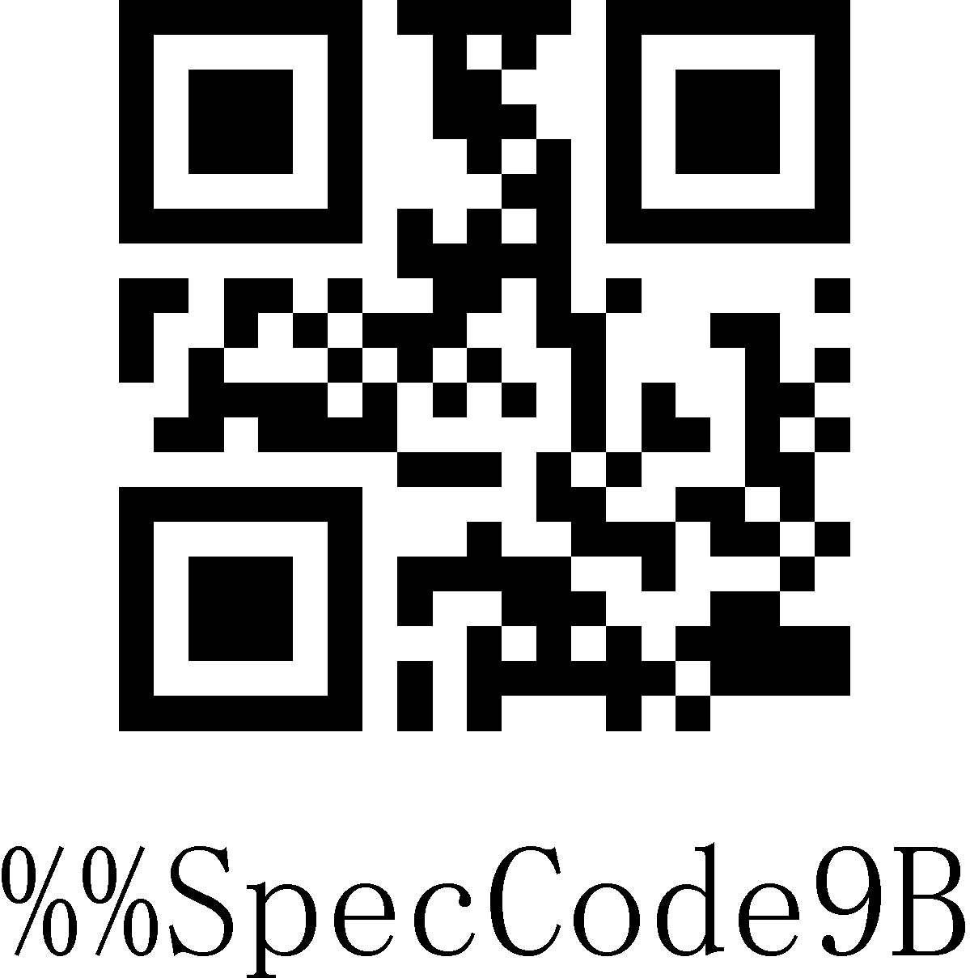
添加自定义后缀
第二步：根据需要添加的内容，查询“ASCII码字符表“并依次扫描自定义后缀对应的设置码即可；

示例：
设置对“ABC123”，添加自定义”XYZ”，输出“ABC123XYZ”
第一步：扫描“添加自定义后缀”设置码；

第二步：根据需要添加的内容，查询“ASCII码字符表“并依次扫描“X”，“Y”，“Z”对应的设置码即可；

清除自定义后缀
参考添加自定义后缀设置，按照下面步骤设置即可清除自定义后缀。
第一步：扫描“添加自定义后缀”设置码；
第二步：扫描“附录-进入/退出设置”的“退出设置模式”设置码；

或直接扫描恢复出厂值也可清除自定义后缀。

隐藏前置/后置字符
根据下面步骤设置隐藏前后字符的位数，最多隐藏16位。
第一步：扫描”隐藏前置字符”或“隐藏后置字符”设置码；
 | 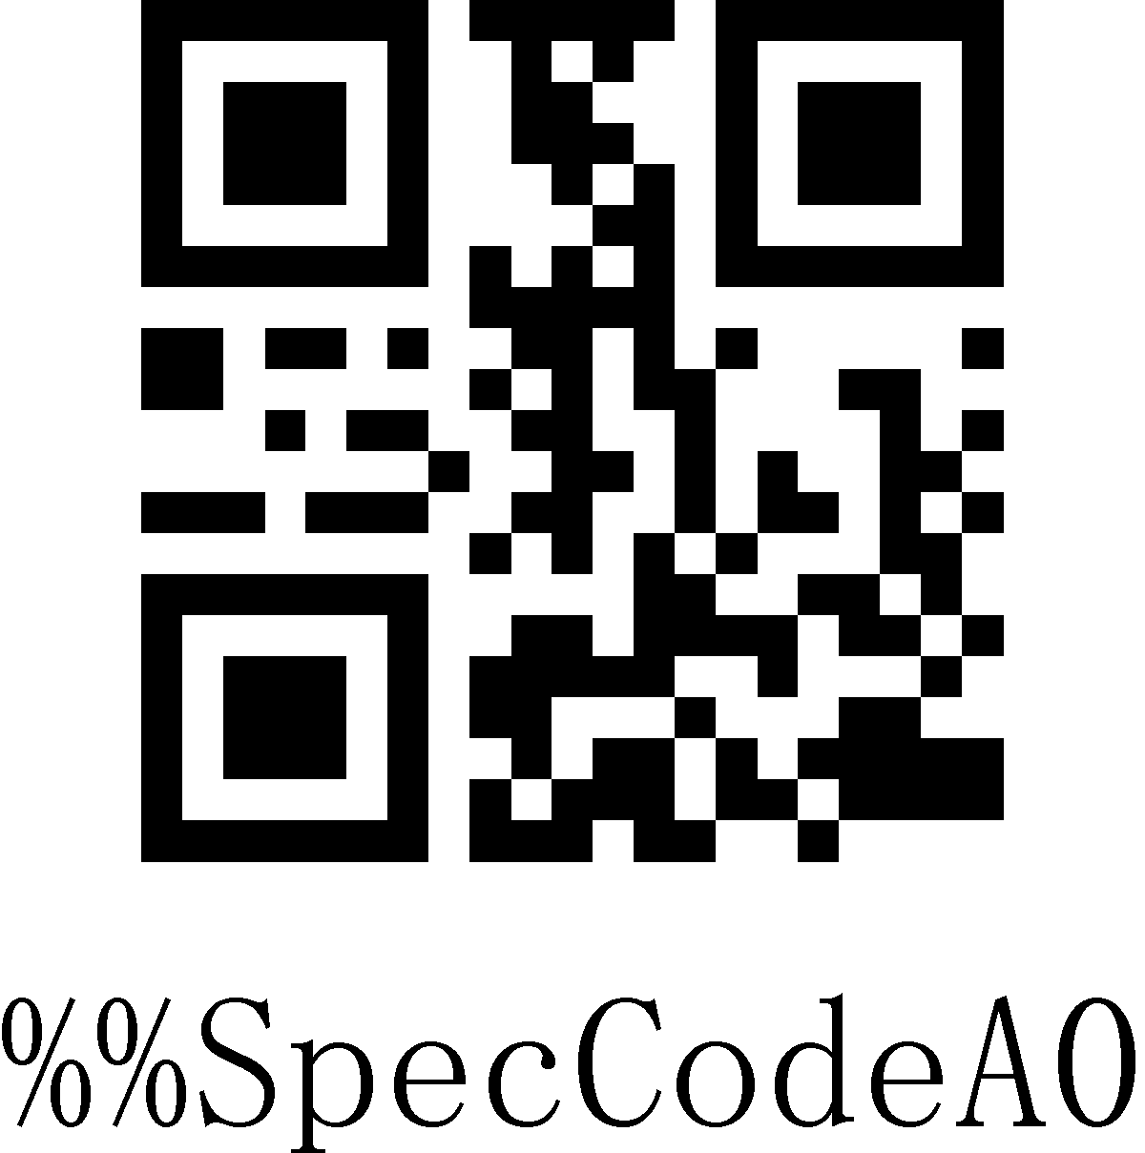
隐藏前置字符
 | 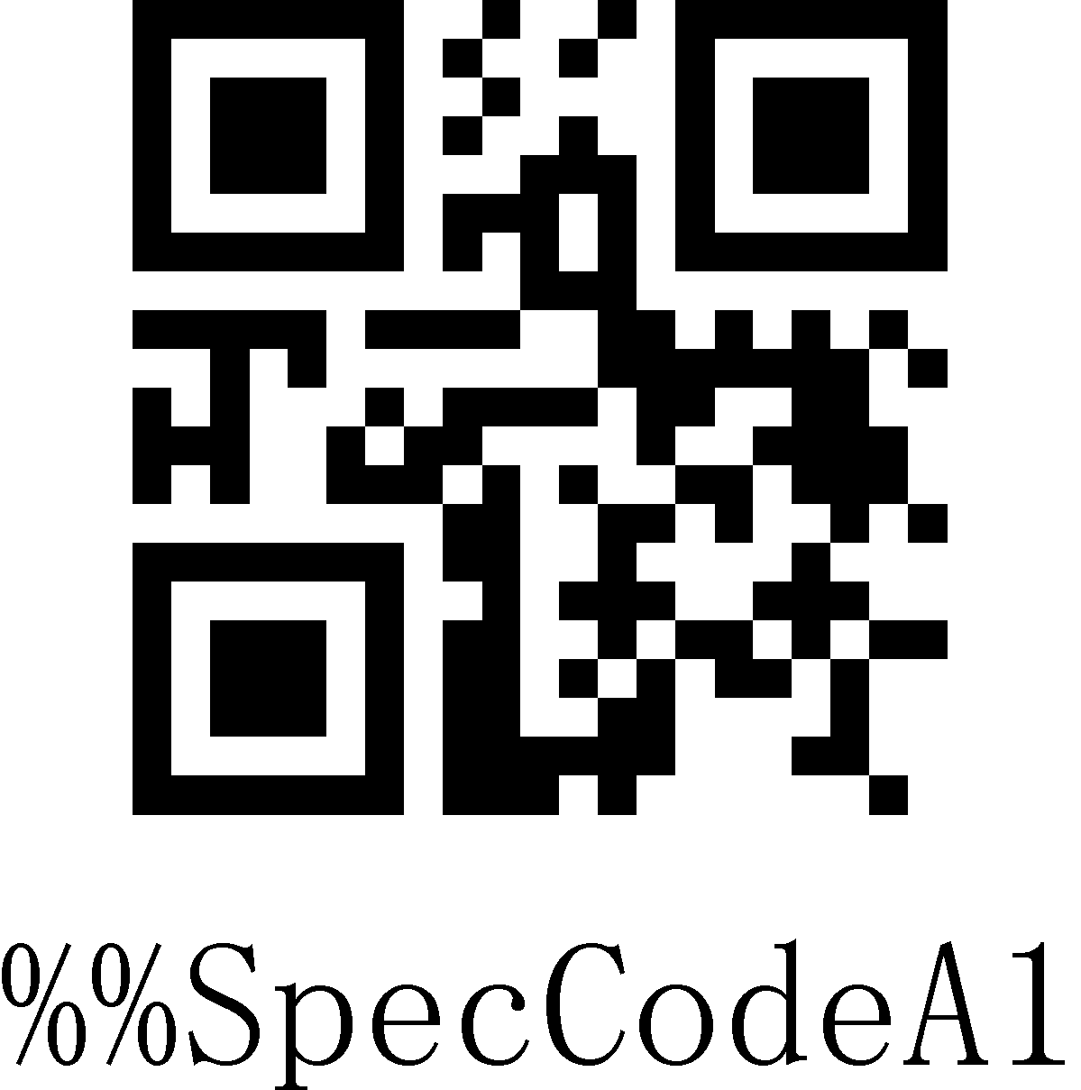
隐藏后置字符

第二步：根据需要隐藏的前缀或后缀字符位数，扫描“附录-ASCII码字符表”的01-16对应的条码。
 | 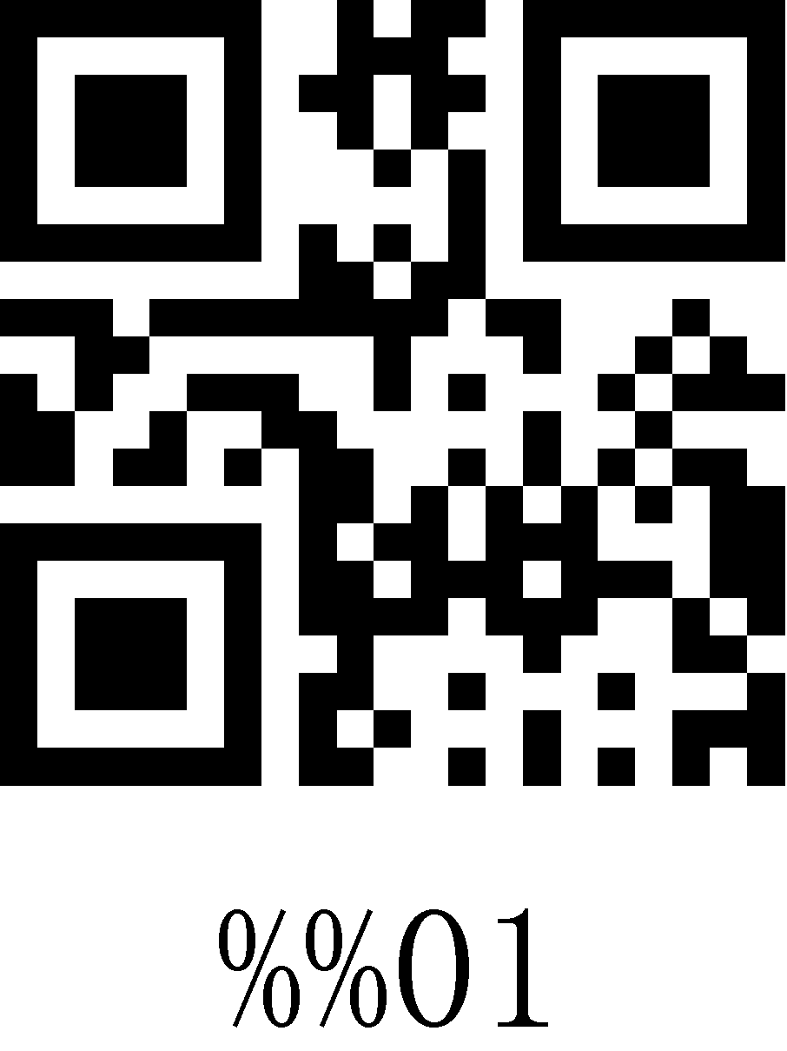
隐藏1位
 | 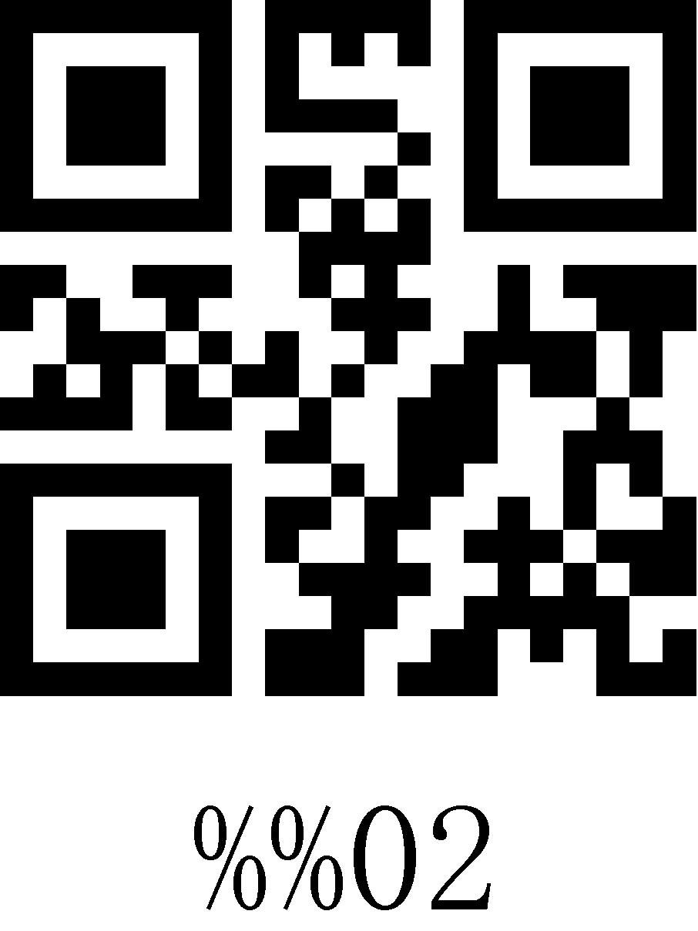
隐藏2位
 | 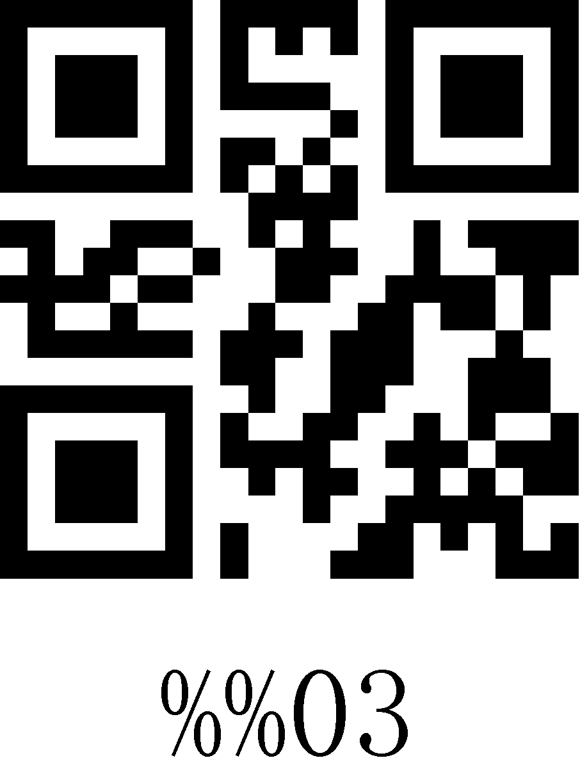
隐藏3位
 | 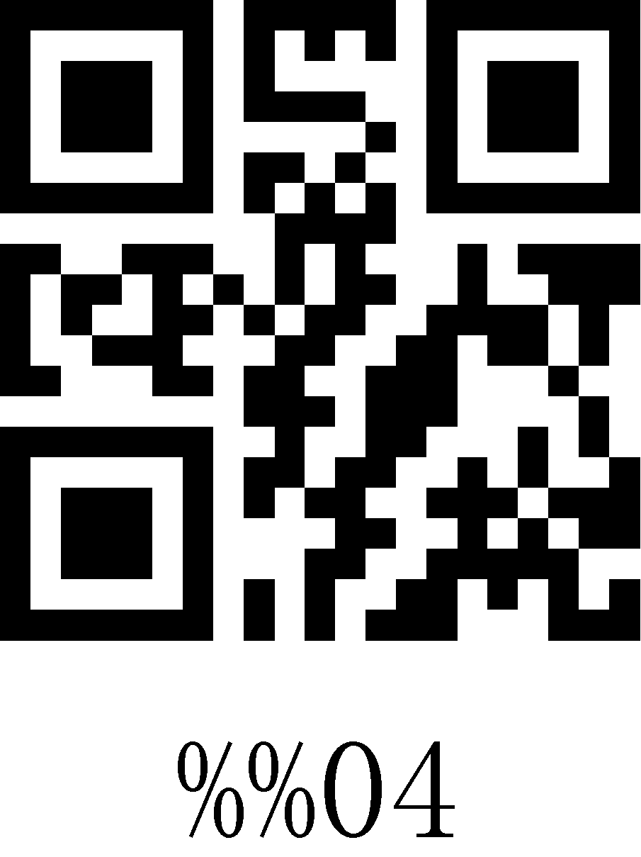
隐藏4位

清除隐藏前置/后缀字符
参考自定义隐藏前置字符设置，按照下面步骤设置即可清除隐藏的前置字符。
第一步：扫描“隐藏前置字符”或“隐藏后置字符”设置码；
第二步：扫描“附录-进入/退出设置”的“退出设置模式”设置码；

或直接扫描恢复出厂值也可清除自定义前缀。

结束符设置
结束符后缀用于标志一段完整数据信息的结束。结束符后缀一定是一段数据发送时最后的内容，其后不会再有任何追加数据。根据需求选择扫描合适的结束符设置条码，默认为回车
 | 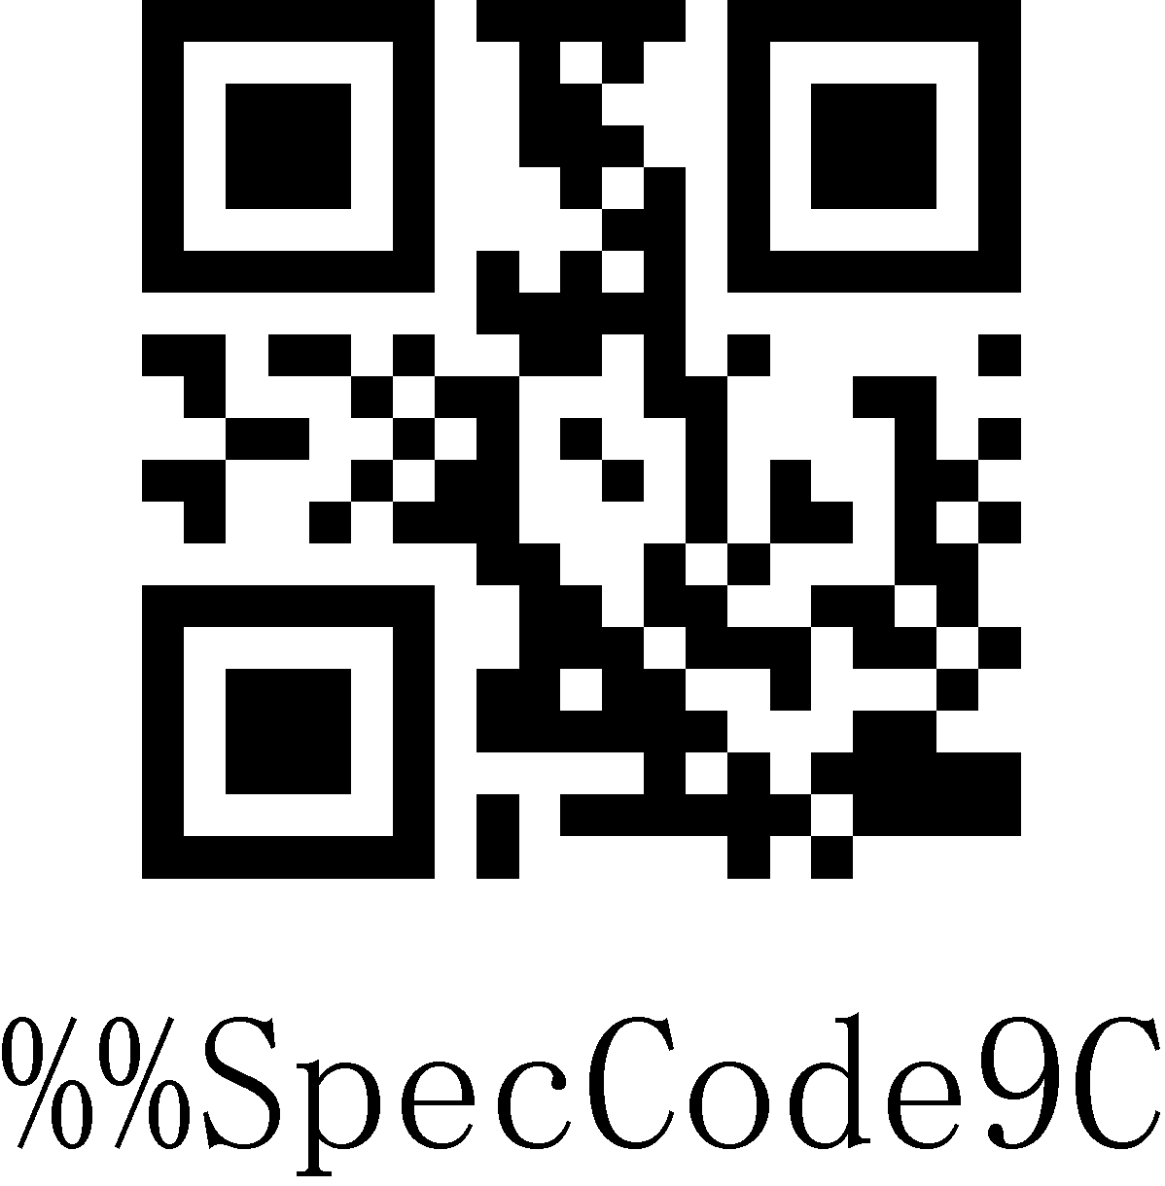
修改结束符为<CR>(0x0D)*
 | 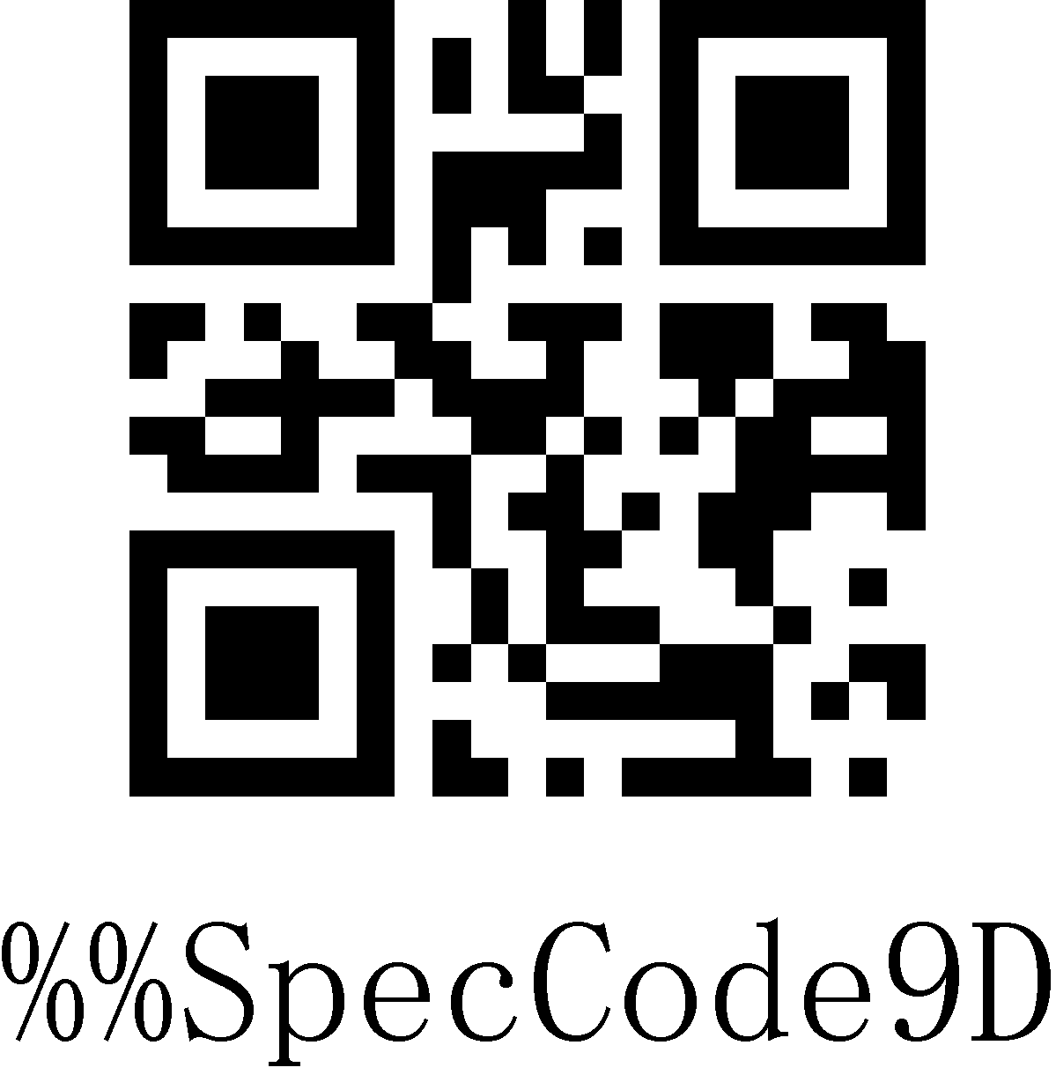
修改结束符为<LF>(0x0A)
 | 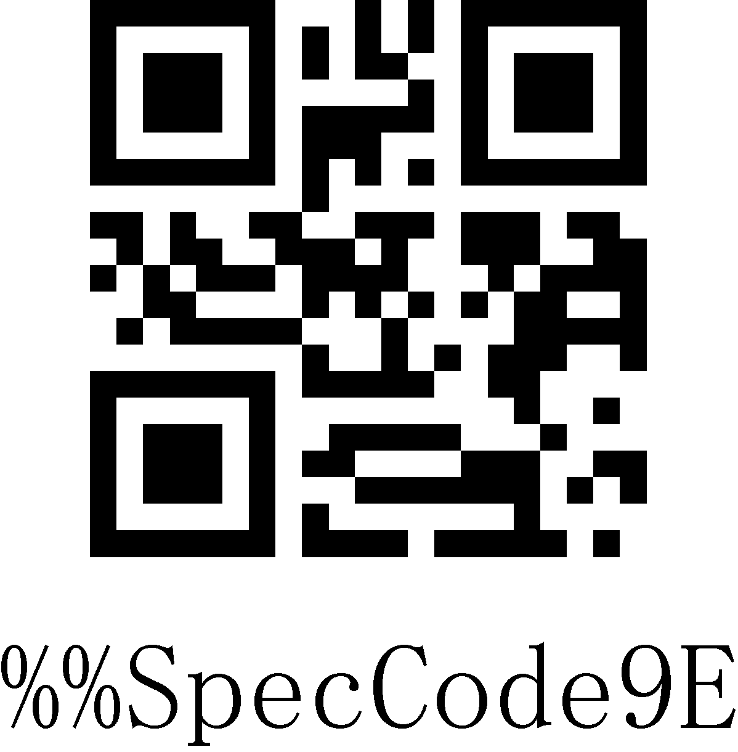
修改结束符为<CR><LF>(0x0D,0x0A)
 | 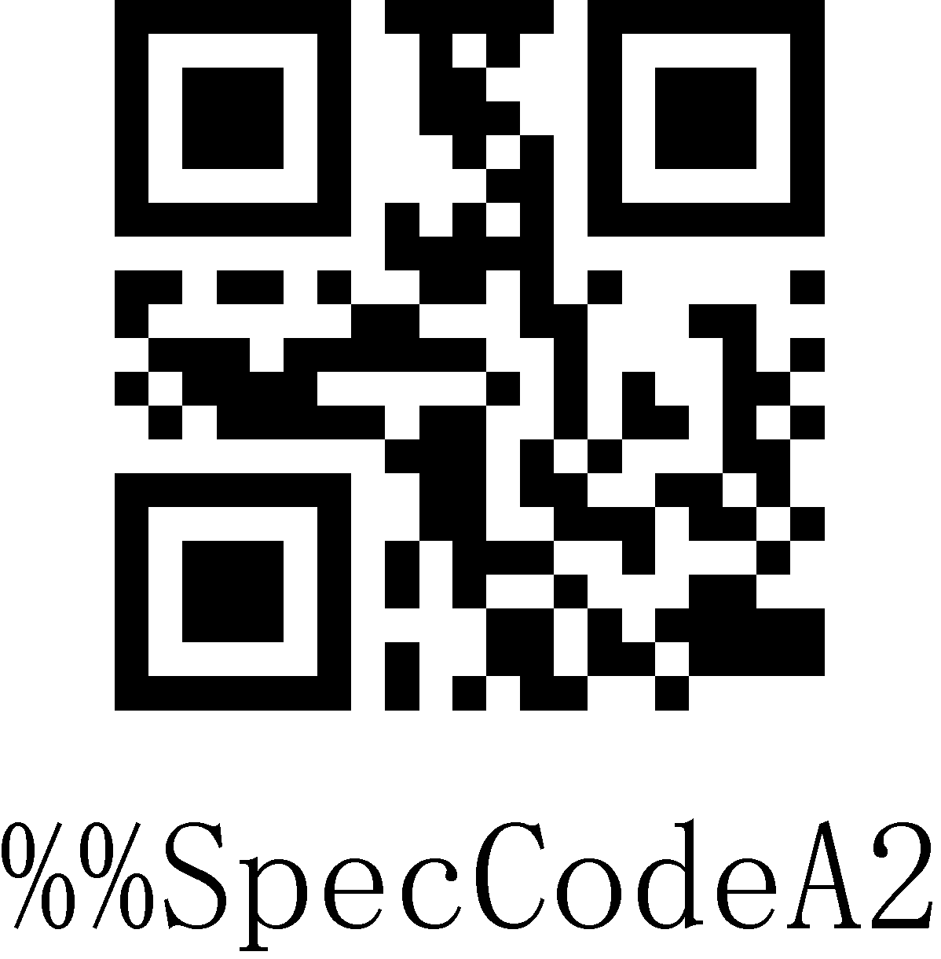
修改结束符为<HT>(0x09)
 | 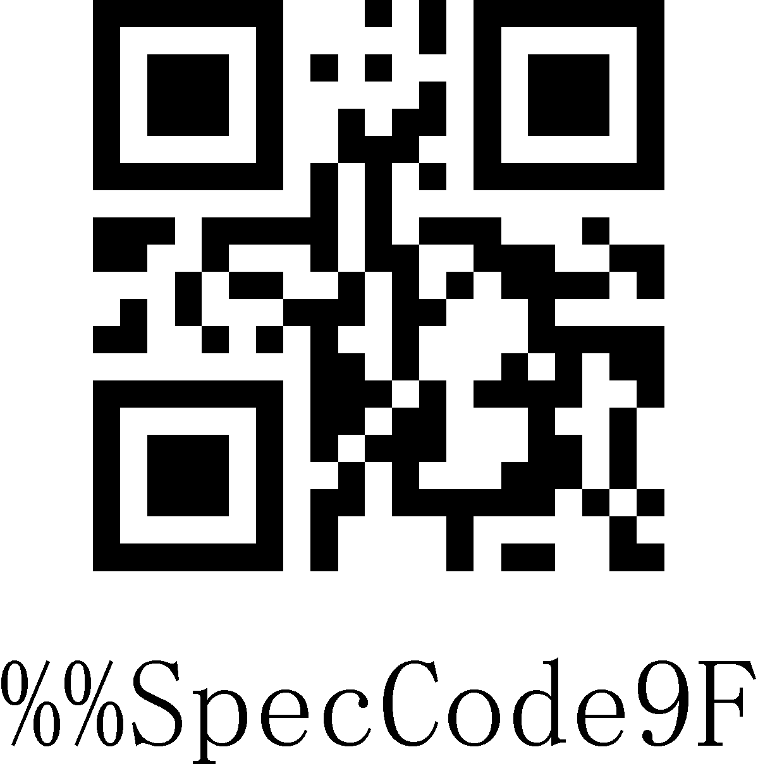
修改结束符为无NONE

时钟功能
时钟功能为无线3.0以上版本支持，通过设置时钟功能，可以设置当前时间附加到条码一起发送到输出设备。
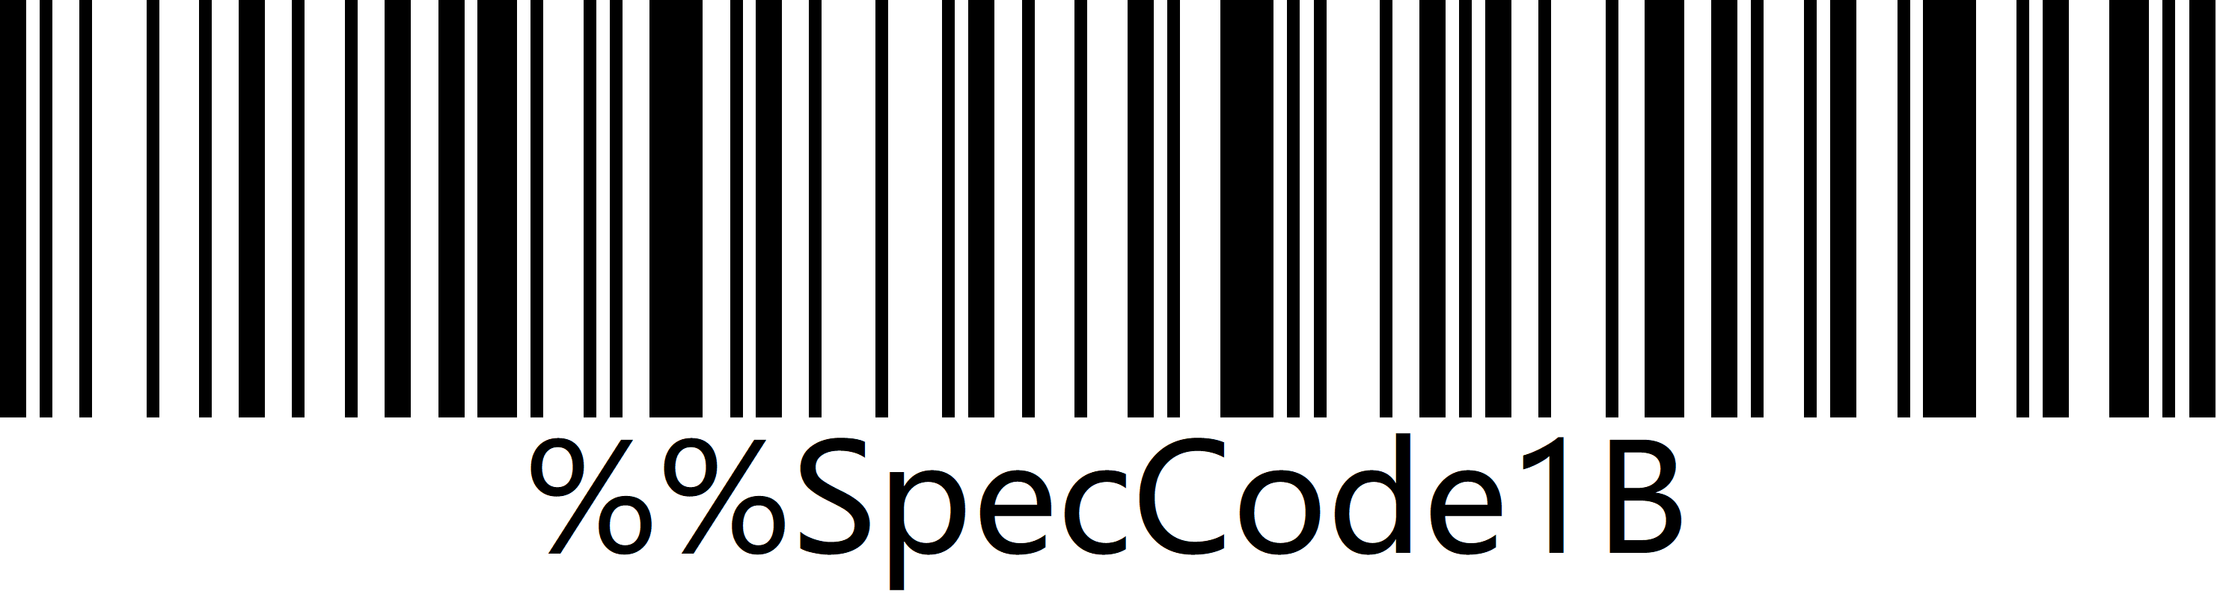 | 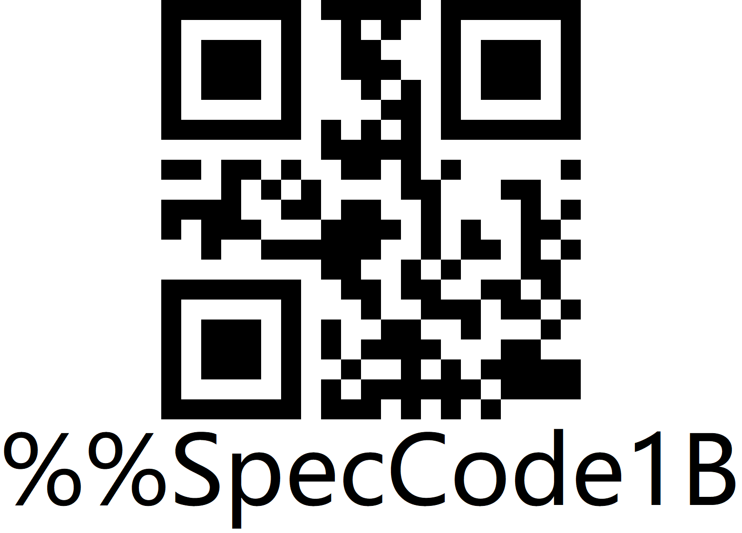
显示当前时间
 | 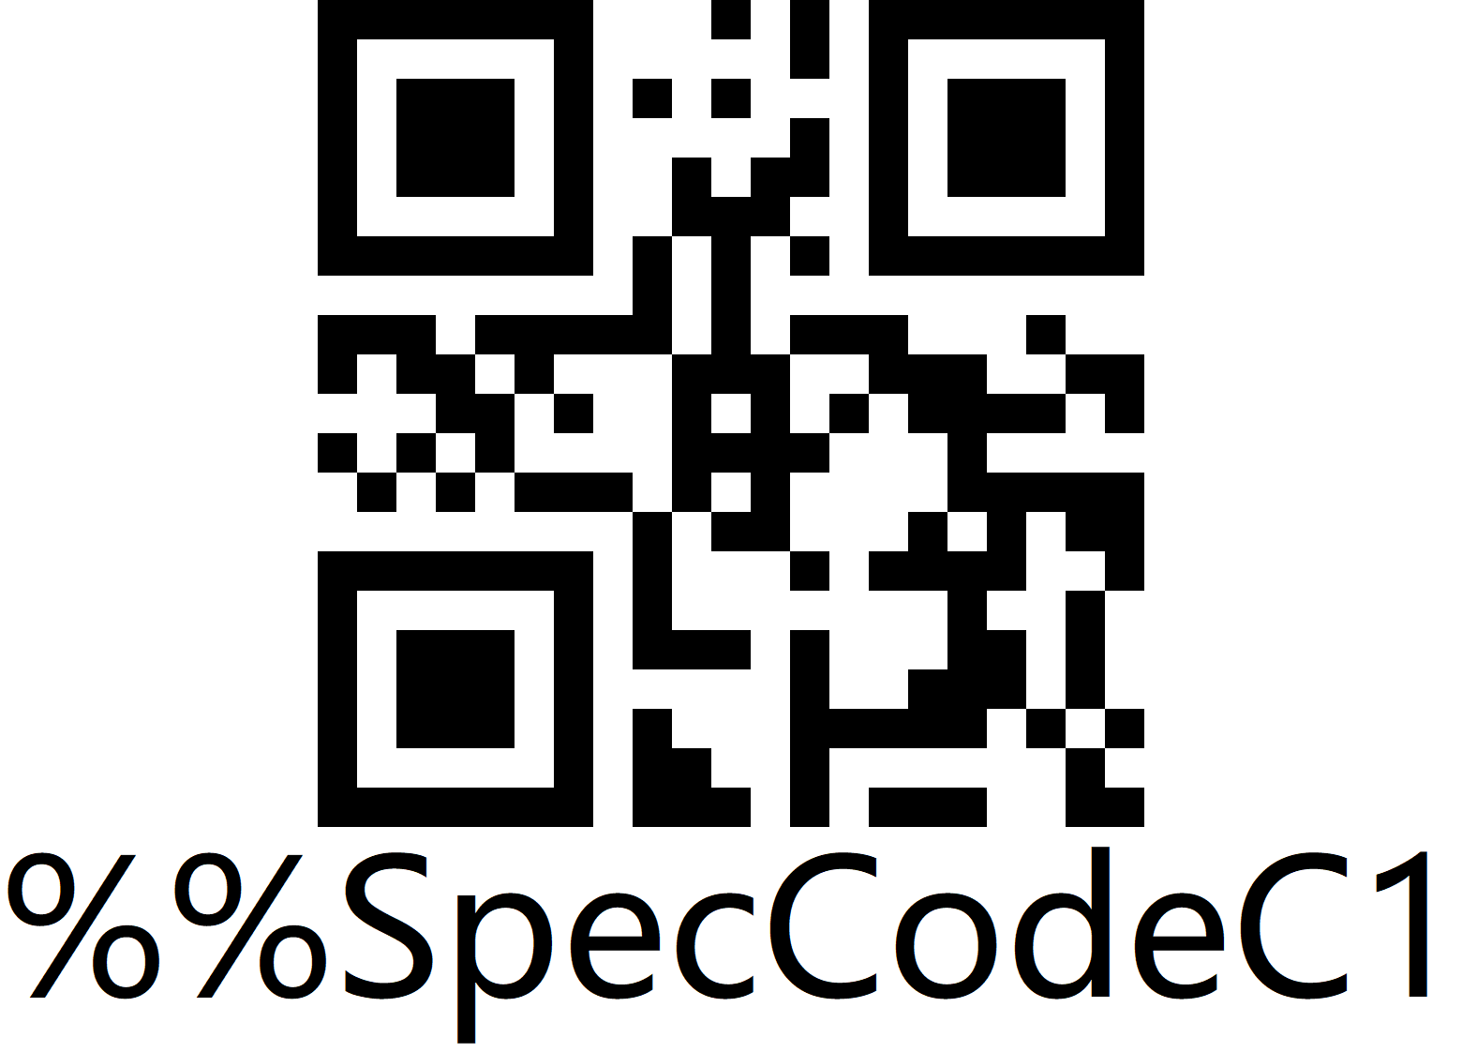
条码前面增加时间
 | 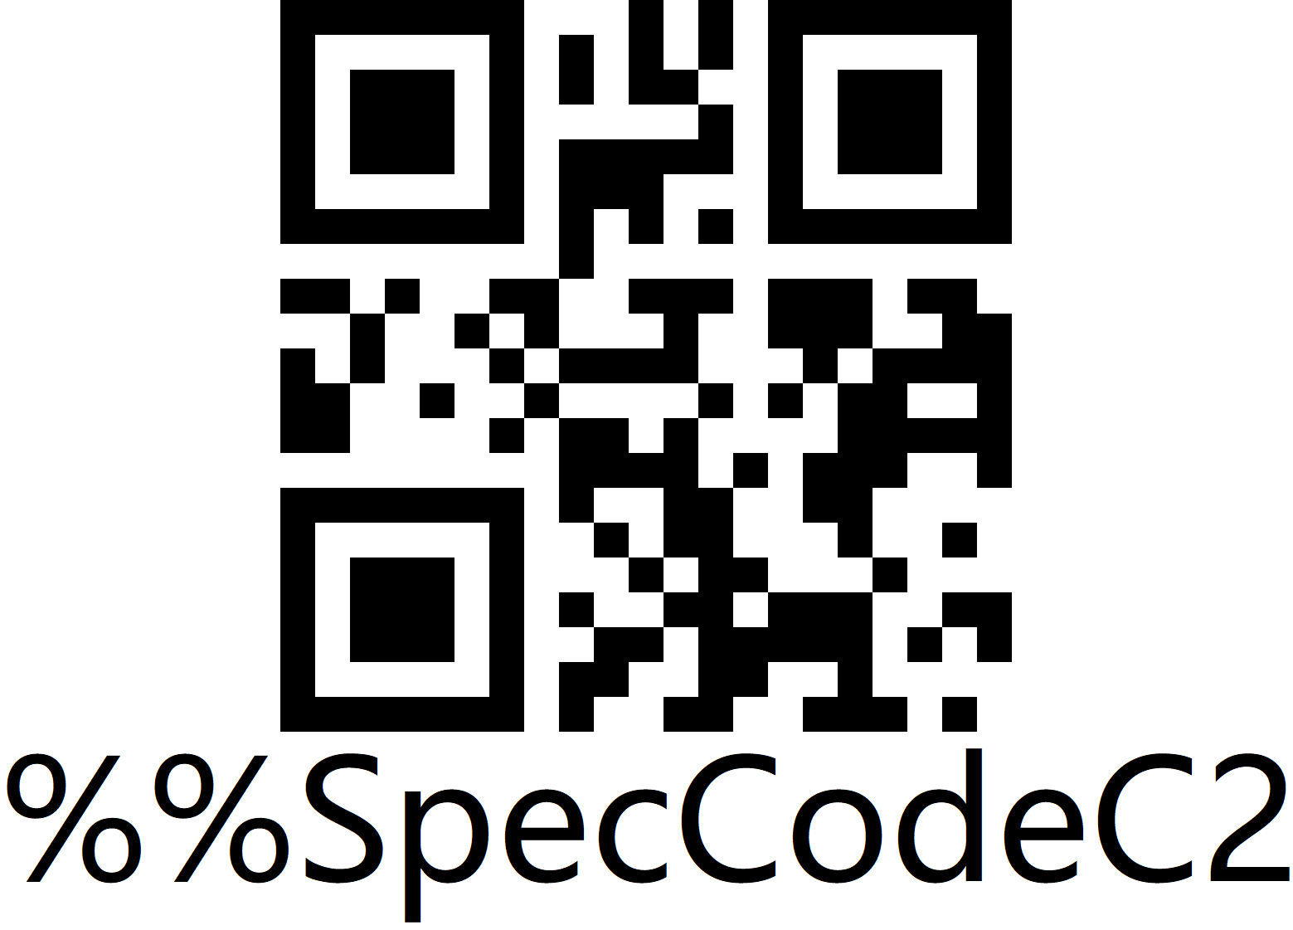
条码后面增加时间
 | 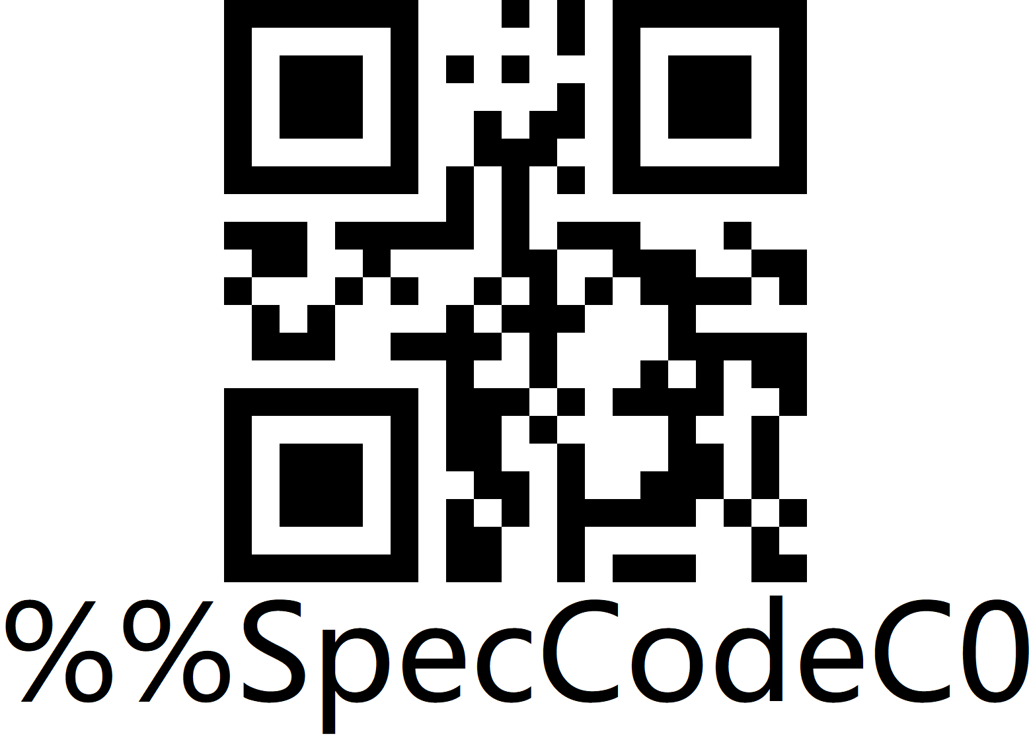
关闭条码前后时间

注意：时钟功能需要定制且需3.0以上软件版本支持，条码器关机后时钟功会重新计时，需使用工具同步计算机当前时间。

控制字符集转义设置
添加前后缀使用的字符表分两部分，控制字符表部分和可显示字符表部分。可显示字符表，主要是键值大于31的ASCII字符。这部分字符一般可以直接通过HID键盘输出，不需要转义。
控制字符表主要是键值小于32的字符，这部分字符大部分不能直接通过HID键盘输出，需要通过转义才能从HID键盘输出，本扫描器定义了4种转义方式，通过扫码来切换不同的转义方式。客户可以根据自己的需求设定合适的转义字符集，默认为转义字符集0.
 | 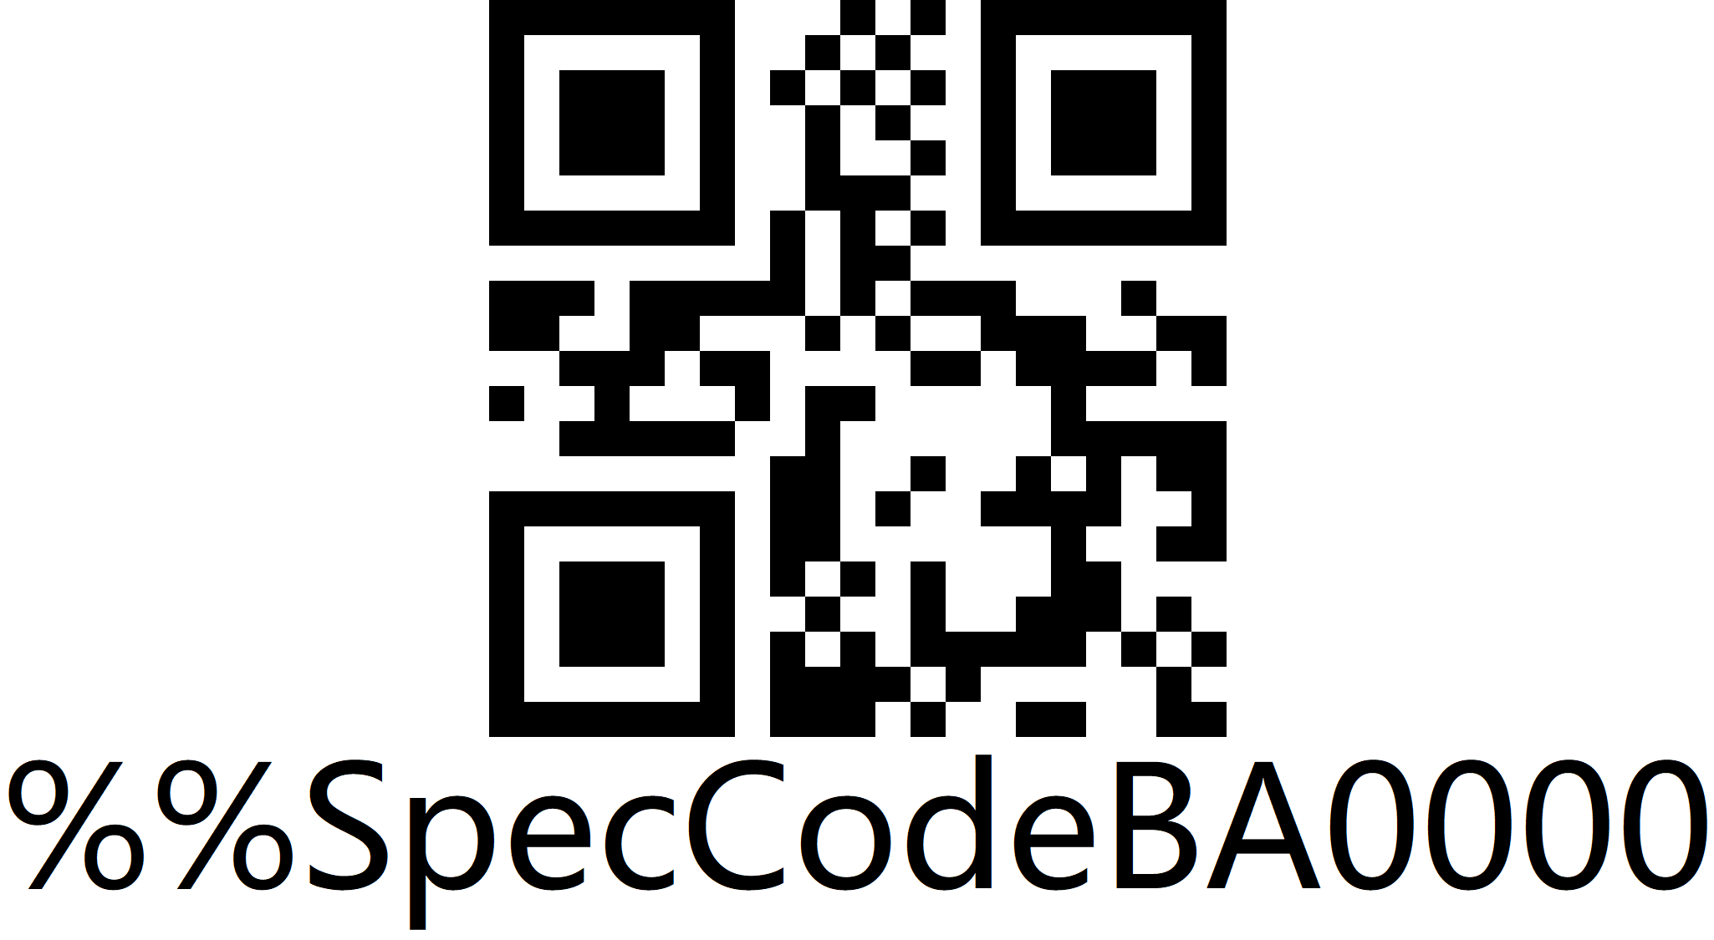
转义字符集0*
 | 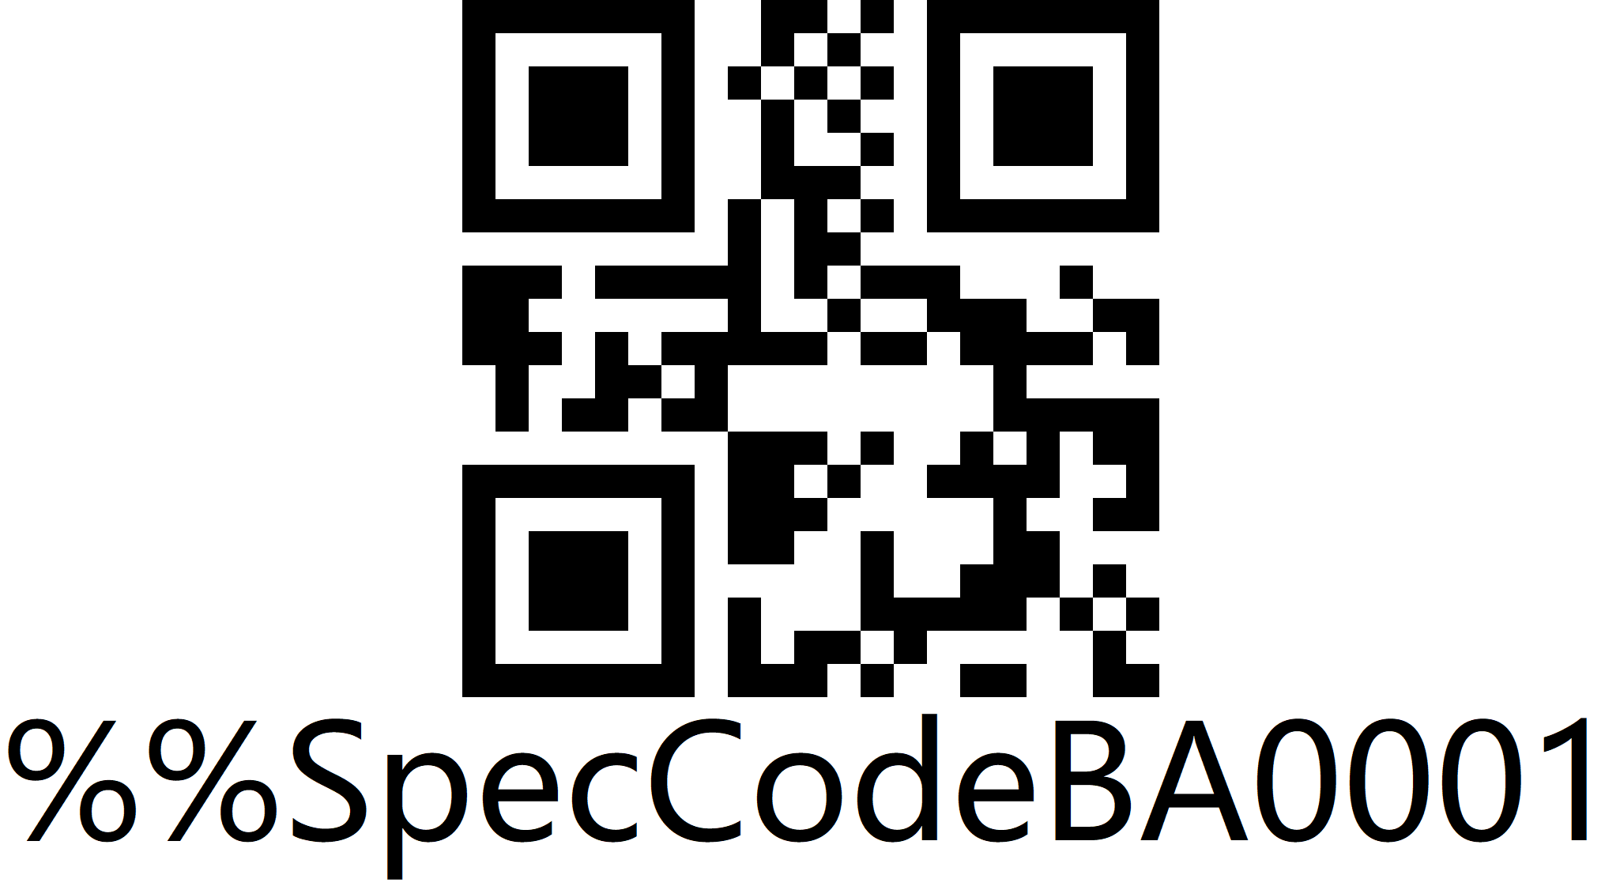
转义字符集1
 | 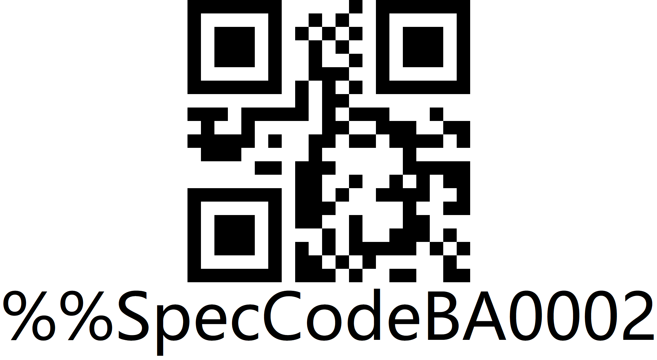
转义字符集2
 | 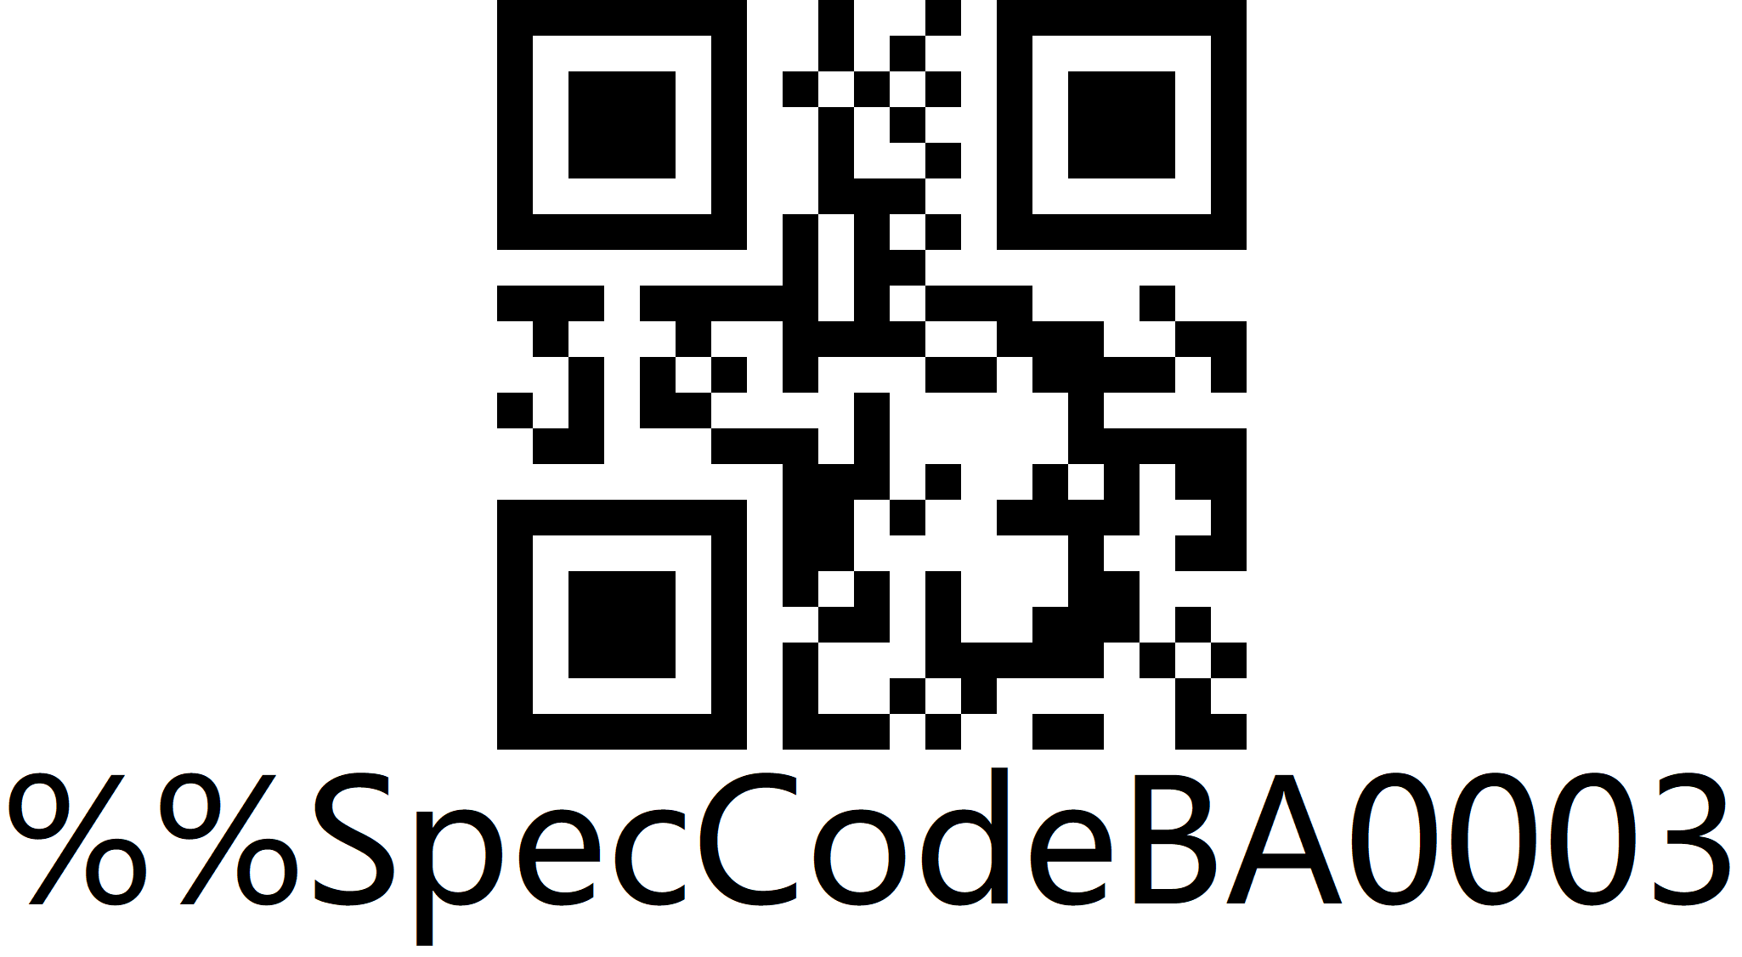
转义字符集3
 | 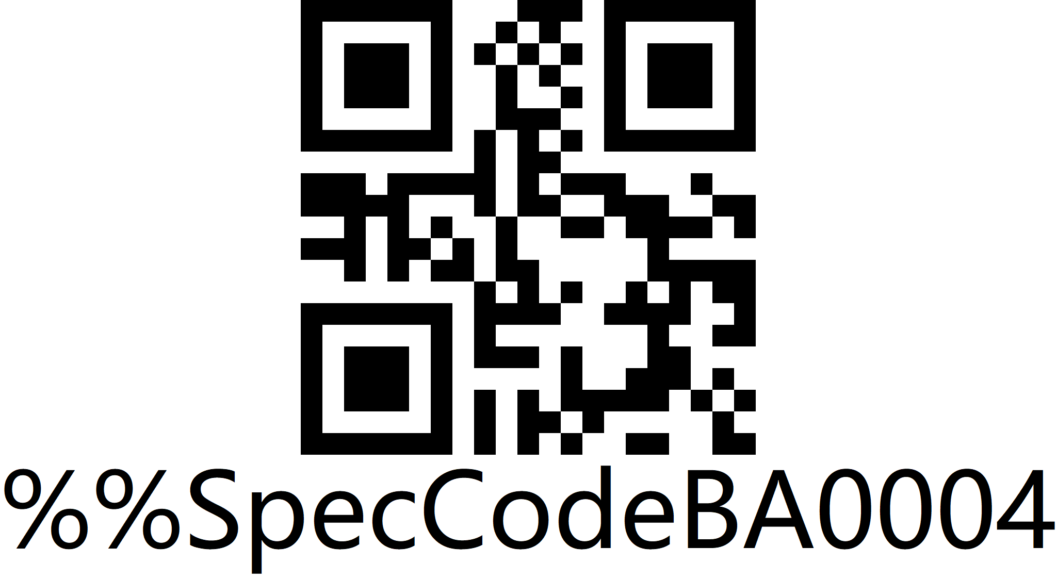
转义字符集4
注意：字符转义功能为无线3.0以上版本支持

附录-进入/退出设置
 | 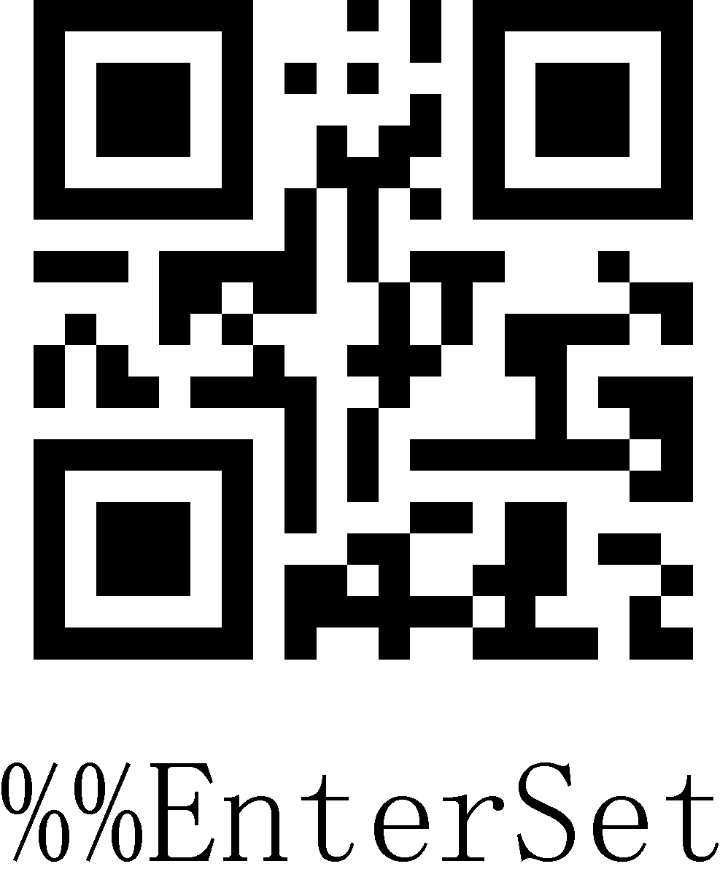
进入设置模式
 | 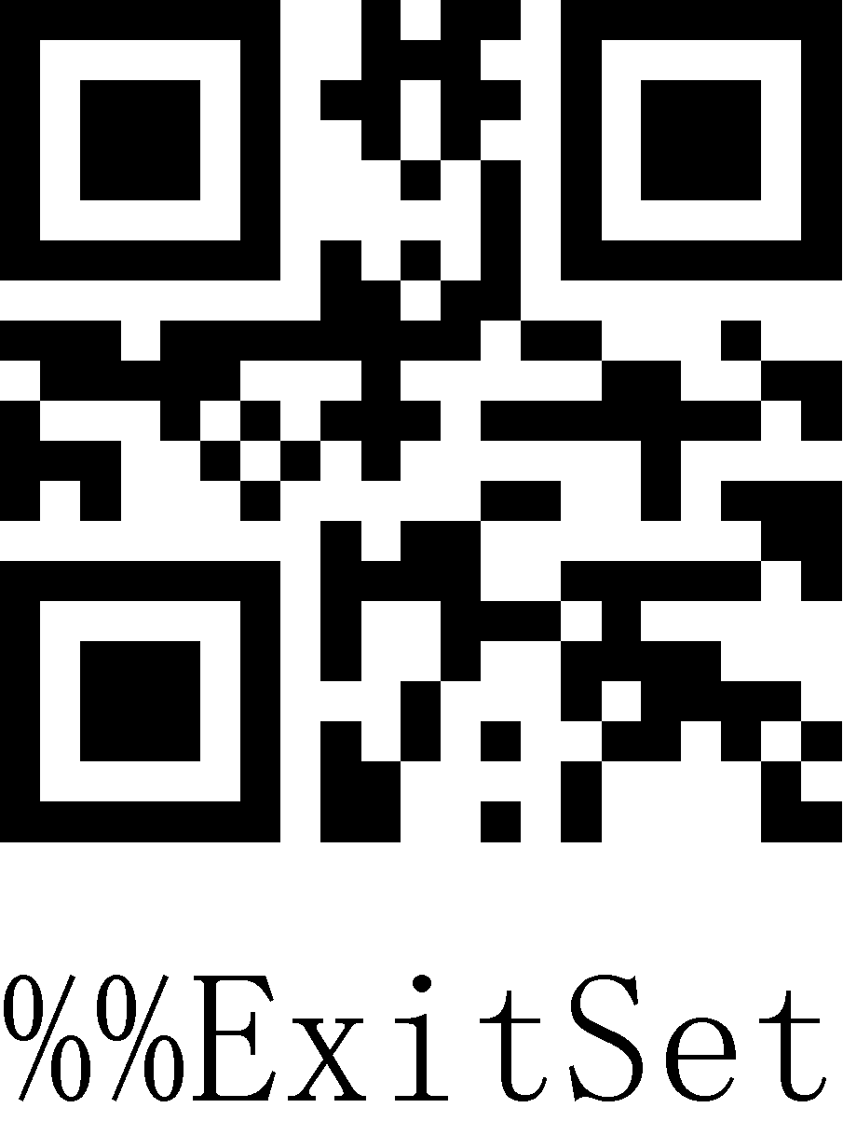
退出设置模式

附录-LED指示灯说明
指示灯指示灯基本功能说明：
蓝灯LED2 | 用来指示无线是否连接上，如果连接上常亮，如果连接断开则熄灭。
蓝灯LED1 | 扫码指示灯，成功读取条码，会短暂闪烁。
红灯LED3 | 红灯常亮表示正在充电，红灯熄灭表示充满或者没有连线充电
蓝灯2灭，蓝灯1快闪 | 2.4G/虚拟蓝牙模式下的配对状态
蓝灯1灭，蓝灯2快闪 | SPP模式下的配对状态
蓝灯1和蓝灯2交替快闪 | HID模式下的配对状态
蓝灯1和蓝灯2同步快闪 | BLE模式下的配对状态
蓝灯1和蓝灯2同步慢闪 | 模块处于升级状态
注意：此部分灯光说明根据不同产品配置略有差异，如需了解更多可联系供应商。

附录-蜂鸣器声音说明
一声长音（先低后高频） | 表示电源开启
一声长音（先高后低频） | 表示电源关闭
一声短音（低频） | 表示读取普通条码，或者配对成功，或者无线连接成功。
一声短音（先低后高频） | 表示扫描数据存入仓储区
一声短音（先高后低频） | 表示扫描了设置码
三声短音（低频） | 表示无线传输失败或缓存已满
五声短音（低频） | 表示电池没电
两声短音（低频） | 表示无线断开连接
两声短音（高频） | 表示扫描的设置码未起作用

附录-控制字符表
注意：控制字符表设置码参考ASCII码字符表的01-31对应设置码。
HEX | 十进制 | ASCII | 字符集0 | 字符集1 | 字符集2 | 字符集3 | 字符集4
01 | 01 | SOH | NULL | Home | Ctrl+A | Alt+001 | 小键盘回车
02 | 02 | STX | Ctrl+B | End | Ctrl+B | Alt+002 | Cap Lock
03 | 03 | ETX | Ctrl+C | Up Arrow | Ctrl+C | Alt+003 | Right Arrow
04 | 04 | EOT | 自定义按键1** | Down Arrow | Ctrl+D | Alt+004 | Up Arrow
05 | 05 | ENQ | 自定义按键2** | Left Arrow | Ctrl+E | Alt+005 | NULL
06 | 06 | ACK | 自定义按键3** | Right Arrow | Ctrl+F | Alt+006 | NULL
07 | 07 | BEL | 自定义按键4** | Shift+Tab | Ctrl+G | Alt+007 | Enter
08 | 08 | BS | Back Space | Back Space | Back Space | Alt+008 | Left Arrow
09 | 09 | HT | Tab | Tab | Tab | Alt+009 | Tab
0A | 10 | LF | Enter | Enter | Ctrl+J | Alt+010 | Down Arrow
0B | 11 | VT | NULL | NULL | Ctrl+K | Alt+011 | Tab
0C | 12 | FF | NULL | NULL | Ctrl+L | Alt+012 | delete
0D | 13 | CR | Enter | Enter | Enter | Alt+013 | Enter
0E | 14 | S0 | F1 | Page Up | Ctrl+N | Alt+014 | Insert
0F | 15 | S1 | F2 | Page Down | Ctrl+O | Alt+015 | Esc
10 | 16 | DLE | F3 | F11 | Ctrl+P | Alt+016 | F11
11 | 17 | DC1 | F4 | NULL | Ctrl+Q | Alt+017 | Home
12 | 18 | DC2 | F5 | NULL | Ctrl+R | Alt+018 | Print  Screen
13 | 19 | DC3 | F6 | NULL | Ctrl+S | Alt+019 | Back Space
14 | 20 | DC4 | F7 | NULL | Ctrl+T | Alt+020 | Shift tab
15 | 21 | NAK | F8 | F12 | Ctrl+U | Alt+021 | F12
16 | 22 | SYN | F9 | F1 | Ctrl+V | Alt+022 | F1
17 | 23 | TB | F10 | F2 | Ctrl+W | Alt+023 | F2
18 | 24 | CAN | F11 | F3 | Ctrl+X | Alt+024 | F3
19 | 25 | EM | F12 | F4 | Ctrl+Y | Alt+025 | F4
1A | 26 | SUB | NULL | F5 | Ctrl+Z | Alt+026 | F5
1B | 27 | Esc | Esc | F6 | Ctrl+[ | Alt+027 | F6
1C | 28 | FS | ALT+028 | F7 | Ctrl+\ | Alt+028 | F7
1D | 29 | GS | ALT+029 | F8 | Ctrl+] | Alt+029 | F8
1E | 30 | RS | NULL | F9 | Ctrl+^ | Alt+030 | F9
1F | 31 | US | NULL | F10 | Ctrl+_ | Alt+031 | F10
**自定义按键可用于自定义控制字符设置，默认为空。

附录-ASCII码字符表
注：键值01-31为不可见字符，参考“附录-控制字符表”进行转义字符集设置。
键值32-127的可见字符表，这部分字符一般可以直接通过HID键盘输出，不需要转义。
十六进制 | ASCII值 | 字符 | 一维设置码 | 二维设置码
01 | 01 | SOH
02 | 02 | STX
03 | 03 | ETX
04 | 04 | EOT
05 | 05 | ENQ |  | 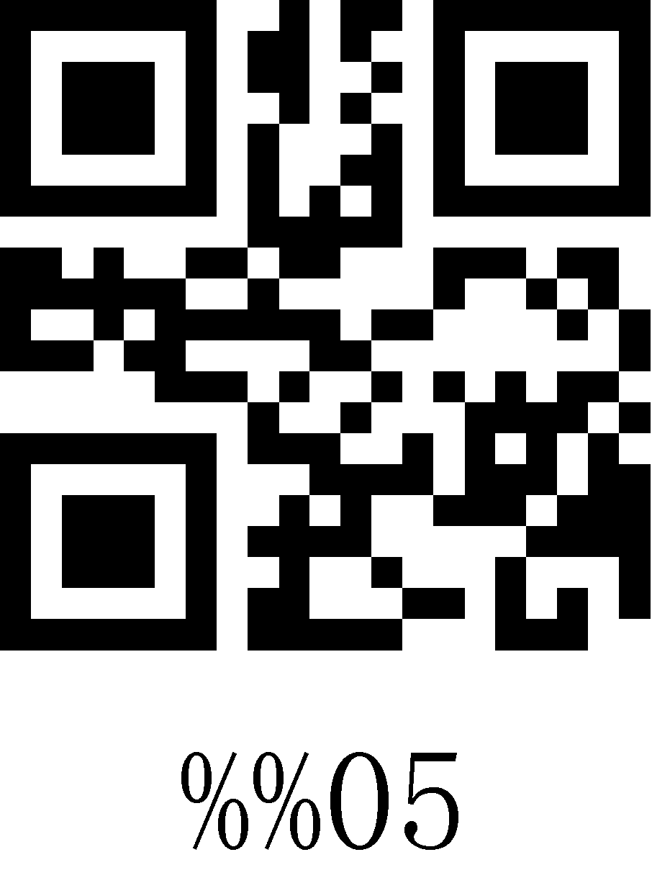
06 | 06 | ACK |  | 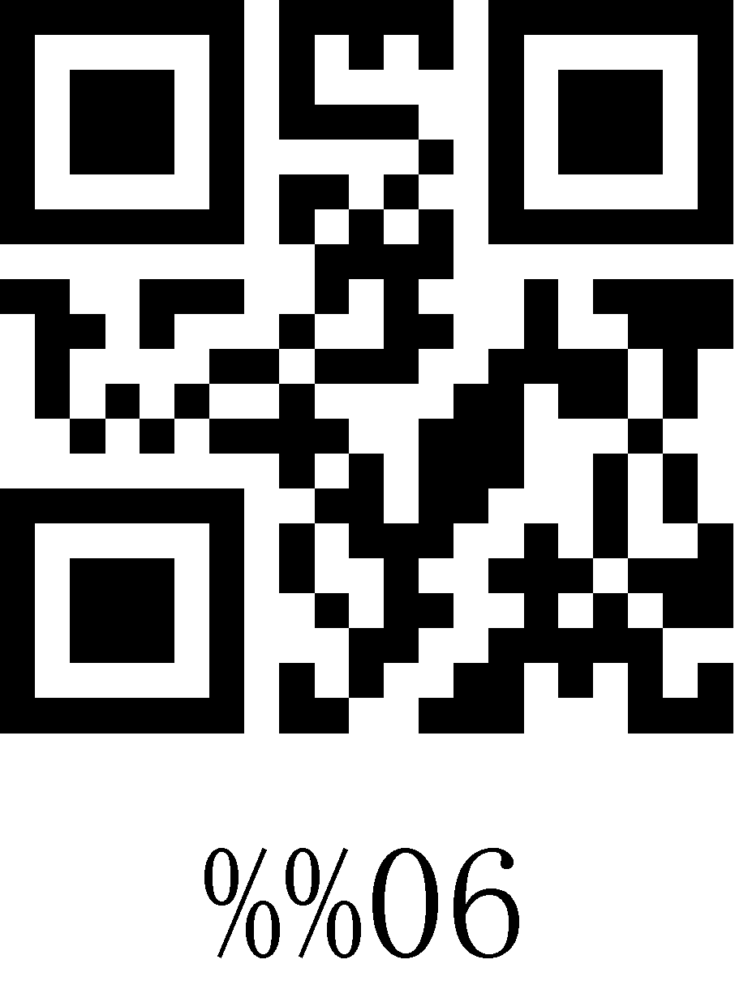
07 | 07 | BEL |  | 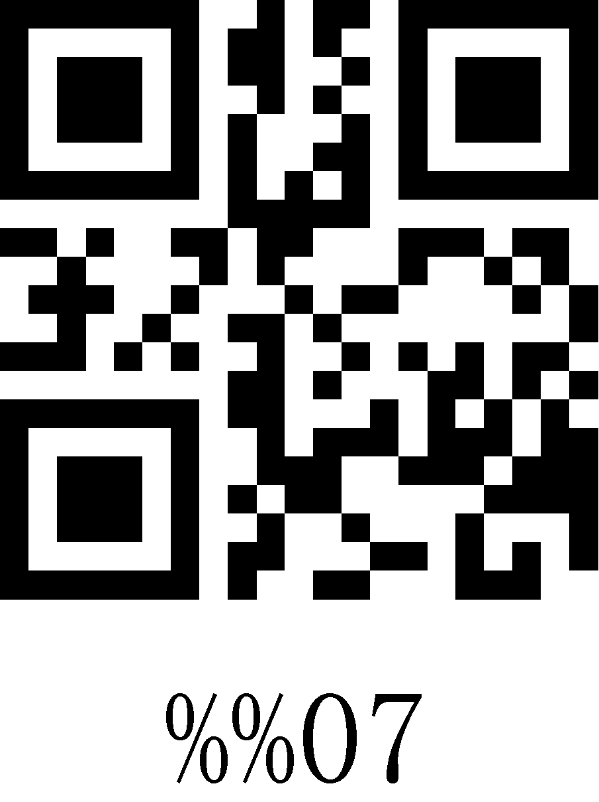
08 | 08 | BS |  | 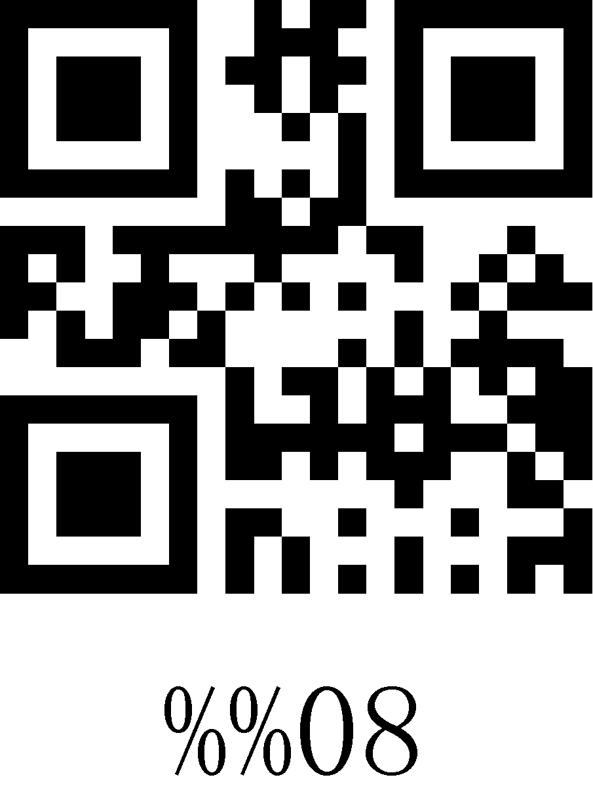
09 | 09 | HT |  | 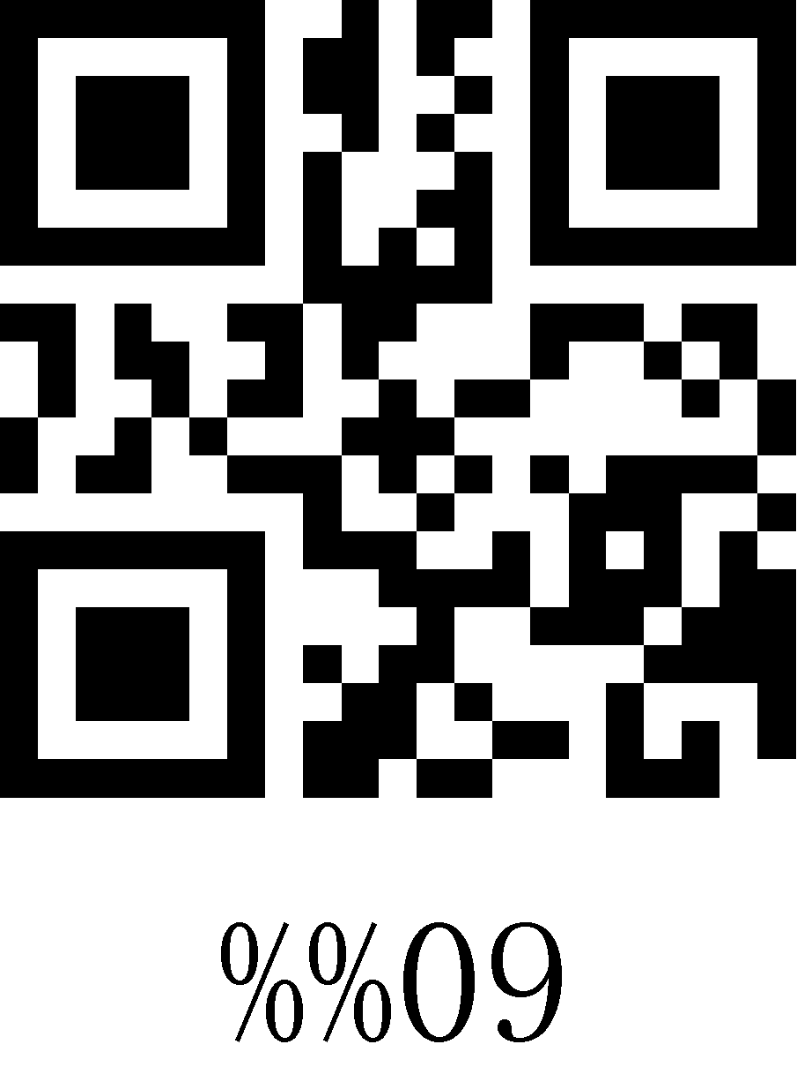
0A | 10 | LF |  | 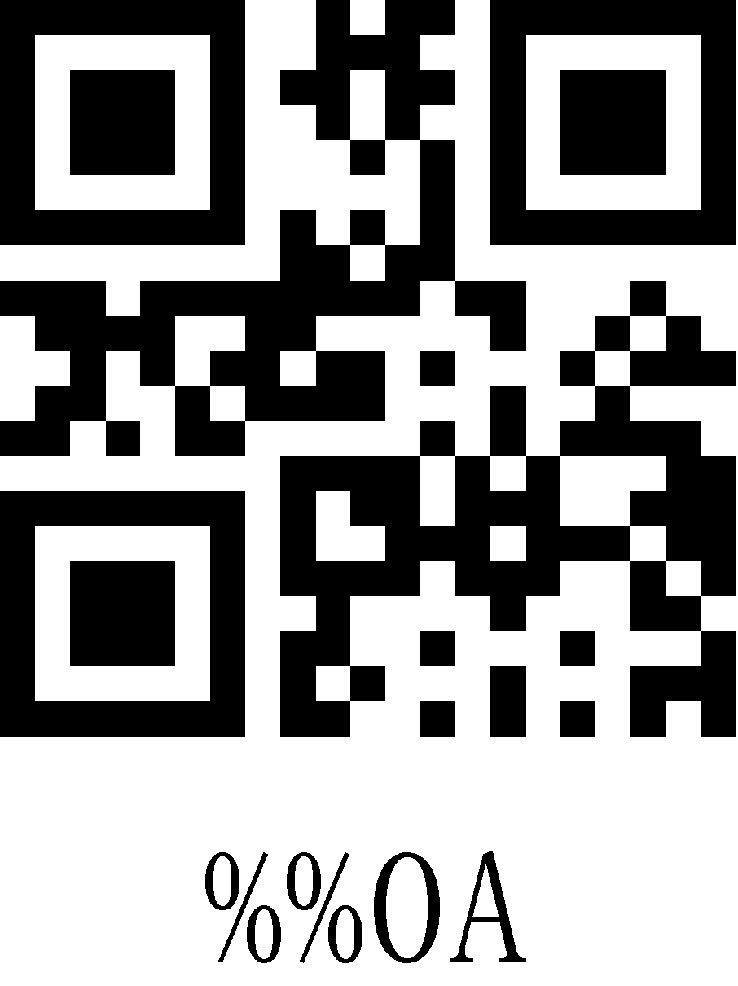
0B | 11 | VT |  | 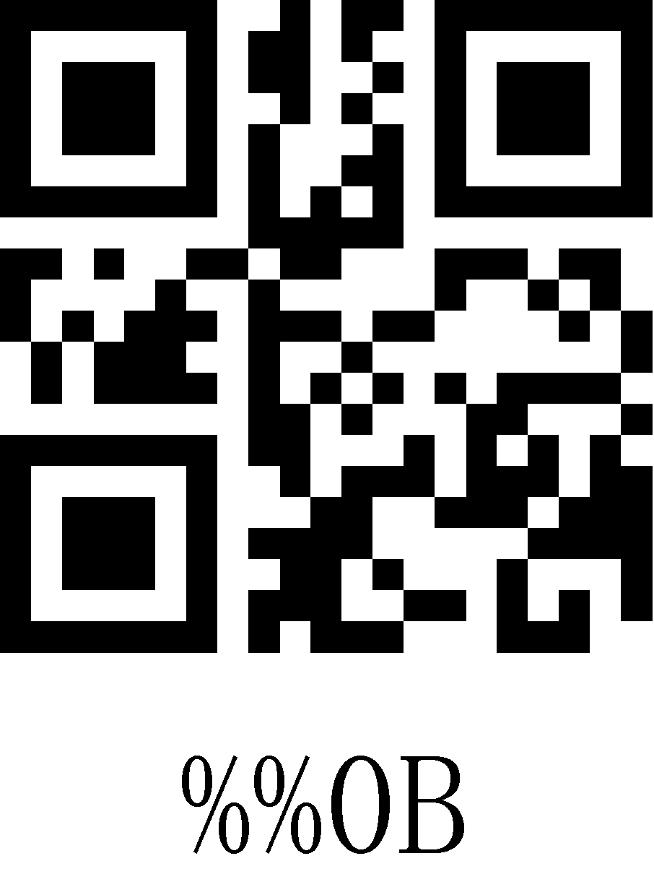
0C | 12 | FF |  | 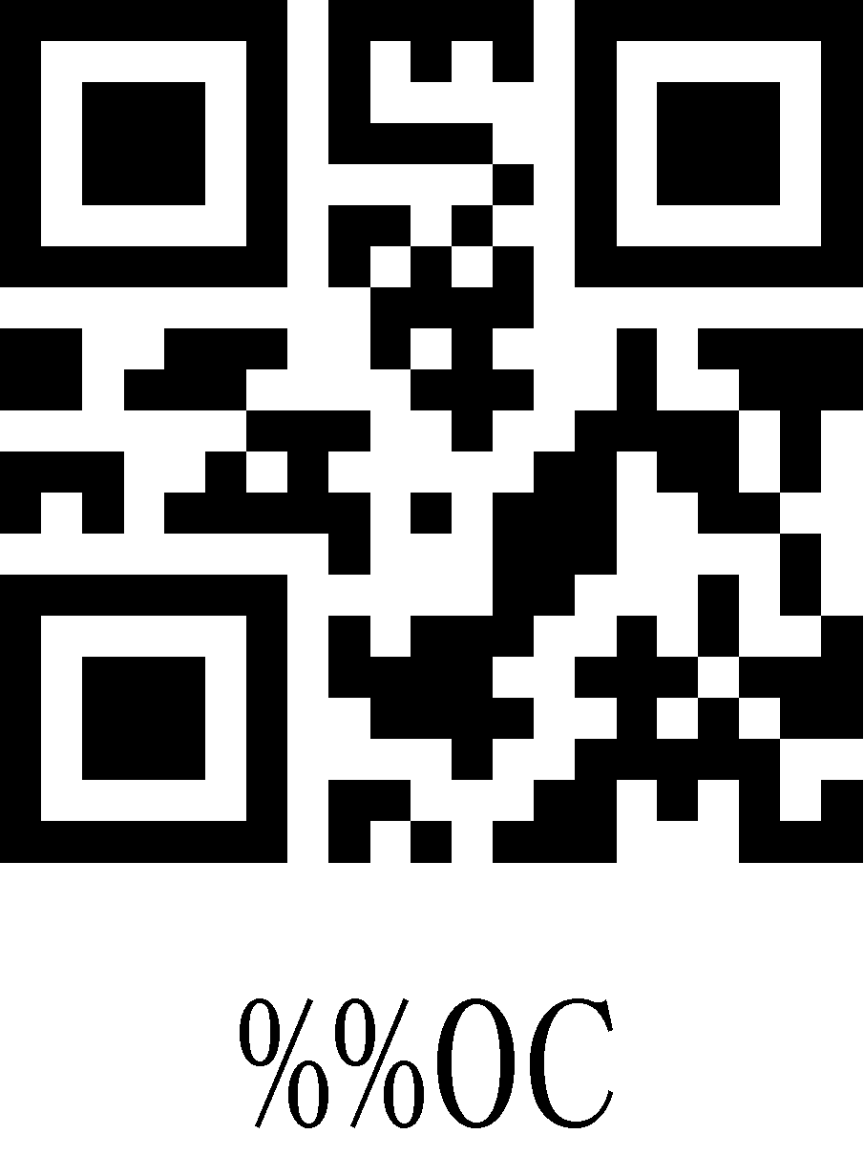
0D | 13 | CR |  | 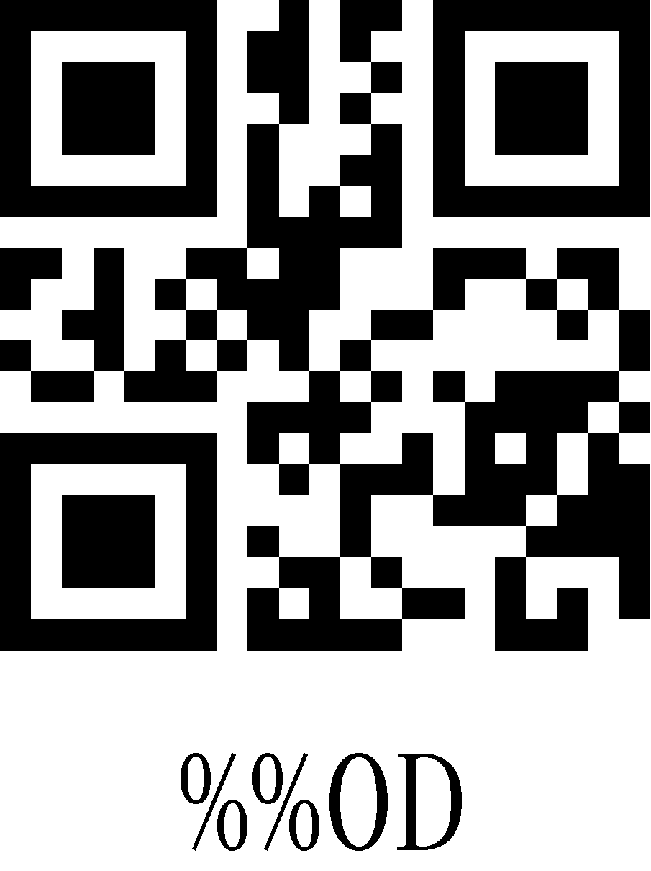
0E | 14 | S0 |  | 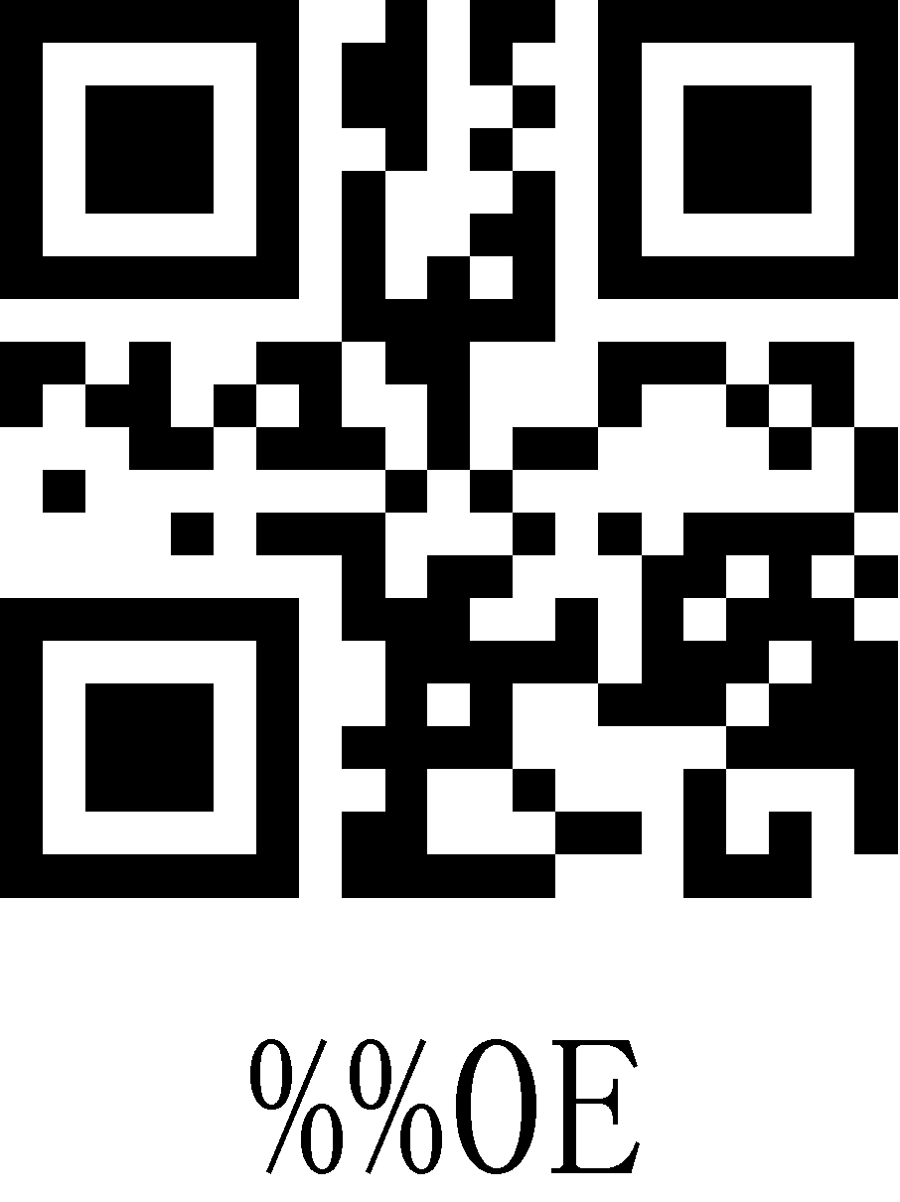
0F | 15 | S1 |  | 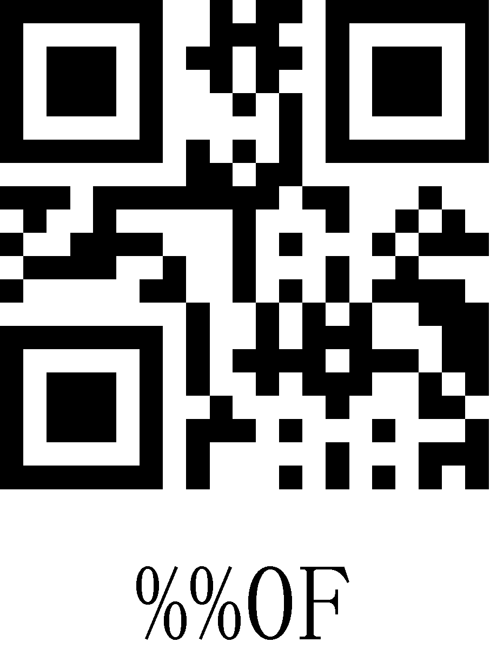
10 | 16 | DLE |  | 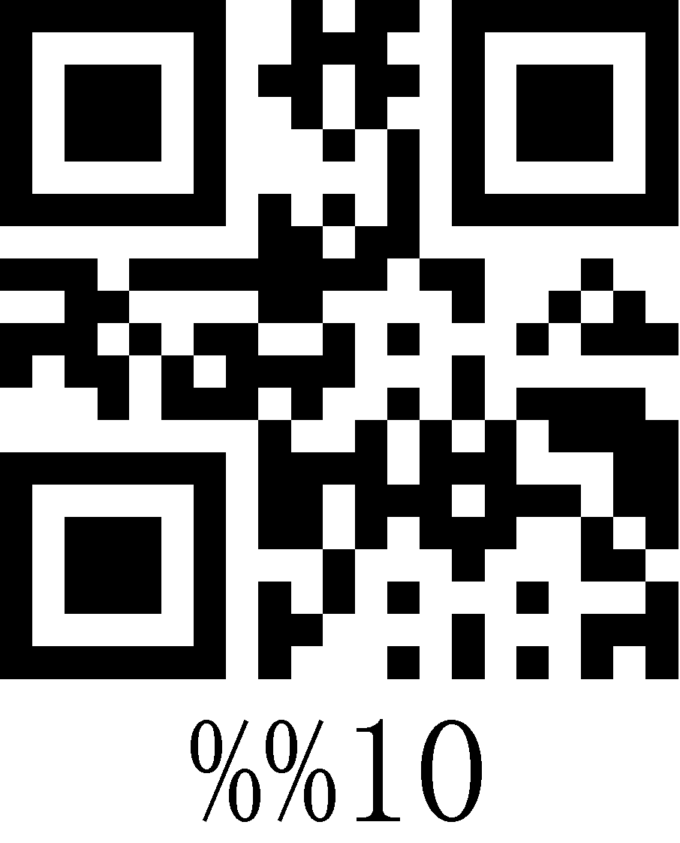
11 | 17 | DC1 |  | 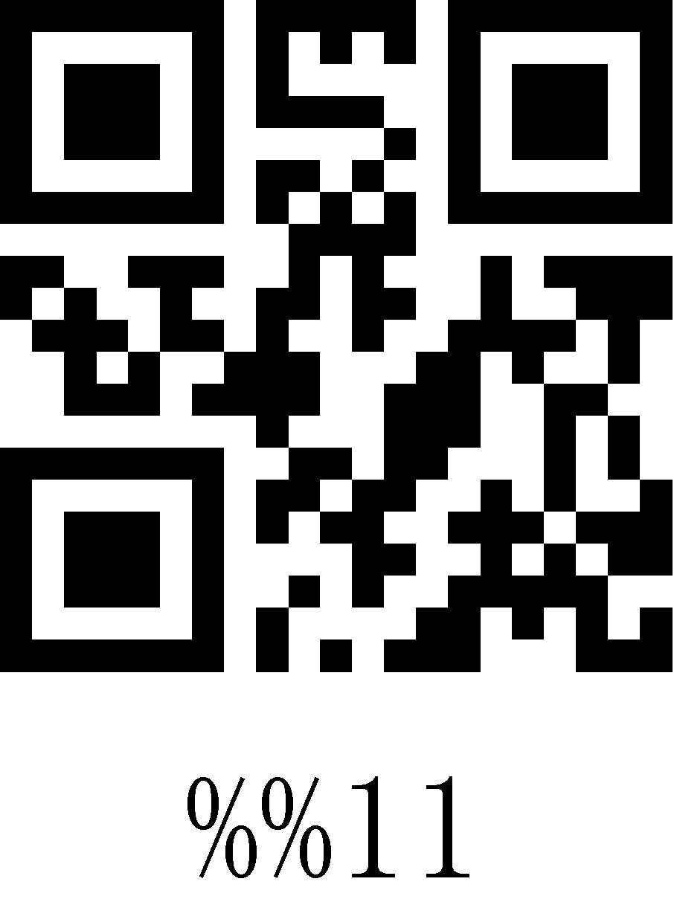
12 | 18 | DC2 |  | 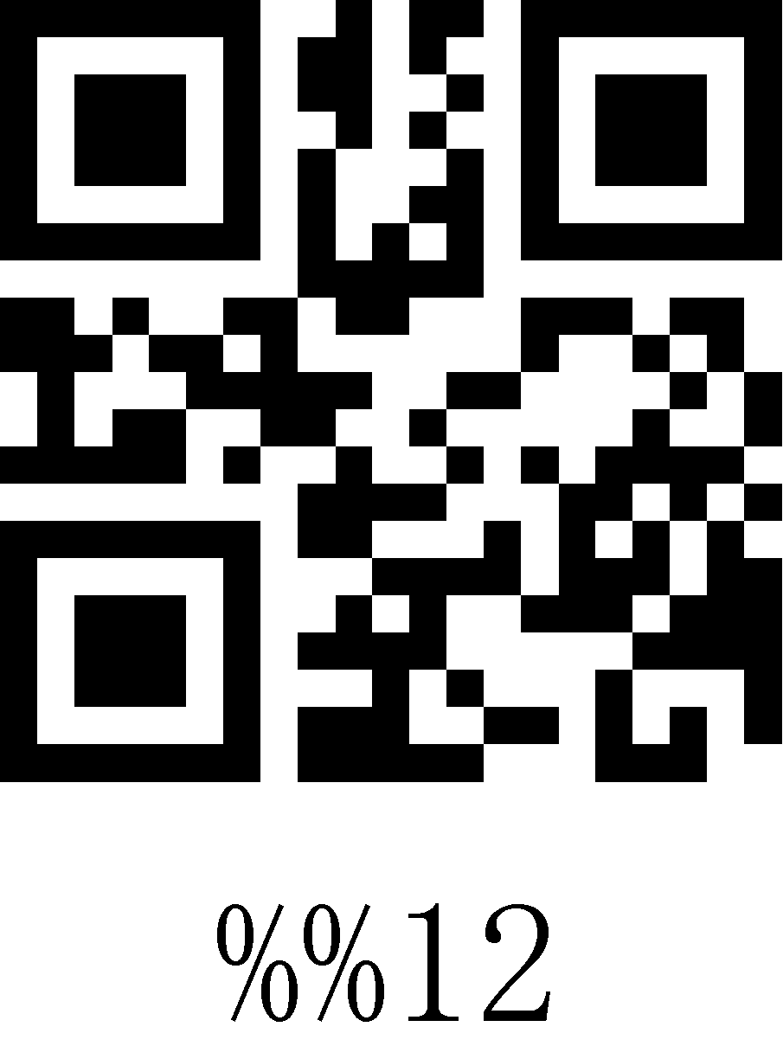
13 | 19 | DC3 |  | 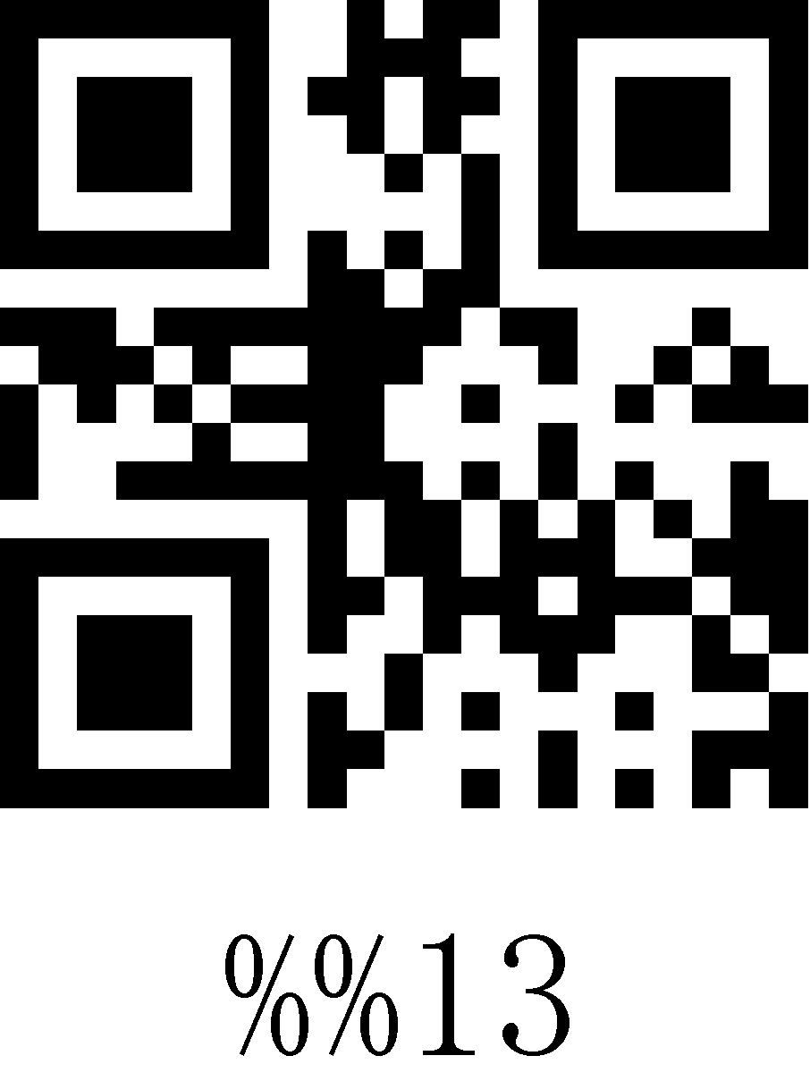
14 | 20 | DC4 |  | 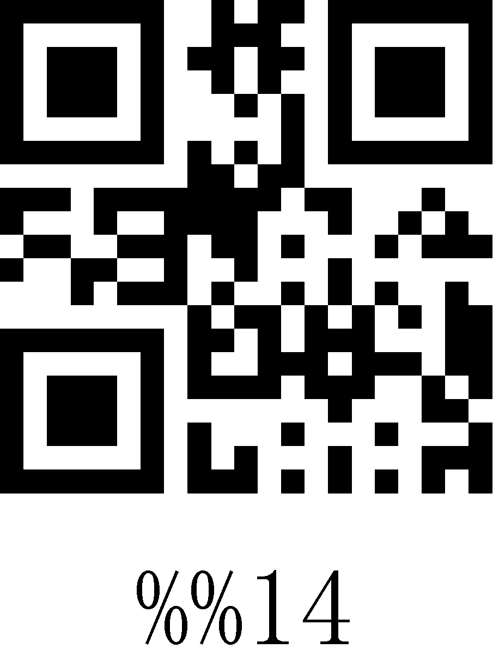
15 | 21 | NAK |  | 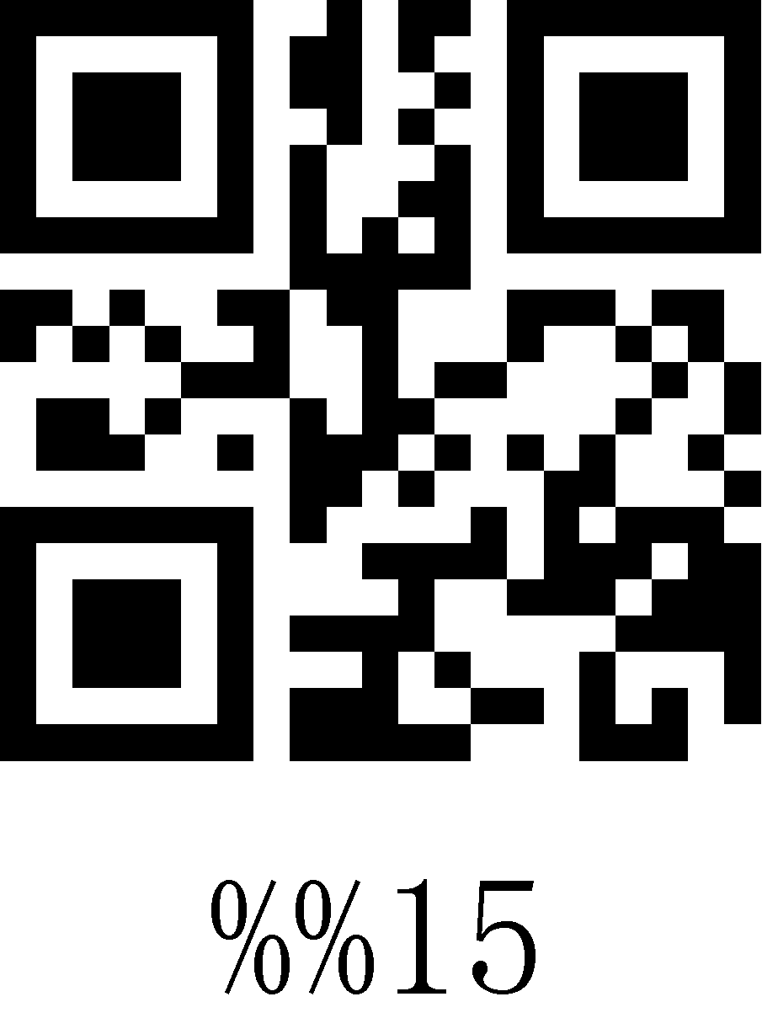
16 | 22 | SYN |  | 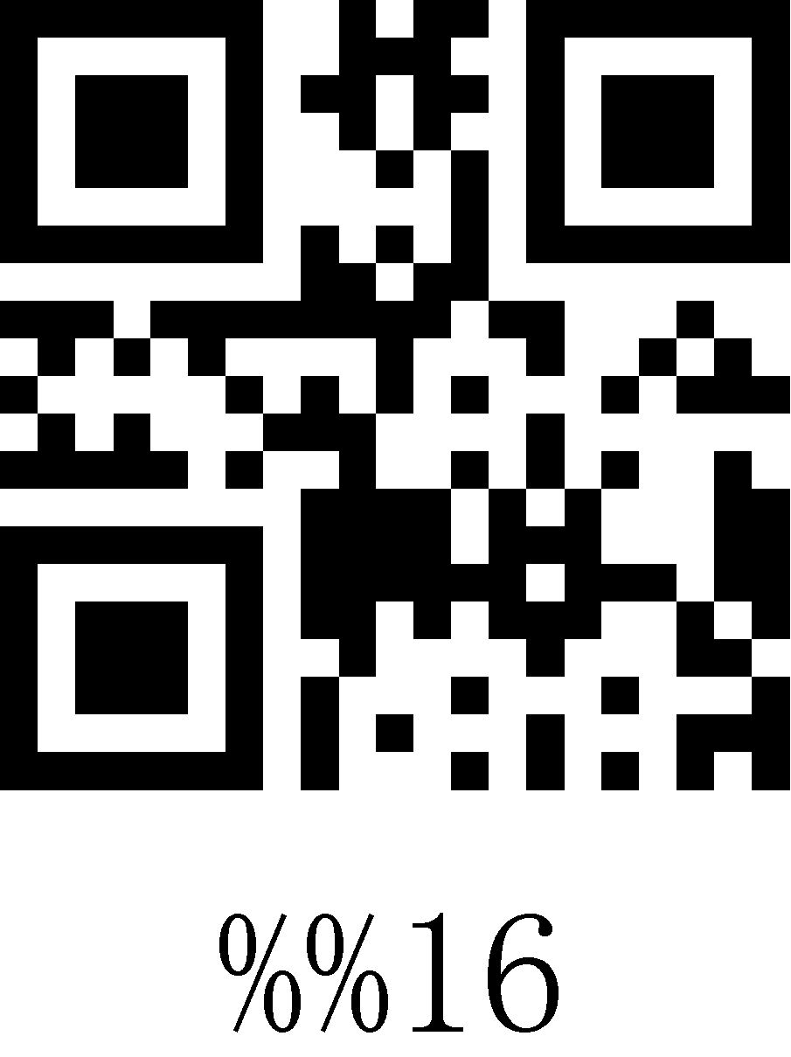
17 | 23 | TB |  | 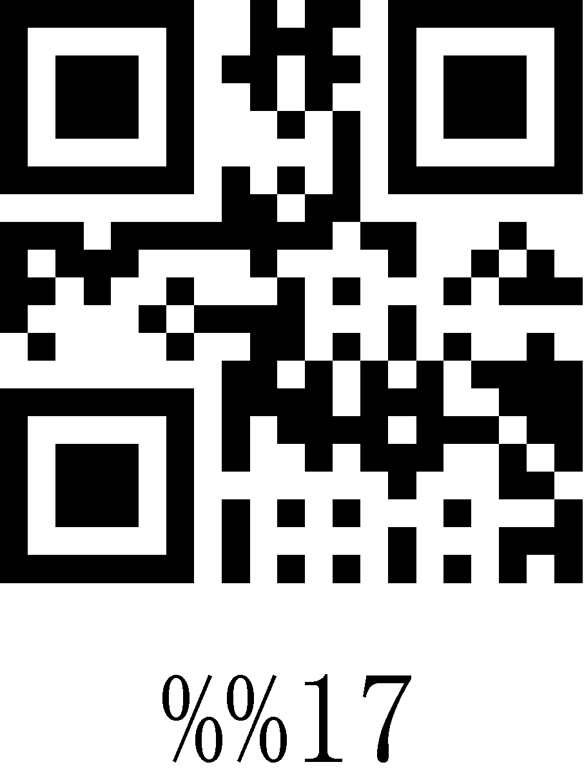
18 | 24 | CAN |  | 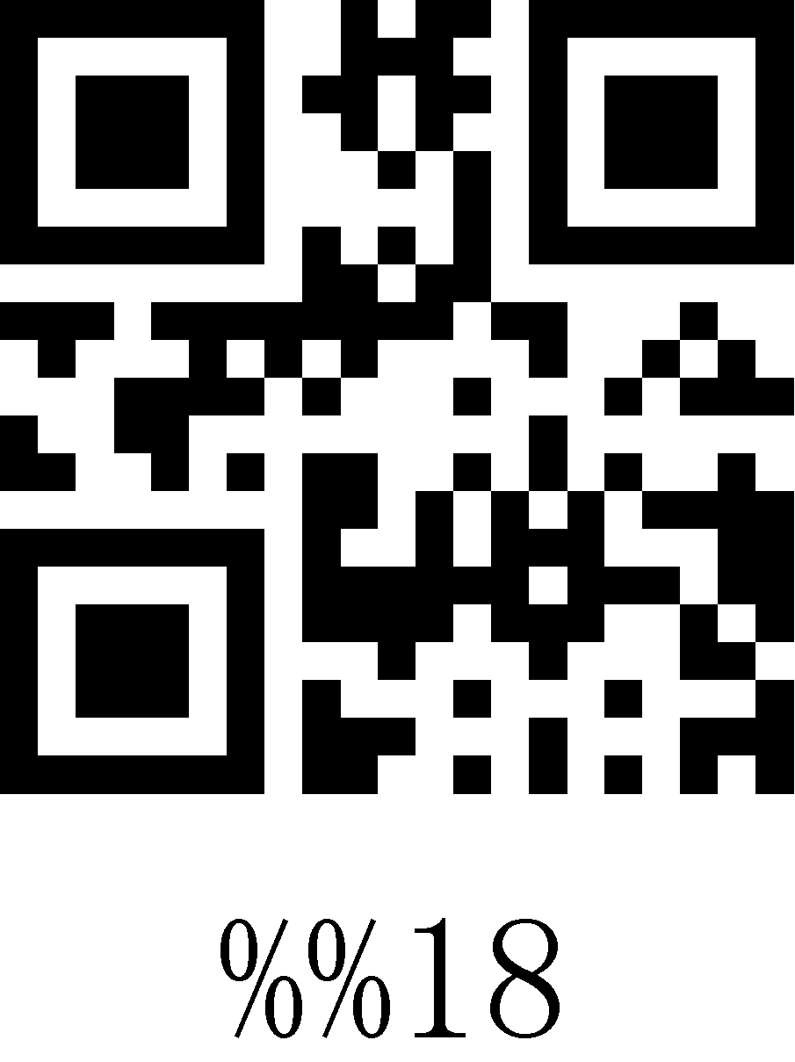
19 | 25 | EM |  | 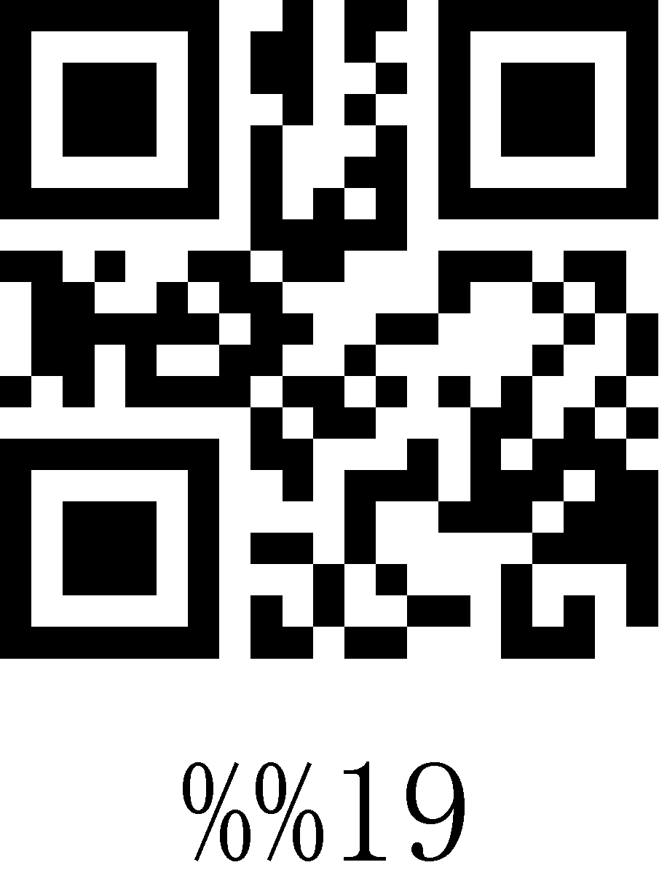
1A | 26 | SUB |  | 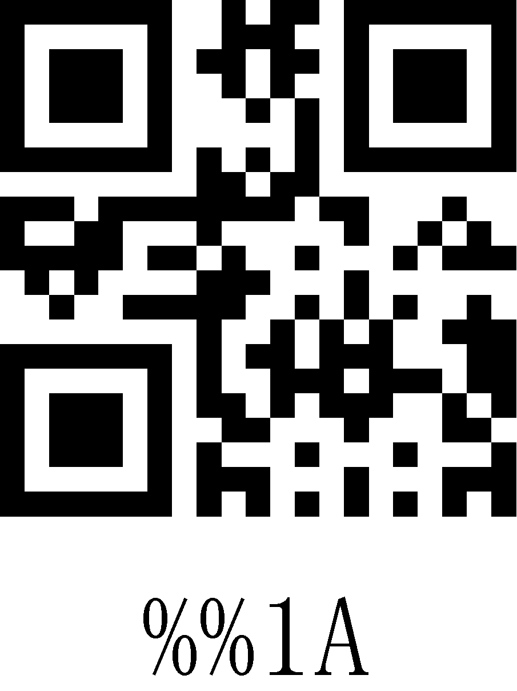
1B | 27 | Esc |  | 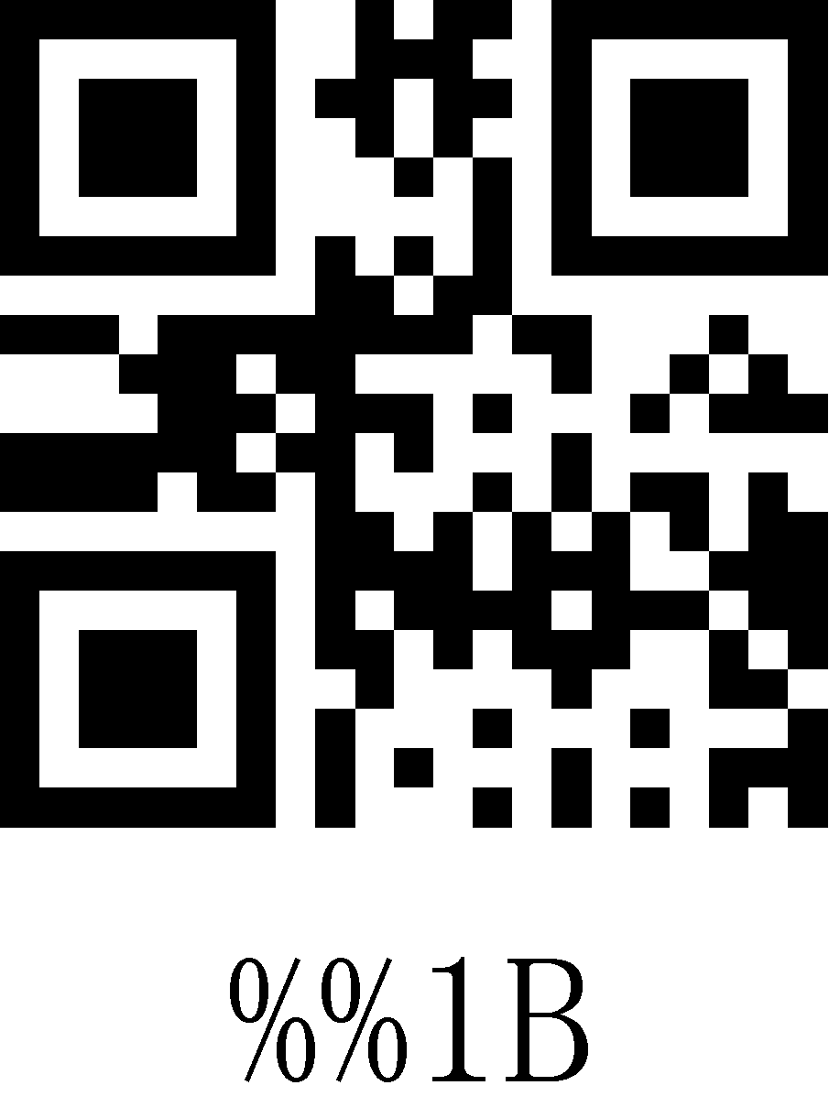
1C | 28 | FS |  | 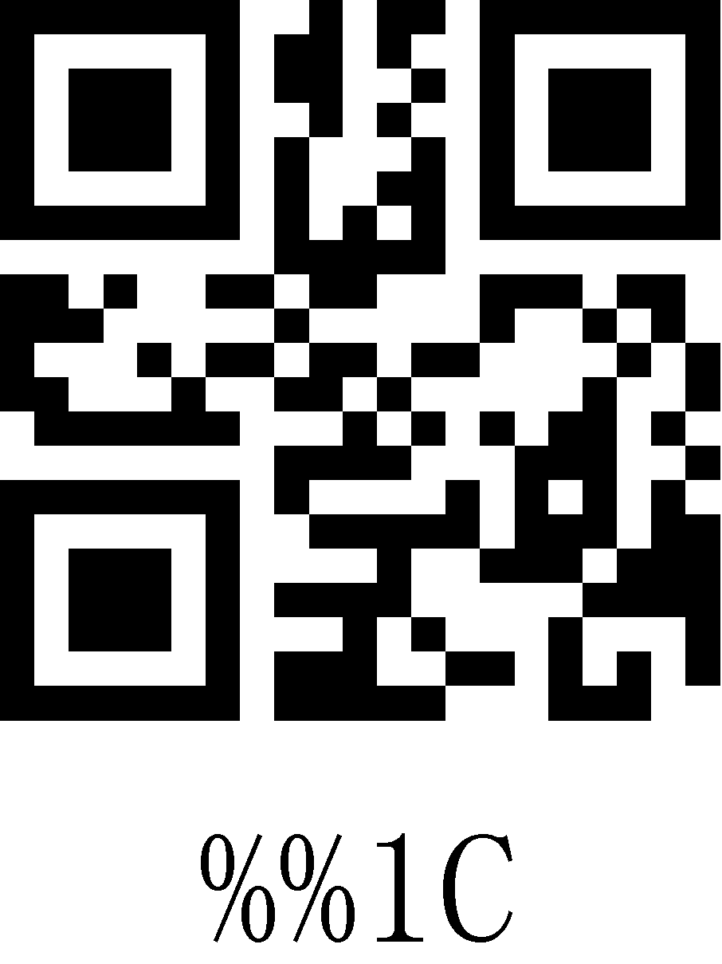
1D | 29 | GS |  | 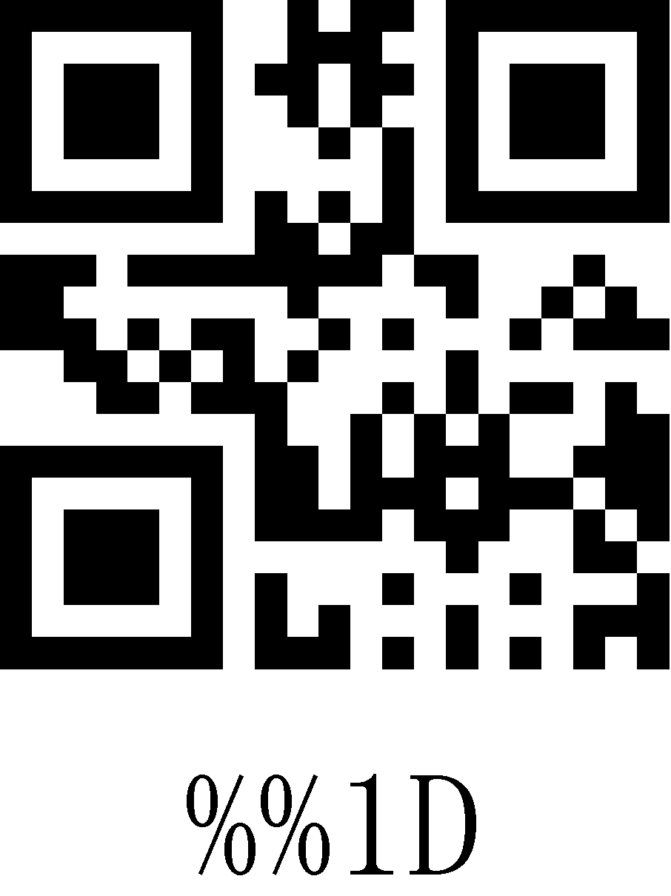
1E | 30 | RS |  | 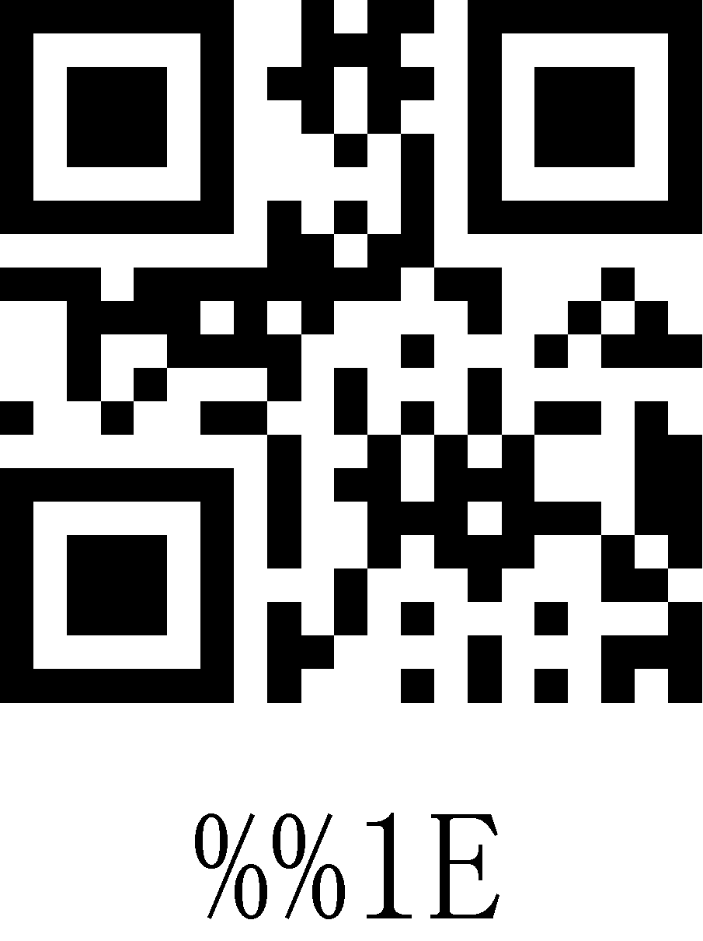
1F | 31 | US |  | 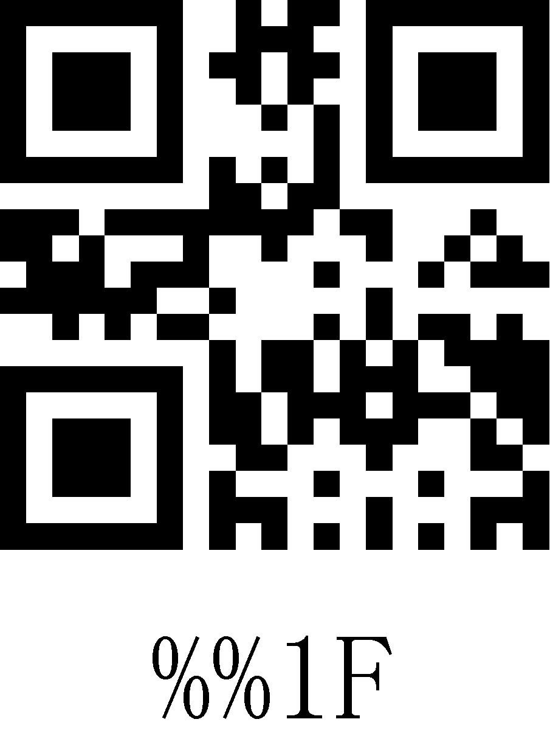
20 | 32 | SP |  | 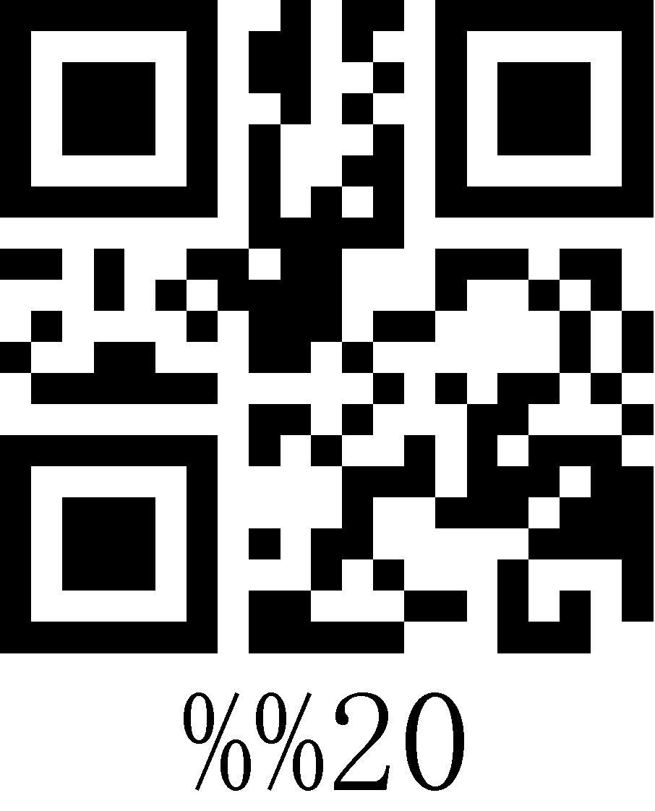
21 | 33 | ! |  | 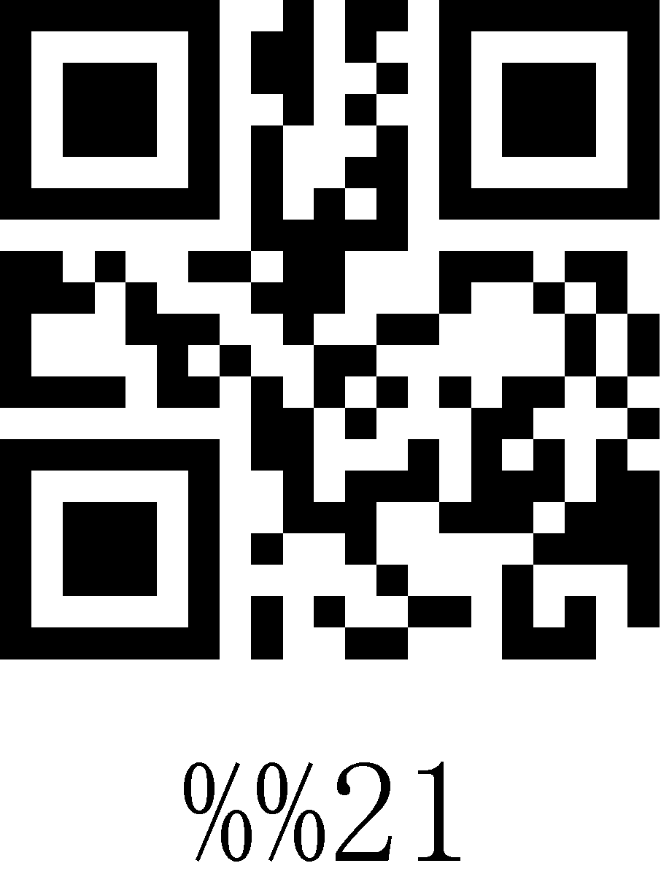
22 | 34 | " |  | 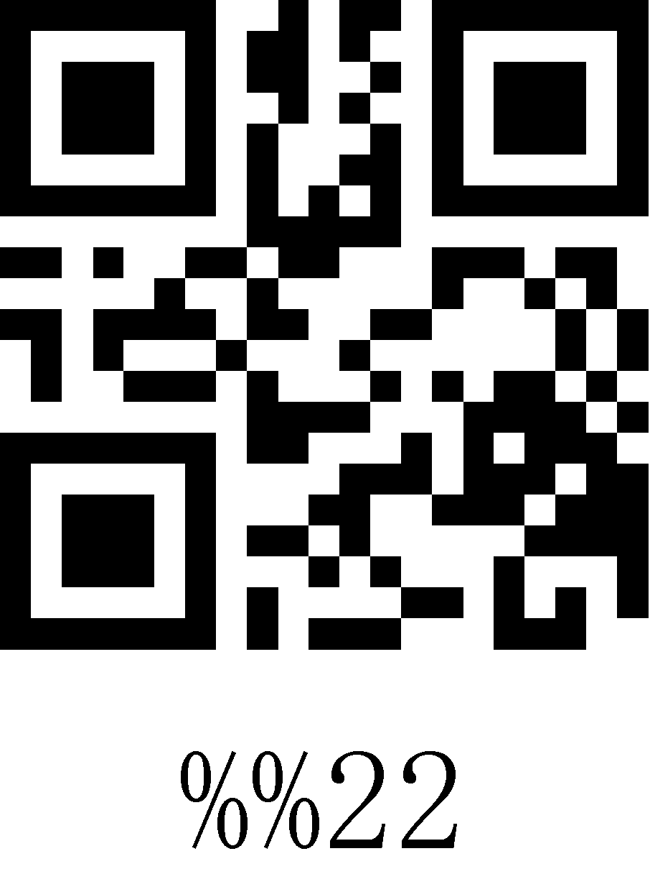
23 | 35 | # |  | 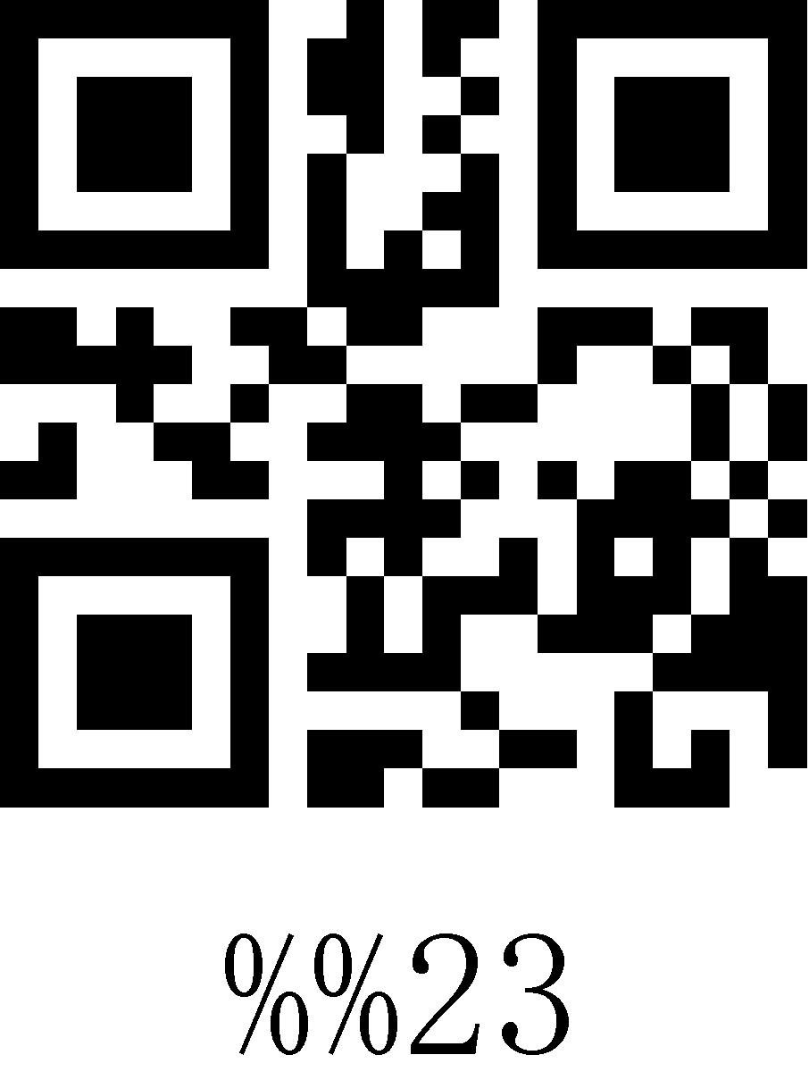
24 | 36 | $ |  | 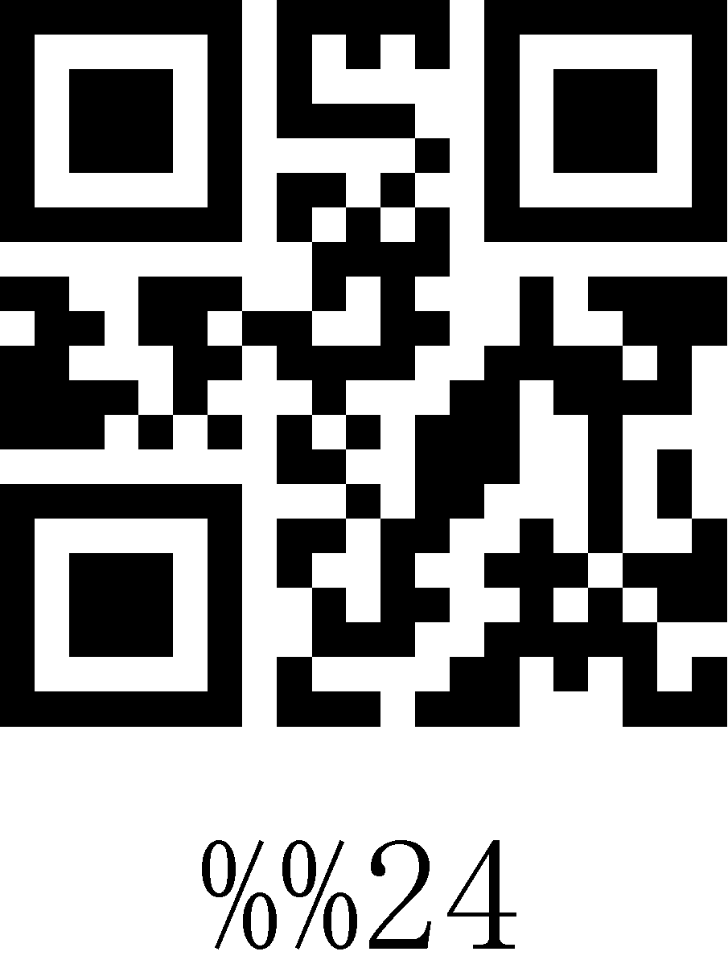
25 | 37 | % |  | 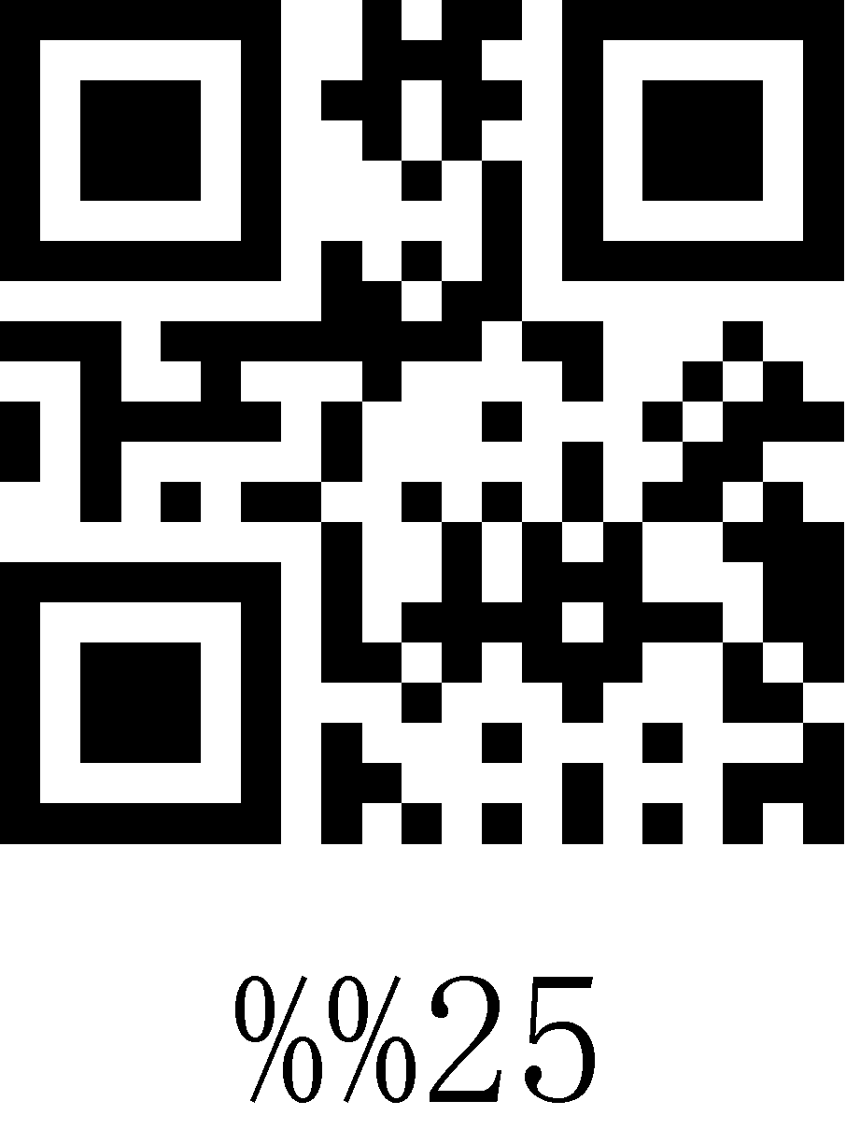
26 | 38 | & |  | 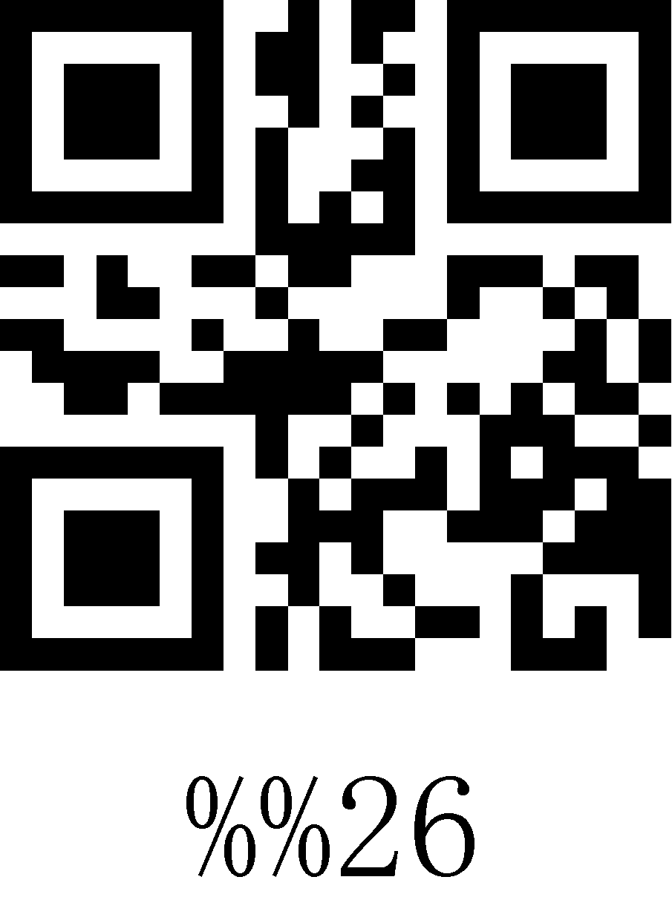
27 | 39 | ` |  | 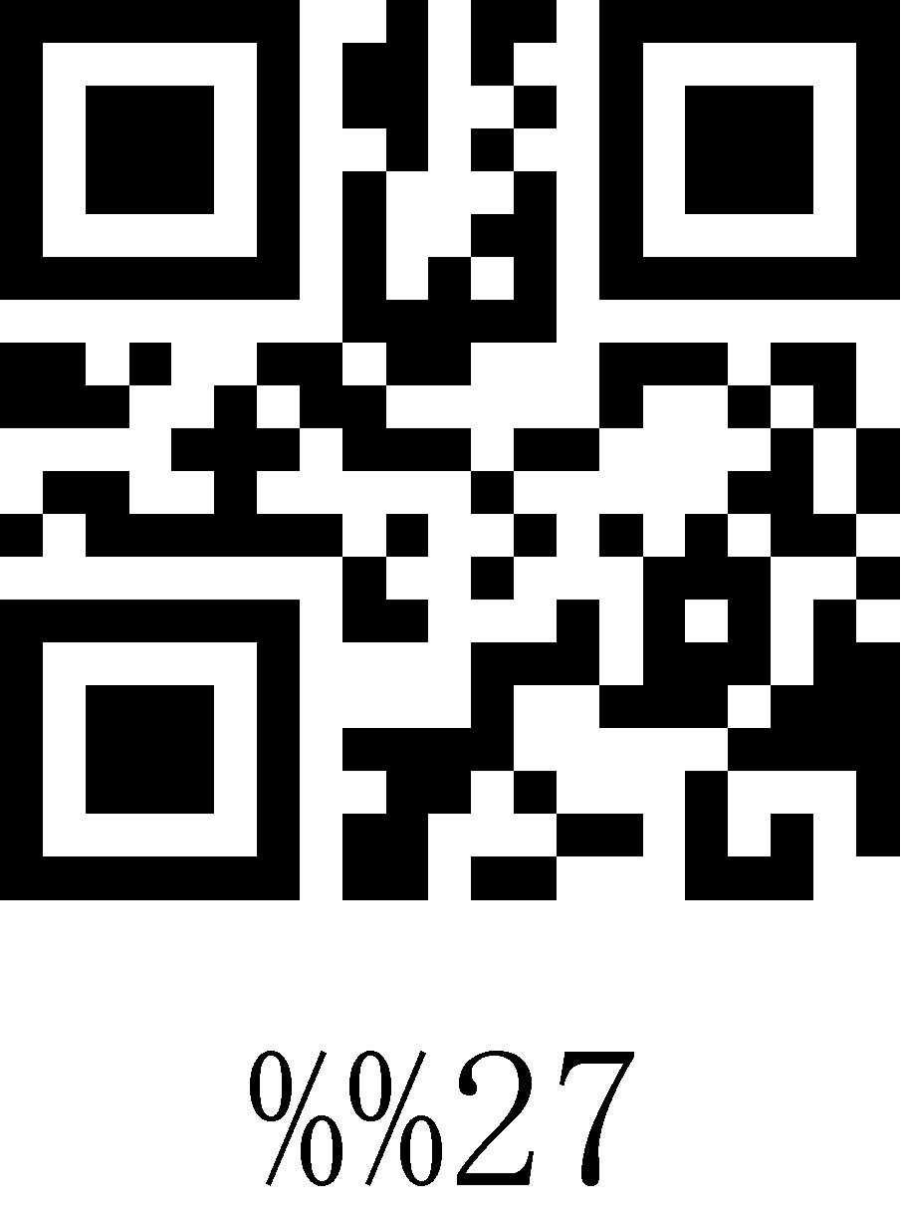
28 | 40 | ( |  | 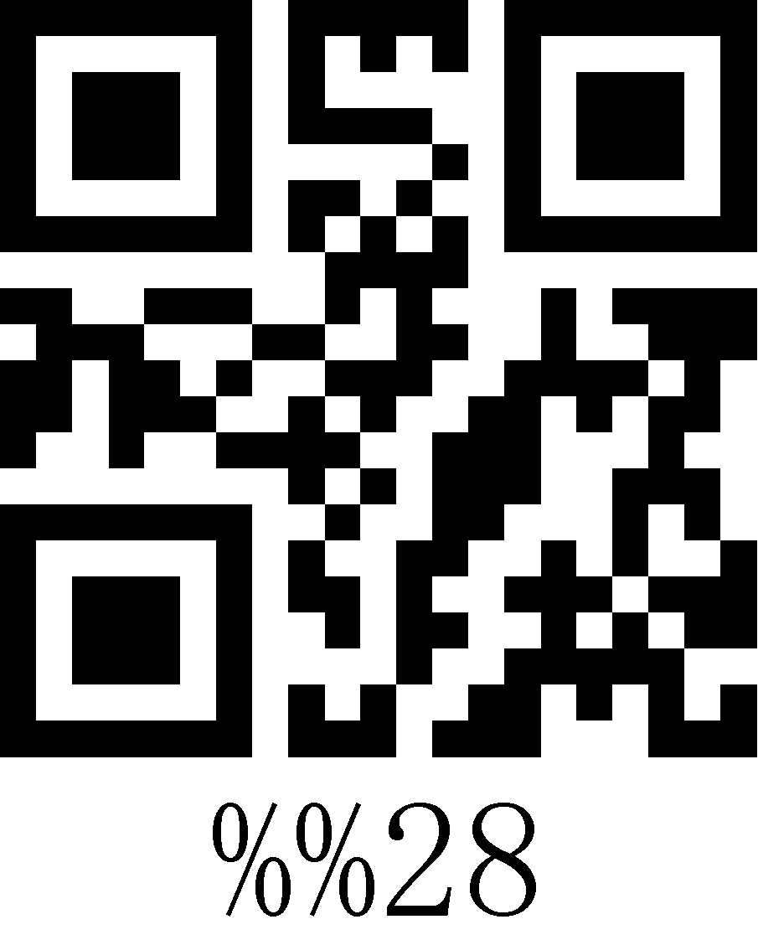
29 | 41 | ) |  | 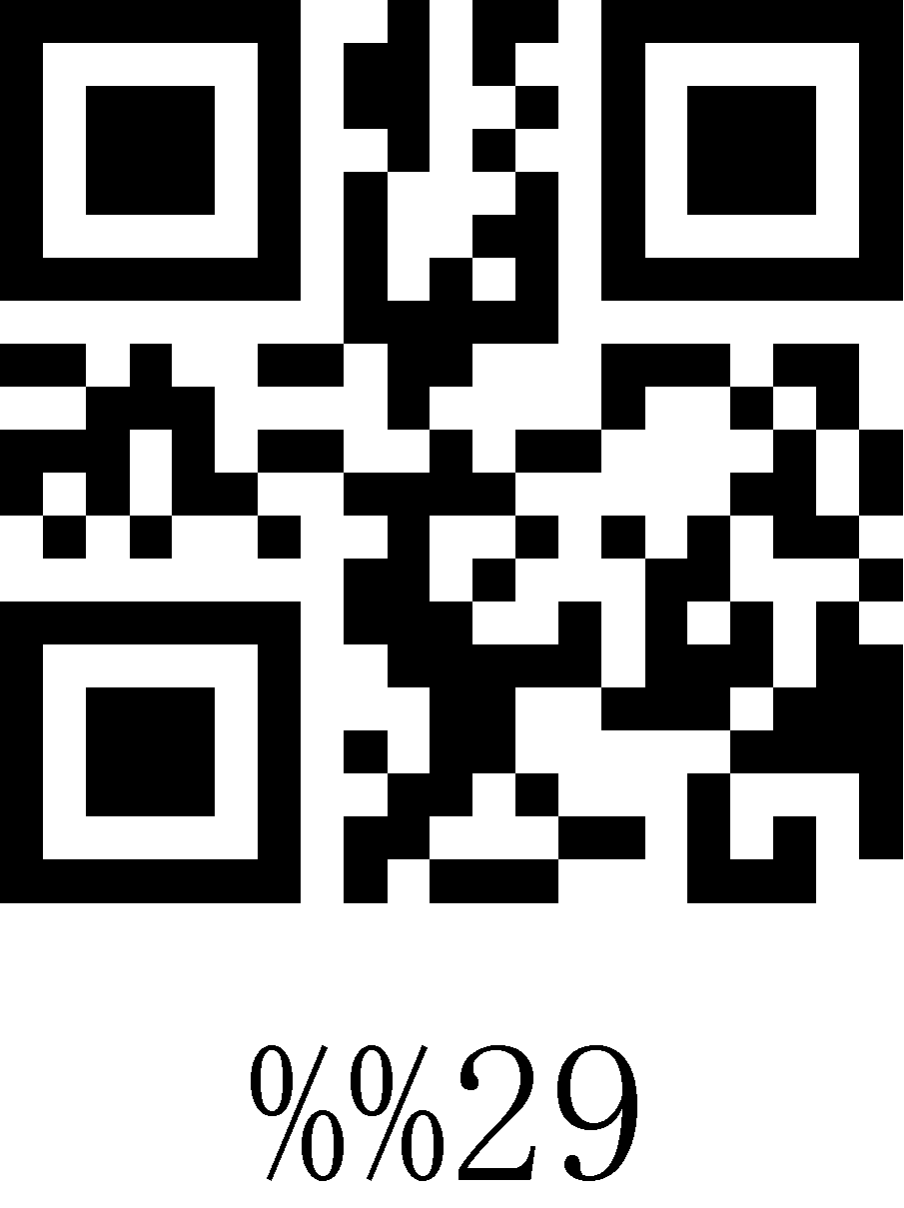
2A | 42 | * |  | 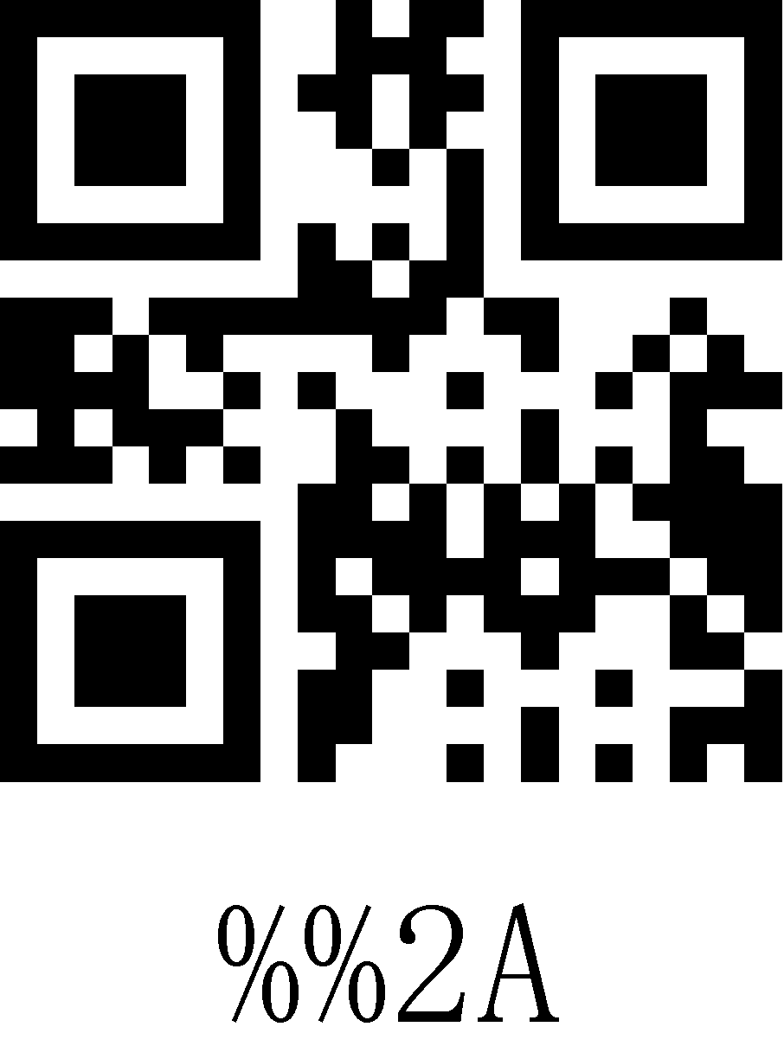
2B | 43 | + |  | 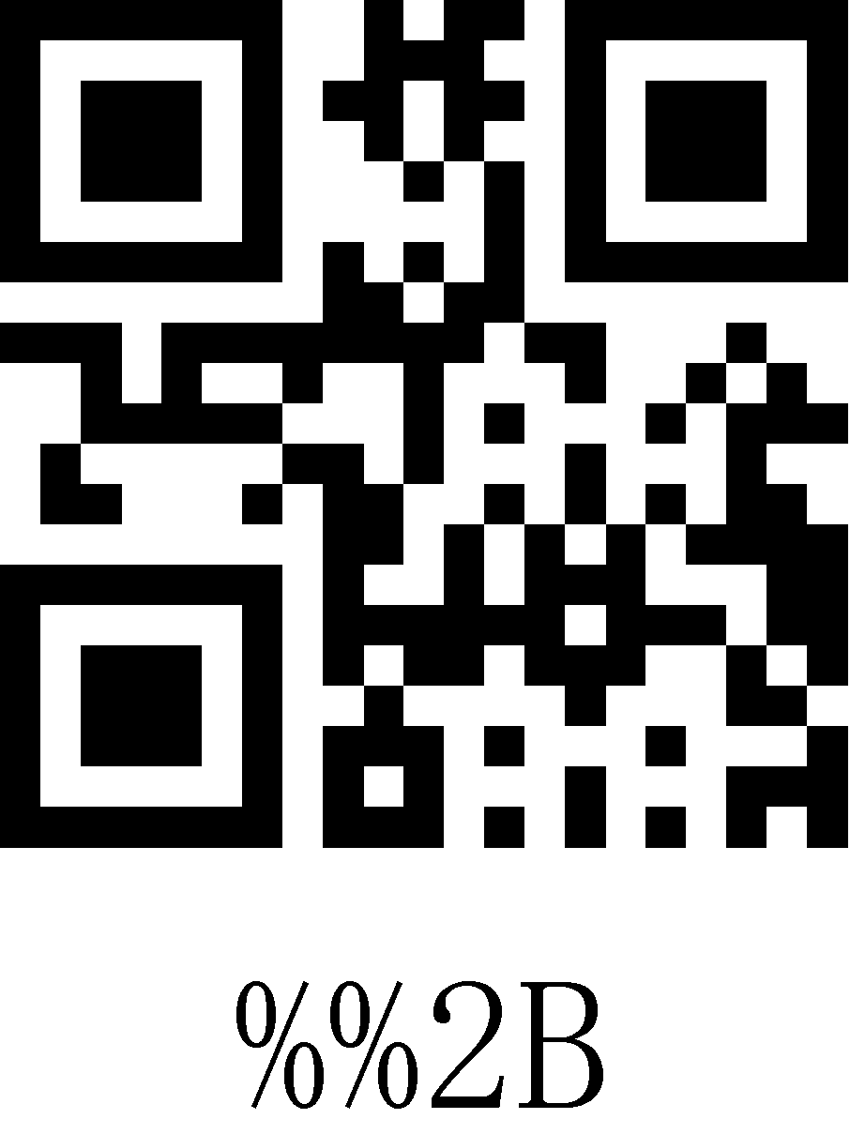
2C | 44 | , |  | 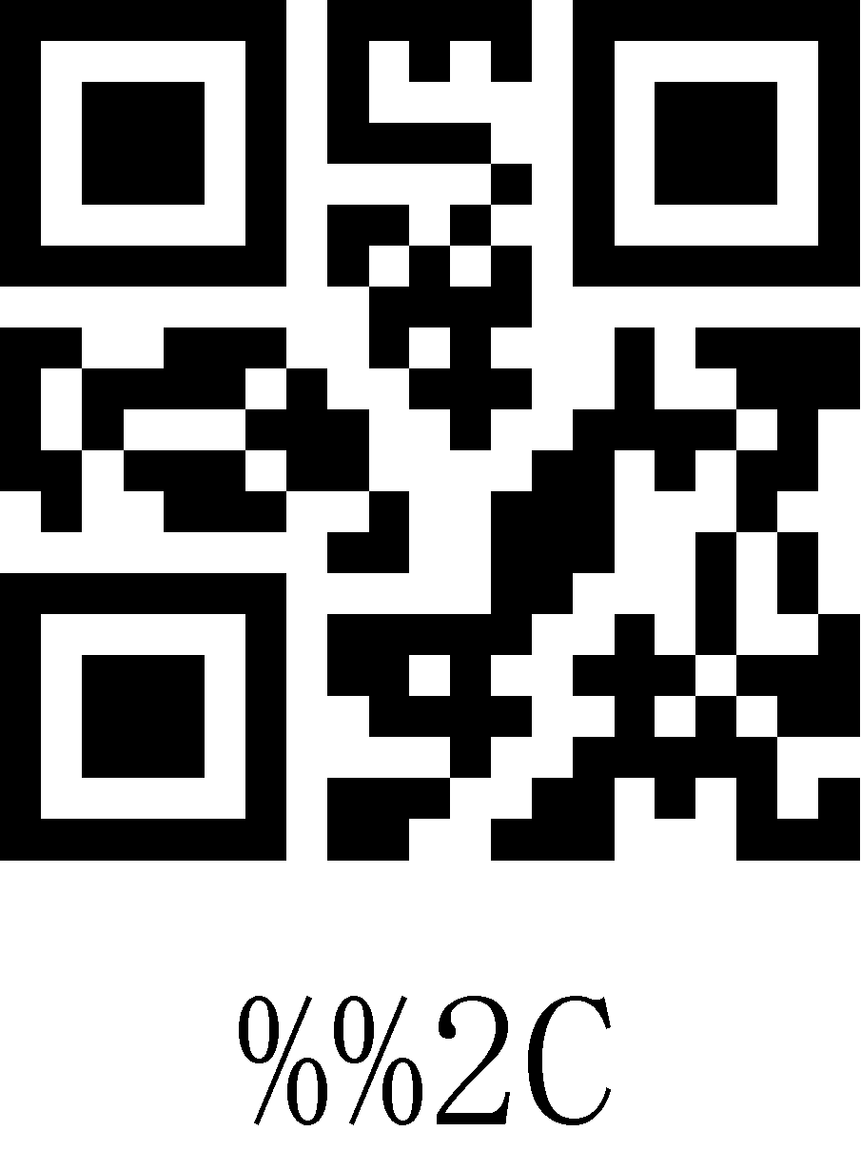
2D | 45 | - |  | 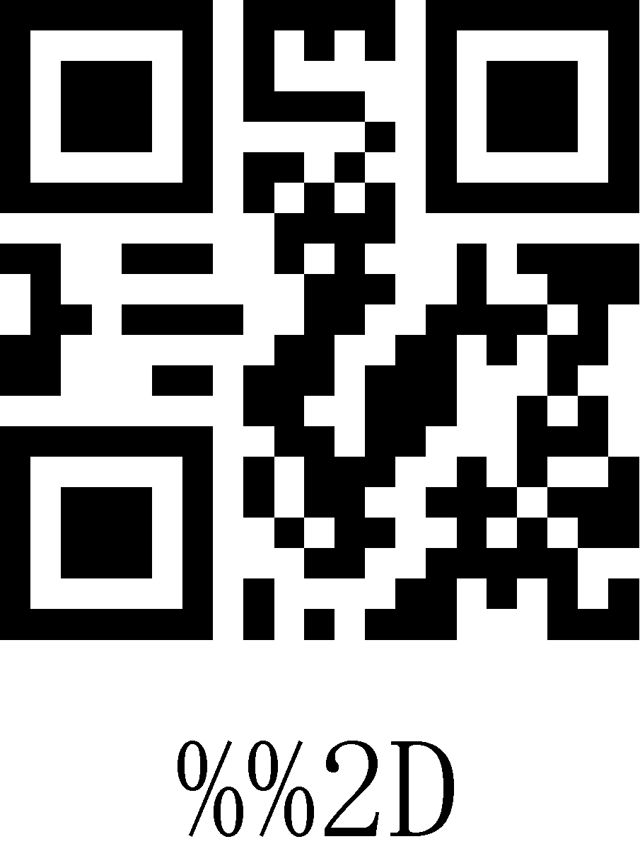
2E | 46 | . |  | 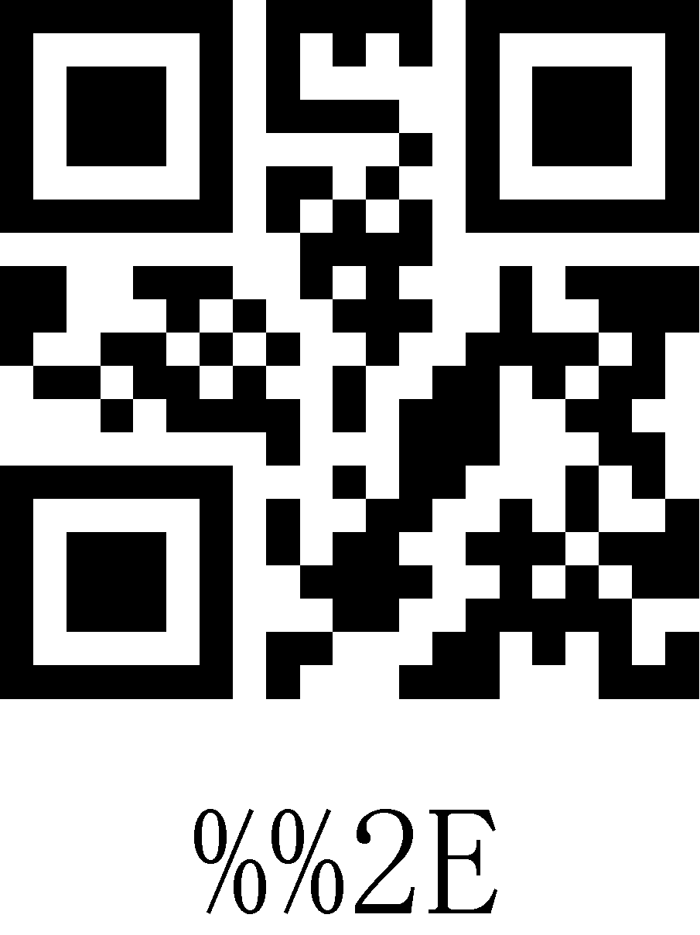
2F | 47 | / |  | 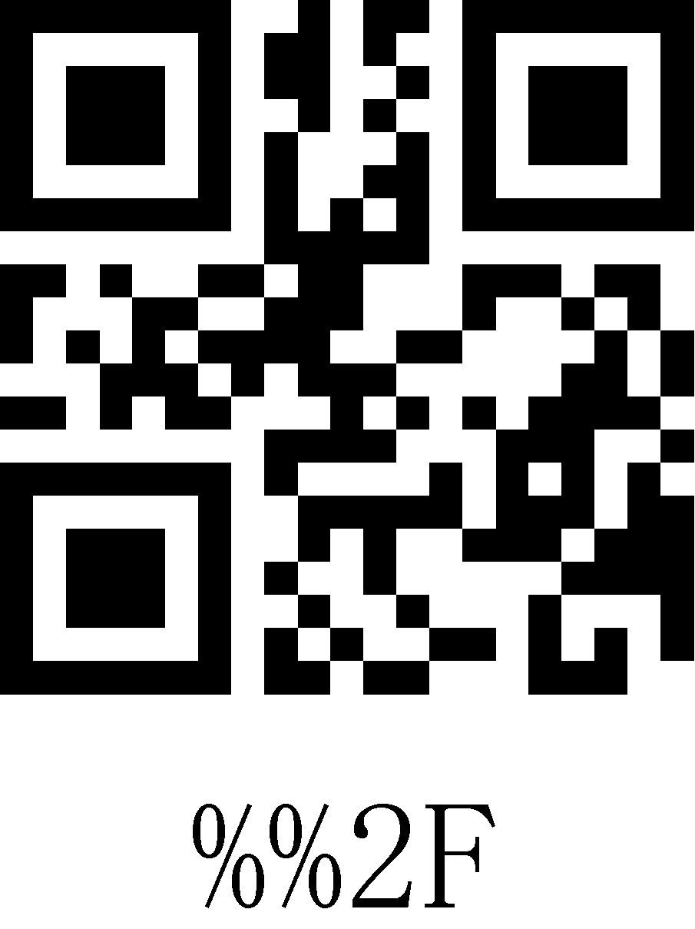
30 | 48 | 0 |  | 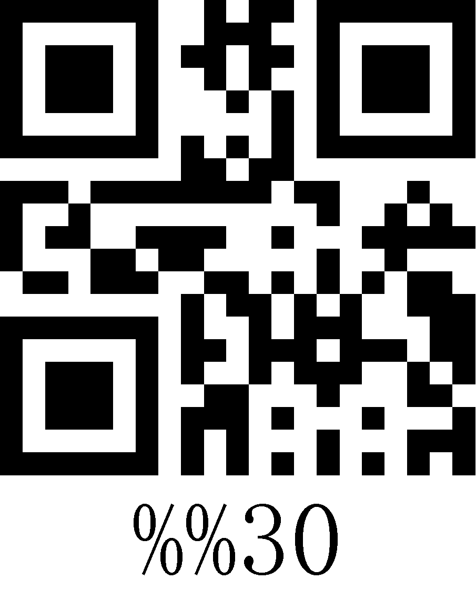
31 | 49 | 1 |  | 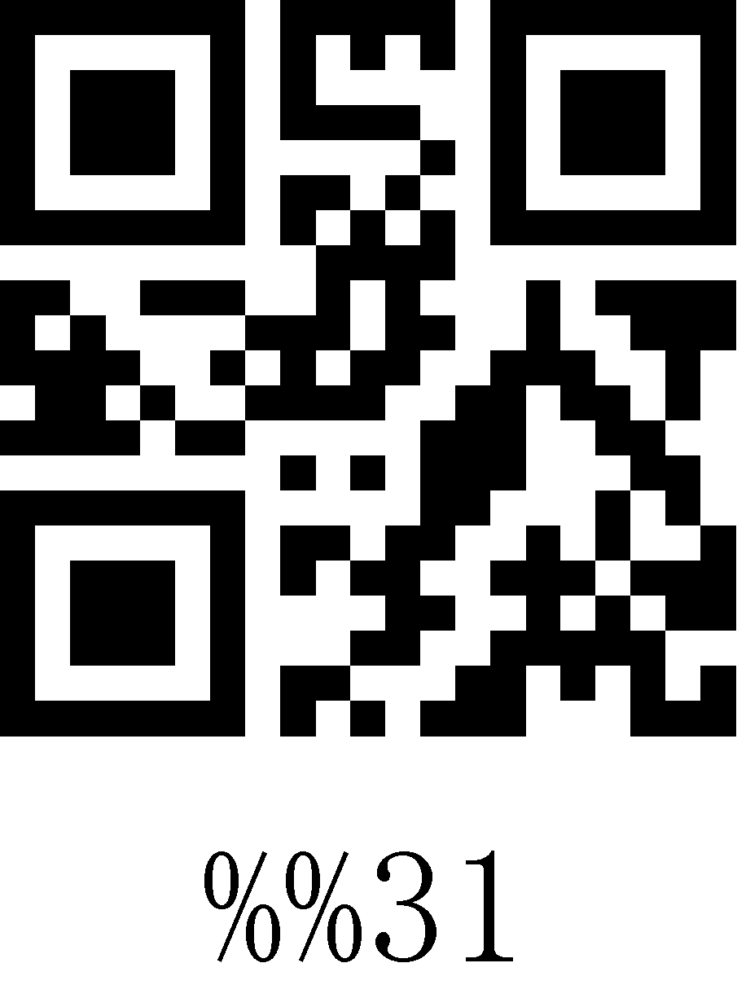
32 | 50 | 2 |  | 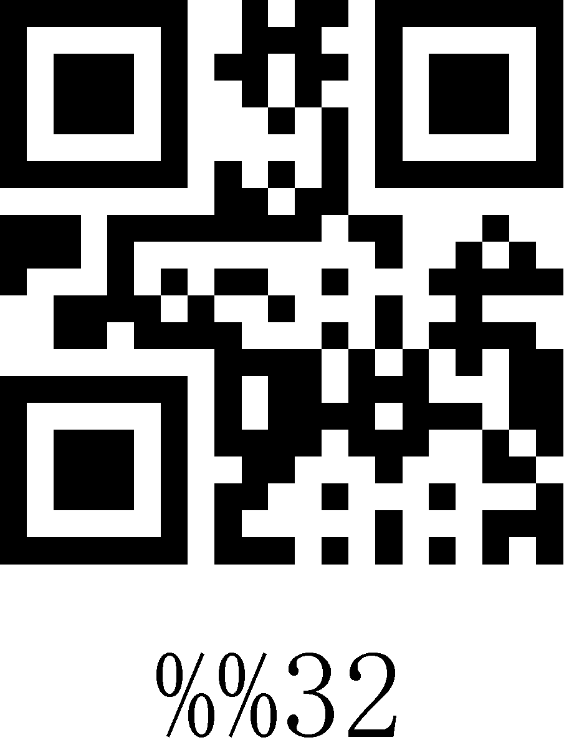
33 | 51 | 3 |  | 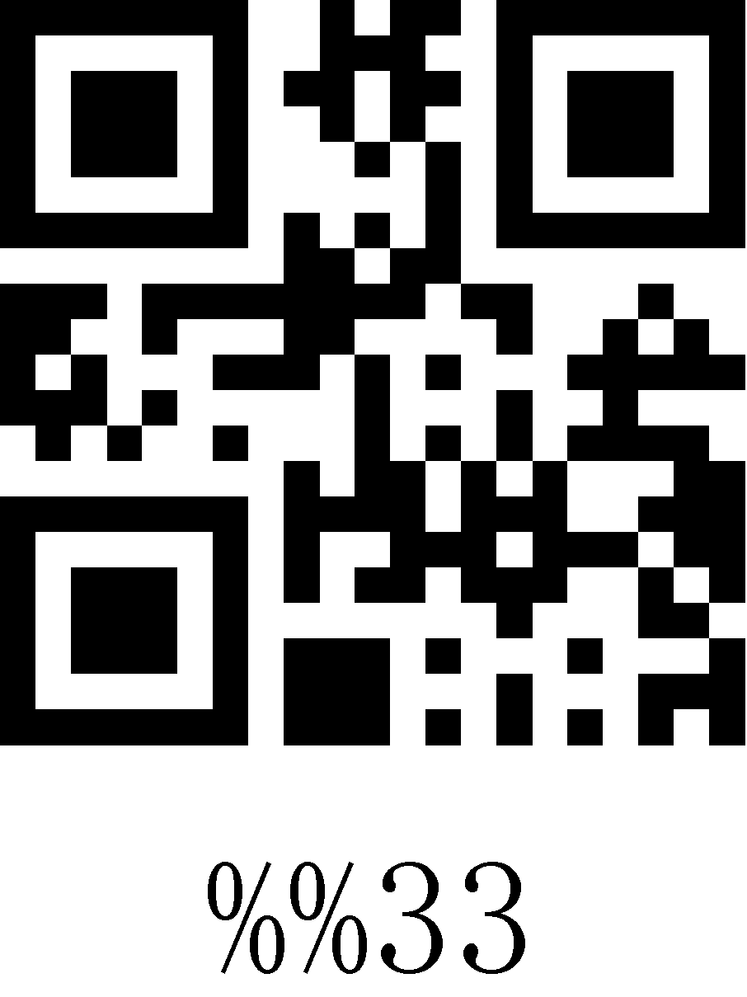
34 | 52 | 4 |  | 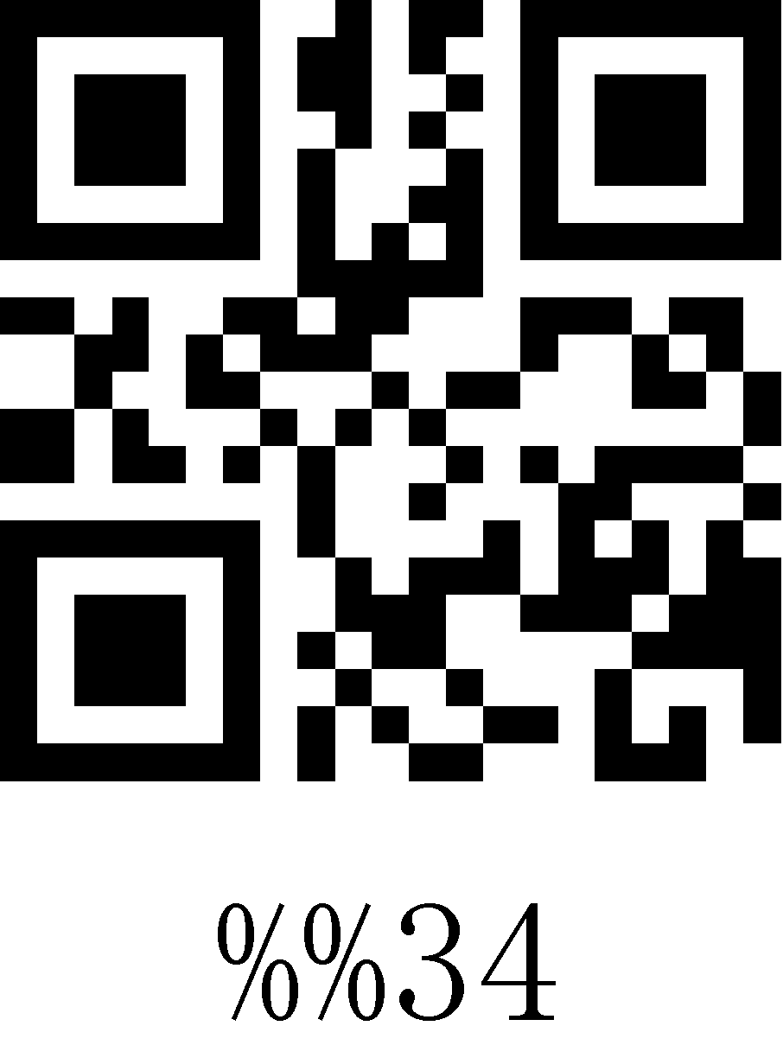
35 | 53 | 5 |  | 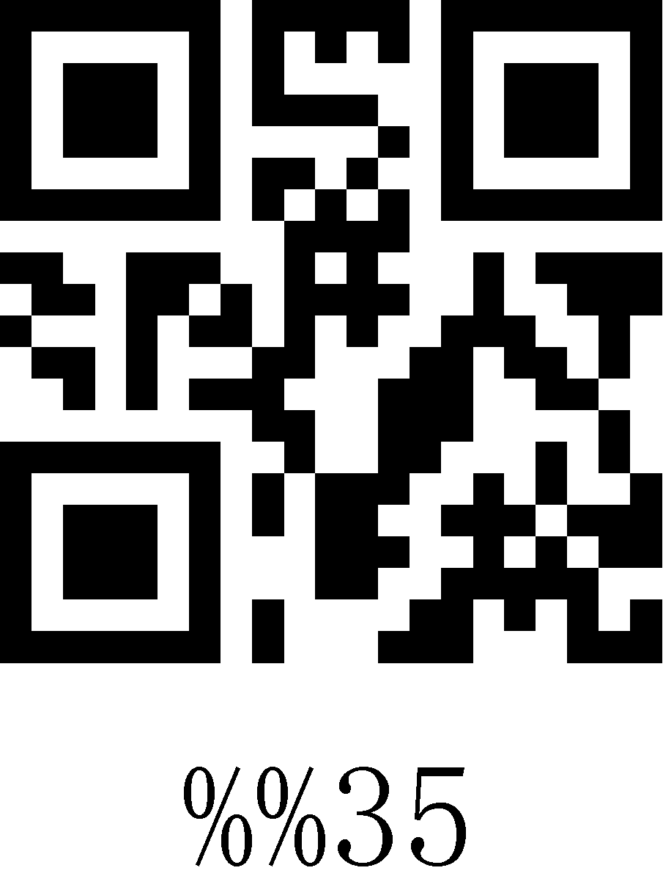
36 | 54 | 6 |  | 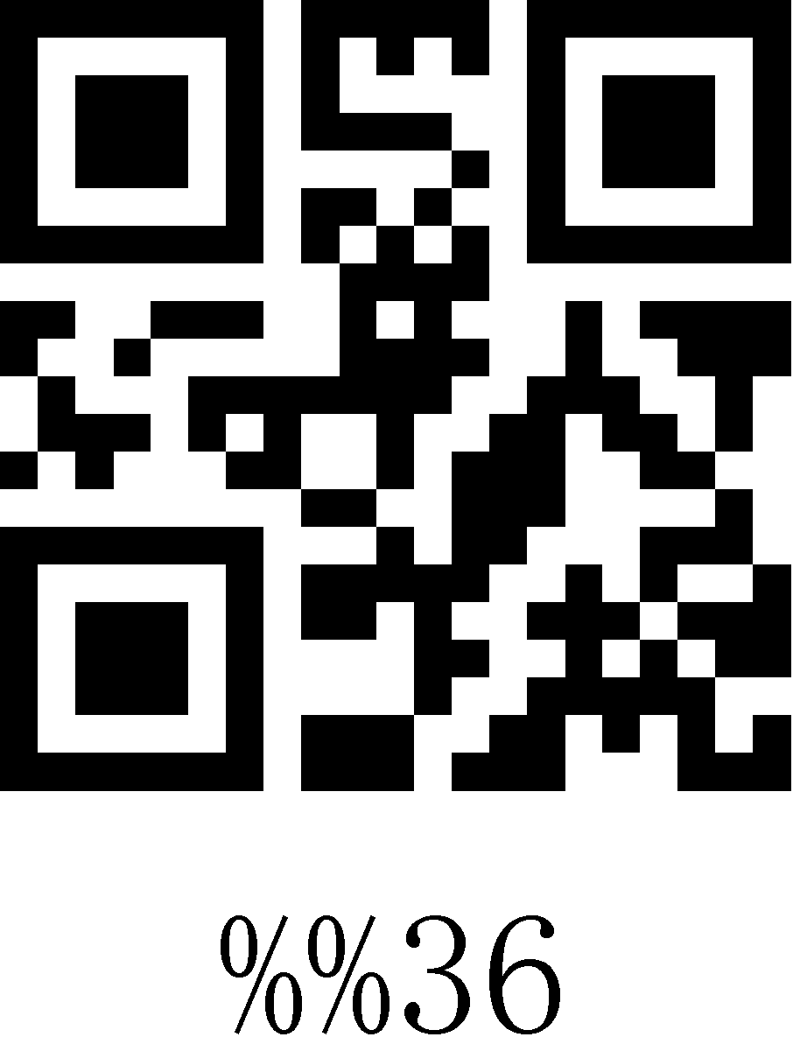
37 | 55 | 7 |  | 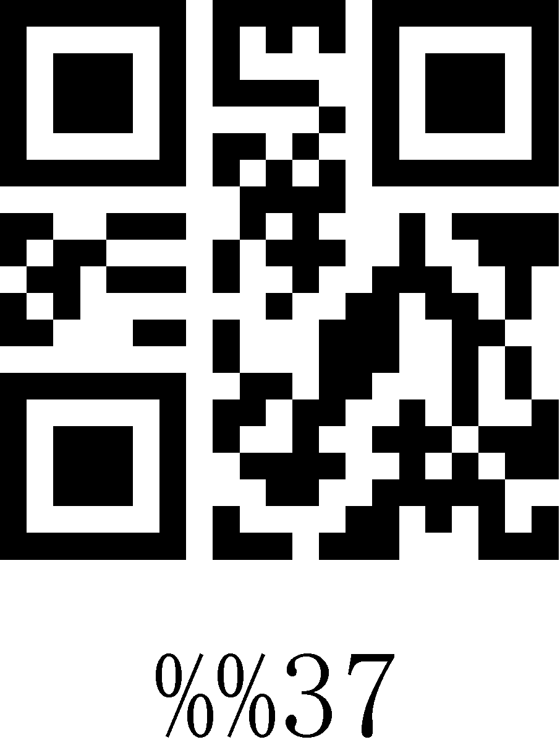
38 | 56 | 8 |  | 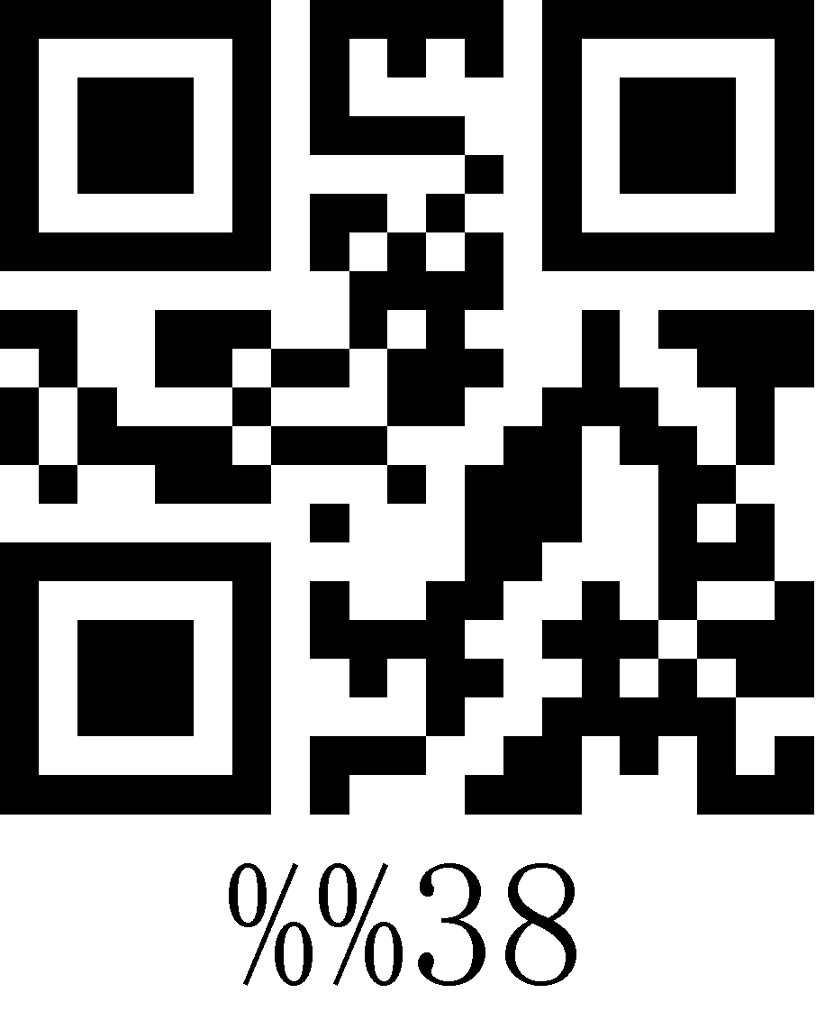
39 | 57 | 9 |  | 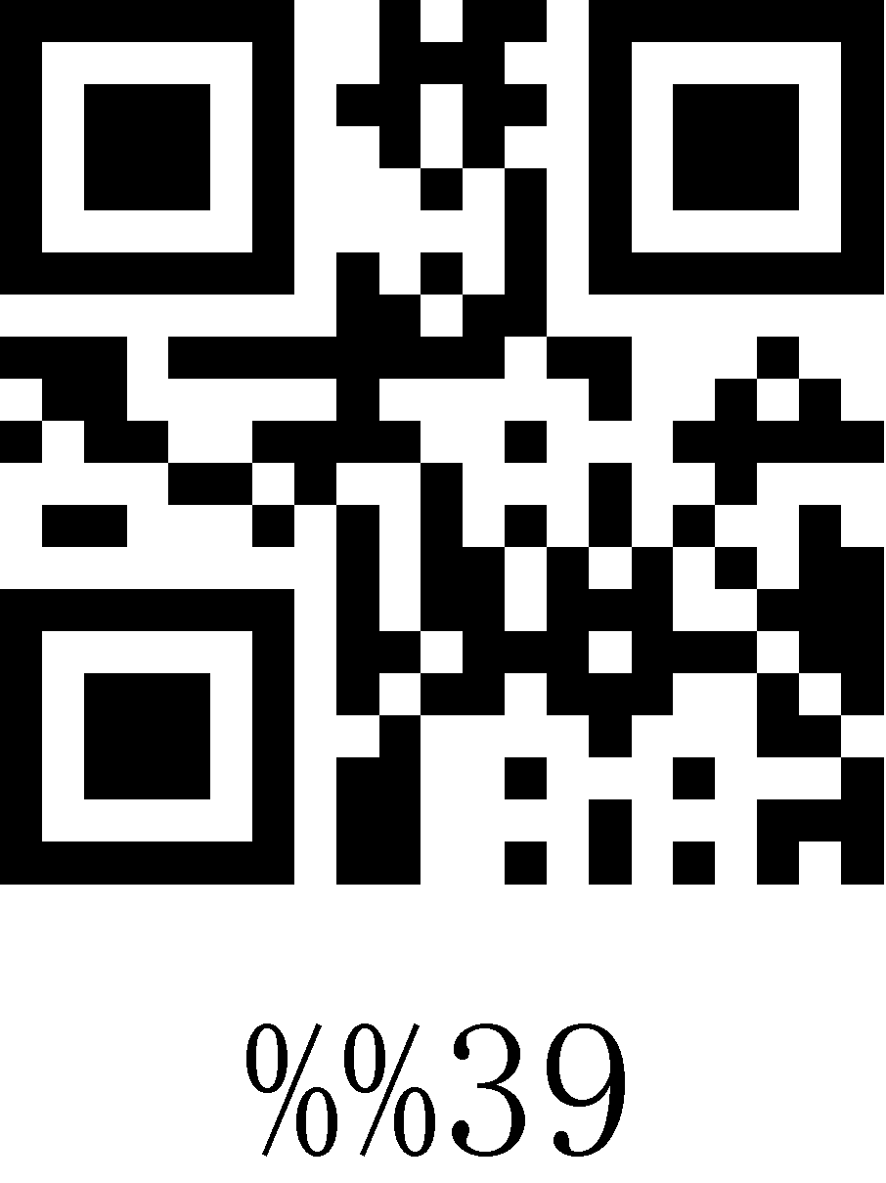
3A | 58 | : |  | 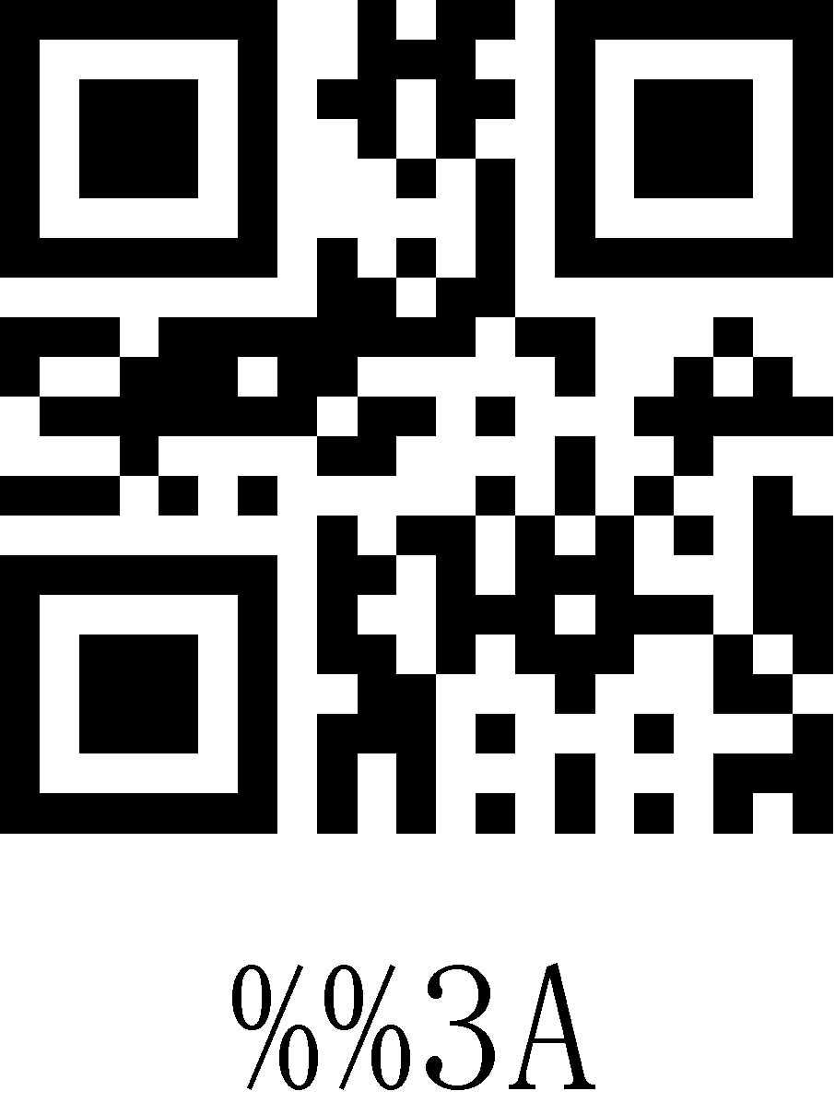
3B | 59 | ; |  | 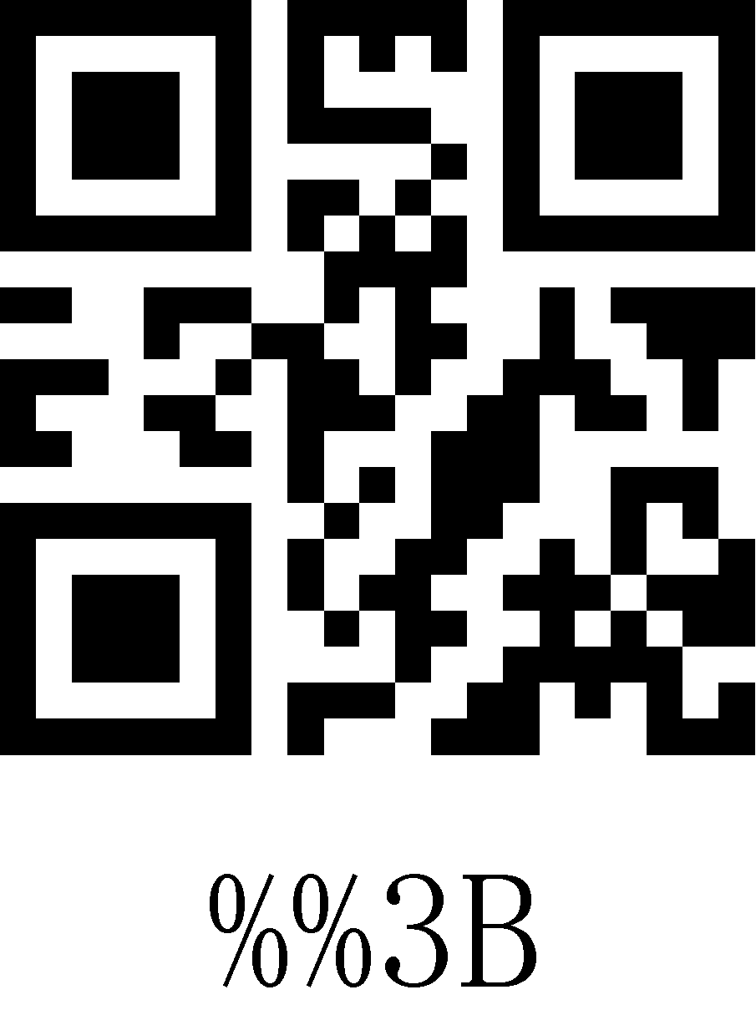
3C | 60 | < |  | 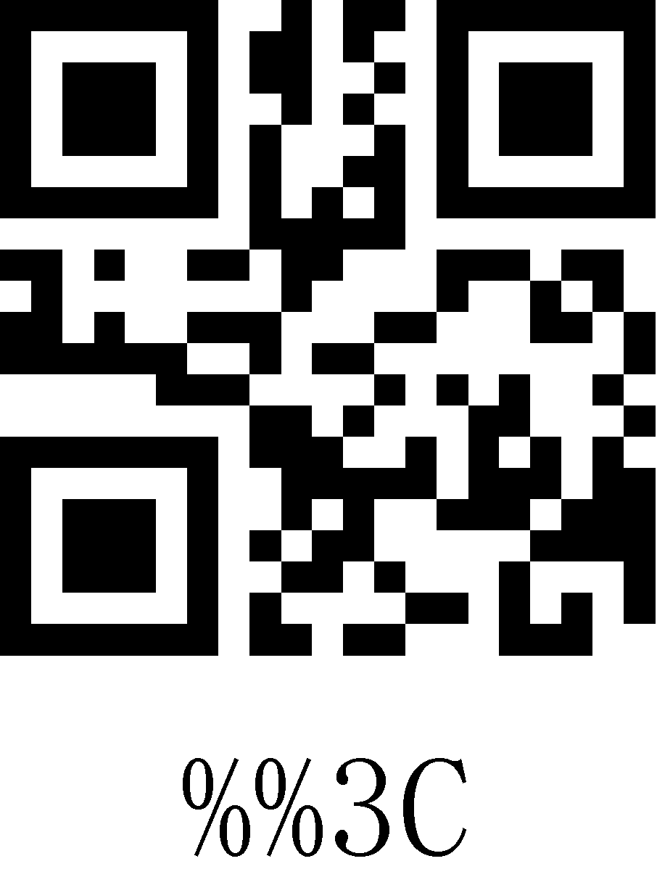
3D | 61 | = |  | 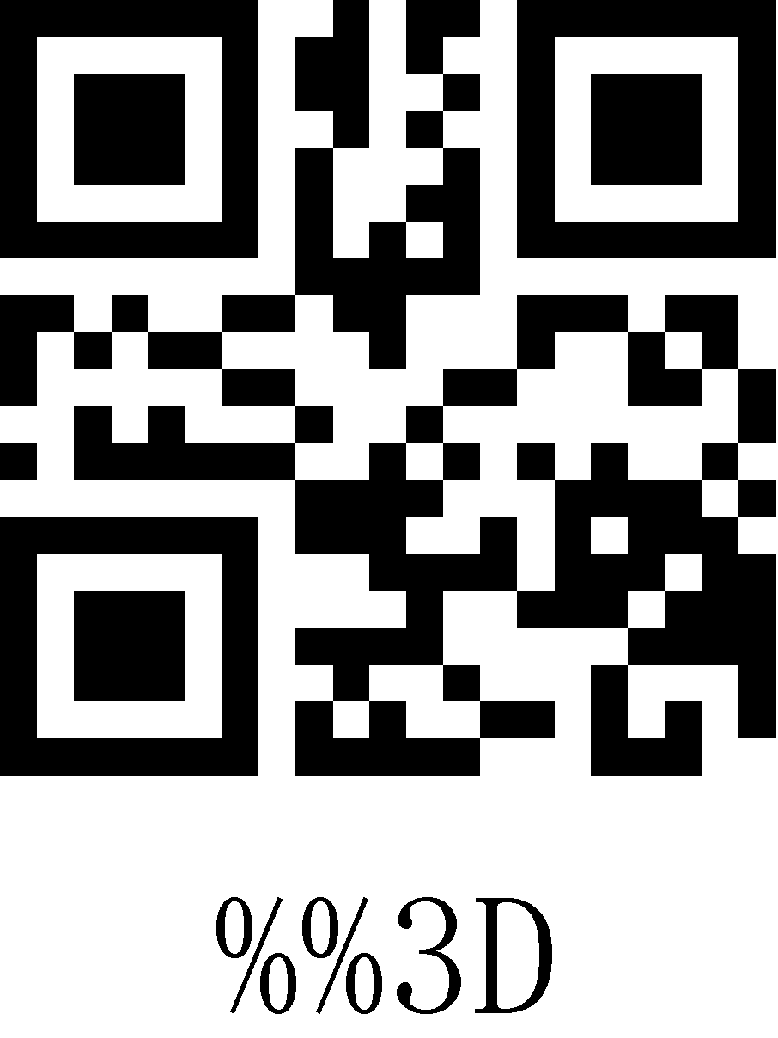
3E | 62 | > |  | 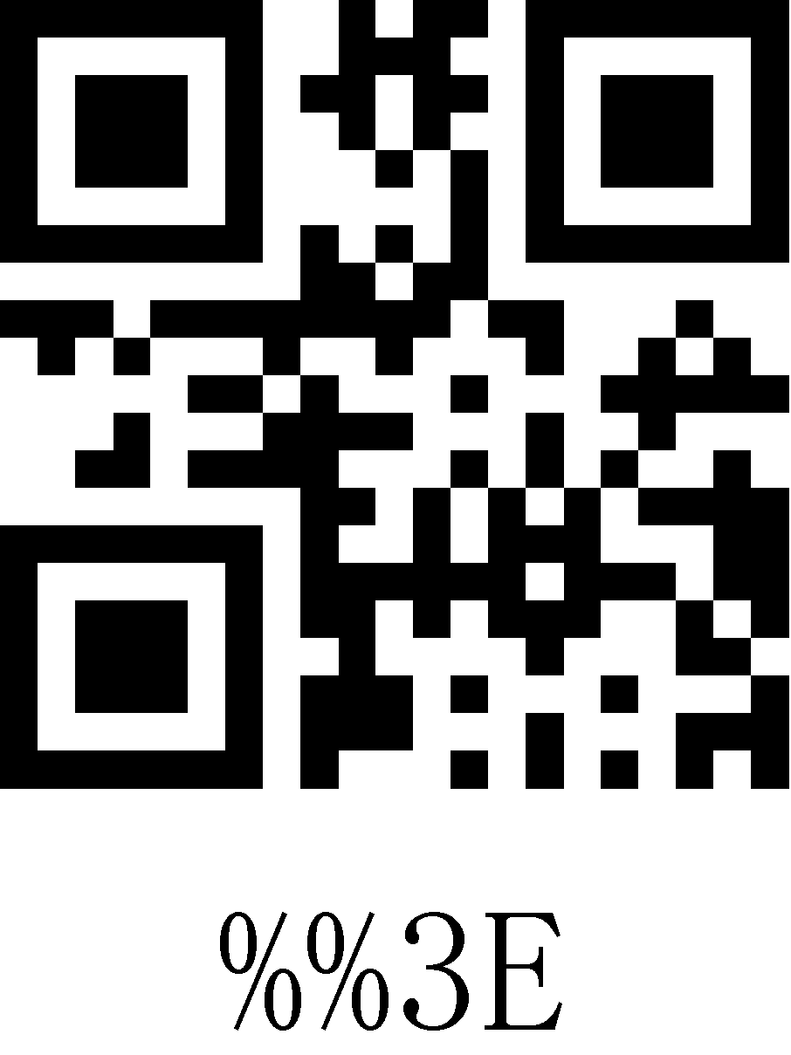
3F | 63 | ? |  | 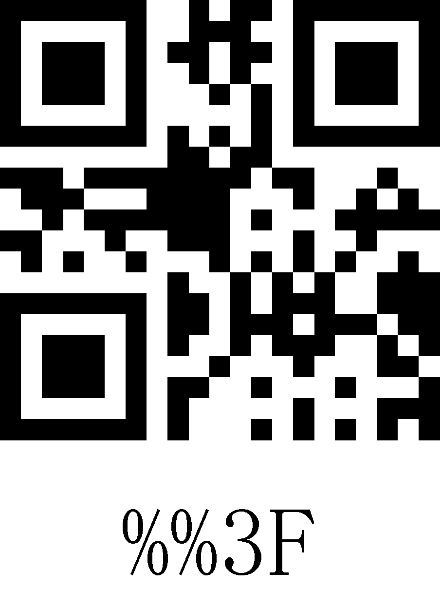
40 | 64 | @ |  | 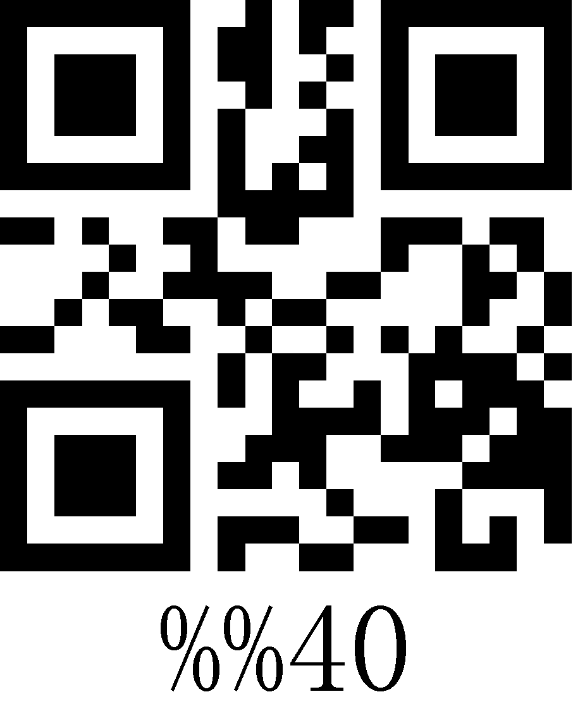
41 | 65 | A |  | 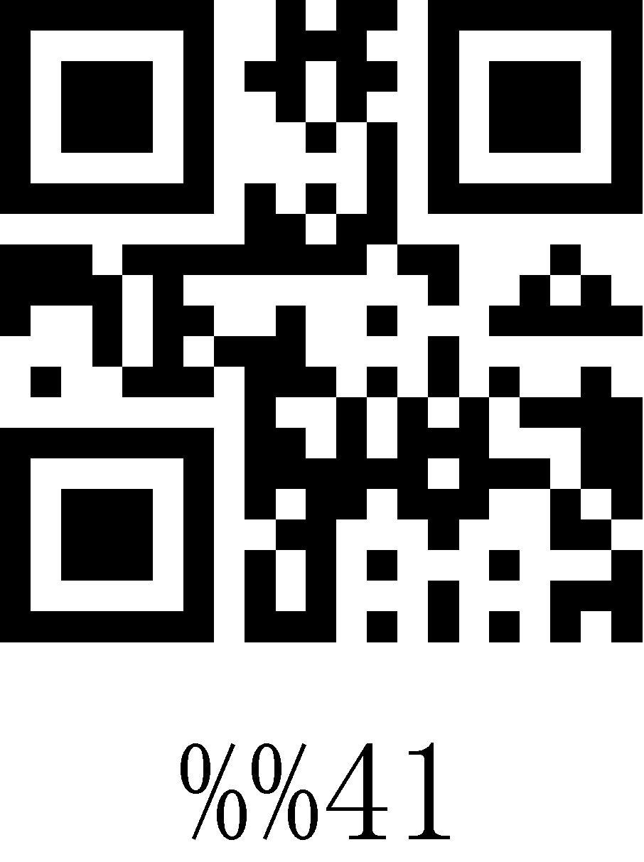
42 | 66 | B |  | 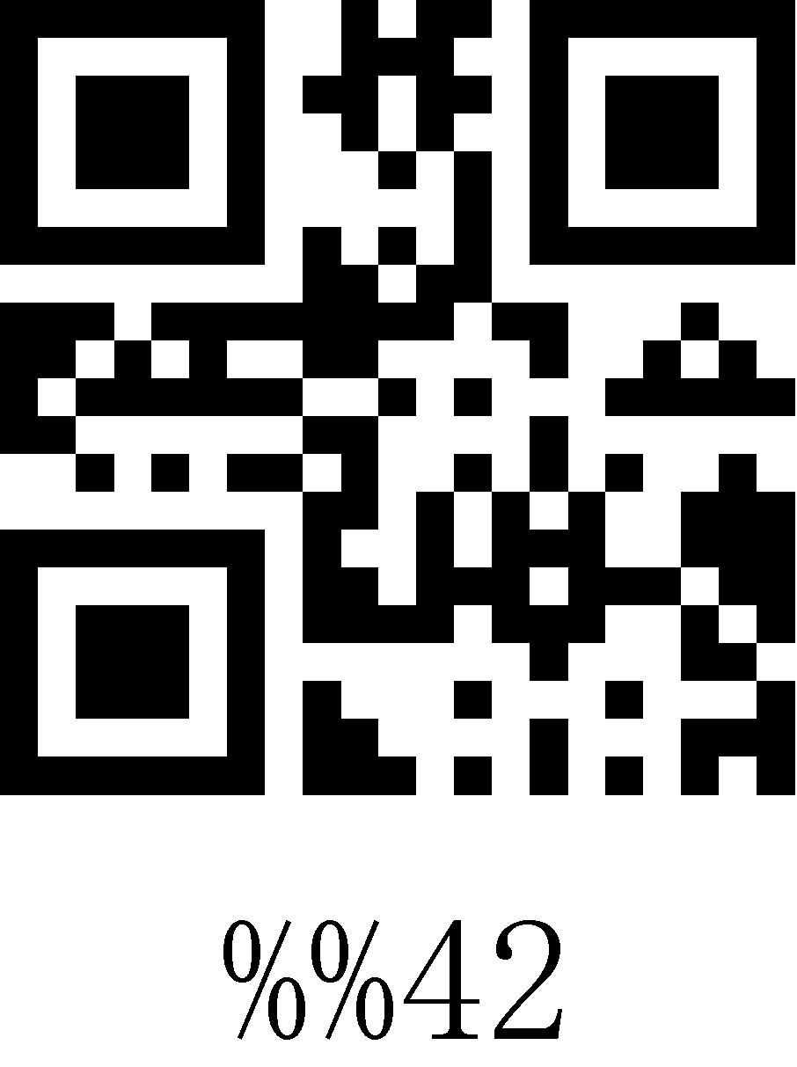
43 | 67 | C |  | 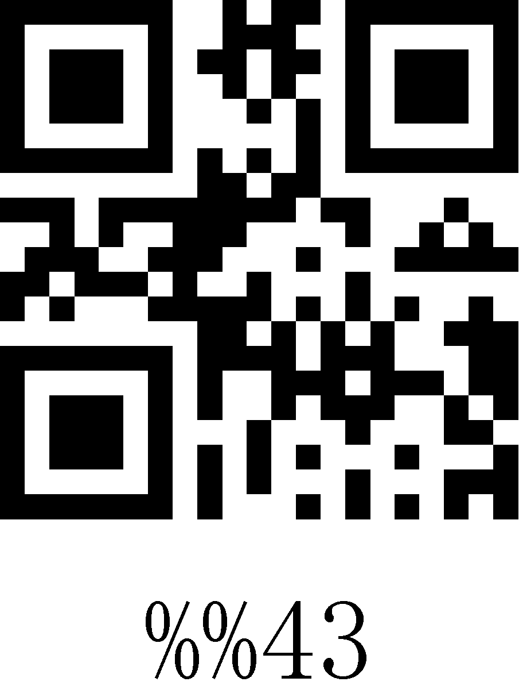
44 | 68 | D |  | 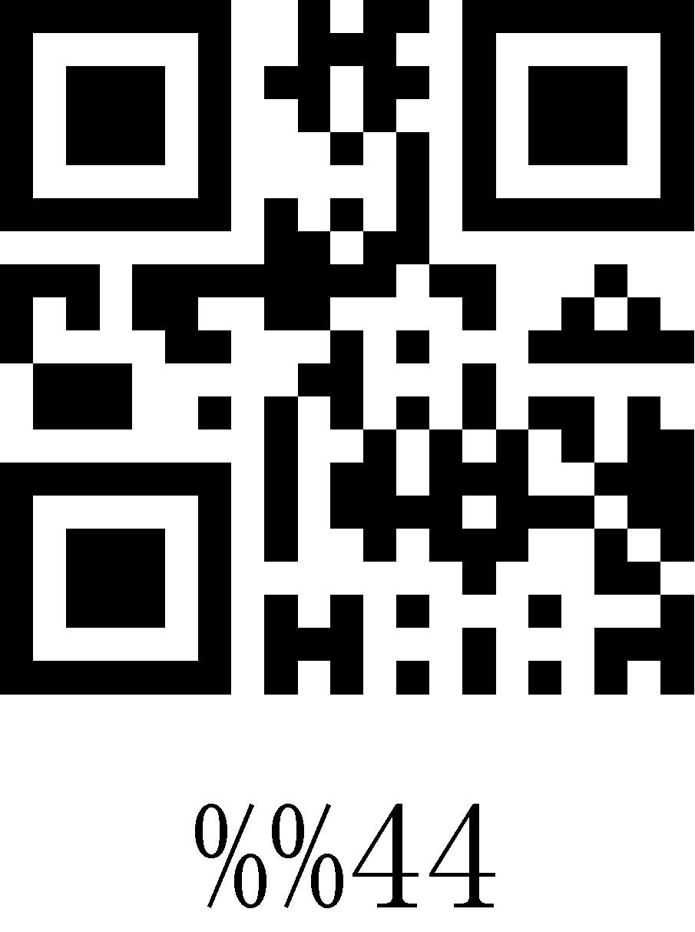
45 | 69 | E |  | 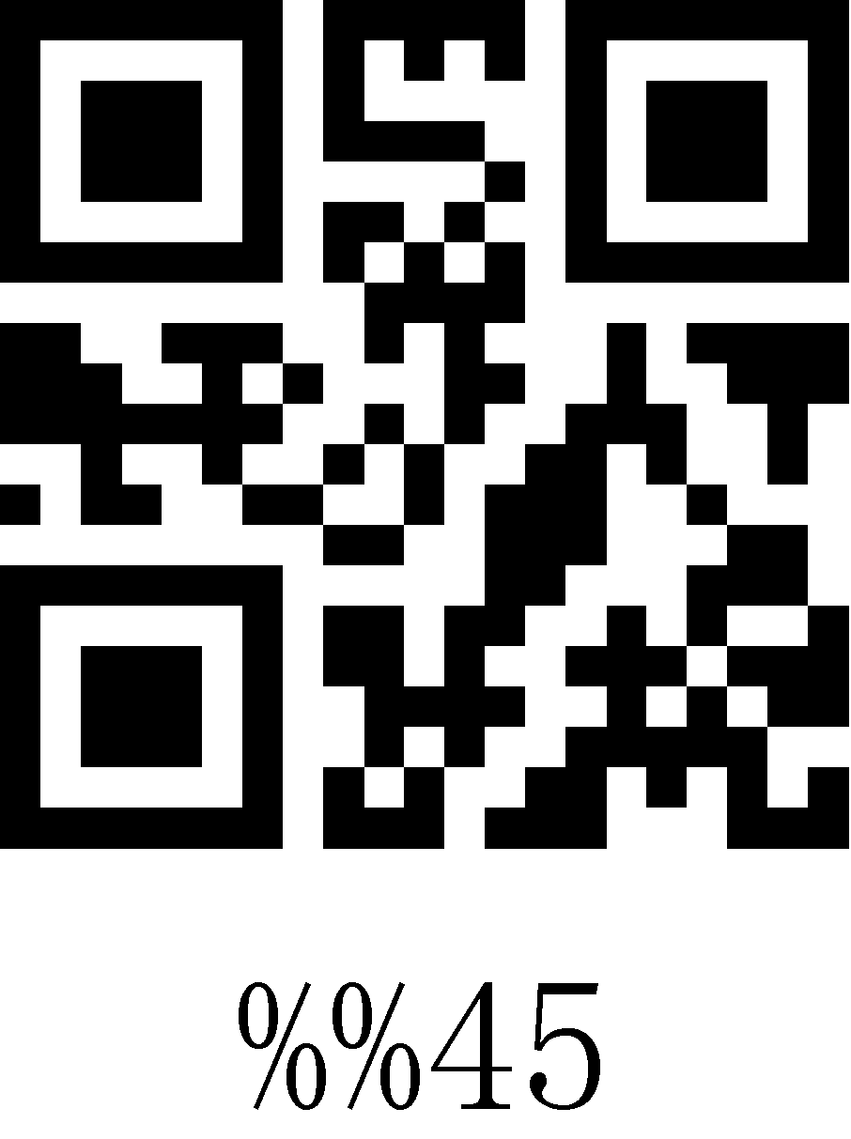
46 | 70 | F |  | 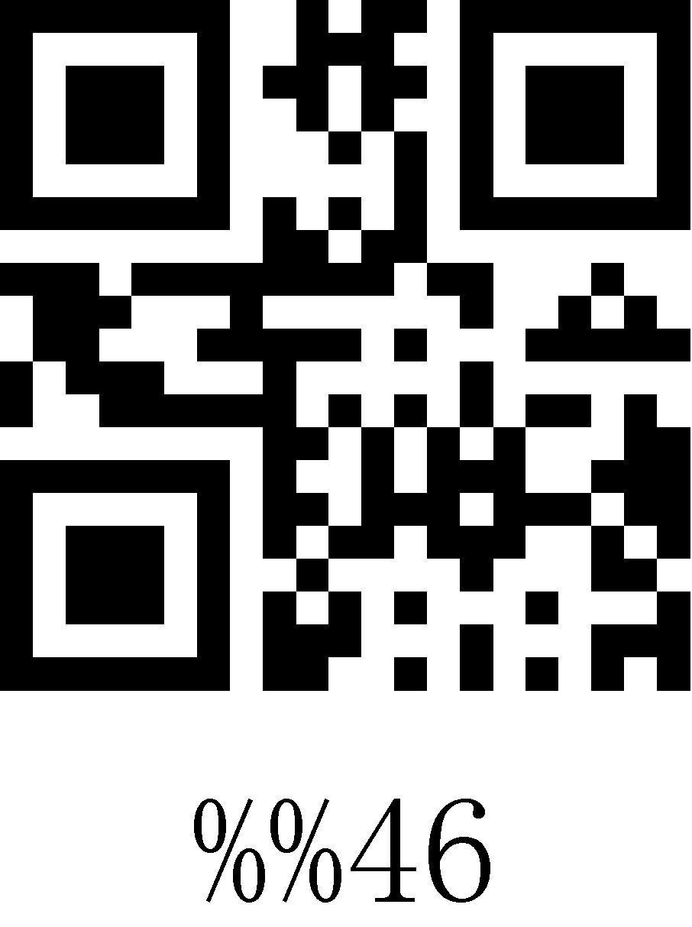
47 | 71 | G |  | 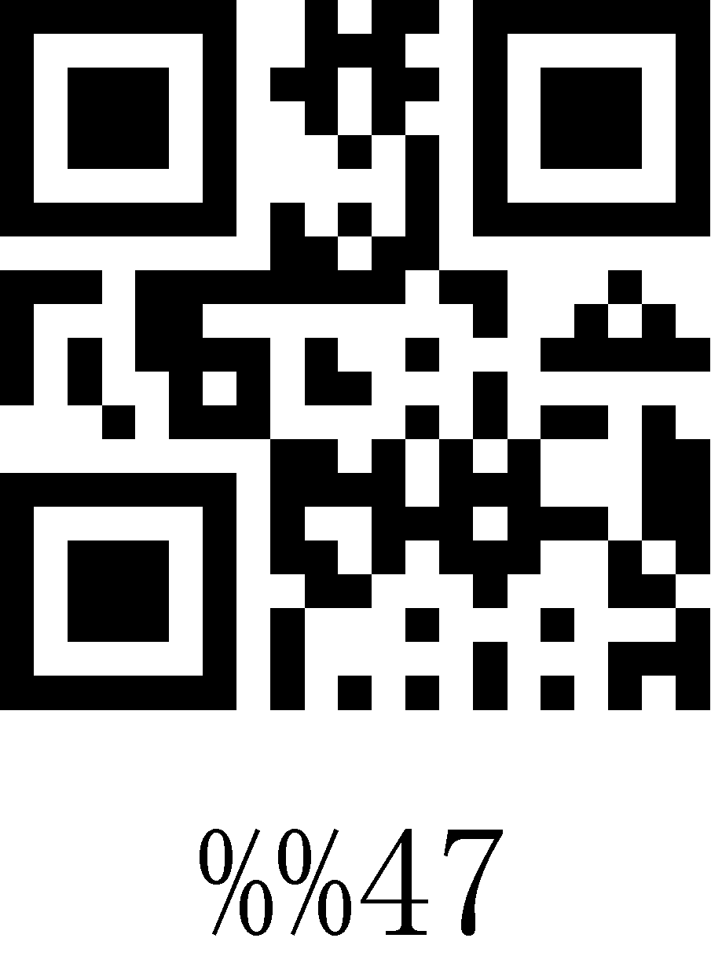
48 | 72 | H |  | 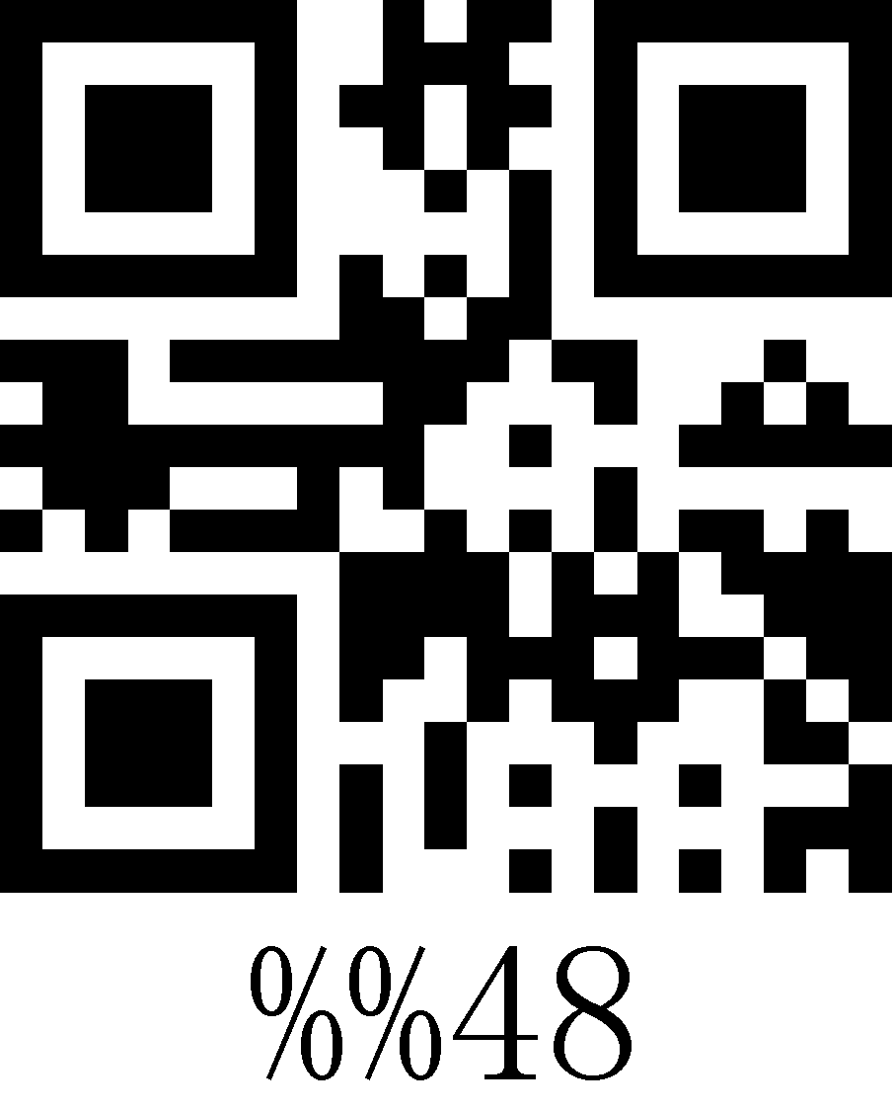
49 | 73 | I |  | 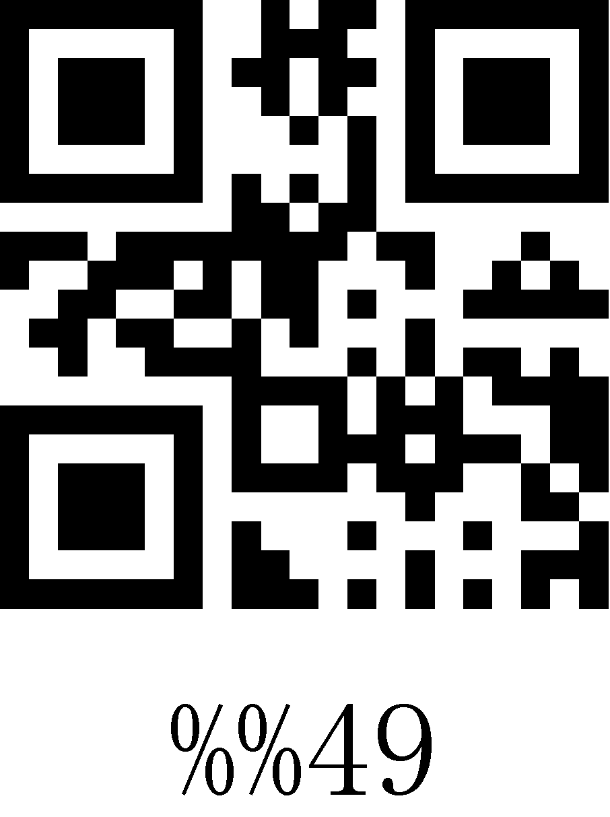
4A | 74 | J |  | 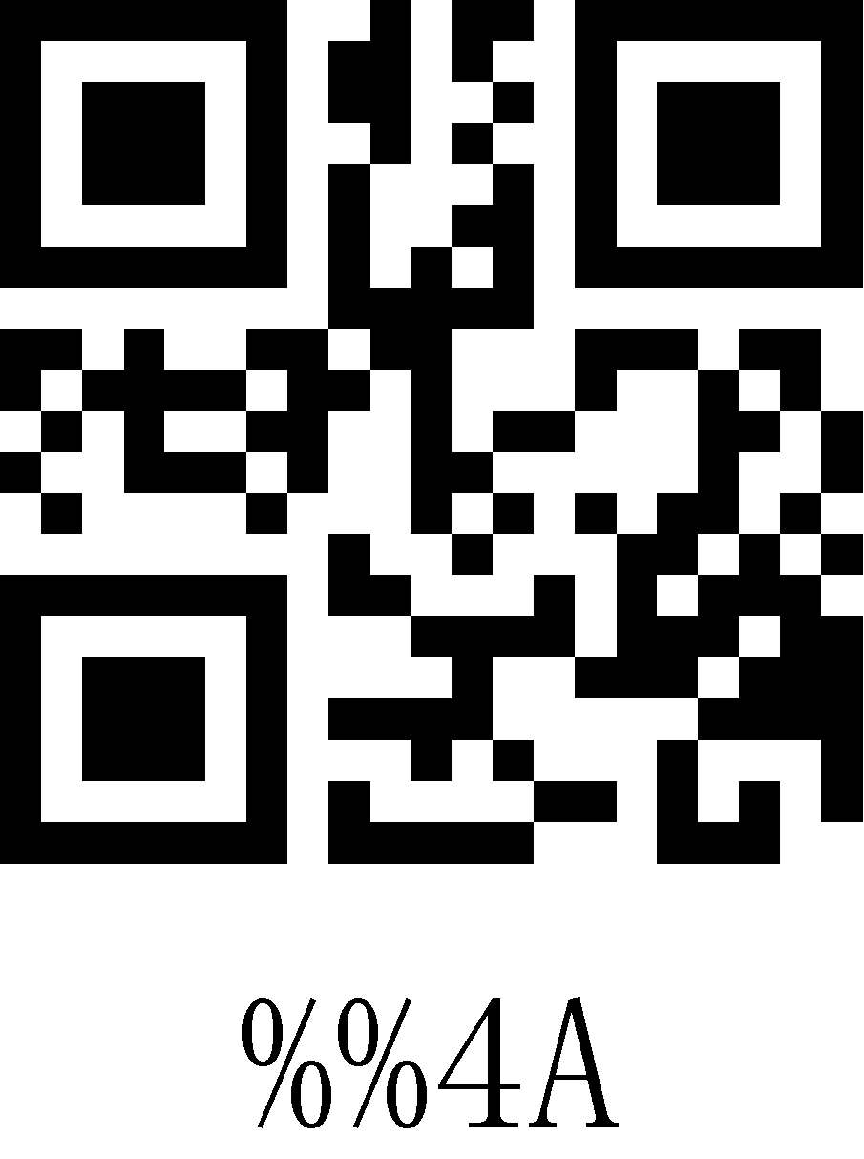
4B | 75 | K |  | 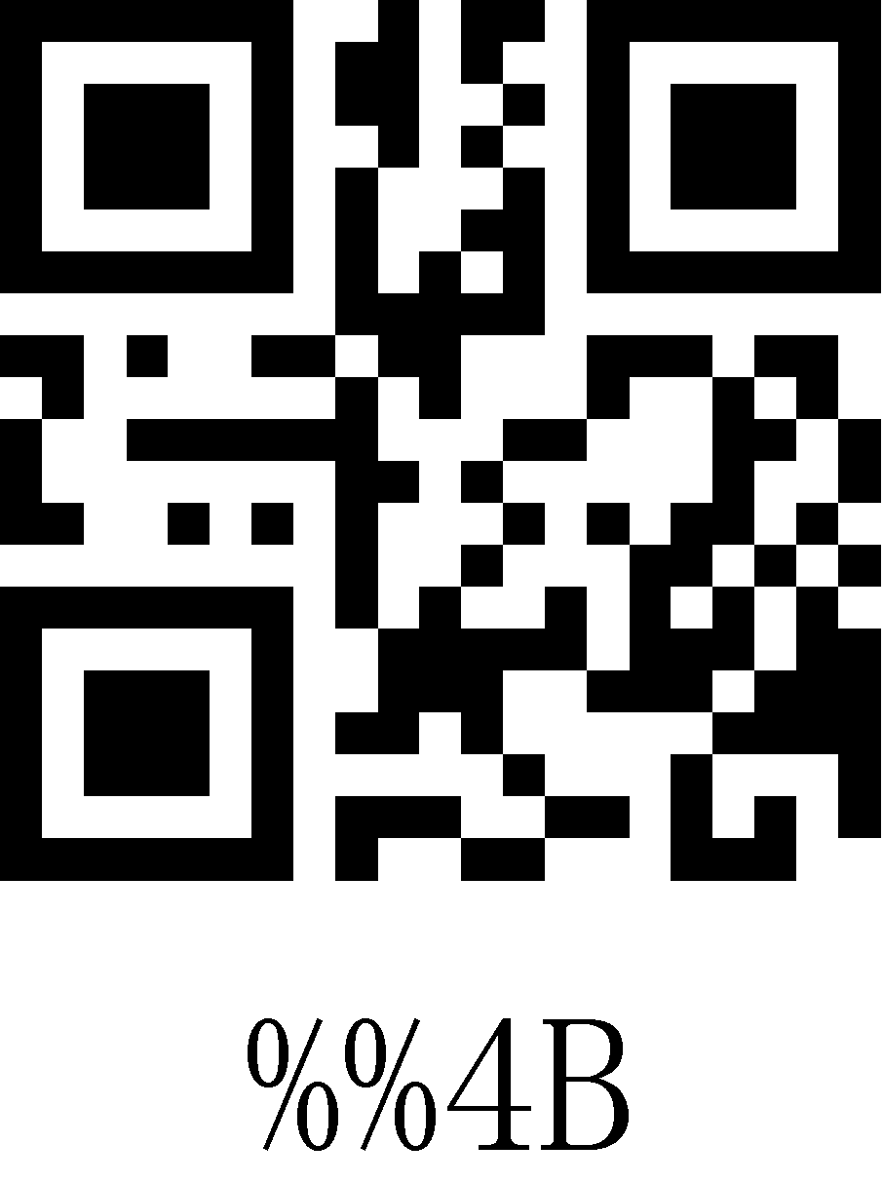
4C | 76 | L |  | 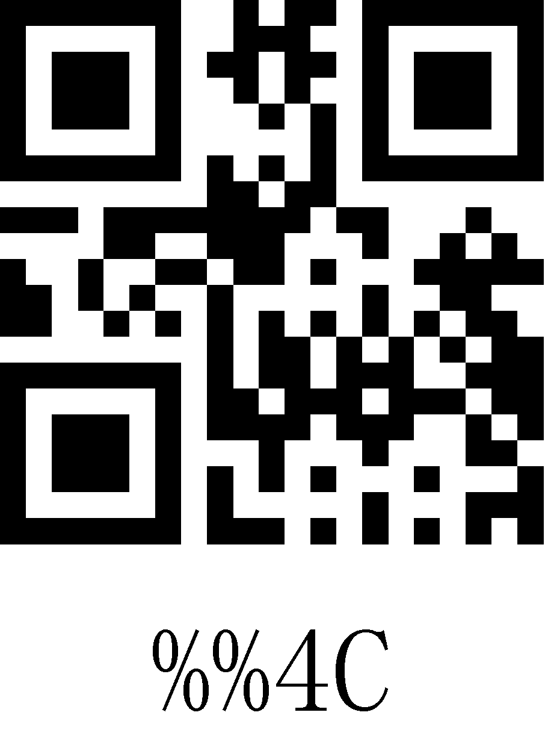
4D | 77 | M |  | 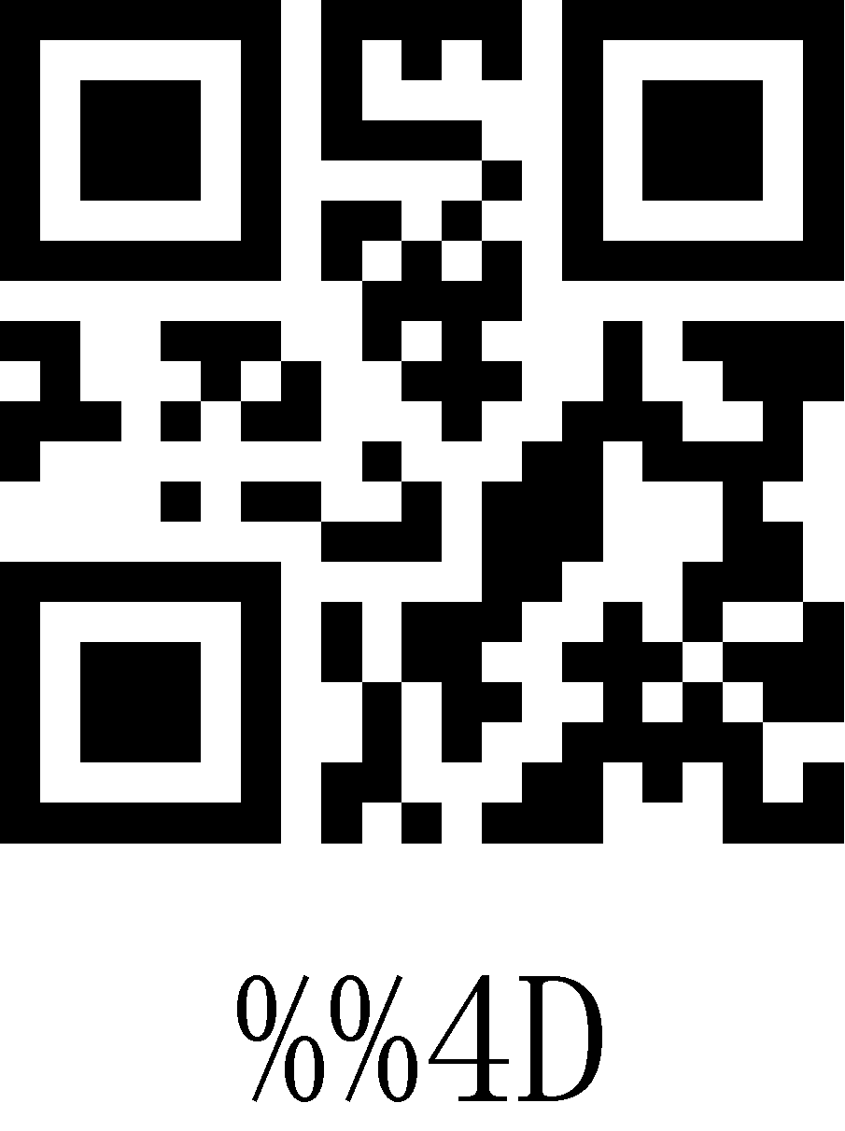
4E | 78 | N |  | 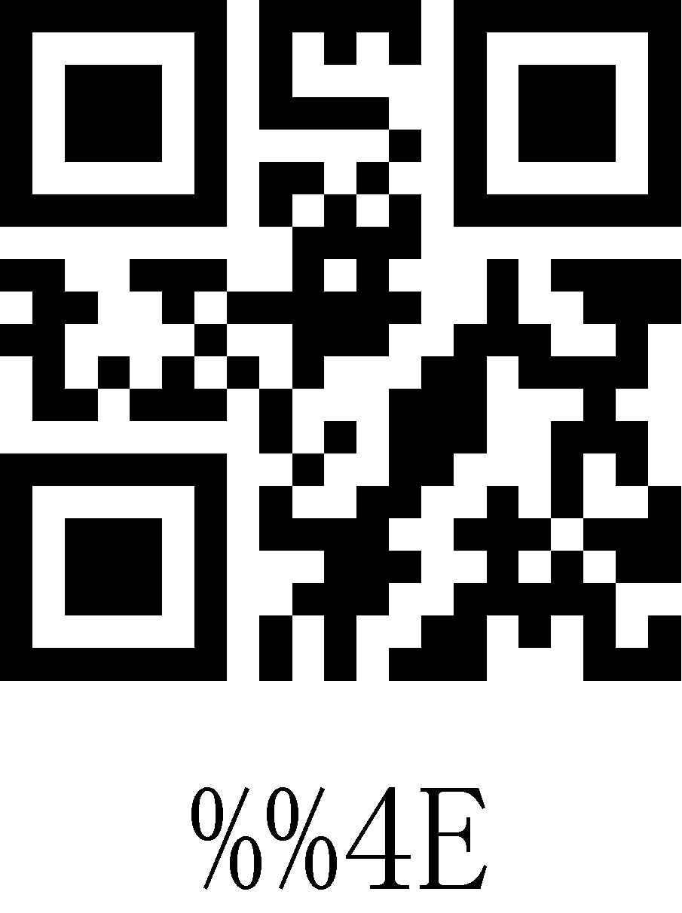
4F | 79 | O |  | 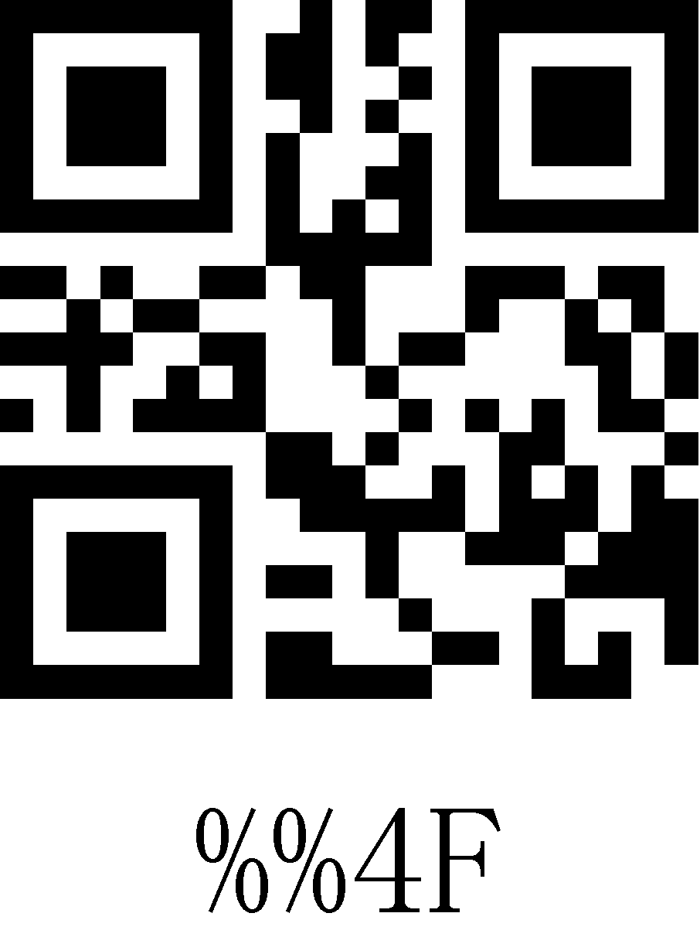
50 | 80 | P |  | 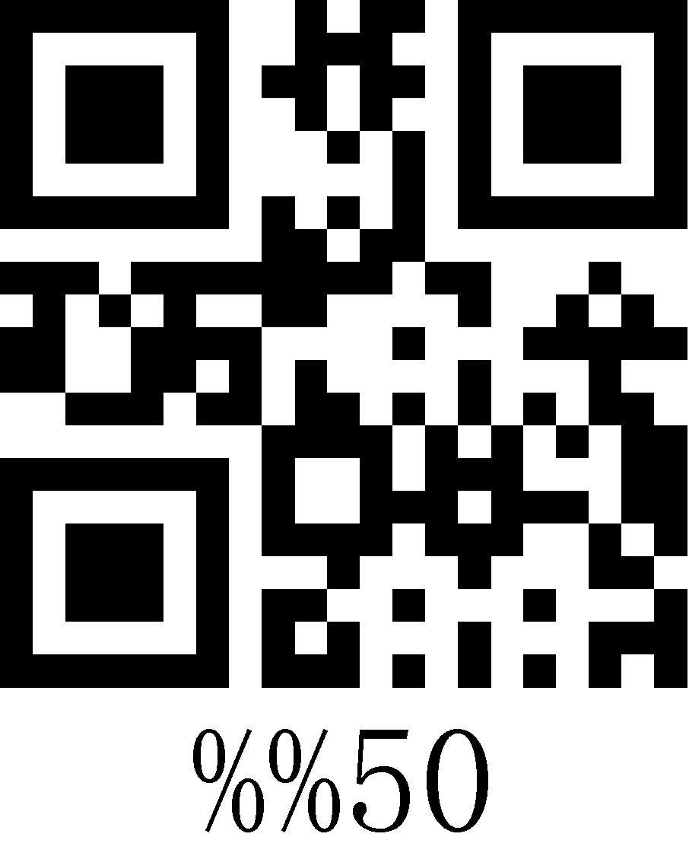
51 | 81 | Q |  | 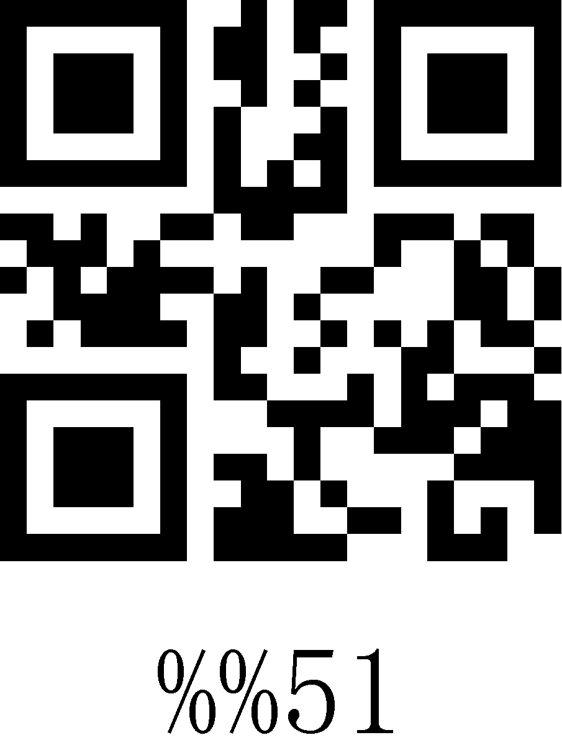
52 | 82 | R |  | 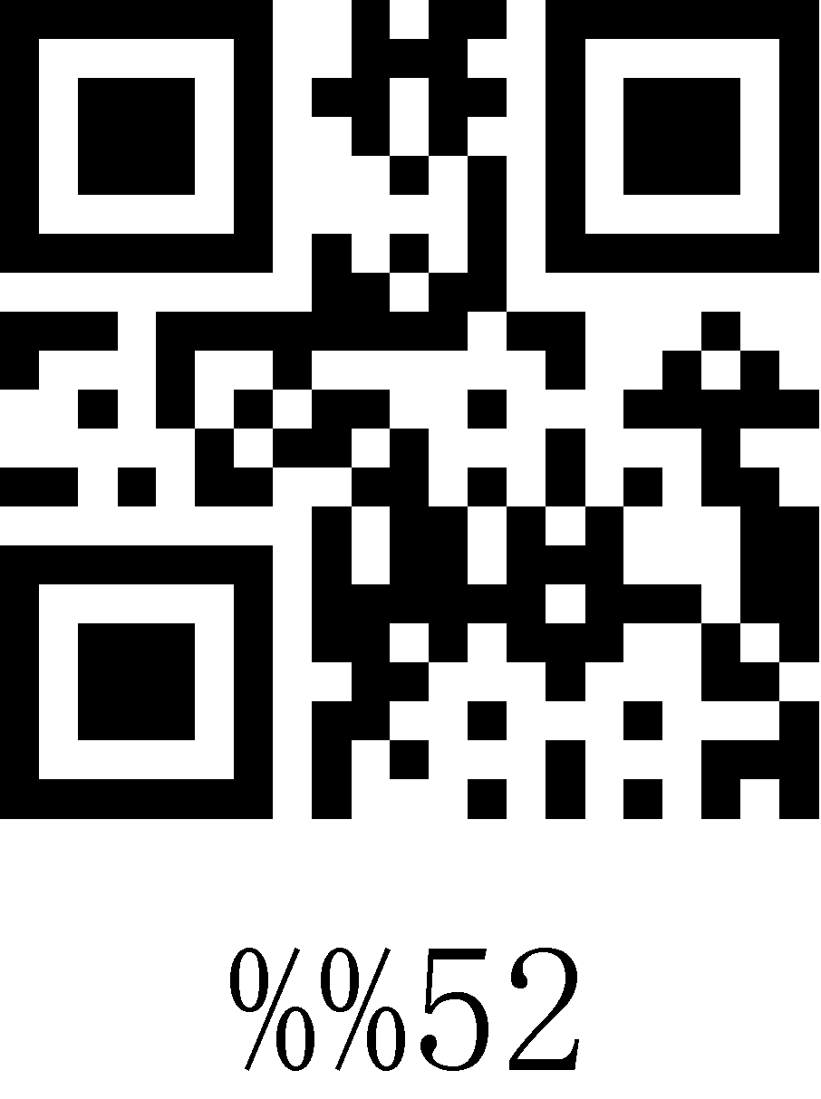
53 | 83 | S |  | 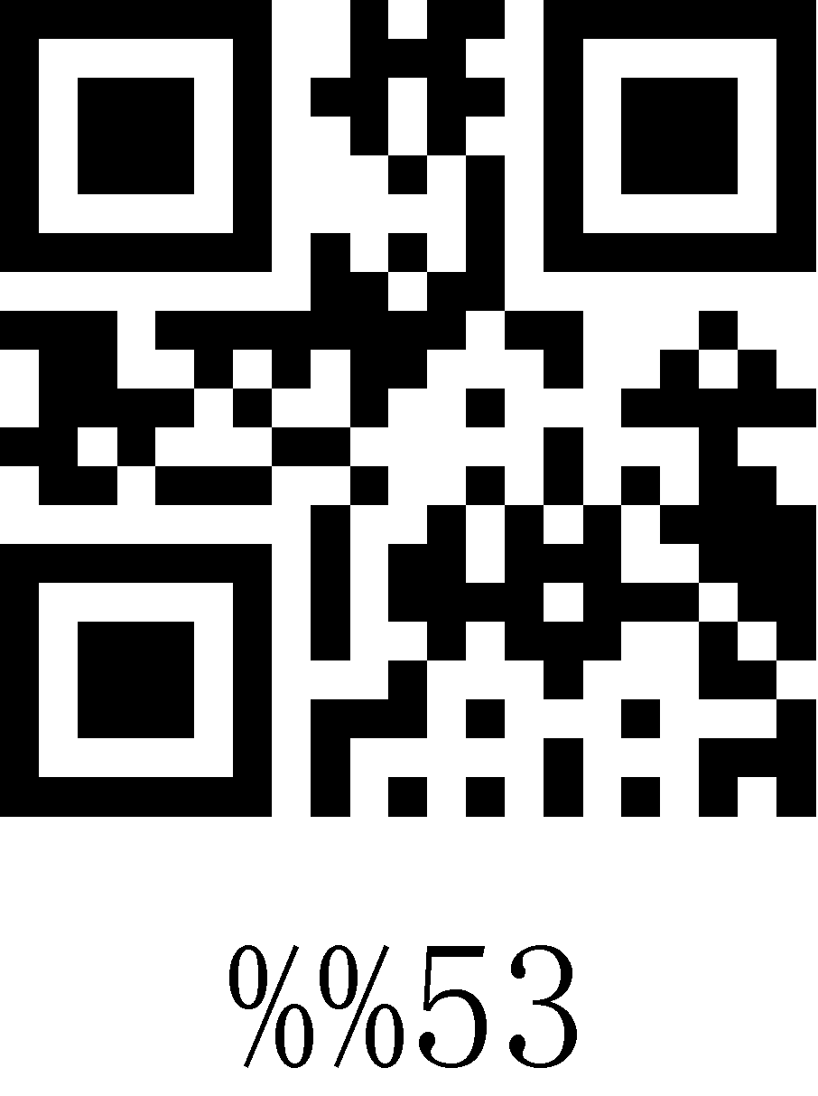
54 | 84 | T |  | 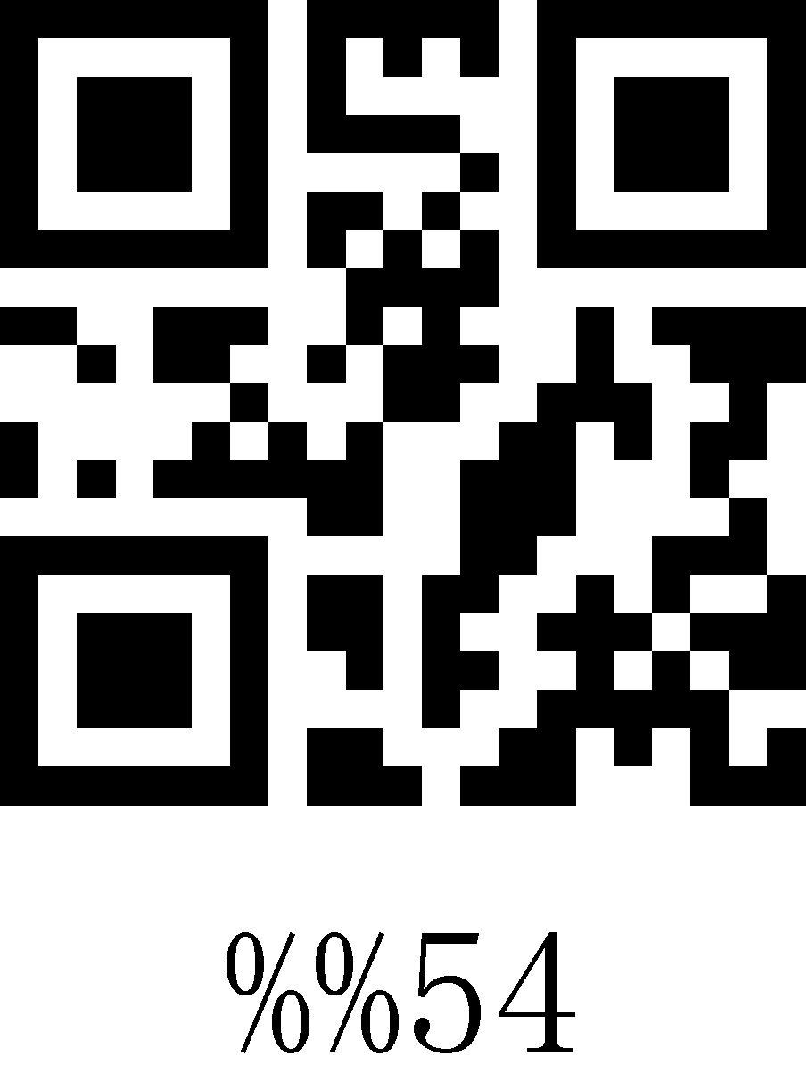
55 | 85 | U |  | 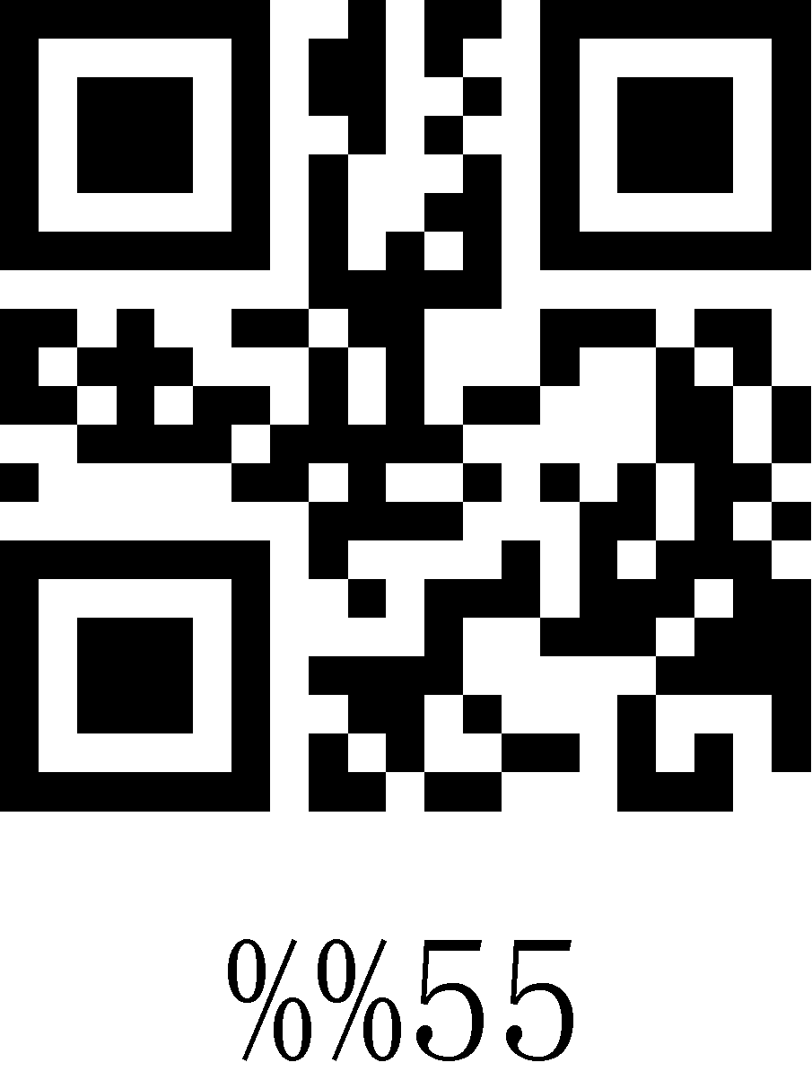
56 | 86 | V |  | 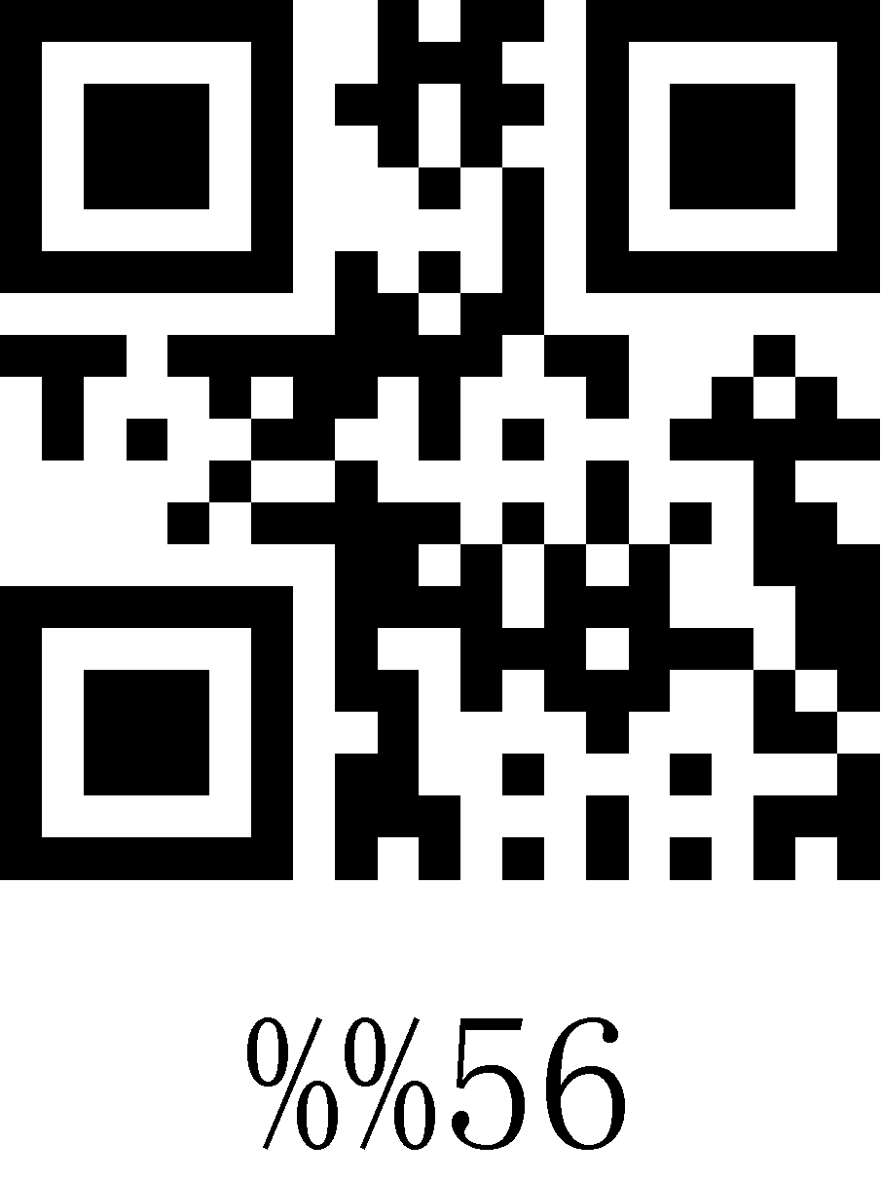
57 | 87 | W |  | 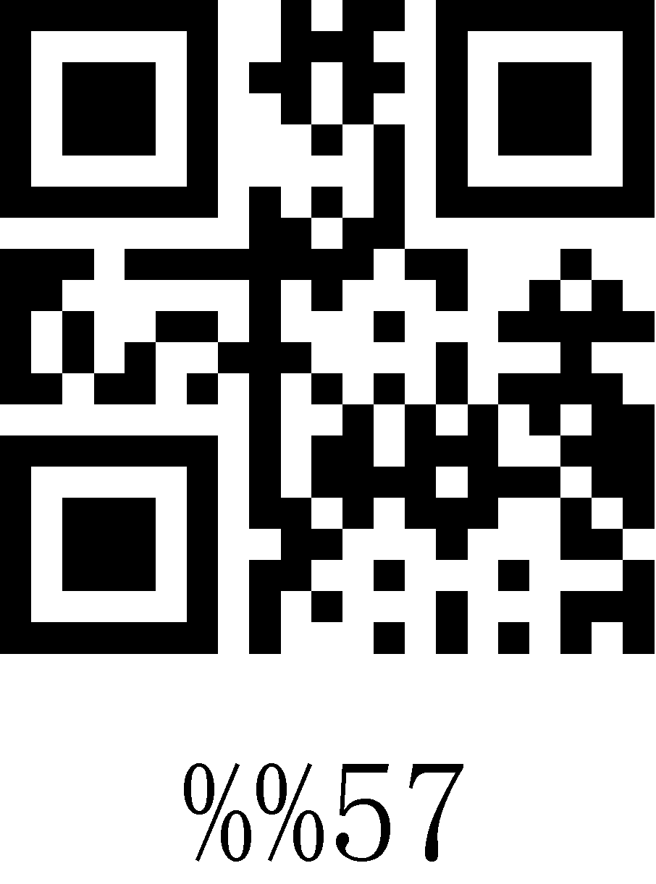
58 | 88 | X |  | 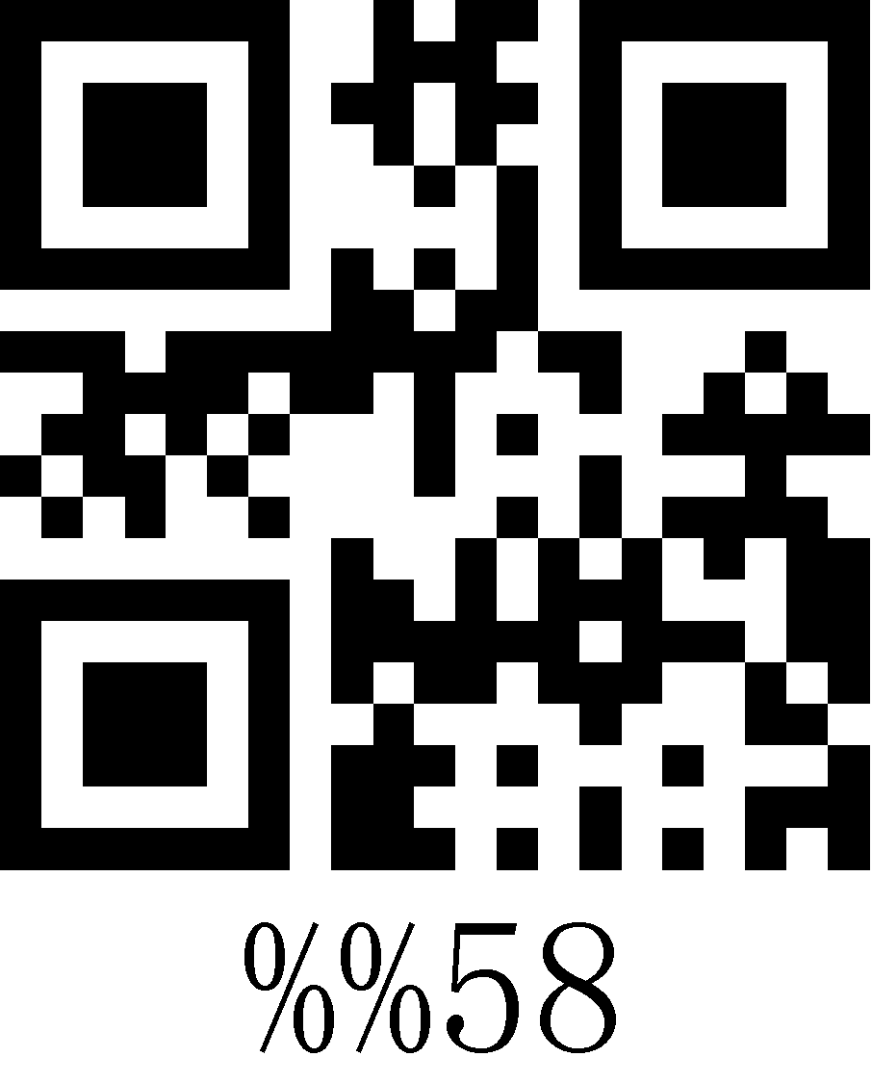
59 | 89 | Y |  | 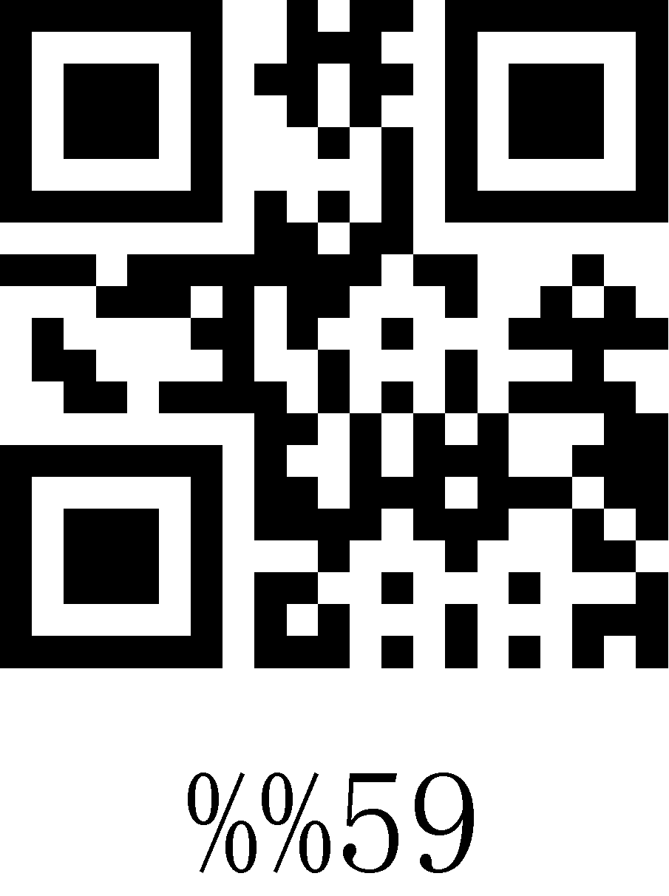
5A | 90 | Z |  | 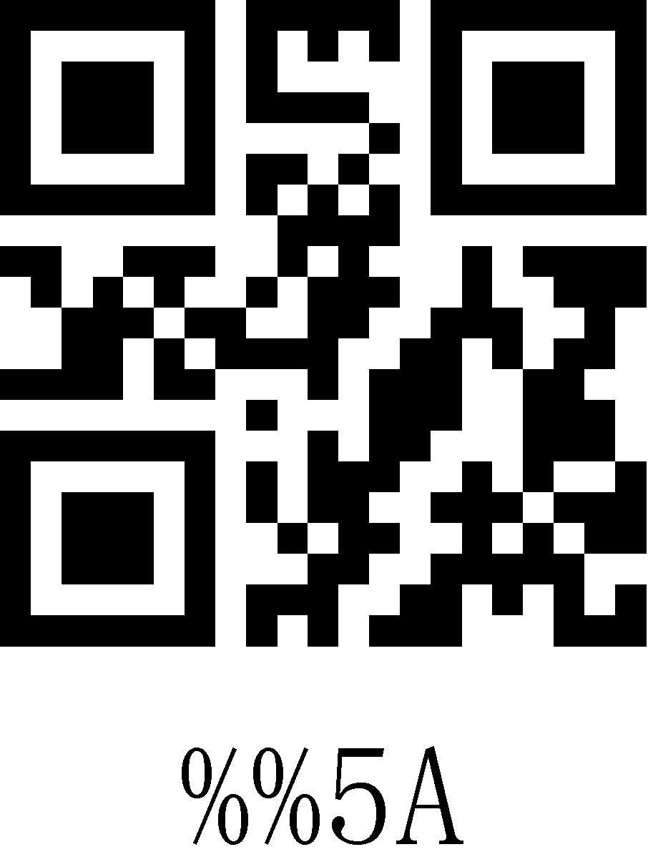
5B | 91 | [ |  | 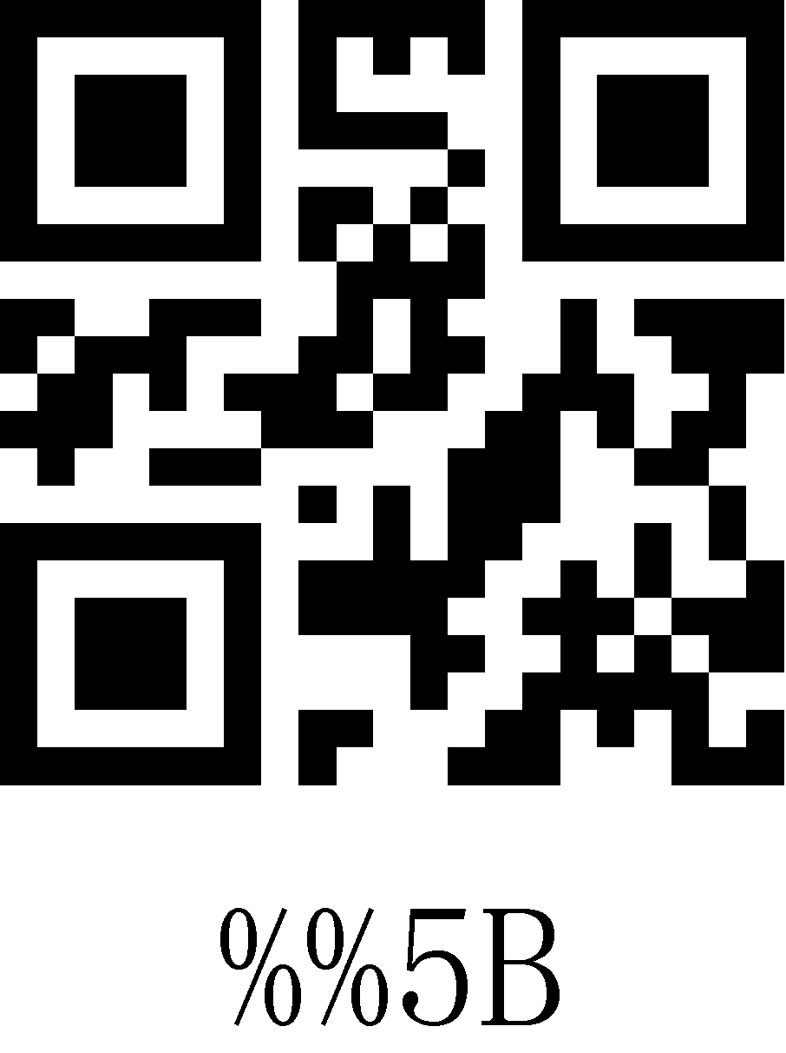
5C | 92 | \ |  | 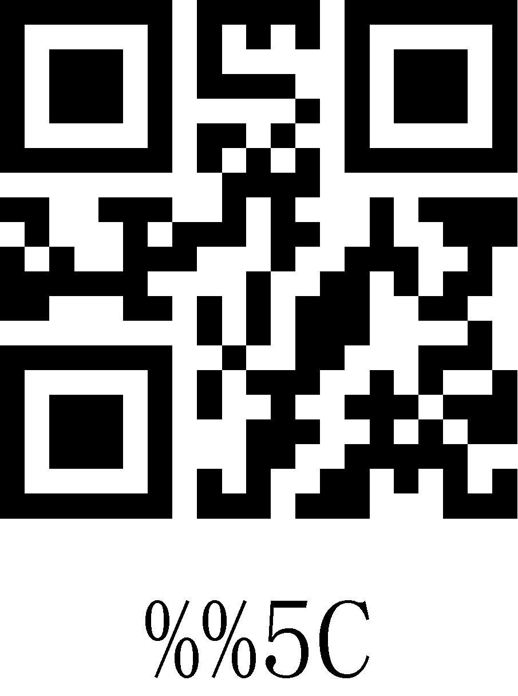
5D | 93 | ] |  | 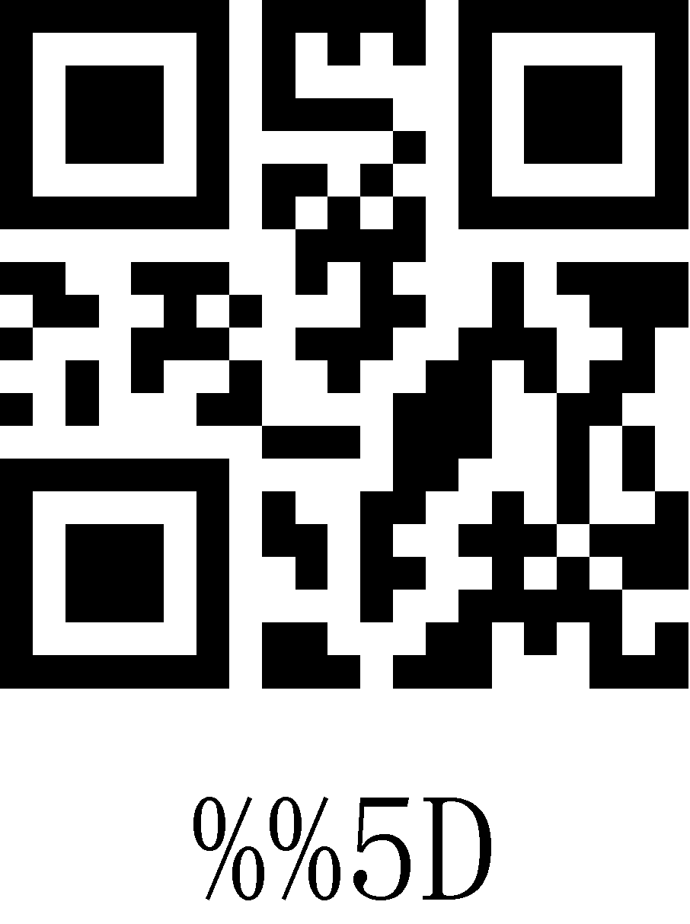
5E | 94 | ^ |  | 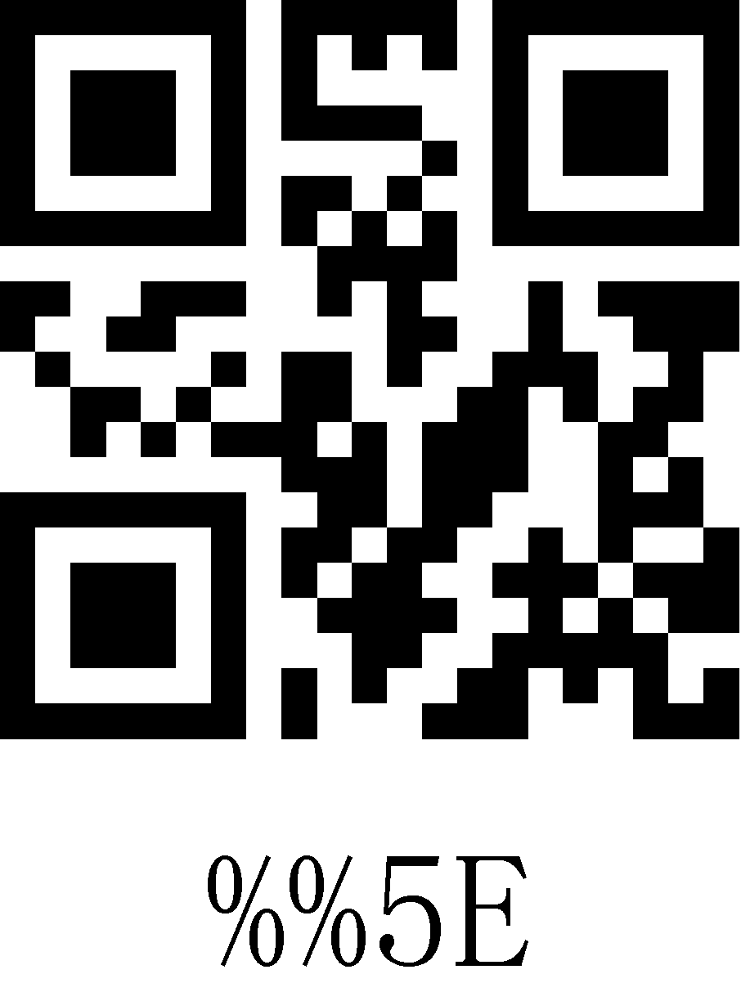
5F | 95 | _ |  | 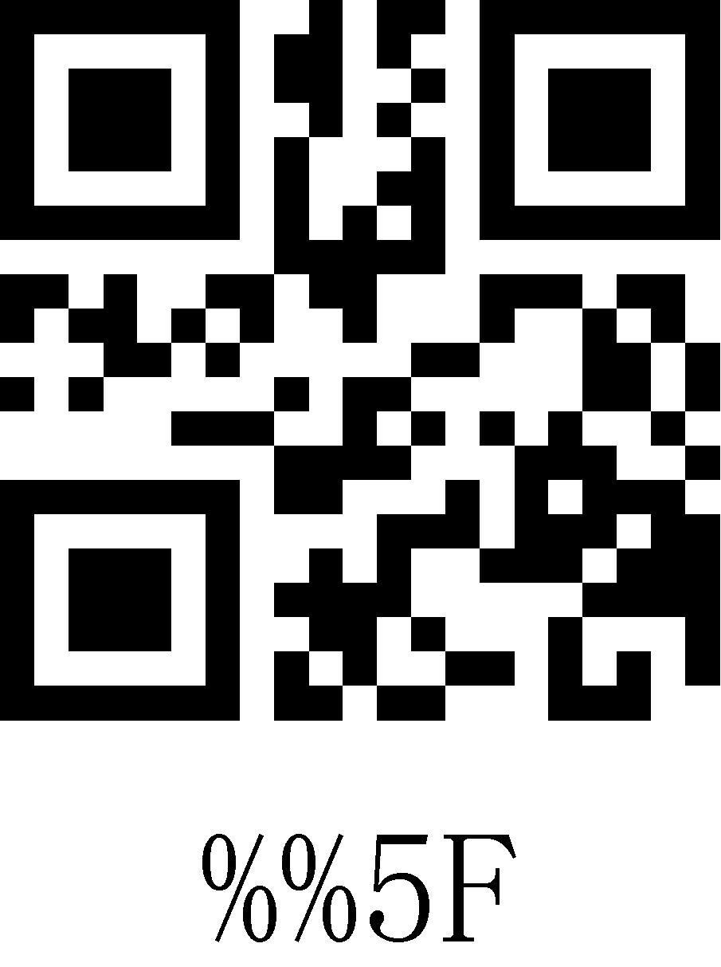
60 | 96 | ' |  | 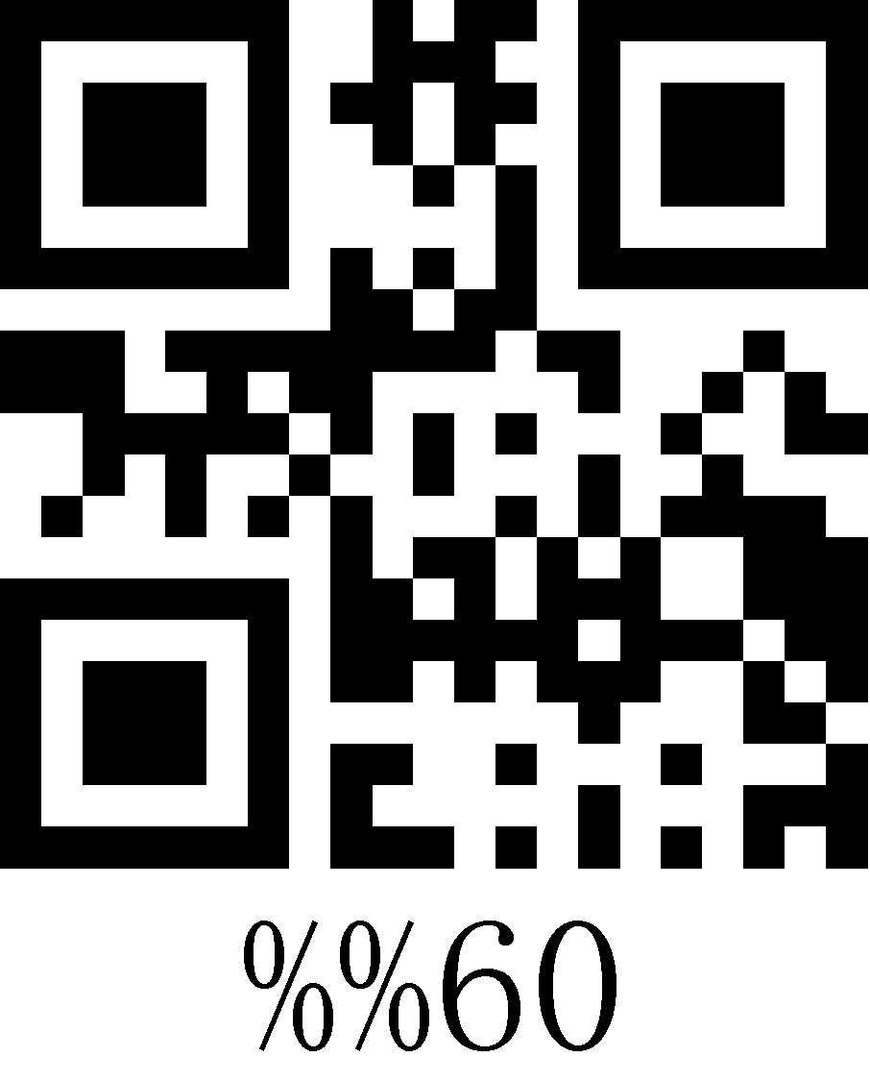
61 | 97 | a |  | 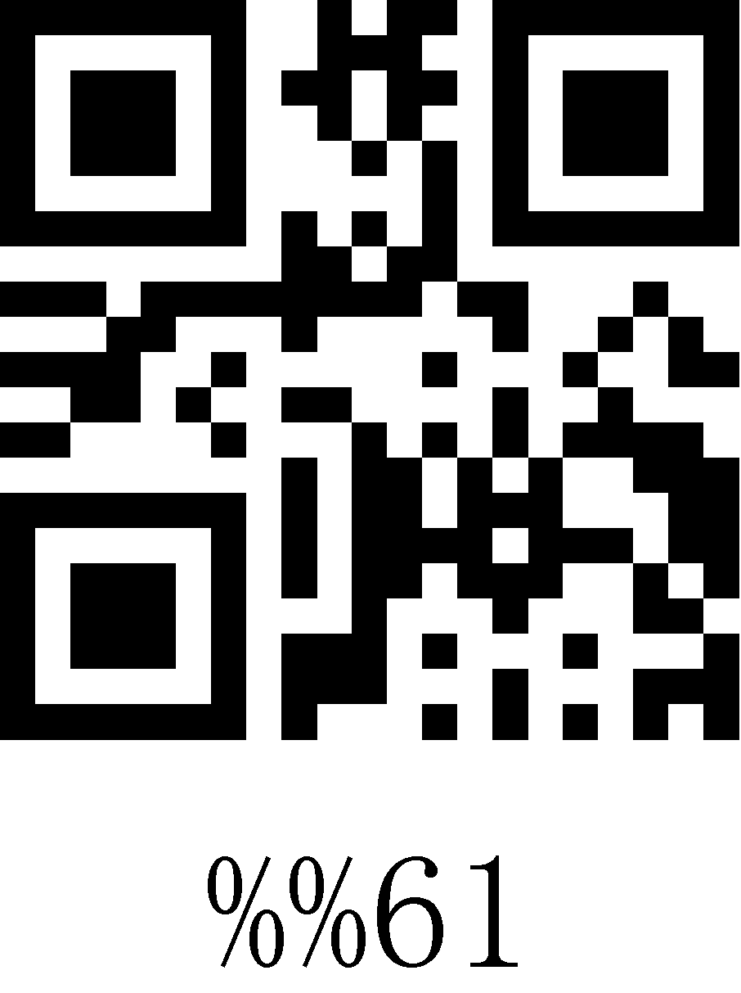
62 | 98 | b |  | 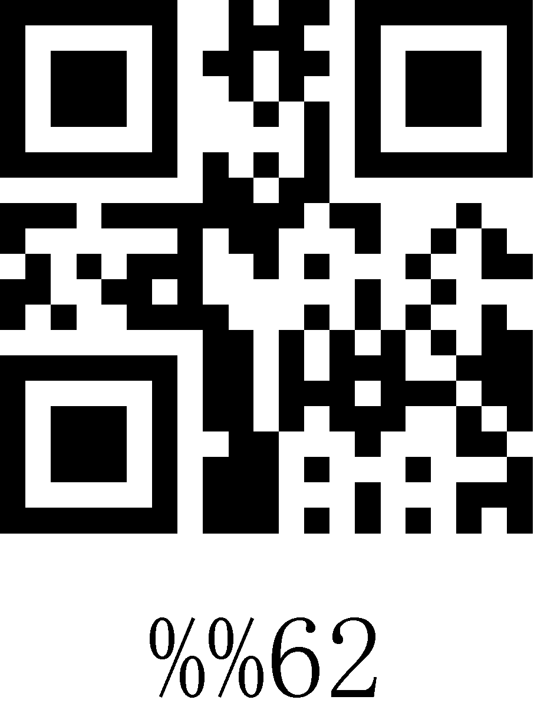
63 | 99 | c |  | 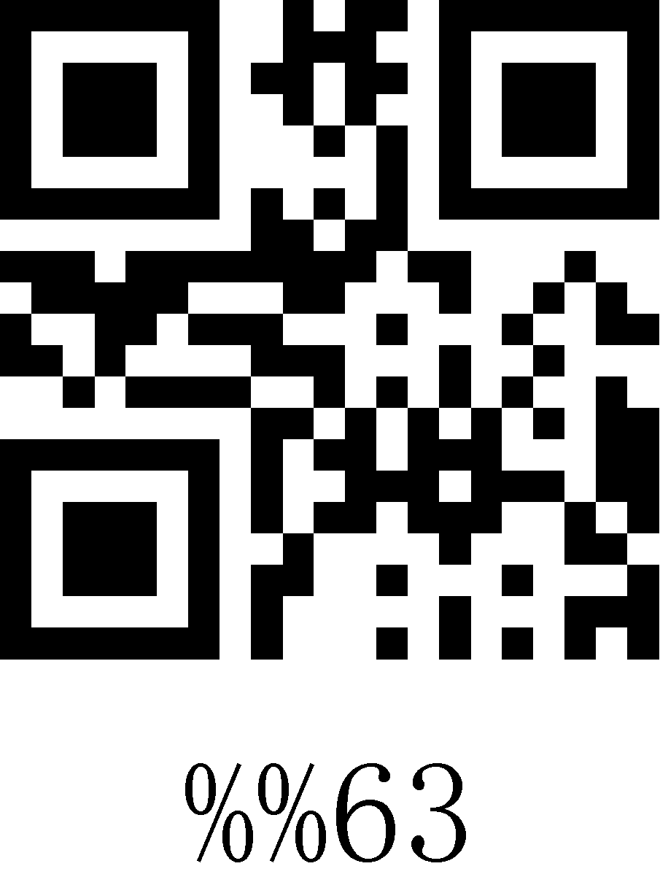
64 | 100 | d |  | 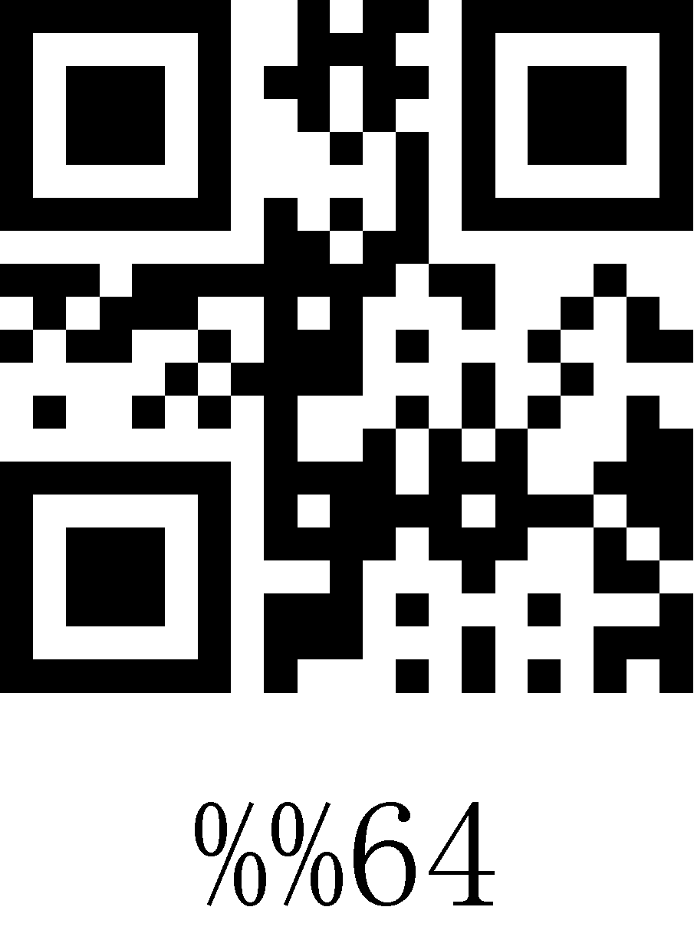
65 | 101 | e |  | 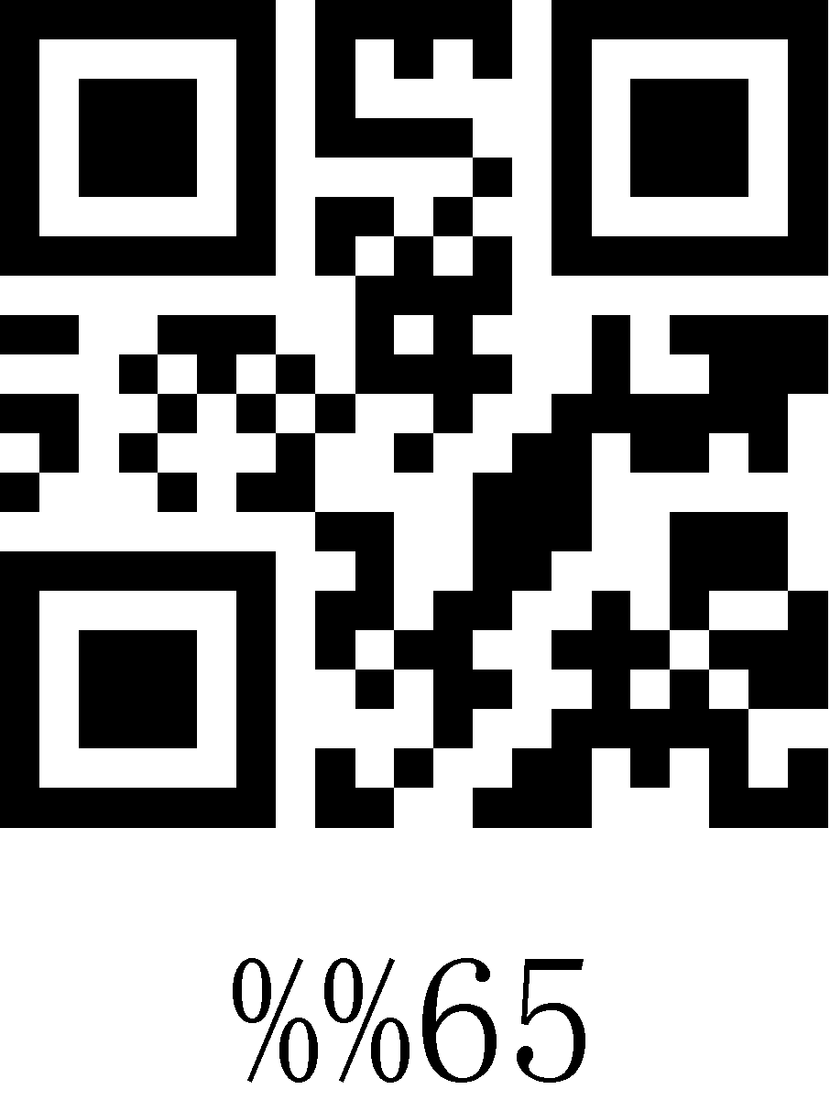
66 | 102 | f |  | 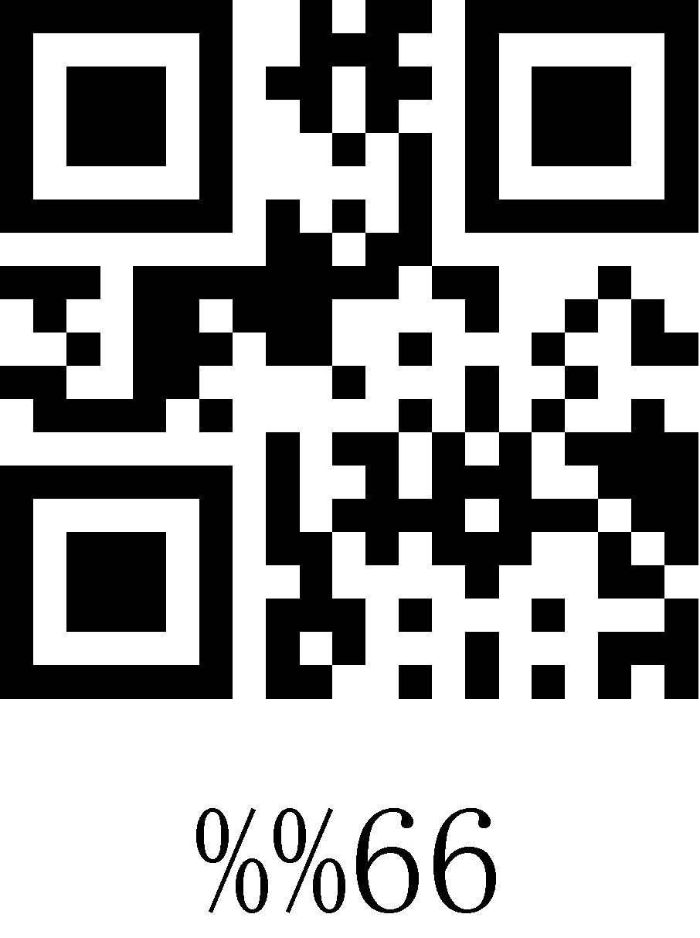
67 | 103 | g |  | 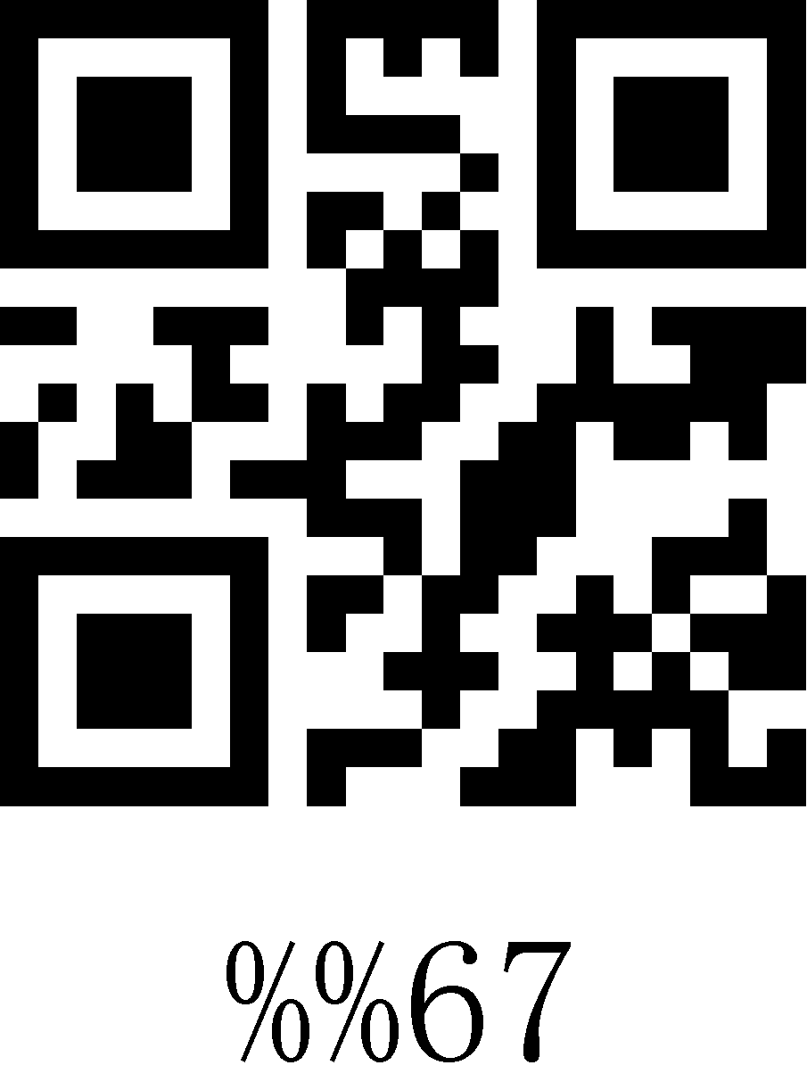
68 | 104 | h |  | 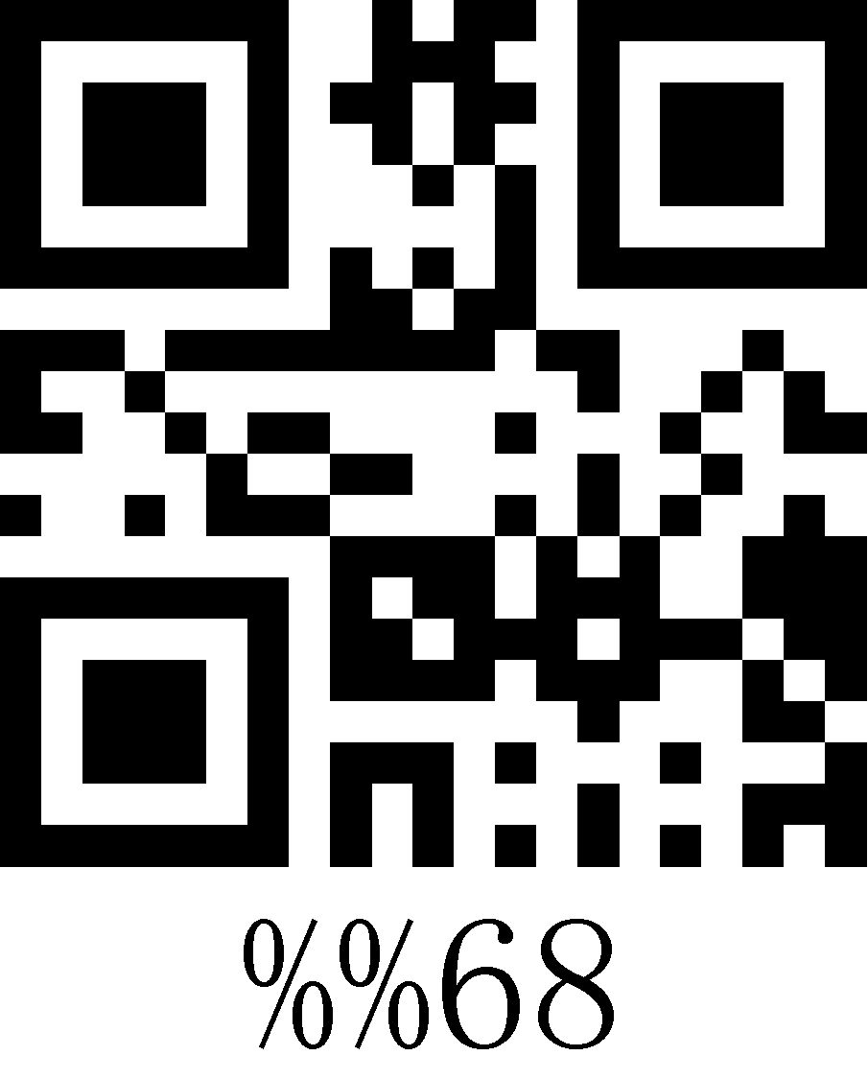
69 | 105 | i |  | 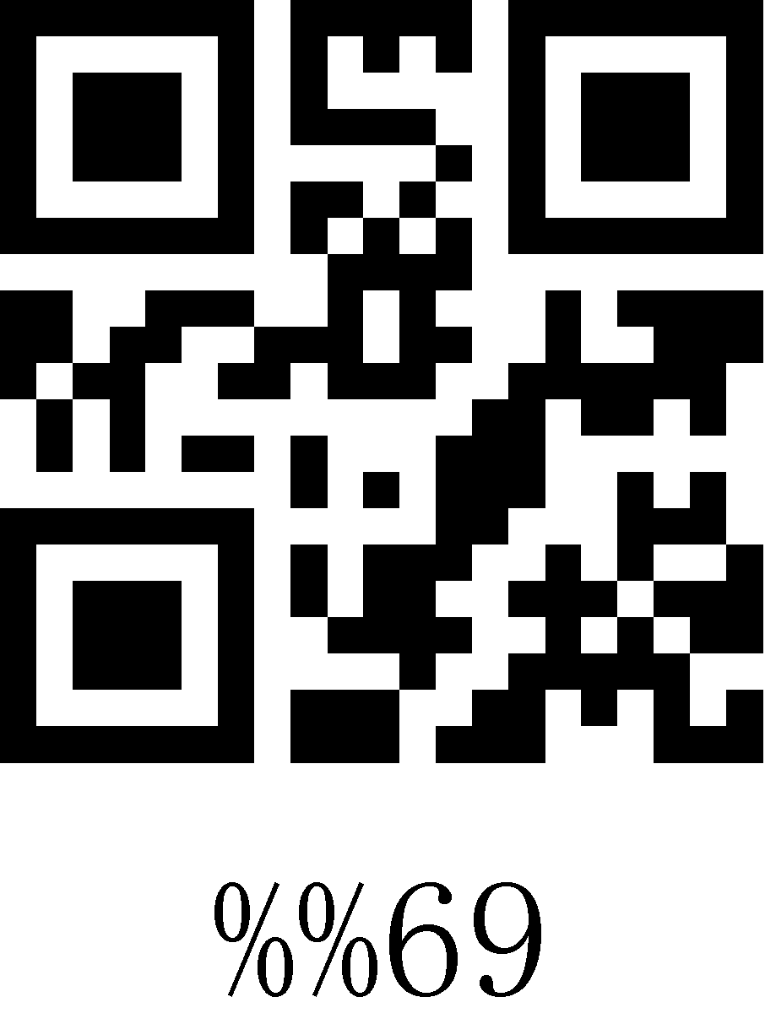
6A | 106 | j |  | 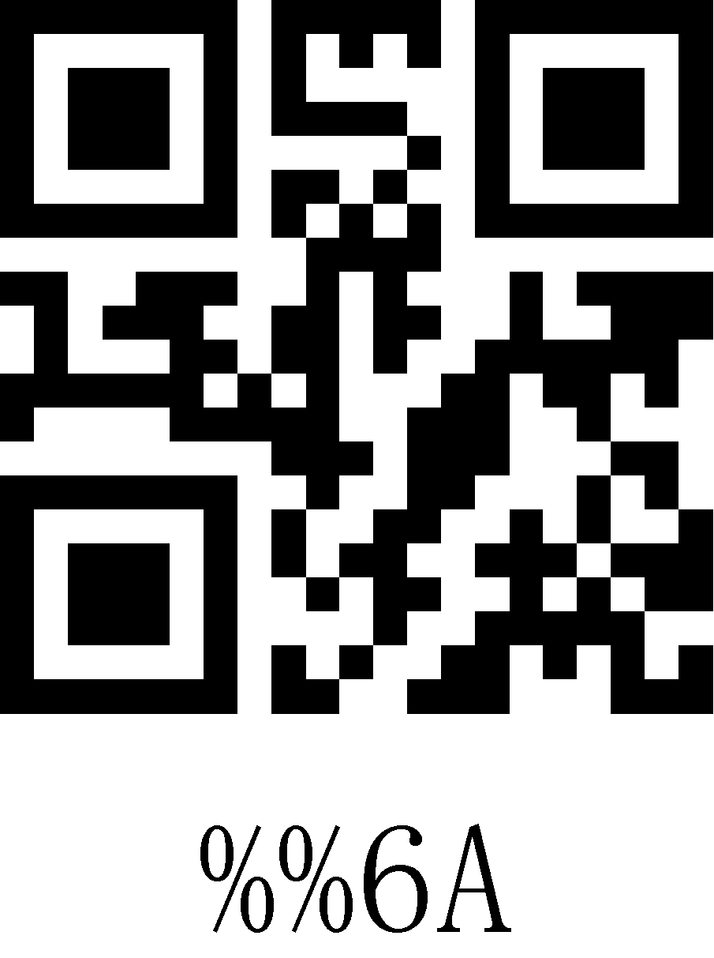
6B | 107 | k |  | 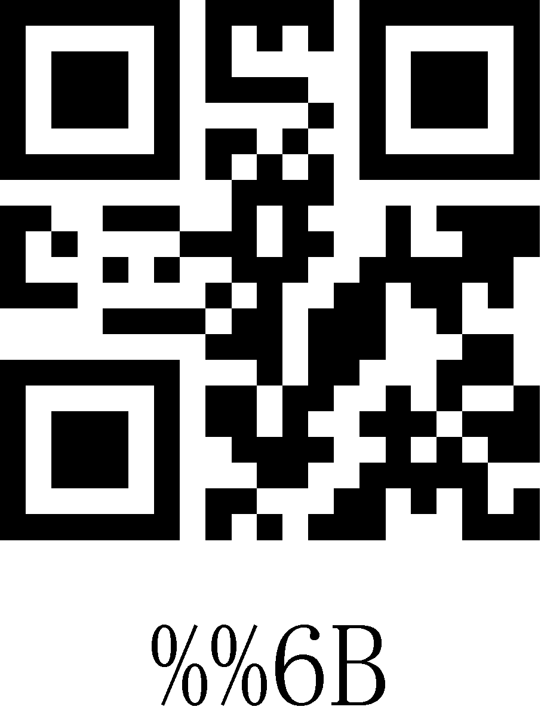
6C | 108 | l |  | 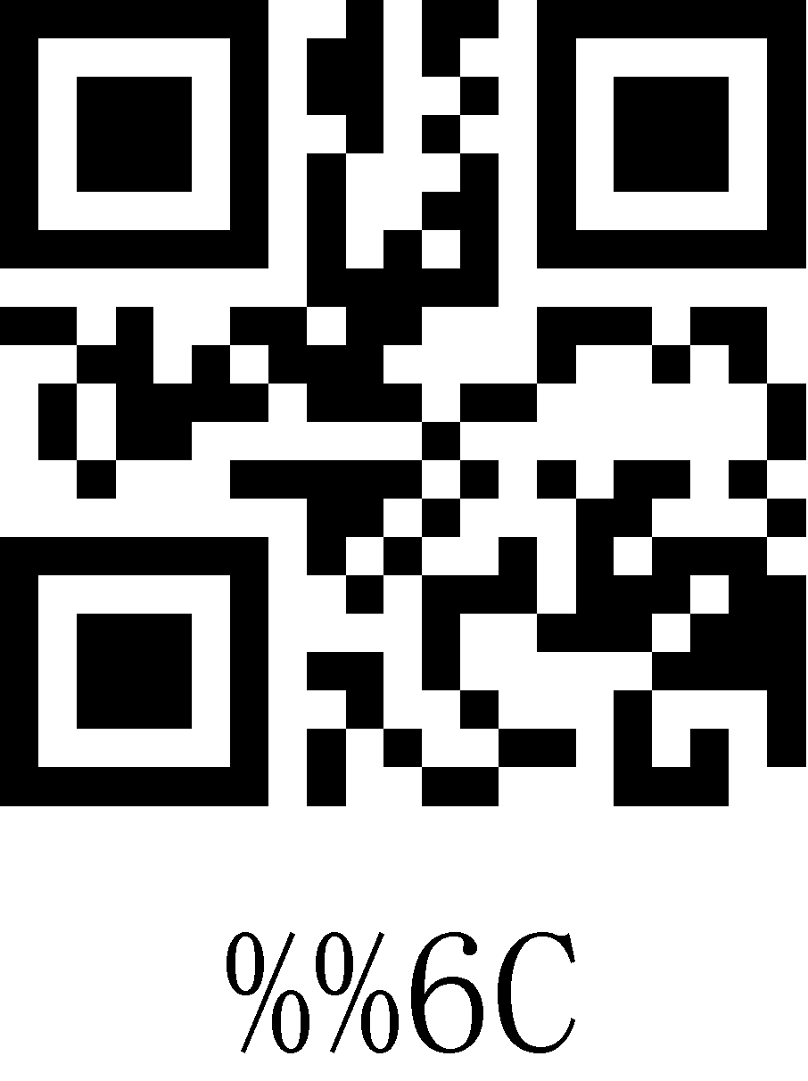
6D | 109 | m |  | 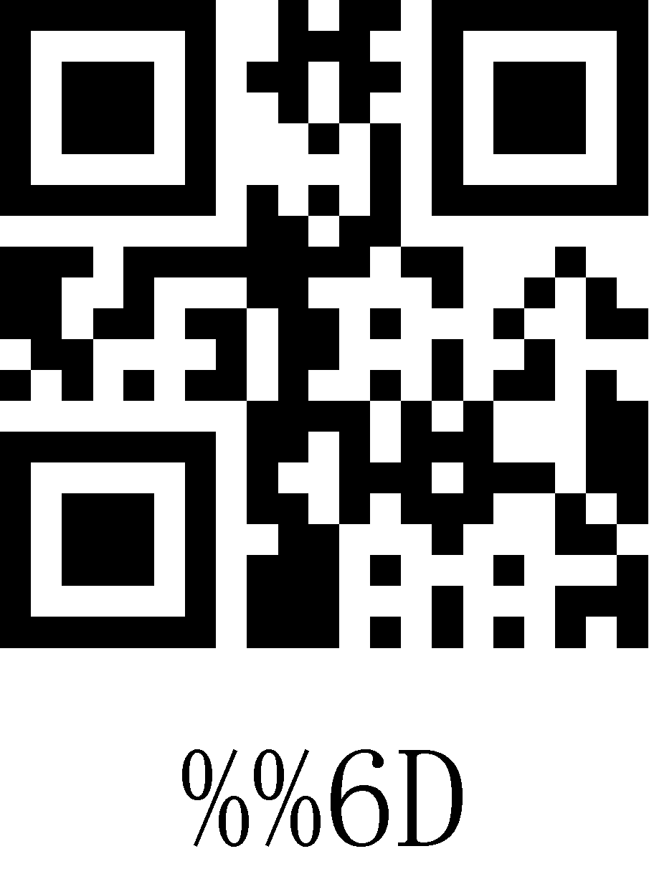
6E | 110 | n |  | 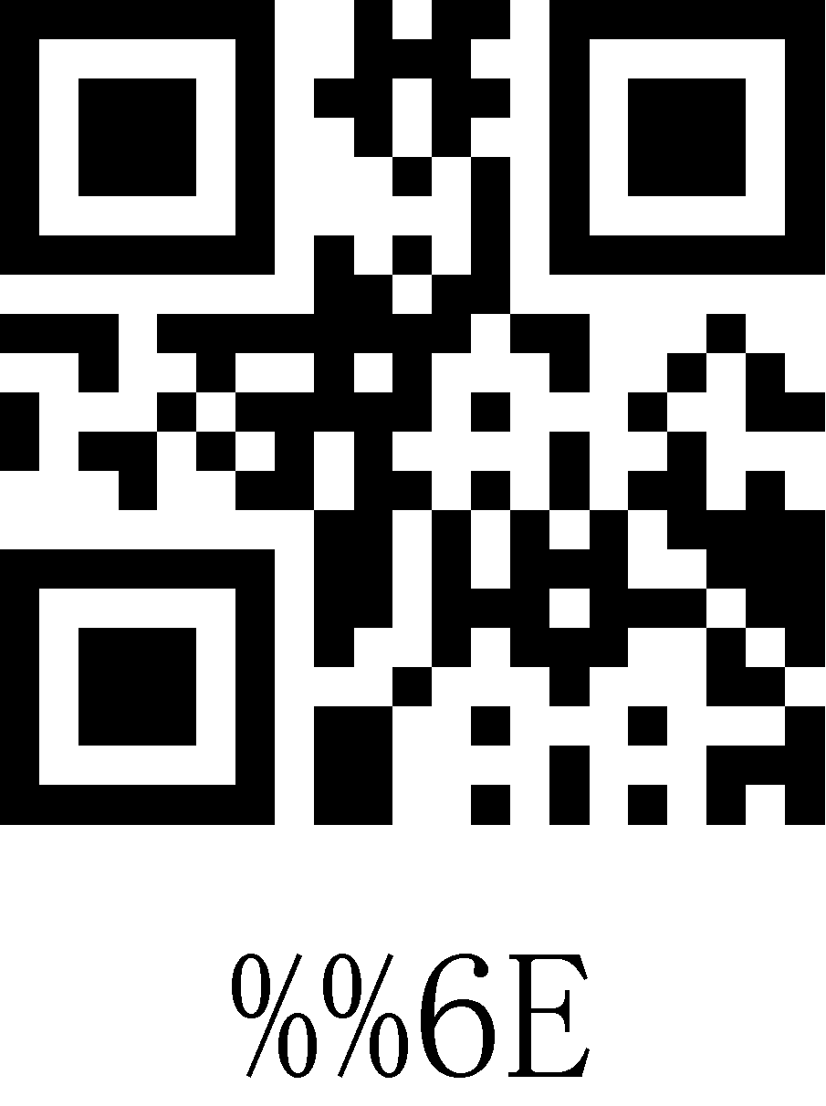
6F | 111 | o |  | 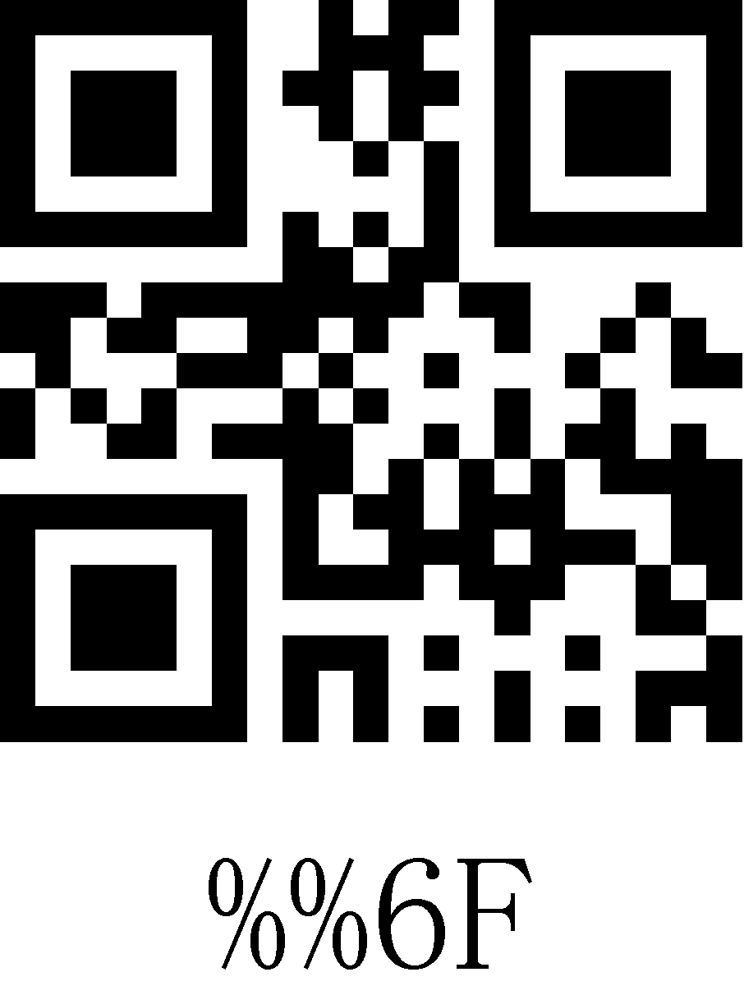
70 | 112 | p |  | 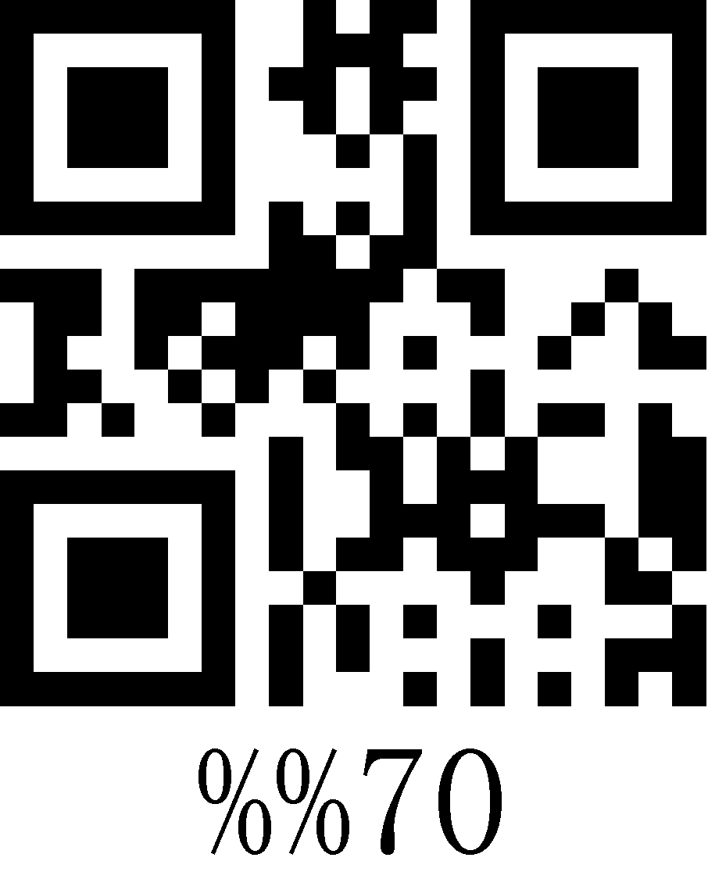
71 | 113 | q |  | 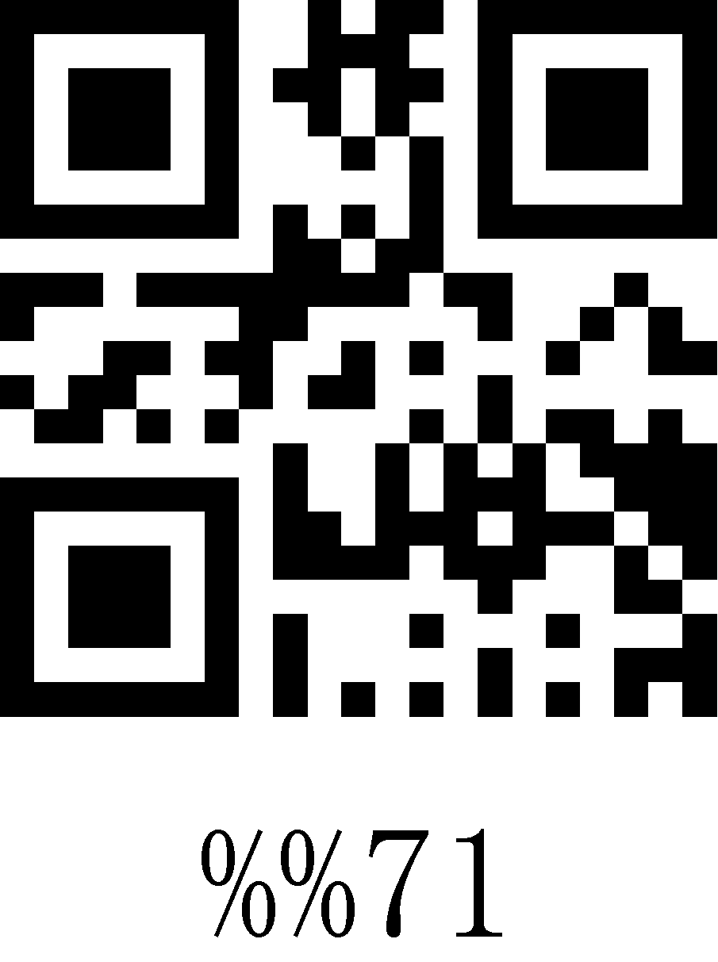
72 | 114 | r |  | 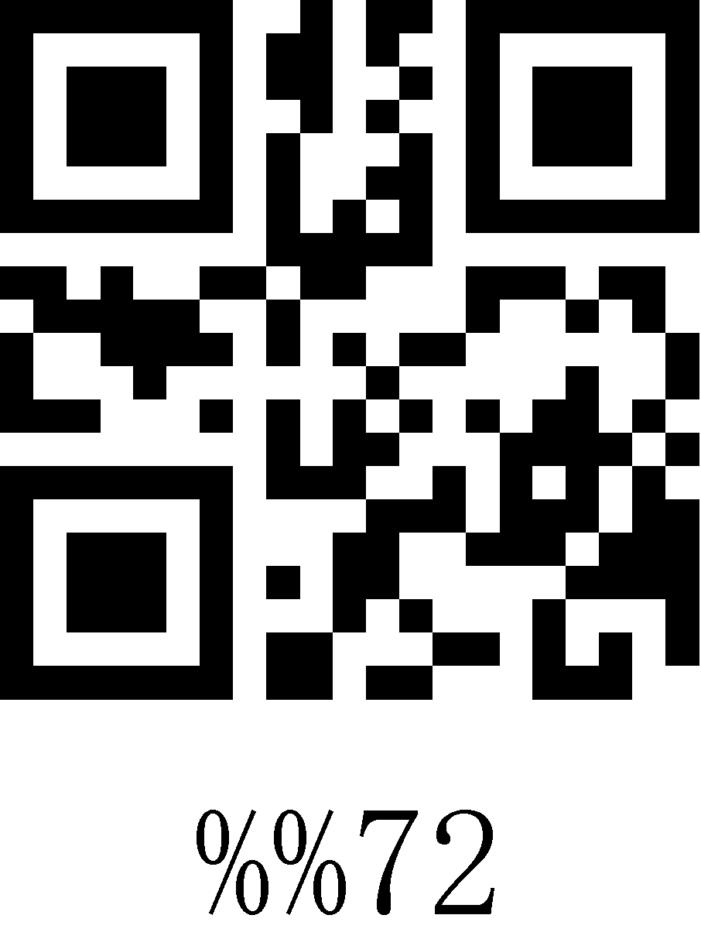
73 | 115 | s |  | 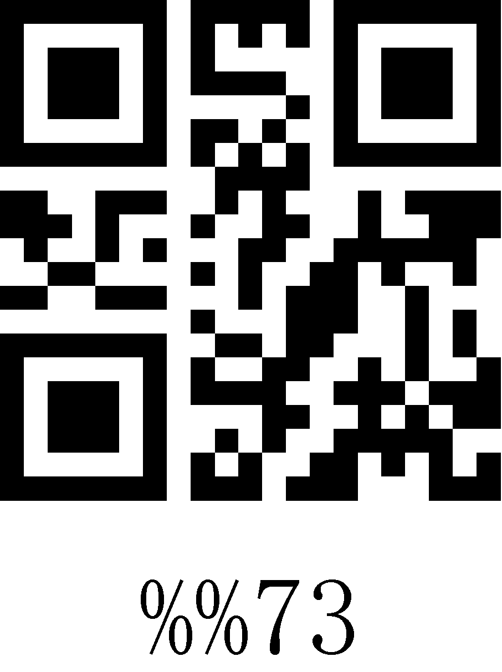
74 | 116 | t |  | 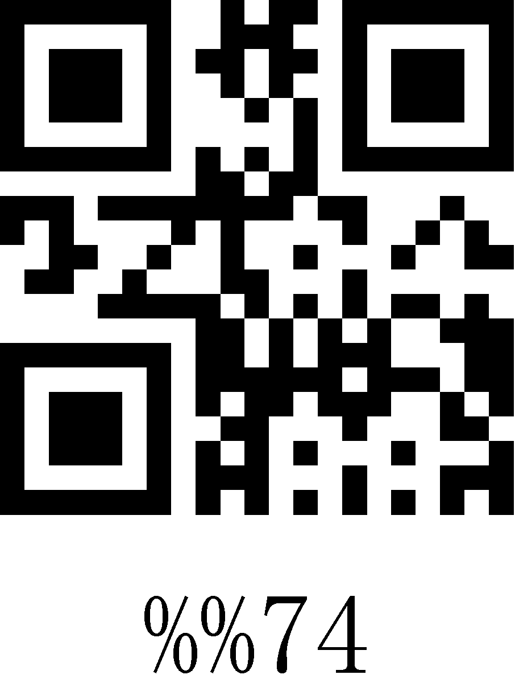
75 | 117 | u |  | 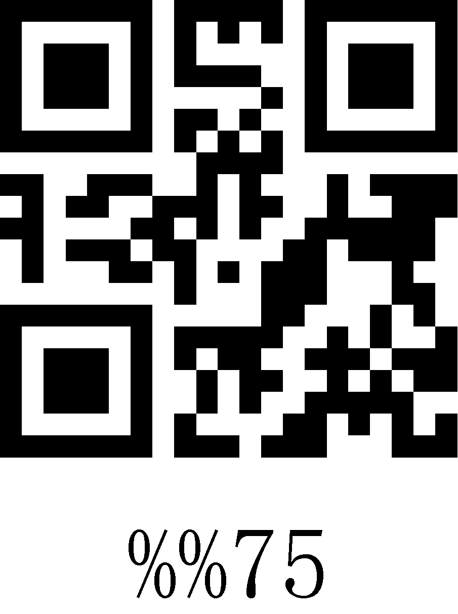
76 | 118 | v |  | 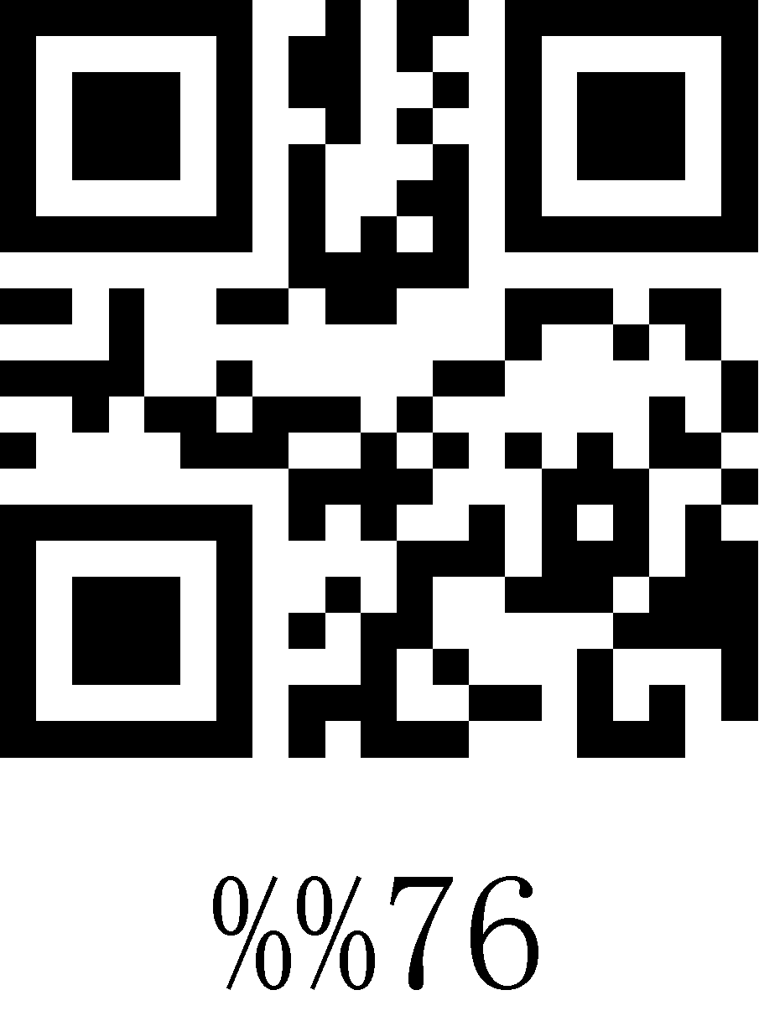
77 | 119 | w |  | 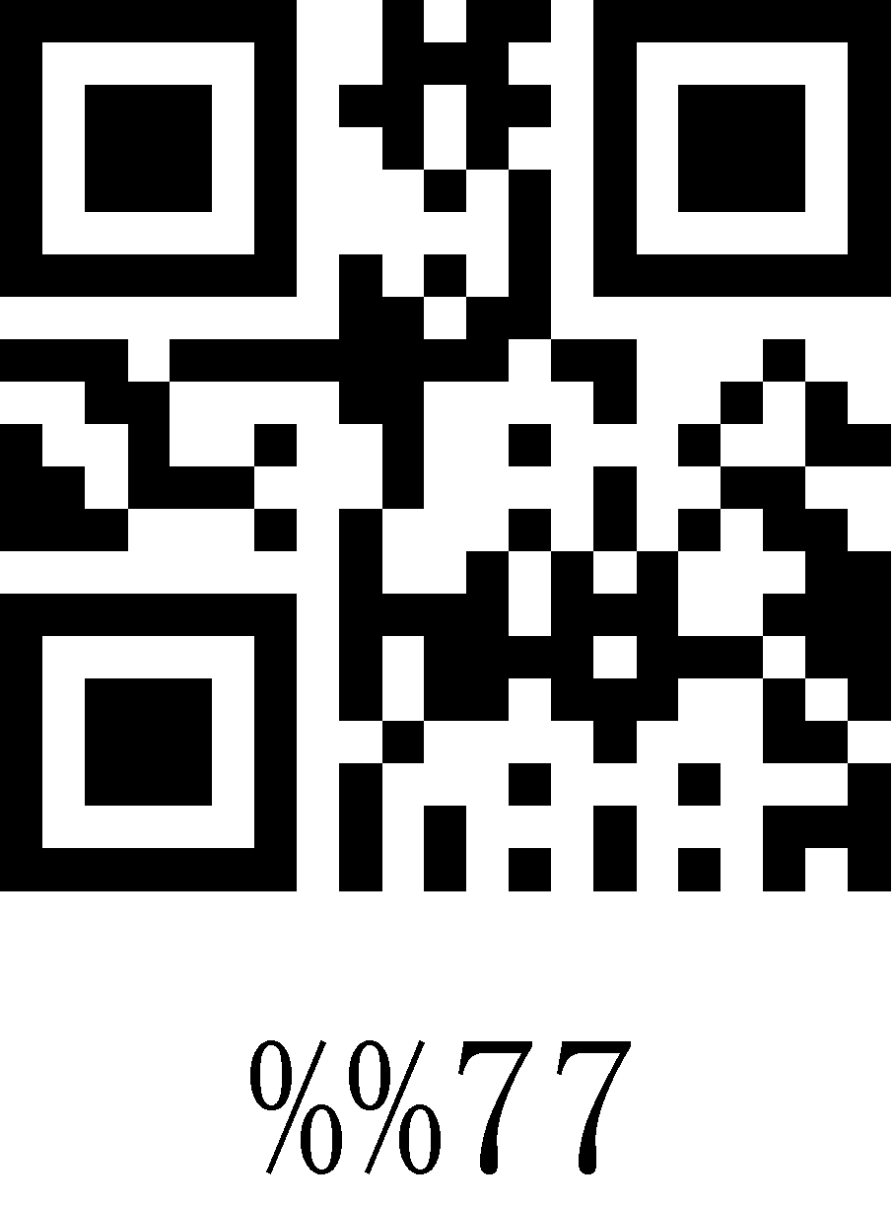
78 | 120 | x |  | 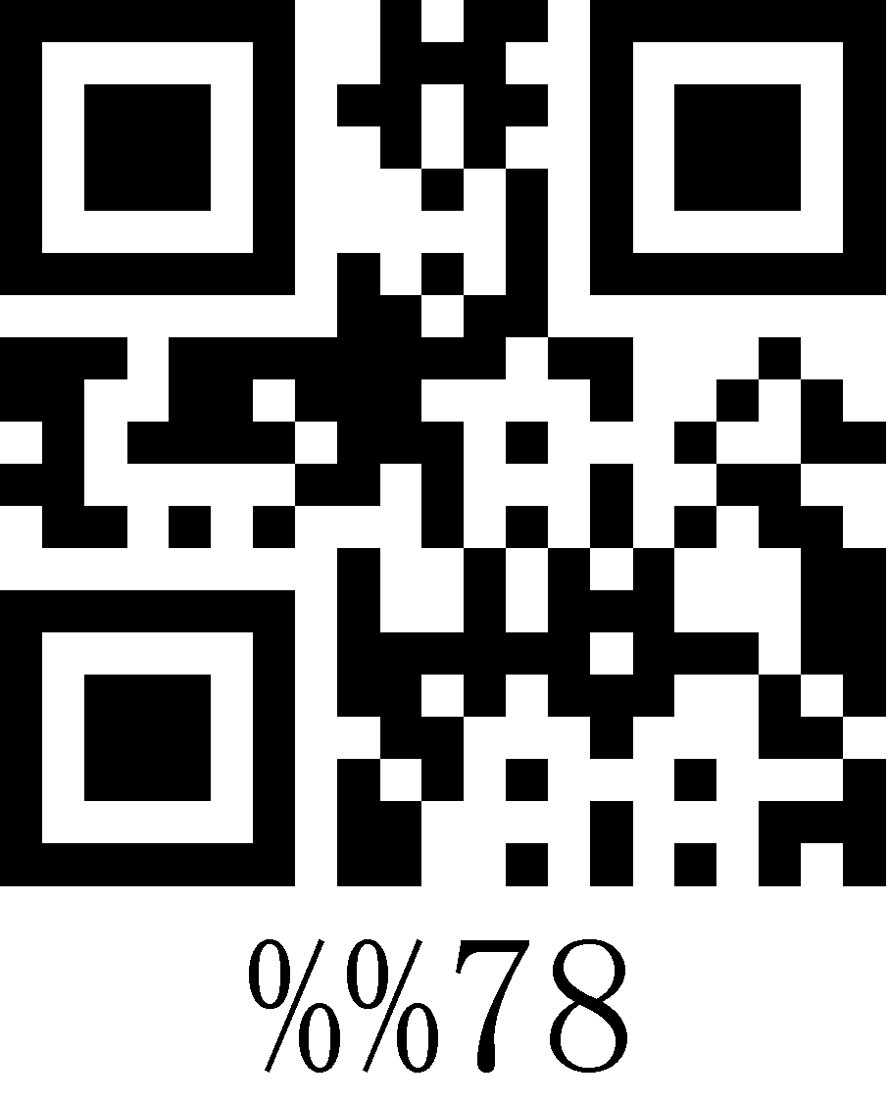
79 | 121 | y |  | 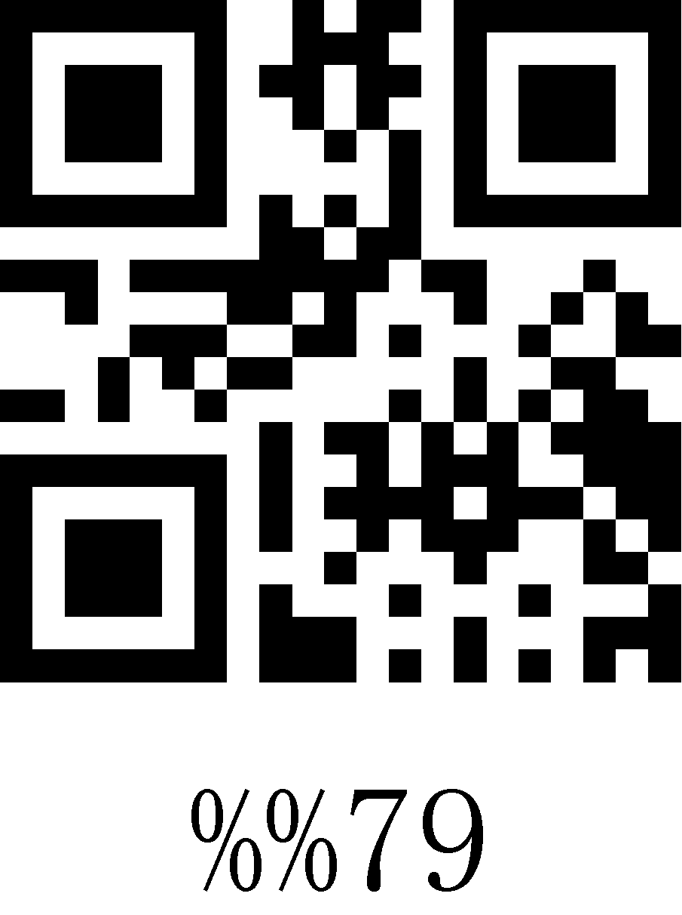
7A | 122 | z |  | 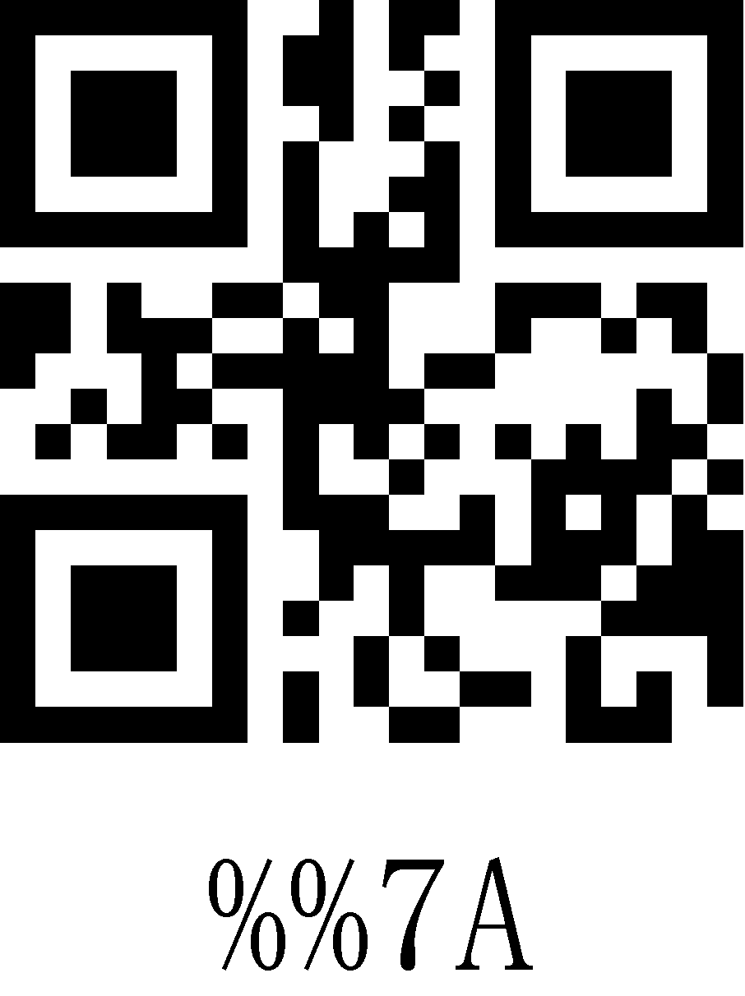
7B | 123 | { |  | 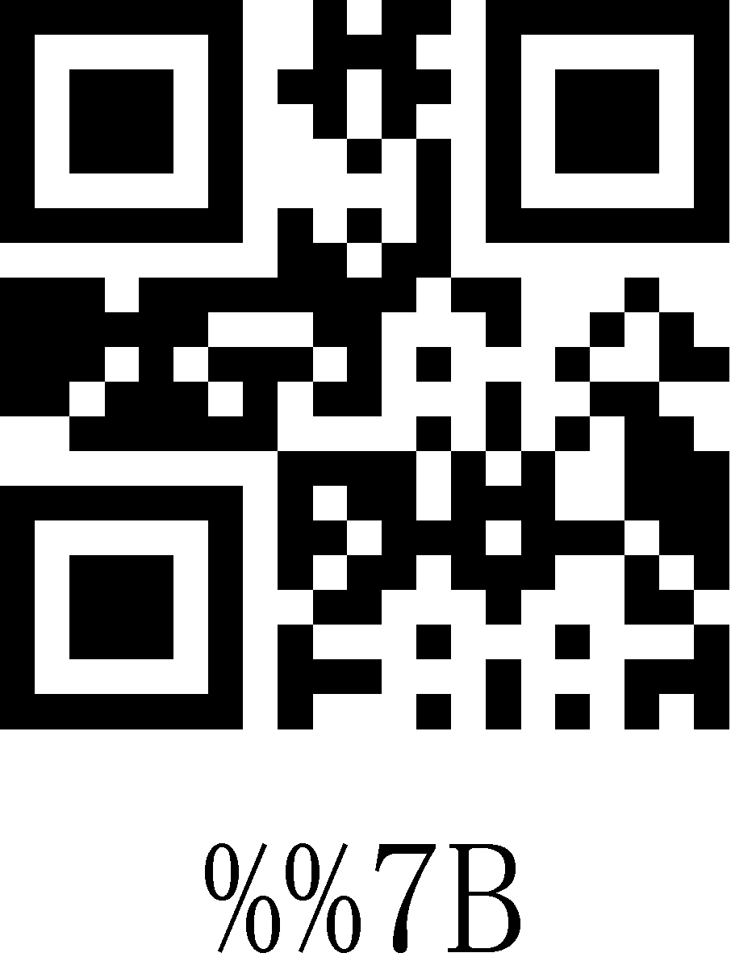
7C | 124 | | |  | 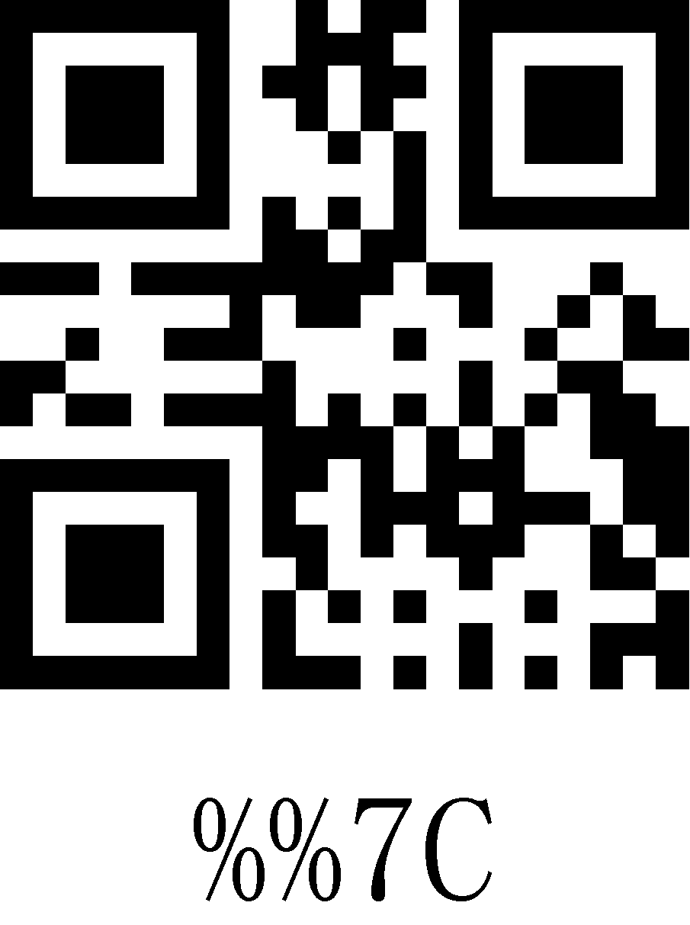
7D | 125 | } |  | 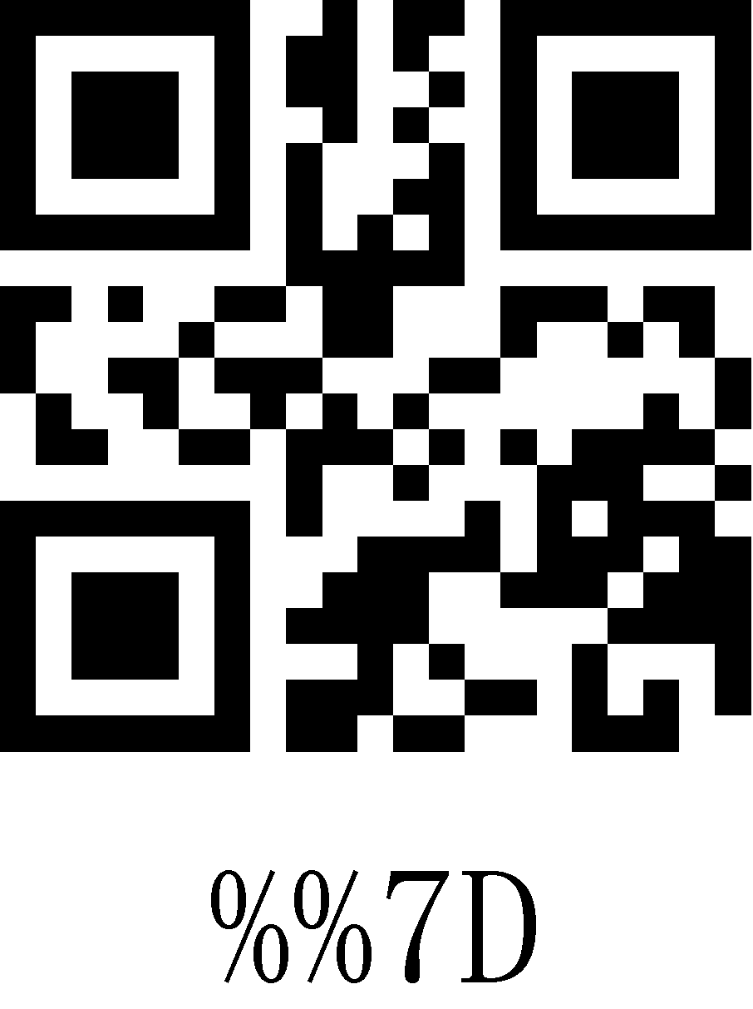
7E | 126 | ~ |  | 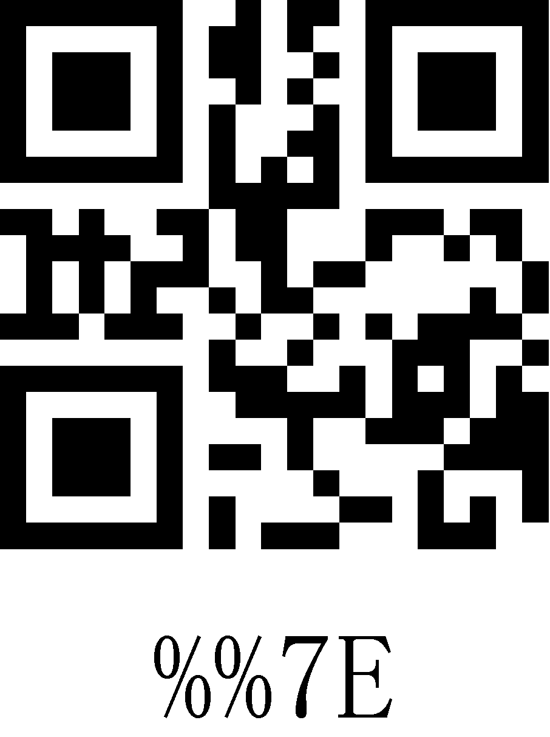
7F | 127 | DEL |  | 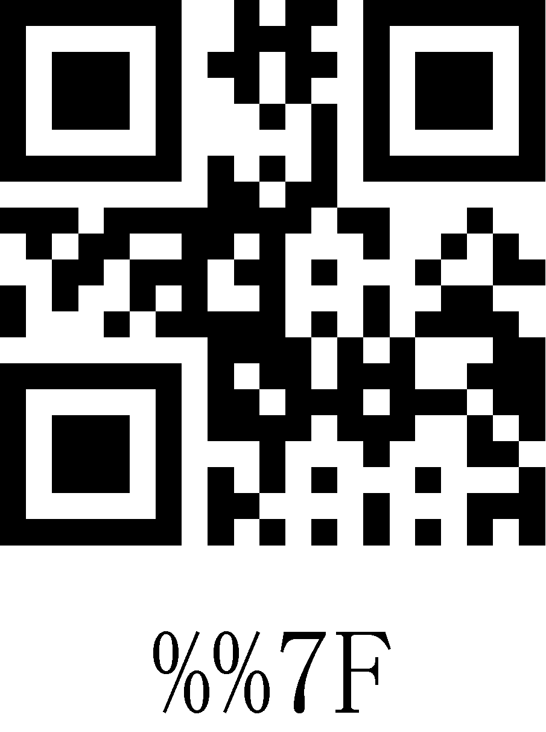
C7 | 199 | Ç | 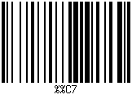 | 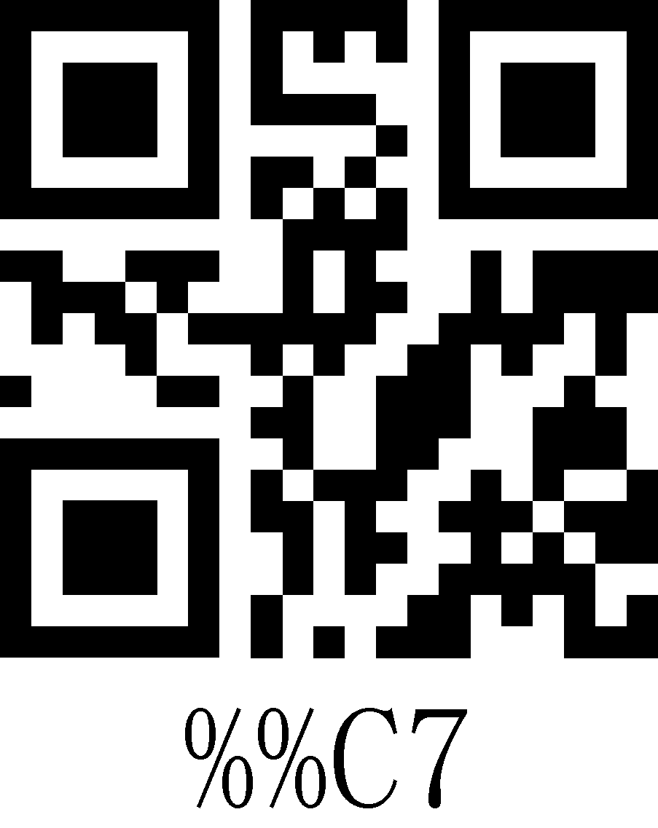
E7 | 231 | ç | 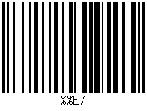 | 